APSTIPRINĀTS
ar Dobeles novada domes
2022. gada 30. jūnija sēdes
lēmumu Nr. 279/11

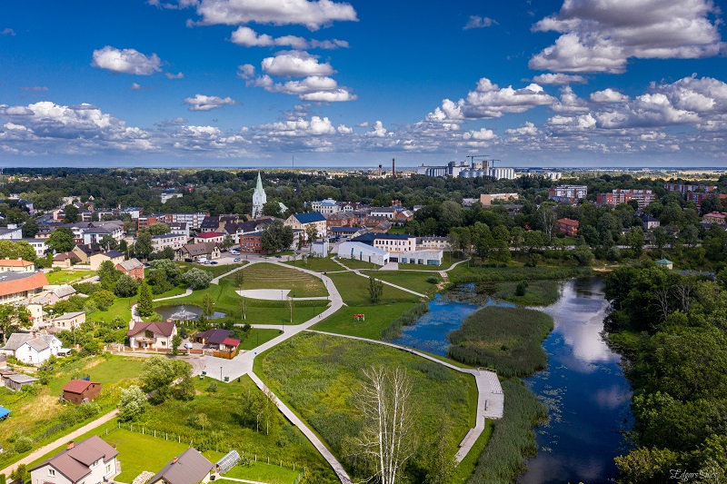

DOBELES NOVADA PAŠVALDĪBAS
2021. GADA
PUBLISKAIS PĀRSKATS

Dobele, 2022.
SATURS

DOBELES NOVADA PRIEKŠSĒDĒTĀJA UZRUNA 6
PERIODS LĪDZ ADMINISTRATĪVI TERITORIĀLAJAI REFORMAI 2021. GADĀ 8
I DOBELES NOVADA PAŠVALDĪBAS 2021. GADA PUBLISKAIS PĀRSKATS 8
1.1. Iedzīvotāju raksturojums 9
1.2. Nodarbinātība 11
1.3. Dome 12
1.4. Pašvaldības administrācijas personāls 13
2. FINANŠU RESURSI 14
2.1. Pašvaldības budžets 14
2.2. Pamatbudžeta ieņēmumi 15
2.3. Pamatbudžeta izdevumi 16
2.4. Ziedojumi un dāvinājumi 18
3.PAŠVALDĪBAS LĪDZDALĪBA KAPITĀLSABIEDRĪBĀS 20
4. PAŠVALDĪBAS NEKUSTAMĀ ĪPAŠUMA NOVĒRTĒJUMS 21
5. PASĀKUMI TERITORIJAS ATTĪSTĪBAS PLĀNOŠANAS ĪSTENOŠANĀ 22
5.1. Publiskās investīcijas infrastruktūrā pašvaldības administratīvajā teritorijā 22
6. KOMUNIKĀCIJA AR SABIEDRĪBU 24
7. DARBĪBAS REZULTĀTI 25
7.1. Dobeles novada Izglītības pārvaldes darbība 2021. gadā 25
7.2. Dobeles Pieaugušo izglītības un uzņēmējdarbības atbalsta centra darbība 2021. gadā 31
7.3. Dobeles novada Kultūras un sporta pārvaldes darbība 2021. gadā 33
7.4. Dobeles novada Sociālā dienesta darbība 2021. gadā 44
7.5. Dobeles novada Pašvaldības policijas darbība 2021. gadā 52
7.6. Dobeles novada bāriņtiesas darbība 2021. gadā 54
7.7. Dobeles novada Dzimtsarakstu nodaļas darbība 2021. gadā 59
PIELIKUMI 61
1. pielikums. Novada pašvaldības pārvaldes shēma 62
2. pielikums. 2021. gadā atbalstītie biedrību un nodibinājumu projekti kultūras nozarē 63
3. pielikums. 2021. gadā atbalstītie biedrību un nodibinājumu projekti sporta nozarē 64
4.pielikums. 2021. gadā atbalstītie biedrību un nodibinājumu sociāla un veselības rakstura projekti 67
5.pielikums. Īstermiņa aizņēmumi un ilgtermiņa aizņēmumu īstermiņa daļa 68
6.pielikums. Lēmums par Dobeles novada pašvaldības konsolidētā 2021. gada pārskata apstiprināšanu 70
7.pielikums. Neatkarīga revidenta ziņojums 71
II AUCES NOVADA PAŠVALDĪBAS 2021. GADA PUBLISKAIS PĀRSKATS 73
1.1. Novada vispārējs raksturojums 73
1.2. Pašvaldības vadība, politiskā sistēma 74
1.3. Komisijas 76
1.4. Pašvaldības izpildinstitūcija 76
2. FINANŠU RESURSI 78
2.1. Pamatbudžets 78
2.2. Ziedojumi 81
2.3. Valsts aizņēmumu izlietojums projektu īstenošanai 82
3. IESTĀDES DARBĪBAS REZULTĀTI 84
3.1. Izglītība 84
3.2. Kultūra 87
3.3. Sociālā joma 89
4. AUCES NOVADA PAŠVALDĪBAS DALĪBA EIROPAS SAVIENĪBAS UN CITU FONDU LĪDZFINANSĒTAJOS PROJEKTOS 91
5. PAŠVALDĪBAS TERITORIJAS PLĀNOJUMS UN ATTĪSTĪBAS PROGRAMMA 92
6. PASĀKUMI IEDZĪVOTĀJU INFORMĒTĪBAS VEICINĀŠANAI PAR PAŠVALDĪBAS DARBĪBU UN VIŅU IESPĒJĀM LĒMUMU PIEŅEMŠANĀ 94
III TĒRVETES NOVADA PAŠVALDĪBAS 2021. GADA PUBLISKAIS PĀRSKATS 95
ZIŅOJUMS PAR 2021. GADA PĀRSKATU 95
1. ZIŅAS PAR PAŠVALDĪBU 97
1.1. Pašvaldības īss raksturojums 98
1.2. Pašvaldības pārvaldes struktūra 99
1.3. Komunikācija ar sabiedrību 105
3. FINANŠU RESURSI UN DARBĪBAS REZULTĀTI 108
2.1. Pamatbudžets 2020. - 2021. gada 1. pusgads 108
2.2. Pamatbudžeta ieņēmumi 2020. - 2021. gada 1. pusgads 108
2.3. Pamatbudžeta izdevumi 2020. - 2021. gadam 109
2.4. Saistības 110
2.5. Autoceļu uzturēšana 111
3. NEKUSTAMĀ ĪPAŠUMA NOVĒRTĒJUMS UN STRUKTŪRA 112
4. TĒRVETES NOVADA PAŠVALDĪBAS KAPITĀLA VĒRTĪBA 114
5. PASĀKUMI TERITORIJAS ATTĪSTĪBAS PLĀNA ĪSTENOŠANĀ 117
5.1. Pašvaldības īstenotie un uzsāktie projekti 2021. gadā 117
5.2. Tērvetes novada pašvaldības īstenotie un uzsāktie projekti 2021. gadā ar ES finansējumu un pašvaldības līdzfinansējumu 117
6. TĒRVETES NOVADA DOMES SADARBĪBA AR NEVALSTISKAJĀM ORGANIZĀCIJĀM 118
7. VEIKTIE PASĀKUMI PAŠVALDĪBAS VADĪBAS PILNVEIDOŠANAI 119
8. TĒRVETES NOVADA PAŠVLADĪBĀ VEIKTAIS DARBS PA DARĪBAS JOMĀM 2021. GADĀ 120
8.1. Izglītība 120
8.2. Kultūra 123
8.3. Sports 134
8.4. Tūrisms un uzņēmējdarbība 137
8.5. Sociālā joma 139
8.6. Dzimtsarakstu nodaļa 144
8.7. Komunālā saimniecība 144
8.8. Ugunsdzēsības dienests 145
8.9. Pašvaldības policija 146
8.10. Valsts un pašvaldības vienotais klientu apkalpošanas centrs 146
PĒC ADMINISTRATĪVI TERITORIĀLĀS REFORMAS 148
1. DOBELES NOVADA RAKSTUROJUMS 149
1.1. Novadu raksturojošie galvenie parametri 149
1.2. Iedzīvotāju raksturojums 151
1.3. Saimnieciskā darbība 152
1.4. Dome 152
2. PAŠVALDĪBAS PĀRVALDES STRUKTŪRA 154
3. FINANŠU RESURSI 157
4. PASĀKUMI TERITORIJAS ATTĪSTĪBAS PLĀNOŠANAS ĪSTENOŠANĀ 158
4.1. Pašvaldības plānotie pasākumi 2022. gadā 158
PIELIKUMI 161
1.pielikums Novada pašvaldības pārvaldes shēma 162

DOBELES NOVADA PRIEKŠSĒDĒTĀJA UZRUNA
Cienījamie Dobeles novada pašvaldības
publiskā gada pārskata lasītāji!

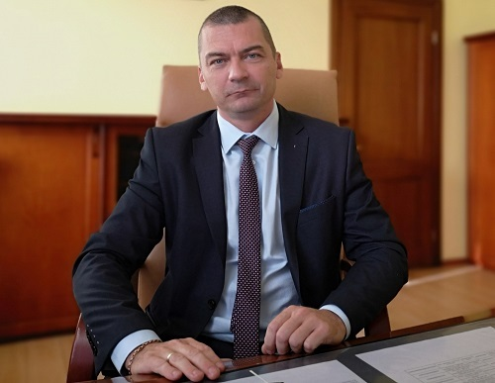
Dobeles novada pašvaldības 2021. gada publiskajā pārskatā ir apkopota detalizēta informācija, kas ikvienam interesentam sniegs plašu priekšstatu par pašvaldību un tās darbu gada griezumā.
2021. gads Dobeles novadā un Latvijā paliks atmiņā kā pārmaiņu un pielāgošanās gads, kas nesis jaunu pieredzi, jaunas iespējas un pārbaudījumus. Pārmaiņas ieviesusi gan administratīvi teritoriālā reforma, kā rezultātā kopš 2021. gada 1. jūlija darbs uzsākts apvienotajā Dobeles novadā, kurā apvienojies bijušais Dobeles novads, Auces novads un Tērvetes novads (kopskaitā 21 teritoriālā vienība), gan arī Covid-19 pandēmija, kā ietekmē aizvadīts jau otrais gads.
Neskatoties uz izaicinājumiem, Dobeles novada pašvaldība turpināja aktīvi strādāt, gan pirms, gan pēc administratīvi teritoriālās reformas, lai sniegtu atbalstu mūsu novada iedzīvotājiem, attīstītu novadā esošo pilsētu un pagastu infrastruktūru, nodrošinātu dažādu pakalpojumu sniegšanu, tādējādi kopumā uzlabojot pašvaldības darbu. 2021. gadā pašvaldība nodrošinājusi pilnvērtīgu darbu pašvaldībā un administrācijā, kā arī pašvaldības iestādēs: skolās un pirmsskolas izglītības iestādēs organizēts attālinātais izglītības process, nodrošināts papildu sociālais atbalsts novada maznodrošinātajām, trūcīgajām personām, daudzbērnu ģimenēm, uzņēmējiem un grūtībās nonākušiem novada iedzīvotājiem, kurus skārusi Covid-19 izplatības negatīvās sekas. Šī laika ierobežojumiem atbilstošā formātā novadā īstenoti kultūras pasākumi un veiksmīgi norisinājusies vairāku projektu ieviešana, kā ietvaros veikta ielu pārbūve, vairākās ielās izbūvēts energoefektīvs ielu apgaismojums, ierīkoti jauni un pārbūvēti jau esošie sporta un aktīvās atpūtas laukumi, pārbūvētas un remontētas pirmsskolas izglītības iestādes, veicināta Dobeles Livonijas ordeņa pils kompleksa attīstība, tādējādi palielinot tūristu skaitu, uzlabota sociālo pakalpojumu pieejamība dzīvesvietā personām ar invaliditāti un bērniem, attīstīta un uzlabota sociālā infrastruktūra, kā arī uzlaboti rehabilitācijas pakalpojumi u.c.
Dobeles novada pašvaldības darbs ir cieši saistīts ar iedzīvotāju vajadzībām un vēlmēm. Atsaucoties iedzīvotāju ierosinājumiem, arī 2021. gadā ir īstenotas ieceres, kas ievērojami sekmējušas novada attīstību. No sirds priecājos par ikvienu ierosinājumu, kas vērsts uz pašvaldības darba pilnveidošanu, par ikviena iedzīvotāja līdzdalību pašvaldības rīkotajās aktivitātēs, publiskajās apspriešanās un dalību novadā rīkotajos pasākumos. Paldies, jums par mūsu novada, pilsētu un pagastu mīlestību. Pateicoties jums, Dobeles novads attīstās, un novada vārds izskan Latvijas un pasaules mērogā!
Lai gan laiks nav vienkāršs, Dobeles novada pašvaldība 2022. gadā, mērķtiecīgi strādājot, turpinās īstenot nozīmīgus projektus iedzīvotāju dzīves vides un labklājības uzlabošanā, kas nes ilgtspējīgu izaugsmi videi, izglītībai, sportam, kultūrai un ikvienam novadniekam. Lai Dobeles novads turpina pulcēt darītājus un veidojas par labāko novadu ģimenes veidošanai, atpūtai un pašizaugsmei.
Dobeles novada priekšsēdētājs
Ivars Gorskis

PERIODS LĪDZ ADMINISTRATĪVI TERITORIĀLAJAI REFORMAI 2021. GADĀ

I DOBELES NOVADA PAŠVALDĪBAS 2021. GADA PUBLISKAIS PĀRSKATS
Pašvaldības juridiskā adrese | Brīvības iela 17, Dobele, Dobeles novads, LV-3701
Nodokļu maksātāja Nr. | 90009115092
Novada domes priekšsēdētājs | Andrejs Spridzāns
Novada domes priekšsēdētāja vietnieks | Guntis Safranovičs
Pašvaldības izpilddirektors | Agris Vilks
Pašvaldības izpilddirektora vietnieks | Gunārs Kurlovičs
Tīmekļa vietne | www.dobele.lv
Elektroniskā pasta adrese | apic@dobele.lv

Dobeles novada pašvaldība ir Dobeles novada pārvalde, kas ar pilsoņu vēlētas pārstāvniecības – domes, pašvaldības izveidoto institūciju, iestāžu un pašvaldības kapitālsabiedrību starpniecību nodrošina likumos noteikto funkciju, kā arī likumā "Par pašvaldībām" paredzētajā kārtībā Ministru kabineta doto uzdevumu un pašvaldības brīvprātīgo iniciatīvu izpildi, ievērojot valsts un attiecīgās administratīvās teritorijas iedzīvotāju intereses.
Dobeles novada domes un pašvaldības administrācijas struktūru skatīt pielikumā Nr.1.
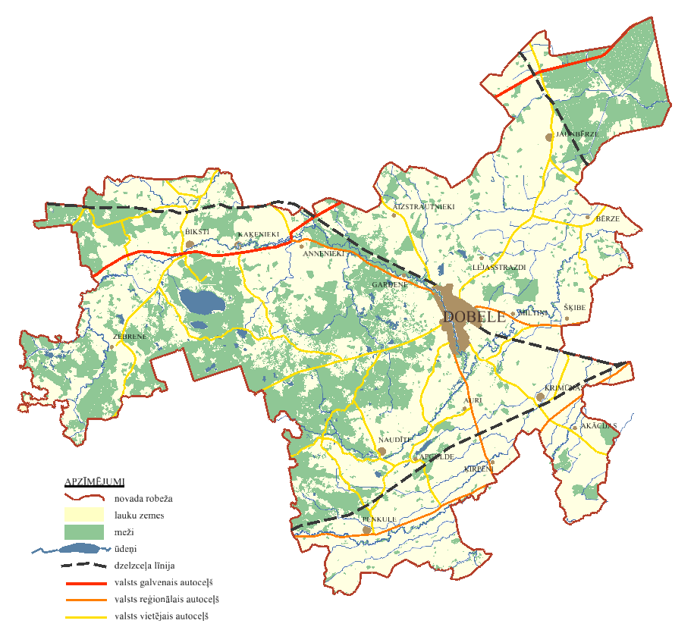
1.1.att. Dobeles novads
Dobeles novads robežojas ar Tērvetes, Auces, Brocēnu, Jaunpils, Jelgavas un Tukuma novadu.
Dobeles novada administratīvajā teritorijā ietilpst Dobeles pilsēta un 10 pagasti: Annenieku, Auru, Bērzes, Bikstu, Dobeles, Jaunbērzes, Naudītes, Krimūnu, Penkules un Zebrenes pagasts. Novada kopējā platība ir 889,79 km², no kuriem 0,9 % aizņem administratīvais centrs – Dobeles pilsēta un pārējo teritoriju – 99,1 % - novada pagasti.

1.2.att. Dobeles novada teritorijas struktūra

Dobeles novada pašvaldība darbojas saskaņā ar LR likumu "Par pašvaldībām" un realizē šajā likumā noteiktās pašvaldības autonomās funkcijas, kā arī citos LR likumos un Ministru kabineta noteikumos pašvaldībām deleģēto uzdevumu izpildi Dobeles novada administratīvajā teritorijā.

1.1. Iedzīvotāju raksturojums
Iedzīvotāju skaits
Dobeles novada iedzīvotāju skaits saskaņā ar PMLP datiem ir 20 608 (uz 01.01.2021.).

1.1.1.att. Iedzīvotāju skaits Dobeles novadā (2009.-30.06.2021.)
Avots: PMLP
Iedzīvotāju skaits novadā 2021. gadā ir atspoguļots gan uz gada sākumu, gan uz dienu, līdz spēkā stājās administratīvi teritoriālā reforma, kā rezultātā Dobeles novadā apvienojās trīs pašvaldības – Auces, Dobeles un Tērvetes novads.
1.1.1.tabula
Iedzīvotāju skaits pa teritoriāli administratīvajām vienībām
Administratīvā vienība | 01.01.2018. | 01.01.2019. | 01.01.2020. | 01.01.2021. | 30.06.2021.
Dobeles pilsēta | 9 702 | 9 575 | 9 452 | 9 371 | 9 277
Annenieku pag. | 908 | 894 | 898 | 877 | 871
Auru pag. | 3 085 | 3 070 | 3 020 | 2 987 | 2 982
Bērzes pag. | 1 774 | 1 746 | 1 708 | 1 695 | 1 664
Bikstu pag. | 906 | 866 | 850 | 835 | 814
Dobeles pag. | 801 | 770 | 798 | 797 | 777
Jaunbērzes pag. | 952 | 929 | 921 | 919 | 900
Krimūnu pag. | 1 118 | 1 129 | 1 111 | 1 089 | 1 079
Naudītes pag. | 748 | 738 | 735 | 738 | 717
Penkules pag. | 869 | 859 | 854 | 859 | 839
Zebrenes pag. | 461 | 471 | 461 | 441 | 450
Avots: PMLP

Salīdzinot iedzīvotāju skaitu Dobeles novada pagastos pēdējo četru gadu laikā, secināms, ka visā periodā lielākais iedzīvotāju skaits ir Auru, Bērzes un Krimūnu pagastā. Tikai septiņos pagastos periodiski, pa gadiem ir vērojams pavisam neliels iedzīvotāju skaita pieaugums, bet kopumā – samazinājums. Pēdējā pusgada laikā iedzīvotāju skaits ir pieaudzis tikai Zebrenes pagastā, pārējos pagastos un pilsētā iedzīvotāju skaits ir samazinājies pusgada laikā par 238 iedzīvotājiem.

Iedzīvotāju vecuma struktūra
Aplūkojot datus par iedzīvotāju vecuma struktūru Dobeles novadā, redzams, ka laika periodā no 2016. gada līdz 2021. gada 30. jūnijam ir samazinājies iedzīvotāju skaits darbaspējas vecumā (par 0,94 procentpunktiem), līdz darbaspējas vecumam kopumā ir palielinājies par 0,39 procentpunktiem, pēc darbaspējas vecuma palielinājies par 0,55 procentpunktiem.

1.1.2.att. Novada iedzīvotāju vecuma struktūra (2016.-30.06.2021.)
Avots: PMLP

Demogrāfiskā slodze
Demogrāfiskā slodze ir rādītājs, kas raksturo bērnu un pensijas vecuma iedzīvotāju attiecību pret darbaspējas vecuma iedzīvotājiem. Dobeles novadā, līdzīgi kā citviet Latvijā, demogrāfiskās slodzes rādītājs laika periodā no 2016. līdz 2021. gada 30. jūnijam palielinājies. Savukārt, pozitīvs ir fakts, ka 2020. gadā attiecībā pret iepriekšējo pārskata periodu, rādītājs ir nedaudz samazinājies.

1.1.3.att. Demogrāfiskā slodze novadā (2016.-30.06.2021.)
Avots: PMLP

Iedzīvotāju nacionālais sastāvs
2021. gadā pusgada laikā Dobeles novadā ir samazinājies iedzīvotāju skaits, taču tāpat kā visus citus gadus, ir liels latviešu tautības iedzīvotāju īpatsvars (75,96 %).

1.1.4.att. Iedzīvotāju nacionālais sastāvs (uz 30.06.2021.)
Avots: PMLP

Nodarbinātība
Bezdarba līmenis Dobeles novadā laikā no 2017. gada līdz 2020. gadam ir bijis mainīgs, sasniedzot visaugstāko līmeni 2017. gada janvārī (7,6%) un viszemāko 2019. gada septembrī (4,2%).
2020. gadā, salīdzinot ar iepriekšējo pārskata periodu, bezdarba līmenis novadā ir pieaudzis – no 5% gada sākumā līdz 5,8% gada nogalē, visaugstāko rādītāju sasniedzot jūlija un augusta mēnesī (6,1%). Gada nogalē bezdarba līmenis nedaudz kritās un sasniedza 5,8%, kas ir par 0,2 procentpunktiem mazāk kā valstī kopumā, savukārt par 0,3 procentpunktiem vairāk nekā Zemgales statistiskajā reģionā.
Kā viens no bezdarba līmeņa kāpuma iemesliem gan valstī kopumā, gan novadā ir Covid-19 ietekme uz ekonomiku.

1.2.1.att. Bezdarba līmenis Dobeles novadā, % (2017.-2020. gads)
Avots: NVA

Dome
Dobeles novada pašvaldībā lēmējvara ir Dobeles novada domei. 2017. gada 3. jūnijā notika pašvaldību vēlēšanas. Dobeles novada domē ievēlēti 17 deputāti, kuri pārstāv trīs politiskās partijas:
- Zaļo un Zemnieku savienība (ZZS) – 9 deputāti: Andrejs Spridzāns, Guntis Safranovičs, Aldis Cīrulis, Sarmīte Dude, Viktors Eihmanis, Agita Jansone, Edīte Kaufmane, Baiba Lucaua-Makalistere, Normunds Smiltnieks;
- Vienotība (V) - Ivars Cimermanis, Edgars Laimiņš, Kaspars Ļaksa, Sanita Olševska;
- Nacionālā apvienība “Visu Latvijai!” – “Tēvzemei un brīvībai”/LNNK (VL -TB/LNNK) – Ilze Abramoviča (Imanta Audera vietā), Edgars Gaigalis, Ainārs Meiers, Inita Neimane.
Dobeles novada dome šādā sastāvā strādāja līdz 2021. gada 30. jūnijam. No 2021. gada 1. jūlija Dobeles novada domē sāka strādāt 5. jūnija pašvaldību vēlēšanās ievēlētie 19 deputāti.
Dobeles novada domes kārtējās sēdes notiek ne retāk kā vienu reizi mēnesī, ceturtdienā. Nepieciešamības gadījumā tiek sasauktas ārkārtas domes sēdes. Dobeles novada domes sēdes ir atklātas.
2021. gadā laikā līdz 30. jūnijam ir notikušas 8 domes sēdes – 6 ikmēneša un 2 ārkārtas, pieņemti 340 lēmumi. Sēdēs piedalījušies 3 apmeklētāji.
Dobeles novada domē darbojas četras pastāvīgas komitejas.
Finanšu un budžeta komiteja - 9 locekļu sastāvā: priekšsēdētājs Andrejs Spridzāns, priekšsēdētāja vietnieks Guntis Safranovičs, komitejas locekļi: Viktors Eihmanis, Aldis Cīrulis, Kaspars Ļaksa, Edgars Laimiņš, Edgars Gaigalis, Ilze Abramoviča, Normunds Smiltnieks.
Tautsaimniecības un attīstības komiteja - 8 locekļu sastāvā: priekšsēdētājs Viktors Eihmanis, priekšsēdētāja vietnieks Edgars Laimiņš, komitejas locekļi: Edīte Kaufmane, Andrejs Spridzāns, Aldis Cīrulis, Ivars Cimermanis, Ilze Abramoviča, Ainārs Meiers.
Sociālā komiteja – 7 locekļi - priekšsēdētāja Baiba Lucaua-Makalistere, priekšsēdētāja vietnieks Kaspars Ļaksa, komitejas locekļi: Sarmīte Dude, Agita Jansone, Inita Neimane, Sanita Olševska, Normunds Smiltnieks.
Izglītības, kultūras un sporta komiteja – 8 locekļi: priekšsēdētājs Guntis Safranovičs, priekšsēdētāja vietnieks Edgars Gaigalis, komitejas locekļi: Ivars Cimermanis, Edīte Kaufmane, Sarmīte Dude, Agita Jansone, Inita Neimane, Sanita Olševska.
Komiteju darbs notiek atklātās sēdēs, ne retāk kā vienu reizi mēnesī. Komiteju sēdēs līdz 30.06.2021. piedalījās 5 interesenti.

Pašvaldības administrācijas personāls
2021. gadā Dobeles novada pašvaldības administrācijā strādāja 154 darbinieki. No pašvaldības administrācijā strādājošajiem 75,3 % bija sievietes, 24,7 % - vīrieši. Administrācijā strādājošo darbinieku vecuma struktūra aplūkojama 1.4.1. attēlā.

1.4.1.att. Pašvaldības administrācijā strādājošu darbinieku vecuma struktūra (2021. gads)

Personāla vispārējo izglītības līmeni raksturoja šādi rādītāji:
- augstākā izglītība – 53,3 %;
- vidējā – 44,8 %;
- pamata izglītība – 1,9 %.

FINANŠU RESURSI

Pašvaldības budžets
Pašvaldības ekonomiskais pamats ir īpašums, manta, kā arī finanšu resursi, kas veidojas no juridisko un fizisko personu maksājumiem pašvaldības budžetā, valsts budžeta dotācijām un mērķdotācijām, aizņēmumiem, valsts un pašvaldību nodevām, pašvaldību budžetā ieskaitītajiem naudas sodiem, ieņēmumiem no pašvaldības īpašuma apsaimniekošanas un pašvaldības iestāžu saimnieciskās darbības, juridisko un fizisko personu brīvprātīgiem maksājumiem un citiem ieņēmumiem.
Pašvaldības budžeta mērķis ir noteikt un pamatot, kāds līdzekļu apjoms tām nepieciešams ar likumu noteikto funkciju, uzdevumu un brīvprātīgo iniciatīvu izpildei periodā, kuram šie līdzekļi ir paredzēti.
2021. gada 1. jūlijā tika veikta administratīvi teritoriālā reforma, kuras rezultātā tika apvienoti trīs novadi: Auces novads, Dobeles novads un Tērvetes novads, attiecīgi arī visu novadu budžeti.
Informāciju par pašvaldības īstermiņa aizņēmumiem un ilgtermiņa aizņēmumu īstermiņa daļu skatīt pielikumā Nr. 5.
2.1.1.tabula
Budžeta finansējums un tā izlietojums
Nr.p.k. | Finansiālie rādītāji | 2020.gada izpilde | 2021. gadā |  | 2021.gads pret 2020.gadu
Nr.p.k. | Finansiālie rādītāji | 2020.gada izpilde | Apstiprināts budžetā | Izpilde | 2021.gads pret 2020.gadu
1. | Finanšu resursi izdevumu segšanai (kopā) | 46 102 366 | 44 268 184 | 44 051 005 | -2 051 361
1.1. | Nodokļu ieņēmumi | 21 913 969 | 19 590 539 | 21 017 070 | -896 899
1.2. | Nenodokļu ieņēmumi | 3 009 125 | 1 809 511 | 2 020 164 | -988 961
1.3. | Maksas pakalpojumi un citi pašu ieņēmumi | 2 488 175 | 2 860 097 | 2 535 014 | 46 839
1.4. | Transferti | 18 686 028 | 20 004 037 | 18 477 607 | -208 421
1.5. | Ārvalstu finanšu palīdzība | - | - | - | -
1.6. | Ziedojumi un dāvinājumi | 5 069 | 4000 | 1 150 | -3919
2. | Izdevumi (kopā) | 41 010 983 | 52 250 921 | 45 038 929 | 4 027 946
2.1. | Uzturēšanas izdevumi (kopā) | 36 807 165 | 46 765 443 | 41 121 217 | 4 314 052
2.1.1. | Kārtējie izdevumi | 33 555 939 | 42 700415 | 37 744 275 | 4 188 336
2.1.2. | Procentu izdevumi | 3 154 | 5 050 | 5 059 | 1 905
2.1.3. | Subsīdijas, dotācijas un sociālie pabalsti | 1 956 619 | 2 757 507 | 2 296 240 | 339 621
2.1.4. | Uzturēšanas izdevumu transferti | 1 291 453 | 1 302 471 | 1 075 643 | -215 810
2.2. | Izdevumi kapitālieguldījumiem | 4 203 818 | 5 485 478 | 3 917 712 | 286 106

2.1.1.att. Dobeles novada pašvaldības 2021. gada kopbudžeta ieņēmumu struktūra

Pamatbudžeta ieņēmumi
2021. gadā pašvaldības pamatbudžeta kopējie ieņēmumi bija 44 049 855 euro, kas ir 99,52% no apstiprinātā pārskata gada plāna.
Lielāko daļu – 21 017 070 euro jeb 47,7 % no kopējiem pamatbudžeta ieņēmumiem veido nodokļu ieņēmumi (iedzīvotāju ienākuma nodoklis (IIN), nekustamā īpašuma nodoklis (NĪN), azartspēļu nodoklis (AN) un dabas resursu nodoklis (DRN)).
IIN ir 17 133 918 euro apmērā jeb 38,9 % no kopējiem ieņēmumiem, NĪN – 3 803 296 euro jeb 8,6% no kopējiem ieņēmumiem, AN – 2 024 euro jeb 0,005% no kopējiem ieņēmumiem un DRN – 77 832 euro jeb 0,18%. Pārskata gadā turpināts darbs ar nekustamā īpašuma nodokļa parādniekiem.
2 020 164 euro nenodokļu ieņēmumus, kas ir 4,59% no kopējiem ieņēmumiem, veido valsts un pašvaldības nodevas, sodi un sankcijas, ieņēmumi no pašvaldības kapitāla izmantošanas, īpašuma atsavināšanas un citi dažādi nenodokļu ieņēmumi.
2 535 014 euro jeb 5,75% no kopējiem ieņēmumiem veido maksas pakalpojumu ieņēmumi. Tie sastāv no ieņēmumiem no maksas par pašvaldībai piederošās nekustamās un kustamās mantas izmantošanu 377 955 euro, maksa par izglītības pakalpojumiem 239 498 euro, pārējie maksas pakalpojumi - 1 917 561 euro.
Pašvaldības pamatbudžetā dažādu transfertu veidā maksājumos saņemts finansējums 18 477 607 euro apmērā, kas veido 41,95% no kopējiem ieņēmumiem. Kā valsts budžeta transferti tiek saņemti līdzekļi izglītības pedagoģisko darbinieku atalgojumam, speciālo izglītības iestāžu uzturēšanai, kā arī līdzekļi ES struktūrfondu finansēto projektu īstenošanai. Kā pašvaldības budžeta transfertus uzskaita izglītības savstarpējos norēķinus, kā arī savstarpējos norēķinus par sociālajās iestādēs ievietotām personām.

2.2.1.tabula
Pašvaldības budžeta ieņēmumi
Pašvaldības pamatbudžeta ieņēmumi | 2020.gada izpilde,  EUR | Pārskata gadā, EUR |  |  |  | Izpilde, EUR
Pašvaldības pamatbudžeta ieņēmumi | 2020.gada izpilde,  EUR | Gada plāns | Izpilde no gada sākuma |  | Izpilde % pret gada plānu | 2021.gads pret 2020.gadu, EUR (+/-) | 2021.gads pret 2020.gadu %
Iedzīvotāju ienākuma nodoklis | 18 037 081 | 16 001 611 |  | 17 133 918 | 107,08 | -903 163 | 94,99
Nekustamā īpašuma nodoklis | 3 765 145 | 3 490 311 |  | 3 803 296 | 108,97 | 38 151 | 101,01
Azartspēļu nodoklis | 19 737 | 18 000 |  | 2 024 | 11,24 | -17 713 | 10,25
Dabas resursu nodoklis | 92 006 | 80 617 |  | 77 832 | 96,55 | -14 174 | 84,59
Nenodokļu ieņēmumi | 3 009 125 | 1 809 511 |  | 2 020 164 | 111,64 | -988 961 | 67,13
Maksas pakalpojumi | 2 488 175 | 2 860 097 |  | 2 535 014 | 88,63 | 46 839 | 101,88
Valsts budžeta transferti | 16 545 963 | 18 699 175 |  | 17 256 515 | 92,28 | 710 552 | 104,29
Pašvaldību budžeta transferti | 2 140 065 | 1 304 862 |  | 1 221 092 | 93,58 | -918 973 | 57,06
Kopā | 46 097 297 | 44 264 184 |  | 44 049 855 | 99,52 | -2 047 442 | 95,56

2021. gadā kopējie pamatbudžeta ieņēmumi uz vienu Dobeles novada iedzīvotāju bija 1 480 euro, kas ir par 56 euro vairāk nekā 2020. gadā, kad kopējie pamatbudžeta ieņēmumi uz vienu Dobeles novada iedzīvotāju bija 1 424 euro.

2.2.1.att. Dobeles novada pašvaldības 2021. gada pamatbudžeta ieņēmumu struktūra

Pamatbudžeta izdevumi
Dobeles novada pašvaldības pamatbudžeta ieņēmumi tiek novirzīti pašvaldības funkciju nodrošināšanai – izdevumiem no budžeta finansētu institūciju, t.sk., pašvaldības izglītības, kultūras un sporta iestāžu, sociālās aizsardzības iestāžu, sabiedriskās kārtības un drošības iestāžu un pagastu pārvalžu un centrālās administrācijas uzturēšanai, novada izglītības, sporta un kultūras pasākumu finansēšanai, novada infrastruktūras uzturēšanai, pabalstiem maznodrošinātiem iedzīvotājiem, investīciju finansēšanai, atbalstam biedrībām un nodibinājumiem.
Kopumā 2021. gadā izlietoti līdzekļi 45 032 645 euro apmērā. Šie līdzekļi nodrošināja veiksmīgu novada iestāžu darbību, plānoto pasākumu, programmu un projektu realizāciju.
Kapitālieguldījumiem - infrastruktūras objektu izveidei, kapitālajiem remontiem un pamatlīdzekļu iegādei - novirzīti 3 917 083 euro apmērā, kas ir 8,7% no kopējiem pamatbudžeta izdevumiem, uzturēšanas izdevumi veido 41 115 562 euro jeb 91,3% no kopējiem pamatbudžeta izdevumiem.
2.3.1.tabula
Pašvaldības budžeta izdevumi atbilstoši ekonomiskajai klasifikācijai
Izdevumi atbilstoši ekonomiskajai klasifikācijai | 2020.gada izpilde, EUR | Pārskata gadā EUR |  |  | Izpilde
Izdevumi atbilstoši ekonomiskajai klasifikācijai | 2020.gada izpilde, EUR | Gada plāns | Izpilde no gada sākuma | Izpilde % pret gada plānu | 2021.gads pret 2020.gadu EUR (+/-) | 2021.gads pret 2020.gadu %
Uzturēšanas izdevumi kopā | 36 789 149 | 46 753 120 | 41 115 562 | 87,94 | 4 326 413 | 111,76
Kārtējie izdevumi | 33 538 910 | 42 689 199 | 37 739 727 | 88,41 | 4 200 817 | 112,53
Procentu izdevumi | 3 154 | 5 050 | 5 059 | 100,18 | 1 905 | 160,40
Subsīdijas, dotācijas un sociālie pabalsti | 1 955 632 | 2 756 400 | 2 295 133 | 83,27 | 339 501 | 117,36
Uzturēšanas izdevumu transferti | 1 291 453 | 1 302 471 | 1 075 643 | 82,58 | -215 810 | 83,29
Izdevumi kapitālieguldījumiem | 4 203 818 | 5 484 849 | 3 917 083 | 71,42 | -286 735 | 93,18
Kopā | 40 992 967 | 52 237 969 | 45 032 645 | 86,21 | 4 039 678 | 109,85

2.3.1. att. Dobeles novada pašvaldības 2021. gada pamatbudžeta izdevumu struktūra pēc funkcionālajām kategorijām

Aplūkojot izdevumu struktūru nozaru griezumā (2.3.1.attēlu), redzams, ka:
1) lielākā daļa pamatbudžeta izdevumu 20 726 325 euro jeb 46,03% ir izlietoti izglītības funkciju nodrošināšanai;
2) 7 734 164euro jeb 17,17% ir izlietoti teritoriju un mājokļu apsaimniekošanai;
3) 5 586 799 euro jeb 12,07% ir izlietoti sociālajai aizsardzībai.

2.3.2.tabula
Pašvaldības budžeta izdevumi atbilstoši funkcionālajām kategorijām
Izdevumi atbilstoši ekonomiskajai klasifikācijai | 2020.gada izpilde, EUR | Pārskata gadā EUR |  |  | Izpilde
Izdevumi atbilstoši ekonomiskajai klasifikācijai | 2020.gada izpilde, EUR | Gada plāns | Izpilde no gada sākuma | Izpilde % pret gada plānu | 2021.gads pret 2020.gadu EUR (+/-) | 2021.gads pret 2020.gadu %
Valdības dienesti | 3 999 802 | 5 580 163 | 4 767 814 | 85,44 | 768 012 | 119,20
Sabiedriskā kārtība un drošība | 775 947 | 1 022 616 | 804 066 | 78,63 | 28 119 | 103,62
Ekonomiskā darbība | 1 613 608 | 2 361 539 | 1 961 295 | 83,05 | 347 687 | 121,55
Vides aizsardzība | 239 502 | 265 505 | 165 933 | 62,50 | -73 569 | 69,28
Teritoriju un mājokļu apsaimniekošana | 7 211 555 | 8 941 524 | 7 734 164 | 86,50 | 522 609 | 107,25
Veselība | 55 186 | 121 862 | 102 238 | 83,90 | 47 052 | 185,26
Kultūra un sports | 3 075 739 | 3 917 325 | 3 334 757 | 85,13 | 259 018 | 108,42
Izglītība | 18 836 766 | 23 032 042 | 20 726 325 | 89,99 | 1 889 559 | 110,03
Sociālā aizsardzība | 5 184 862 | 6 995 393 | 5 436 053 | 77,71 | 251191 | 104,84
Kopā | 40 992 967 | 52 237 969 | 45 032 645 | 86,21 | 4 039 678 | 109,85
Pamatbudžeta izdevumi uz vienu Dobeles novada iedzīvotāju 2021. gadā bija 1 505 euro, kas ir par 244 euro vairāk nekā 2020. gadā, kad kopējie budžeta izdevumi uz vienu Dobeles novada iedzīvotāju bija 1 261 euro.

Ziedojumi un dāvinājumi
2021. gadā Dobeles novada pašvaldība saņēmusi ziedojumus un dāvinājumus 1 150 euro apmērā, kas, kopā ar ziedojumu līdzekļu atlikumu, izlietoti atbilstoši mērķim - ekonomisko, izglītības, kultūras un sociālo funkciju nodrošināšanai:
- izglītībai – 1 125 euro;
- sociālajai aizsardzībai – 3 087 euro;
- teritoriju un mājokļu apsaimniekošanai- 2 072 euro.
2.4.1.tabula
Pašvaldības ziedojumi un dāvinājumi
 | 2020.gada izpilde EUR | Pārskata gadā (euro) |  |  | Izpilde
 | 2020.gada izpilde EUR | Gada plāns | Izpilde no gada sākuma | Izpilde pret gada plānu, % | 2021/2020.gads EUR | 2021/2020.gads, %
Ziedojumi un dāvinājumi naudā | 5 069 | 4 000 | 1 150 | 100,0 | -3 919 | 22,69
Kopā ieņēmumi | 5 069 | 4 000 | 1 150 | 100,0 | -3 919 | 22,69
Vispārējie vadības dienesti | 2 | 0 | 0 | 0 | -2 | 0
Kultūra un sports | 0 | 1 041 | 0 | 0 | 0 | 0
Izglītība | 2 808 | 1 235 | 1 125 | 91,09 | -1 683 | 40,06
Sociālā aizsardzība | 4 284 | 8 604 | 3 087 | 35,88 | -1 197 | 72,06
Teritoriju un mājokļu apsaimniekošana | 10 922 | 2072 | 2 072 | 100 | -8 850 | 18,97
Kopā izdevumi | 18 016 | 12 952 | 6 284 | 48,52 | -11 732 | 34,88

3.PAŠVALDĪBAS LĪDZDALĪBA KAPITĀLSABIEDRĪBĀS
2021. gadā Dobeles novada pašvaldībai bija līdzdalība 10 radniecīgajās kapitālsabiedrībās, kurās Dobeles novada pašvaldībai ir 100% līdzdalība. Kopējā pamatkapitāla vērtība 2021. gada 1. janvārī bija 21 820 345 euro, savukārt, 2021. gada 31. decembrī – 25 707 084 euro. Līdzdalība uzskaitīta pēc pašu kapitāla metodes.
3.1.tabula
Līdzdalība radniecīgo kapitālsabiedrību kapitālā
Uzņēmuma nosaukums | Uz 01.01.2021. |  | Uz 31.12.2021.
Uzņēmuma nosaukums | EUR | Līdzdalība % | EUR | Līdzdalība %
SIA "Dobeles enerģija" | 2 588 142 | 100 | 2 943 119 | 100
SIA "DOBELES AUTOBUSU PARKS" | 660 889 | 100 | 1 036 449 | 100
SIA "Dobeles komunālie pakalpojumi" | 522 557 | 100 | 602 842 | 100
SIA "DOBELES ŪDENS" | 5 867 933 | 100 | 7 221 382 | 100
SIA "Dobeles un apkārtnes slimnīca" | 7 689 985 | 100 | 9 361 053 | 100
SIA "DOBELES NAMSAIMNIEKS" | 857 524 | 100 | 682 946 | 100
SIA “Rehabilitācijas centrs Tērvete” | 896 003 | 100 | 889 397 | 100
Auces pašvaldības SIA “Auces slimnīca” | 0 | 100 | 0 | 100
SIA “Auces komunālie pakalpojumi” | 2 716 889 | 100 | 2 969 729 | 100
SIA “Bēnes Doktorāts” | 20 423 | 100 | 167 | 100
Kopā | 21 820 345 | x | 25 707 084 | x

4. PAŠVALDĪBAS NEKUSTAMĀ ĪPAŠUMA NOVĒRTĒJUMS
Pašvaldības nekustamā īpašuma atlikusī vērtība uz 31.12.2021. bija 112 013 215 euro. Salīdzinot ar iepriekšējo gadu, pašvaldības nekustamā īpašuma vērtība ir palielinājusies par 28 210 721 euro.
4.1.tabula
Pašvaldības nekustamā īpašuma novērtējums 2021. gadā
Konta Nr. | Posteņa nosaukums | Atlikusī vērtība, euro
Konta Nr. | Posteņa nosaukums | uz 31.12.2019. | uz 31.12.2020. | uz 31.12.2021.
A | B | 24 | 24 | 24
1210+ 1250+1260+  1510+1550 | Nekustamais īpašums kopā | 78 627 675 | 83 802 494 | 112 013 215
1210n | Zeme, ēkas un būves | 75 542 037 | 80 745 270 | 104 403 158
1211n | Dzīvojamās ēkas | 4 812 216 | 4 699 281 | 4 708 188
1212n | Nedzīvojamās ēkas | 29 028 195 | 34 515 737 | 39 392 338
1213n | Transporta būves | 25 580 746 | 25 063 700 | 38 726 621
1214n | Zeme zem ēkām un būvēm | 3 369 836 | 3 348 459 | 3 828 167
1215n | Kultivētā zeme |  |  | 270 403
1216n | Atpūtai un izklaidei izmantojamā zeme | 464 582 | 464 608 | 370 079
1217n | Pārējā zeme | 1 954 408 | 1 953 710 | 1 658 892
1218n | Inženierbūves | 7 672 803 | 8 216 251 | 12 034 268
1219n | Pārējais nekustamais īpašums | 2 659 251 | 2 483 524 | 3 414 202
1250 | Turējumā nodotie valsts un pašvaldību īpašumi |  |  | 1 072 381
1251 | Turējumā nodotā valsts un pašvaldības zeme |  |  | 274
1252 | Turējumā nodotās valsts un pašvaldības būves |  |  | 1 072 107
1260n | Bioloģiskie un pazemes aktīvi | 226 369 | 237 757 | 390 936
1262n | Augļu dārzi un citi regulāri ražojošu koku stādījumi | 0 | 0
1263n | Mežaudzes | 198 832 | 198 832 | 258 727
1269n | Pārējie bioloģiskie aktīvi | 27 537 | 38 925 | 132 209
1510 | Ieguldījuma īpašumi | 2859269 | 2 819.467 | 6 047 794
1511n | Kultivētā zeme | 2 859 269 | 2 819 467 | 5 965 886
1512 | Ieguldījuma īpašumi ēkas |  |  | 81 908
1550 | Turējumā nodotie ieguldījuma īpašumi |  |  | 98 946
1551 | Turējumā nodotā zeme |  |  | 11 095
1552 | Turējumā nodotās būves |  |  | 87 851

Pašvaldība ir uzskaitījusi un apkopojusi datus par tās rīcībā esošajām zemēm, ēkām, būvēm un dzīvokļiem, kas ir reģistrēti zemesgrāmatā, kā arī par pašvaldībai piekritīgiem objektiem, kas vēl nav reģistrēti zemesgrāmatā. Lai pašvaldība varētu racionāli un lietderīgi apsaimniekot savus nekustamos īpašumus, ir jāveic objektu reģistrācija zemesgrāmatā.

5. PASĀKUMI TERITORIJAS ATTĪSTĪBAS PLĀNOŠANAS ĪSTENOŠANĀ

Publiskās investīcijas infrastruktūrā pašvaldības administratīvajā teritorijā
Kopumā 2021. gadā finanšu līdzekļi izlietoti par 4,45 % mazāk nekā 2020. gadā, ir nodrošināta sekmīga novada iestāžu darbība, plānoto pasākumu, programmu un projektu realizācija.
Eiropas Fondu finansējums 2021. gadā sastādīja 778 499 euro, kas ir 1,8% no kopējiem pamatbudžeta ieņēmumiem, salīdzinot ar 2020. gadu piesaistītais finansējums samazinājies par 1 045 826 euro.
2021. gadā pašvaldība sniegusi finansiālu atbalstu biedrībām, nodibinājumiem, fiziskām personām gan dalībai dažādās sacensībās, gan projektu īstenošanā Dobeles novadā kultūras un sporta nozarē par kopējo summu 106 356 euro (atbalstīto kultūras un sporta projektu sarakstu skatīt pielikumā Nr. 2 un Nr. 3), sociālajā un veselības jomā – 9 606 euro (pilnu projektu sarakstu skatīt pielikumā Nr. 4), Izglītības nozarē nometņu organizēšanai - 8 395 euro apmērā. Pārskata periodā NVO ir sniegts līdzfinansējums 1 400 euro apmērā ES fondu finansēto projektu īstenošanai. Pārskata periodā, piesaistot ES fondu finansējumu, ir realizēti sekojoši projekti:
- turpināta projekta “Atver sirdi Zemgalē” ietvaros deinstitucionalizācijas plāna īstenošana Dobeles novada pašvaldības teritorijā (SAM 9.2.2.) Projekta sadarbības partneri: Zemgales reģiona pašvaldības un institūcijas. Projekta mērķis ir palielināt Zemgales reģionā ģimeniskai videi pietuvinātu un sabiedrībā balstītu sociālo pakalpojumu pieejamību dzīvesvietā personām ar invaliditāti un bērniem. Projekta īstenošanas laiks: 2015. gada 1. jūlijs - 2023. gada 31. decembris;
- noslēgusies projekta “Sociālo pakalpojumu un sociālās iekļaušanas pasākumu attīstība neaizsargātajām grupām” īstenošana. Tā mērķis: attīstīt un uzlabot sociālo infrastruktūru, uzlabot rehabilitācijas pakalpojumus un citus pakalpojumus, kas veicina sociālo iekļaušanu. Projekta īstenošanā iesaistījās 5 partneri, no kuriem Dobeles novada pašvaldība bija vadošais. 2021. gadā īstenota aktivitāte “Pakalpojuma “Atelpas brīdis”” telpu remonts un fizioterapijas kabineta izveide, aprīkojuma iegāde". Dobeles novada pašvaldības kopējais attiecināmais finansējums: 212 827,16 euro (t.sk. ERAF - 180903,08 euro, pašvaldības un valsts budžeta dotācija – 31924,08 euro);
- turpināsies projekta “Sabiedrībā balstītu sociālo pakalpojumu infrastruktūras attīstība Dobeles novadā” (SAM 9.3.1.) īstenošana. Projekta mērķis: sabiedrībā balstītu sociālo pakalpojumu infrastruktūras izveide un attīstība Dobeles novadā. Projekta kopējās izmaksas 1 034 507,00 EUR(t.sk. ERAF 801 678,87 euro, valsts budžeta dotācija un valsts budžeta finansējums pašvaldībām 53 712,04 euro, pašvaldības finansējums 179 116,09 euro);
- tiks turpināta 2020. gadā uzsāktā INTERREG V-A Latvija – Lietuva Programmas 2014-2020 izsludinātā trešā projektu konkursa 1.prioritātes “Ilgtspējīga un tīra vide sadarbības rezultātā” projekta “Krustneši Zemgalē” īstenošana. Dobeles novada pašvaldība ir viens no 4 projekta partneriem, pašvaldības projekta kopējais finansējums 230 000 euro. Projekta īstenošanas laiks 24 mēneši (01.06.2020. – 31.05.2022.). Projekta mērķis ir veicināt Dobeles Livonijas ordeņa pils kompleksa attīstību palielinot tūristu skaitu;
- tiks turpināta 2020. gadā INTERREG V-A Latvija – Lietuva Programmas 2014-2020 izsludinātā trešā projektu konkursa 4. prioritātes “Efektīvi sabiedriskie pakalpojumi un laba pārvaldība dzīves kvalitātes uzlabošanai” projekta “Pārrobežu sadarbība sabiedrisko pakalpojumu drošības un efektivitātes uzlabošanai” īstenošana. Projektā iesaistīti divi partneri - Šauļu pašvaldība (Lietuva) un Dobeles novada pašvaldība. Pašvaldības projekta kopējais finansējums 198 217 euro. Projekta īstenošanas laiks 24 mēneši (01.06.2020. – 31.05.2022.). Projekta mērķis ir attīstīt Dobeles novada iedzīvotāju drošības sistēmu.
- Darbības programmas: ELFLA Lauku attīstības programmas 2014.-2020. gadam apakšpasākuma 19.2. “Darbības īstenošana saskaņā ar sabiedrības virzītas attīstības stratēģiju” aktivitātes 19.2.2. “Vietas potenciāla attīstības iniciatīvas” ietvaros realizēts projekts: “Ielu apgaismojuma ierīkošana Annenieku pagasta Kaķenieku ciemā” (Nr. 20-06-AL30-A019.2201-000001). Projekta ietvaros Kaķenieku ciema Skolas ielā, Draudzības ielā un Upes ielā ir izbūvēts energoefektīvs ielu apgaismojums, uzstādot 20 LED gaismekļus ar automātisku apgaismojuma dimmēšanu jeb gaismas intensitātes regulēšanu. ELFLA finansējums – 29 838,60 euro, pašvaldības līdzfinansējums 4 694,80 euro;
- Darbības programma ELFLA Lauku attīstības programmas 2014.-2020. gadam apakšpasākuma 19.2. “Darbības īstenošana saskaņā ar sabiedrības virzītas attīstības stratēģiju" aktivitātes 19.2.2. "Vietas potenciāla attīstības iniciatīvas" ietvaros realizēts projekts "Sporta un aktīvās atpūtas laukuma ierīkošana Auru pagasta Gardenes ciemā" (Nr. 20-06-AL30-A019.2201-000002). Projekta ietvaros ir uzstādītas piecas dažādas iekārtas un trenažieri, kā arī divi soliņi ar atkritumu urnām. Rezultātā ir izveidots brīvi pieejams kvalitatīvs un mūsdienīgs sporta un aktīvās atpūtas laukums Gardenes ciemā, kas veicinās Gardenes iedzīvotāju ikdienas aktīvās atpūtas paradumu veidošanos. Projekta kopējās izmaksas: 19 148,25 euro, t.sk., ELFLA finansējums: 17 233,42 euro, pašvaldības līdzfinansējums - 1914,83 euro.
Lielākie investīciju projekti, kurus pašvaldība par saviem budžeta līdzekļiem, bez ES fondu piesaistes, īstenojusi 2021. gadā:
- Dobeles stadiona pārbūve;
- Dobeles PII "Zvaniņš" jumta seguma nomaiņa (2.korpuss);
- Krimūnu pagasta skolas ēkas pārbūve PII "Ābolītis" vajadzībām (2. kārta);
- Puķu ielas Dobelē pārbūve;
- Pamtreka (asfaltēta multifunkcionāla velotrase) izbūve Čakstes ielā Dobelē.

KOMUNIKĀCIJA AR SABIEDRĪBU
2021. gadā Dobeles novada pašvaldības komunikācijā ar sabiedrību savas korekcijas ieviesa ierobežojumi, kas saistīti ar Covid-19 izplatības samazināšanu. Ņemot vērā valstī radušos situāciju, nācās piemeklēt tai visatbilstošākos komunikācijas rīkus un kanālus.
Pašvaldība tradicionāli izmanto dažādus informācijas kanālus: pašvaldības informatīvo izdevumu “Dobeles Novada Ziņas”, pašvaldības mājaslapu www.dobele.lv, sociālo tīklu www.facebook.com, reģionālos un nacionālos masu medijus un tml.
Jau divus gadus gan pašvaldības amatpersonām un speciālistiem, gan arī iedzīvotājiem jāpielāgojas Covid-19 pandēmijas ierobežojumiem un jāizmanto attālinātā saziņas forma. Lai noskaidrotu sev interesējošos jautājumus, saņemtu nepieciešamo informāciju par pašvaldības darbu, saziņa tika organizēta, izmantojot e-pastu vai telefonu, atsevišķos gadījumos tika organizētas individuālas tikšanās, ievērojot valstī noteiktās epidemioloģiskās drošības prasības.
2021. gadā pašvaldības elektroniskajā dokumentu uzskaites sistēmā, salīdzinot ar iepriekšējo gadu, ir pieaudzis reģistrēto iesniegumu, kā arī nosūtīto dokumentu skaits:
- reģistrēti 5898 iesniegumi (2020. gadā - 5365), t. sk., 2097 fizisko personu (2020. gadā - 2144) un 3801 juridisko personu (2020. gadā - 3221);
- nosūtīti 3918 dokumenti (2020. gadā - 3795);
- izsniegtas 499 pašvaldības izdotās izziņas (2020. gadā - 502);
- izsniegtas 180 izziņas par deklarēto dzīvesvietu (2020. gadā - 219).
Par domes un pašvaldības darbu, pieņemtajiem lēmumiem, saistošajiem noteikumiem, izsolēm, novadā īstenotajiem projektiem un pasākumiem iedzīvotāji varēja uzzināt pašvaldības ikmēneša informatīvajā izdevumā "Dobeles Novada Ziņas", kas iznāca kā laikraksta "Zemgale" pielikums un ko interesenti saņēma bez maksas. Informatīvais izdevums bija pieejams arī elektroniski pašvaldības mājaslapā www.dobele.lv. Ņemot vērā valstī ieviestos Covid-19 ierobežojumus un to, ka iestādes apmeklētājiem lielākoties bija slēgtas, iedzīvotāji tika aicināti iepazīties ar pašvaldības ikmēneša informatīvo izdevumu elektroniskā veidā.
Pašvaldības mājaslapā www.dobele.lv regulāri publicēta informācija par pašvaldības darbu un aktualitātēm, kas ir saistošas Dobeles novada iedzīvotājiem. Ziņas sadalītas sekojošās kategorijās: izglītības, sabiedrības, tūrisma, uzņēmējdarbības, kultūras, pašvaldības un sociālās ziņas. Iedzīvotājiem ir iespēja mājas lapā uzdot jautājumus, izteikt savu viedokli, ierosinājumus vai kritiku.
Viens no svarīgiem komunikācijas kanāliem ātrai un efektīvai saziņai ar novada iedzīvotājiem ir sociālais tīkls www.facebook.com. Sociālā tīkla profilā ievietota jaunākā informācija par pašvaldības paveiktajiem un plānotajiem darbiem, informācija par pasākumu norisi u. c.. Īpašu uzmanību pašvaldība pievērš profila saturam, lai pēc iespējas veiksmīgāk nodotu informāciju iedzīvotājiem, ņemot vērā, ka attālinātā saziņa ir kļuvusi sevišķi aktuāla. Iedzīvotājiem, kuri izmanto sociālo tīklu www.facebook.com, ir iespēja sazināties ar pašvaldību gan konkrētā ieraksta komentāru sadaļā, gan arī individuāli nosūtot ziņu pašvaldībai.
Daudzpusīgu informāciju par pašvaldībā notiekošo sniedz arī starpnovadu laikraksts “Zemgale”, kura korespondenti ir klāt svarīgos novada pasākumos un notikumos. Gan pēc pašvaldības iniciatīvas, gan žurnālistu intereses Dobeles novada un pašvaldības aktualitātes aprakstītas arī nacionālajos plašsaziņas līdzekļos un interneta portālos, piemēram, www.leta.lv, www.delfi.lv, laikrakstā “Neatkarīgā Rīta Avīze”, “Diena” un Latvijas Televīzijā.
Lai ne tikai faktoloģiski, bet arī vizuāli par aktualitātēm informētu plašāku iedzīvotāju loku, regulāri tika veidoti video sižeti, kas tika pārraidīti televīzijas kanālā “RĪGA TV24” raidījumos: “Pieci novadi Latvijā” un “Nedēļa novados”, kā arī Latgales Regionalās TV www.youtube.com platformā. Šie sižeti tiek nodoti Dobeles novadpētniecības muzeja arhīvā novada vēstures krājuma veidošanai.

DARBĪBAS REZULTĀTI

Dobeles novada Izglītības pārvaldes darbība 2021. gadā
2021. gadā Izglītības pārvaldei (turpmāk Pārvalde) bija kopējo finanšu ieņēmumu palielinājums no valsts budžeta mērķdotācijas, līdz ar to, salīdzinot ar 2020. gadu - izdevumu palielinājums. Tas bija saistīts ar darba samaksas palielinājumu pedagogiem no septembra mēneša.
Pārvaldes izdevumus veido atlīdzība – 73,6%, iestāžu uzturēšanas izdevumi sastāda 17,3%, pārējie izdevumi - subsīdijas sabiedriskajām organizācijām, skolēnu pārvadājumu kompensācija, stipendiju izdevumi un pamatkapitāla veidošana sastāda 2,0%, savstarpējie norēķini ar citām pašvaldībām par izglītības pakalpojumiem, asignējumi Auces un Tērvetes administrācijām - 7,1% apmērā.
Norēķini par izglītību ar citām pašvaldībām samazinājušies ieņēmumos vairāk kā par 37 000 euro, jo pievienojoties Auces novada un Tērvetes novada izglītības iestādēm Dobeles novadam, samaksa par savstarpējiem pašvaldību norēķiniem no šīm pašvaldībām netika veikta no 2021.gada 1. jūlija. Vairāk kā par 6000 euro palielinājušies izdevumi citām pašvaldībām par izglītības pakalpojumu sniegšanu, jo samaksa bija jāveic arī par pievienoto Auces un Tērvetes novadu audzēkņiem, kuri apmeklēja citu pašvaldību izglītības iestādes.
Izglītības pasākumu nodrošināšanā ieņēmumi no Auces un Tērvetes novada samazinājušies par 5474 euro, sakarā ar pievienošanos Dobeles novadam. Izdevumi pasākumu organizēšanai palielinājušies par 75% salīdzinājumā ar iepriekšējo 2020. gadu, kad Covid-19 pandēmijas ietekmē tie nevarēja notikt.
Sakarā ar Covid-19 pandēmiju un ārkārtējās situācijas izsludināšanu, krasi mainījās prasības pēc Informāciju sistēmām un iespēju veikt attālinātas mācības. Līdz ar to pieauga programmu Zoom, Jitsi Meet, TeamViewer, MS Team u.c. lietošana un lietotāju apmācība. Papildus tika iegādātas Web kameras, skolēniem no valsts tika piegādātas planšetes. Skolas, iespēju robežās, centās izglītojamos, jo sevišķi maznodrošinātos, nodrošināt ar planšetēm un datoriem, lai tie varētu attālināti pieslēgties mācību stundām. Sakarā ar lielo pieprasījumu Web kameru un papildus datoru piegāde no ražotājiem gan kavējās, dažreiz līdz pat 4 mēnešiem.
IZM no valsts budžeta iedalīja līdzekļus interneta pieslēgumu uzlabošanai Dobeles novadā kopā 9314,19 euro, par ko tika uzlabots WI-FI pārklājums un interneta pieslēguma ātrums 14 skolās. Dažas skolas saņēma arī Microtik maršrutizatoru dāvinājumus iekšējā WI-FI tīkla uzlabošanai (piemēram, Gardenes pamatskola, A. Brigaderes pamatskola). Tika nomātas vairāk kā 804 PROF licences no SIA “Uzdevumi.lv”, lai skolēni varētu plašāk izmantot uzkrāto zināšanu bāzi un iegūt iespēju praktizēties dažādu uzdevumu risināšanā.
Turpinājām nomāt Microsoft Office 365 (399 licences skolu darbinieku datoriem) un Windows 10 maksas licences (399 licences skolu darbinieku datoriem), plaši izmantojām arī skolām paredzētās bezmaksas Microsoft 365 licences (vairāki tūkstoši, bet ne vairāk kā 5985 licences). Izmantojām ari 40 MS Server jaunākās 40 Core nomas licences (Dobeles 1.vidusskola, DVĢ, DAVV). Kopējā nomas līguma summa 2021. gadā 14 798,28 euro.
2021. gadā Pārvalde turpināja īstenot ESF atbalstīto projektu Nr. 8.3.5.0/16/I/001 “Karjeras atbalsts vispārējās un profesionālās izglītības iestādēs”. Projekta mērķis: nodrošināt karjeras vadības prasmju apguvi skolās, lai celtu izpratni un informētību par tālākās izglītības ceļiem un izvēlēm un motivētu izglītojamos izvēlēties profesiju un nodarbinātību atbilstoši savām interesēm, spējām, sabiedrības un darba tirgus piedāvājumam un vajadzībām.
Projektā iesaistītas sekojošas izglītības iestādes: Auces vidusskola, Bēnes pamatskola, Bikstu pamatskola, Dobeles 1. vidusskola, Dobeles Valsts ģimnāzija, Gardenes pamatskola, Mežinieku pamatskola un Penkules pamatskola. Tajā darbojās 3 pedagogi - karjeras konsultanti, iesaistīti 7. - 12. klašu izglītojamie. Piešķirtais budžets – 18094,23 euro (2021. gadā) finansējuma līguma nr. 4-8.3.3./51/10. Pagarināts projekta īstenošanas laiks: 22.03.2017. – 31.05.2022.
Pārskata gadā Pārvalde sadarbībā ar novada mācību jomu koordinatoriem un metodisko apvienību vadītājiem organizēja 14 valsts mācību priekšmetu olimpiāžu II posmus, kā arī rīkoja 6 starpnovadu olimpiādes. Mācību priekšmetu olimpiādēs novada posmā kopskaitā piedalījās 523 skolēni. Olimpiādes notika gan klātienē, gan ZOOM tiešsaistes režīmā.
Skolēnu zinātniski pētnieciskajās konferencēs iegūtas godalgotas vietas Zemgales reģionā (četras – 2. vietas un deviņas - 3. vietas), valsts posmā latviešu valodas sekcijā izcīnīts viens II pakāpes diploms. Valsts posma olimpiādēs izcīnītas divas bronzas medaļas un atzinība bioloģijā un viena bronzas medaļa latviešu valodas un literatūras olimpiādē.
Pārvalde kopš 2017. gada septembra sadarbībā ar Izglītības kvalitātes valsts dienestu īsteno Eiropas Sociālā fonda projektu “Atbalsts priekšlaicīgas mācību pārtraukšanas samazināšanai”, ko pazīst arī ar nosaukumu “PuMPuRS”. Projekta īstenošanas laiks: 03.2017. – 12.2023. Projekta mērķis ir samazināt to bērnu un jauniešu skaitu, kas pārtrauc mācības un nepabeidz skolu, un veicināt ilgtspējīgas sadarbības sistēmas veidošanu starp pašvaldību, skolu, pedagogiem un vecākiem, lai laikus identificētu bērnus un jauniešus ar risku pārtraukt mācības un sniegtu viņiem personalizētu atbalstu. Projekta mērķgrupa:
- vispārizglītojošo skolu skolēni no 1. līdz 12. klasei;
- profesionālās izglītības iestāžu audzēkņi no 1. līdz 4. kursam (arī vispārējās izglītības iestāžu, kuras īsteno profesionālās izglītības programmas).
Projekts piedāvā individuālu pieeju skolēniem, kuriem ir nepieciešams atbalsts gadījumā, ja viņš ir pakļauts riskam priekšlaicīgi pamest mācības. 2020./2021. m.g. projektā piedalījās septiņas Dobeles novada izglītojošajās iestādes - Dobeles 1. vidusskola, Dobeles sākumskola, Dobeles Amatniecības un vispārizglītojošā vidusskola, Gardenes pamatskola, Mežinieku pamatskola, Bikstu pamatskola un Penkules pamatskola. Katram projektā iesaistītajam izglītojamajam skolas atbildīgais darbinieks semestra sākumā izveido individuālo atbalsta plānu (IAP), kurā izvērtē mācību pārtraukšanas riskus un paredz nepieciešamos atbalsta pasākumus šo risku mazināšanai. Plāni tiek saskaņoti 3 institūcijās (skolā, Pārvaldē un Izglītības kvalitātes valsts dienestā). Izglītojamais projekta ietvaros var saņemt šādu atbalstu:
- pedagogu un atbalsta personāla konsultācijas/konsultatīvo atbalstu (pedagogs, psihologs, sociālais pedagogs, pedagoga palīgs, speciālās izglītības pedagogs, surdotulks, asistents, ergoterapeits);
- sabiedriskā transporta biļešu kompensācijas;
- naktsmītņu izdevumu kompensācijas;
- ēdināšanas izdevumu kompensācijas;
- individuālo mācību līdzekļu iegādes izdevumu kompensācijas;
- individuālās lietošanas priekšmetu iegādes izdevumu kompensācijas;
- iespēju iesaistīties Jauniešu NVO projektos pašvaldībās.
7.1.1.tabula
Projektā “PuMPuRS” sniegtais atbalsts
2018./2019.m.g. | 2019./2020.m.g. | 2020./2021.m.g.
1. sem. - 55 izglītojamajiem  2. sem. - 58 izglītojamajiem  Iesaistīti  1. sem. - 51 pedagogs  2. sem. - 55 pedagogi | 1. sem. - 75 izglītojamajiem  2. sem. - 83 izglītojamajiem  Iesaistīti  1. sem. - 50 pedagogi  2. sem. - 55 pedagogi | 1. sem. - 70 izglītojamajiem  2. sem. - 59 izglītojamajiem  Iesaistīti  1. sem. - 38 pedagogi  2. sem. - 49 pedagogi

Sniegtie atbalsta pasākumi:
- individuālas konsultācijas mācību priekšmetos;
- psihologa konsultācijas;
- sociālā pedagoga konsultācijas;
- pedagoga palīga atbalsts;
- logopēda konsultācijas;
- konsultatīvais atbalsts;
- apmaksāta ēdināšana izglītības iestādēs;
- Dobeles Amatniecības un vispārizglītojošās vidusskolas (DAVV) atsevišķiem izglītojamajiem no projekta līdzekļiem tika apmaksāti ceļa izdevumi no skolas uz mājām un atpakaļ, kā arī dienesta viesnīcas izdevumi.
Atbalsta sniegšanu 2020./2021. m.g. 2. semestrī daļēji apgrūtināja attālinātais mācību process, līdz ar to arī samazinājās izglītojamo skaits, kam tika sniegts atbalsts (individuālās konsultācijas), kas pamatā bija saistīts ar pedagogu pārslodzi, ieviestu jaunu atgriezeniskās saites sniegšanu un zināmu nedrošību. Palielinājās ekonomiskā atbalsta sniegšana DAVV izglītojamajiem gan ēdināšanas, gan naktsmītnes nodrošināšanā.
Bez tam, ir vēl viena aktivitāte, kas tiek administrēta “PuMPuRS” projektā – jauniešu iniciatīvu projekti.
2020. gada 24. maijā Pārvalde izsludināja jauniešu iniciatīvu projektu konkursu Eiropas Sociālā fonda projekta Nr.8.3.4.0/16/I/001 “Atbalsts priekšlaicīgas mācību pārtraukšanas samazināšanai” ietvaros. Projekta mērķa grupa: vispārējās izglītības iestāžu izglītojamie no 5. līdz 12. klasei, kā arī to profesionālās izglītības iestāžu un vispārējās izglītības iestāžu, kas īsteno profesionālās izglītības programmas, izglītojamie no 1. līdz 4. kursam, t.sk., PMP riska grupas izglītojamie (vismaz 10 %). Projekta iesniedzēji un īstenotāji: jaunatnes organizācija, biedrība vai nodibinājums, kas veic darbu ar jaunatni, vai jaunatnes organizācija, biedrība vai nodibinājums, kas veic darbu ar jaunatni, sadarbībā ar jauniešu iniciatīvu grupu.
Konkursā atbalstāmās aktivitātes: pasākumi, kas vērsti uz priekšlaicīgas mācību pārtraukšanas (PMP) riska grupas izglītojamo motivācijas palielināšanu turpināt izglītību un veicināt viņu aktīvu līdzdalību ikdienas dzīvē, kā arī iesaistīšanu jauniešu aktivitātēs un jaunatnes iniciatīvu projektos ārpus formālās izglītības (tātad dažādas neformālās izglītības aktivitātes).
Vienam projektam pieejamais finansējuma apmērs ir 4600 euro, kas 100% tiek nodrošināts no ESF projekta Nr.8.3.4.0/16/I/001 līdzekļiem. Katram projektam tiek piešķirta šī konkrētā summa, ne vairāk un ne mazāk. Projektu konkursam pieteikumus iesniedza divas biedrības - biedrība “Jauniešu izglītības un iniciatīvu centrs “Saspraude”” un biedrība “Riga Men`s Group”.
Projektu īstenošana nav noslēgusies, termiņi pagarināti sakarā ar Covid-19 pandēmiju, kuras rezultātā daudzas plānotās aktivitātes nebija iespējams īstenot.
Ko no projekta iegūst pedagogi?
- iespēju un resursus individuāli strādāt ar skolēniem, kuriem tas nepieciešams;
- profesionālās kompetences pilnveidi;
- seminārus;
- supervīzijas;
- darbnīcas;
- konferences;
- metodiskos atbalsta līdzekļus;
- sistēmu priekšlaicīgas mācību pārtraukšanas risku identificēšanai un novēršanai.
Arī 2021./2022. m.g. šīs pašas izglītības iestādes turpinās dalību projektā. Sakarā ar administratīvi teritoriālo reformu, kuras rezultātā Dobeles novadam pievienoti Auces un Tērvetes novads, interesi par dalību projektā ir izrādījusi Augstkalnes pamatskola.
Grūtības projektā sagādā speciālistu trūkums, piemēram, psihologu. Trūkst arī tādu mācību priekšmetu skolotāji, kā matemātikas, fizikas, ķīmijas. Tieši šajos priekšmetos ir nepieciešams vislielākais atbalsts. Neskatoties uz to, darbs projektā turpinās - tiek meklēti citi risinājumi, kā nodrošināt atbalstu izglītojamajiem, kuriem tas tik ļoti ir nepieciešams. Daļēji psihologa, sociālo pedagogu atbalsts tiek kompensēts ar konsultatīvā atbalsta sniegšanu, kas arī ļoti palīdz izglītojamajiem ar motivācijas trūkumu. Aizvien drošāk un vairāk skolas izvēlas mācību procesā iesaistīt pedagoga palīgus. Skolas ir atzinušas, ka šī atbalsta forma ir ļoti veiksmīgs risinājums. Kopumā projekts tiek vērtēts atzinīgi, katru semestri tiek izvērtēts projektā īstenoto darbību rezultāts, un lielākajā daļa ir atzīts, ka projekts katram konkrētam izglītojamajam ir sniedzis situācijas uzlabošanos. Protams, zināmas grūtības sagādāja konsultāciju sniegšana attālināti.
2021. gadā turpinājās Latvijas Republikas Kultūras ministrijas apmaksātā kultūrizglītības programma “Latvijas skolas soma”, kurā piedalījās visi Dobeles novada skolu izglītojamie. Programmas mērķis bija katram mūsu novada skolēnam nodrošināt iespēju iepazīt Latvijas mākslas un kultūras norises (skatuves mākslā, mūzikā, vizuālajā mākslā, literatūrā, dejā, arhitektūrā, dizainā un kino), kas saistītas ar mācību un audzināšanas darba saturu. Skolēni 2021. gadā skatījās koncertlekcijas, izrādes, kino filmas gan klātienē, gan attālināti, apmeklēja muzejus, piedalījās muzeju pedagoģiskajās, interaktīvi izglītojošās, mākslas radošajās nodarbībās. Dobeles novada izglītojamiem programmā “Latvijas skolas soma” kultūras aktivitātes izlietoja 27 512,81 euro.
2021. gadā Pārvalde turpināja īstenot ESF projektu “Atbalsts izglītojamo individuālo kompetenču attīstībai” (Nr. 8.3.2.2./16/I/001), ko finansē Eiropas Sociālais fonds, koordinē Valsts izglītības satura centrs. Līdz 2021. gada 31. maijam projektā piedalījās piecas skolas Dobeles 1. vidusskola, Mežinieku pamatskola, Lejasstrazdu sākumskola, Gardenes pamatskola un Dobeles sākumskola. 2022. .gada 1. septembrī pievienojās vēl divas skolas: Auces vidusskola un Bēnes pamatskola. Projekta mērķgrupa - skolēni no 1. līdz 9. klasei. Lielākā finansējuma daļa bija atvēlēta STEM mācību (matemātika, dabaszinātnes, tehnoloģijas) jomai, pievēršot īpašu uzmanību skolēnu individuālo spēju attīstībai un palīdzībai skolēniem ar mācīšanās traucējumiem. Vairākas aktivitātes bija vērstas uz skolēnu vispārējo mācību sasniegumu paaugstināšanu un atbalstu skolēniem ar augstiem mācību sasniegumiem. Projekta galvenās aktivitātes: skolotāja palīga atbalsts mācību stundās, otrs pedagogs klasē. No 2021. gada septembra papildus esošajām aktivitātēm tika finansētas arī mācīšanās grupas un talantu programmas dažādu prasmju nostiprināšanai un padziļinātai apguvei. Projektā izlietotais finansējums 2021. gadā – 81 671,17 euro.
No 2019. gada 1. septembra līdz 2021. gada 31. decembrim Pārvalde sadarbībā ar Dobeles sākumskolu un Dobeles pirmsskolas izglītības iestādi “Jāņtārpiņš” īstenoja ESF Erasmus+ mācību mobilitāšu projektu “Iekļaujošā izglītība un vienlīdzīgas izglītošanās iespējas ikvienam”. ES piešķirtais budžets - 17 993,00 euro, finansējuma līguma Nr. 2019-1-LV01-KA101-060242. Projekts bija vērsts uz iekļaujošās izglītības kvalitātes pilnveidi izglītības iestādēs, un galvenās aktivitātes bija saistītas ar pedagogu profesionālās meistarības pilnveidi: pieredzes apmaiņa iestāžu un novada līmenī, metodisko materiālu un ieteikumu izstrāde, dalība profesionālās pilnveides kursos un darba vērošanā ārvalstīs (Grieķijā, Bulgārijā un Horvātijā).
2021. gadā tika īstenoti 4 jauniešu iniciatīvu projekti, kuriem piešķirts līdzfinansējums 2933,00 euro no pašvaldības budžeta, un realizētas 5 bērnu vasaras nometnes, piešķirot 6357,00 euro līdzfinansējumu no pašvaldības budžeta.
Pamatojoties uz Izglītības un zinātnes ministrijas sagatavoto informatīvo ziņojumu “Par psihoemocionālā atbalsta pasākumiem Covid-19 pandēmijas radīto seku mazināšanai” un Ministru kabineta 2021. gada 27. maija rīkojumu Nr. 348 (prot. Nr. 44 46. §) “Par finanšu līdzekļu piešķiršanu no valsts budžeta programmas Līdzekļi neparedzētiem gadījumiem”, Izglītības un zinātnes ministrija Dobeles novadam piešķīra 23 066 euro, lai nodrošinātu atbalstu bērnu un jauniešu vasaras nometņu organizēšanai Covid-19 pandēmijas laikā, kas bija jāapgūst mēneša laikā. Tā rezultātā tika noorganizētas 4 bērnu vasaras nometnes par kopējo summu 8360,00 euro.
2021. gadā novada izglītības iestādēs darbojās 120 interešu izglītības pulciņi dažādās jomās (mūzika, deja, vizuālā un lietišķā māksla, vide, sports un literārā jaunrade u. c.). 29 interešu izglītības pulciņi (tautas un mūsdienu deju, koru, ansambļu, vizuālās mākslas pulciņu un pūtēju orķestra dalībnieki) piedalījās XII Latvijas Skolu jaunatnes dziesmu un deju svētkos (e-svētkos), gatavojot, filmējot un nosūtot savus priekšnesumus kopējam video materiālam. 3 interešu izglītības pulciņi piedalījās Latvijas TV filmētajos lielkoncertos. Dobeles Valsts ģimnāzijas un Auces vidusskolas dziesmu svētku dalībnieki piedalījās interaktīvajā jauniešu TV spēlē “Lai top”. 2021. gada 14. jūlijā visu XII Latvijas Skolu jaunatnes dziesmu un deju svētku kolektīvu pārstāvji piedalījās svētku gājienā “Saulesvija”, kas izvijās cauri Dobeles pilsētai.
Pārskata gadā notika plaši remontdarbi izglītības iestādēs, lielākie no tiem:
- turpinājās Krimūnu skolas pārbūve bērnudārza “Ābolītis” vajadzībām - 96 000 euro;
- turpinājās jumta seguma maiņa PII "Zvaniņš" ēkas 2. korpusam - 90 000 euro;
- Bikstu pamatskolā ierīkota gāzes apkure palīgēkā - 22 000 euro;
- PII “Minkuparks” uzsākts otrās un trešās grupas telpu remonts – 20 500 euro;
- ugunsdrošības signalizācijas nomaiņa Dobeles Valsts ģimnāzijā - 18 000 euro;
- uzsākta elektroinstalācijas nomaiņa un mācību telpu remonti Dobeles 1. vidusskolā - 27 000 euro;
- PII “Riekstiņš” uzsākts WC remonts - 8 900 euro;
- Mežinieku pamatskolas sporta zāles remonts, ugunsdrošības signalizācijas ierīkošana - 13 100 euro;
- PII “Jāņtārpiņš” veikta teritorijas daļēja iežogošana - 9000 euro.
Pārskata periodā skolēnu pārvadājumu nodrošināšanai 8 dažādos maršrutos tika izlietoti 16 805 euro, kas ir mazāk, kā iepriekšējā gadā. Samazinājums ir saistīts ar Covid-19 pandēmijas periodu, kura laikā skolēni mācījās attālināti. Pašvaldības teritorijā skolēnu pārvadāšanai pārsvarā tika izmantoti četri speciāli šim nolūkam iegādātie skolēnu autobusi, kuri apkalpoja Penkules, Annenieku un Mežinieku pamatskolas. Ceturtais autobuss piesaistīts Dobeles Sporta skolai un nodrošināja izbraukumus uz dažādām sacensībām. Tā kā pārvadājumus nodrošināja SIA “Dobeles Autobusu parks”, kas ir pašvaldības uzņēmums, tad nepieciešamības gadījumā, papildus pārvadājumiem, tika izmantoti arī uzņēmuma autobusi. Ikdienā skolēni tika vadāti arī maršrutos Dobele – Naudīte, Dobele – Bērzupes SPS, Dobele – Krimūnas – Akācijas, kā arī skolēni no lauku skolām uz Dobeles 1.vidusskolas peldbaseinu. Pandēmijas laikā skolēnus uz baseinu nevadāja. Skolēni, nokļūšanai uz Dobeles novada izglītības iestādēm, izmantoja arī sabiedrisko transportu, norēķinos par braucieniem izmantojot pašvaldības apmaksātu e-talonu. Pārskata periodā e-talonu lietoja 590 skolēni.
Administratīvi teritoriālās reformas rezultātā Pārvaldes darbā izmaiņas notika jau 2021. gada rudenī, kad visu trīs apvienoto novadu – Auces, Dobeles un Tērvetes - izglītības iestādes sāka strādāt Pārvaldes pakļautībā. Dati par izglītojamo skaitu izglītības iestādēs tiek atspoguļoti uz katra mācību gada sākumu, līdz ar to 7.1.2. tabulā nav salīdzinošu datu par katru izglītības iestādi, bet ir redzama aina kopumā.

7.1.2.tabula
Izglītojamo skaits Dobeles novada izglītības iestādēs 01.09.2021.
Izglītības iestādes nosaukums | Izglītojamo skaits klasēs un grupās uz 01.09.2021 | Izglītojamo skaits pirmsskolas grupiņās uz 01.09.2021
Vispārizglītojošās un profesionālās izglītības iestādes
Annas Brigaderes pamatskola | 131 | 94
Auces vidusskola | 426 | 12
Augstkalnes pamatskola | 119 | 46
Bēnes pamatskola ( līdz 2020. g. vsk) | 123 | 0
Bērzupes speciālā pamatskola | 55 | 5
Bērzupes speciālā pamatskola profesionālās izglītības programmā | 12
Bikstu pamatskola | 95 | 10
Dobeles 1. vidusskola | 745
Dobeles Amatniecības un vispārizglītojošā vidusskola (neklātienes) | 36
Dobeles Amatniecības un vispārizglītojošā vidusskola (tālmācība) | 17
Dobeles Amatniecības un vispārizglītojošā vidusskola profesionālās izglītības programmās | 217
Dobeles sākumskola (1.- 6.klase) | 319
Dobeles Valsts ģimnāzija | 387
Gardenes pamatskola | 112 | 66
Lejasstrazdu sākumskola (1.- 6.klase) | 50 | 12
Mežinieku pamatskola | 114
Penkules pamatskola | 97 | 29
KOPĀ | 3055 | 274
Pirmsskolas izglītības iestādes
Annenieku pirmsskolas izglītības iestāde “Riekstiņš” |  | 82
Auces pirmsskolas izglītības iestāde “Pīlādzītis” |  | 101
Auces pirmsskolas izglītības iestāde “Vecauce” |  | 60
Auru pirmsskolas izglītības iestāde “Auriņš” |  | 67
Bēnes pirmsskolas izglītības iestāde “Rūķīši” |  | 55
Dobeles pirmsskolas izglītības iestāde “Jāņtārpiņš” |  | 208
Dobeles pirmsskolas izglītības iestāde “Spodrītis” |  | 233
Dobeles pirmsskolas izglītības iestāde “Valodiņa” |  | 77
Dobeles pirmsskolas izglītības iestāde “Zvaniņš” |  | 221
Jaunbērzes pirmsskolas izglītības iestāde “Minkuparks” |  | 86
Krimūnu pirmsskolas izglītības iestāde “Ābolītis” |  | 50
KOPĀ |  | 1240
Profesionālās ievirzes un interešu izglītības iestādes
Auces Mūzikas skola | 87
Bēnes Mūzikas un mākslas skola | 61
Dobeles Mākslas skola | 115
Dobeles Mūzikas skola | 197
Dobeles Sporta skola | 431
Dobeles Jaunatnes iniciatīvu un veselības centrs | 77
KOPĀ |  | 968

Dobeles Pieaugušo izglītības un uzņēmējdarbības atbalsta centra darbība 2021. gadā
Dobeles novada pašvaldības iestāde Dobeles Pieaugušo izglītības un uzņēmējdarbības atbalsta centrs (turpmāk tekstā PIUAC) ir Dobeles novada pašvaldības izveidota akreditēta izglītības atbalsta iestāde. PIUAC nodarbojas ar cilvēkresursu attīstību un uzņēmējdarbības atbalstu saskaņā ar Dobeles novada attīstības prioritātēm.
Pārskata periodā ir aktīvi apgūti papildus ES fonda līdzekļi, realizējot dažādas finanšu atbalsta programmas, kuru rezultātā centrs ir uzlabojis infrastruktūru, ieguvis jaunas iekārtas un atvēris koprades telpu amatniekiem: Open Lab.
PIUAC pamatfunkcijas ir pieaugušo apmācība, informācija un konsultācijas uzņēmējdarbībā, projektu izstrāde, īstenošana un konsultāciju sniegšana cilvēkresursu attīstībā un uzņēmējdarbības atbalsta un attīstības jomā.
2021. gadā PIUAC galvenās prioritātes tiek noteiktas, ņemot vērā galvenos attīstības virzienus cilvēkresursu un uzņēmējdarbības jomā novadā, saskaņā ar Dobeles novada attīstības prioritātēm un sabalansējot ar pašreizējām resursu pieejamības iespējām.
Uzņēmējdarbība
Galvenie darbības virzieni vērsti uz uzņēmējdarbības vides atbalsta pasākumu un tās sekmējošo infrastruktūru un pakalpojumu attīstību, kā arī uz vietējās ekonomikas dažādošanu un nodarbinātības attīstību.
2021. gada ietvaros PIUAC pieauga uzņēmējdarbības aktivitāšu skaita apjoms kopumā par 20%, sasniedzot 1400 dalībnieku. Uzņēmējdarbības atbalsta pasākumi pārskata gadā ietvēra: dažāda veida konsultācijas, konkursu organizēšanu, videomateriālu un stāstu izveidi, dalību izstāžu organizēšanā, pieredzes apmaiņas pasākumus, mazo uzņēmēju profilu izveidi, dažādu informatīvo pasākumu organizēšanu, koprades-tehnoloģiju telpas “Open Lab” aprīkojuma un pakalpojumu iespēju paplašināšanu. Paralēli minētajiem pasākumu veidiem tika realizēts uzņēmējdarbību atbalstoši pasākumi starptautiskos projektos.
Mājražotājiem un amatniekiem tika piedāvāts izmantot iespēju piedalīties pieredzes apmaiņas braucienos pie mazajiem pārtikas ražotājiem kaimiņu novados, gūstot ieskatu par pievienotās vērtības radīšanu.
2021. gadā turpināta labā prakse sadarbībā ar Latvijas Pašvaldību Savienību, LIAA Jelgavas Inkubatoru, Zemgales Plānošanas Reģionu, Latvijas Tirdzniecības un Rūpniecības kameru, Latvijas Darba devēju konfederāciju u.c. organizācijām ar informācijas apmaiņu dažādās jomās un rīkojot kopīgus pasākumus Dobeles novada uzņēmēju informēšanai, atbalstam un popularizēšanai.
Apmācība
PIUAC speciālisti 2021. gadā atjaunoja 15 un izveidoja 10 neformālās izglītības programmas un realizēja 20 neformālās izglītības programmas, no kurām 1 pedagogu profesionālās kompetences pilnveides programma. Tika pilnveidotas 14 neformālās izglītības programmas.
2021. gadā dažādām mērķa grupā kopā tika īstenoti kursi un semināri 553 dalībniekiem 70012 cilvēkstundu apjomā, kas veido apmēram 4% no ekonomiski aktīvo iedzīvotāju skaita.
Pašvaldības un tās iestāžu darbiniekiem tika organizēti profesionālās pilnveides un konkurētspējas paaugstināšanas pasākumi, kuros tika iesaistīti 334 dalībnieki 810 cilvēkstundu apjomā, tai skaitā 29 novada izglītības iestāžu darbinieki 145 cilvēkstundu apjomā.
2021. gadā interesi par profesionālās pilnveides pasākumiem izrādījuši dažādu topošo un esošo uzņēmumu darbinieki. Apmācībās piedalījās 43 dalībnieki 205 cilvēkstundu apjomā.
Dažādus neformālos un interešu izglītības kursus apmeklējuši 126 dalībnieki 2810 cilvēkstundu apjomā.
Dobeles novada iedzīvotājiem tikai dota iespēja iesaistīties dažādās apmācībās, kuras finansētas no dažādu projektu līdzekļiem. Apmācībās piedalījās 50 dalībnieki 1953 cilvēkstundu apjomā.
Papildus formālām un neformālām apmācību programmām intensīvi noritēja dalībnieku iesaistīšana īsos informatīvajos apmācību kursos, kuri ilga no 2-4 astronomiskām stundām un noritēja ZOOM vidē. Dalībnieku skaits šādos informatīvos pasākumos netika speciāli uzskaitīts, bet ņemot vērā to intensitāti, varētu teikt, ka salīdzinot ar iepriekšējo gadu kopējais aktivitāšu skaits bija vienlīdz intensīvs.
Komunikācija ar sabiedrību
PIUAC saziņai ar sabiedrību izmanto vairākus komunikācijas kanālus: interneta mājas lapas – PIUAC (www.pic.dobele.lv), Dobeles novada pašvaldības (dobele.lv), Dobele Dara (dobeledara.lv), sociālo tīklu Facebook.com (PIUAC, Dobele Dara), Instagram (Dobele Dara), You Tube kanālu (Dobele Dara), laikrakstu “Zemgale”, pilsētvides afišu stabus un informatīvo displeju (Brīvības 7, Dobelē).
Centrs turpina attīstīt Dobeles novada mājražotāju, amatnieku un zemnieku uzņēmējdarbības veicināšanas kustību “Dobele dara”, t.sk., aktualizējot informāciju interneta mājas lapā dobeledara.lv. izveidojot jau aptuveni 100 profilus un ievietojot jaunāko informāciju par pasākumiem novadā. Mājas lapa ir viens no galvenajiem instrumentiem Dobeles novada zīmola komunikācijas stratēģijā, kas veicina Dobeles novada atpazīstamību Latvijas mērogā. Kopumā 2021. gadā lapas apmeklējumu skaits ir 22 673, no kuriem 99,9% ir jauni lapas apmeklētāji (22 670 jauni lietotāji). Sociālajā tīklā Facebook sekotāju skaits ir pieaudzis par 580 jauniem sekotājiem, kopumā 2021. gada beigās veidojot kopējo sekotāju skaitu 3777. Centrs aktīvi piedaloties mājražotāju un uzņēmēju iniciatīvās - iesaistoties pasākumu organizēšanā, konkursu rīkošanā u.c. sadarbību veicinošās aktivitātēs. 2021. gadā tiek turpināta video materiālu veidošana aktivitātei “Mana Darīšana”, iepazīstinot un stāstot par vietējajiem aktīvajiem cilvēkiem, to nodarbošanos Dobeles novadā. Kopumā 2021. gadā izveidoti 12 video stāsti. Dobele Dara aktivitātes un iniciatīvas veicina Dobeles novada atpazīstamību Latvijas mērogā un ir ievērojami pieaudzis mājas lapas apmeklētāju skaits.
2021. gadā turpinām informēt vietējos iedzīvotājus par uzņēmēju un mājražotāju aktuālajiem piedāvājumiem un ražojumiem, izvietojot informatīvās afišas Dobeles pilsētvidē.
Projektu izstrāde un realizācija
Pārskata periodā aktīvi apgūti papildus ES fonda līdzekļi, realizējot 4 dažādus projektus 3 (trīs) dažādās finanšu atbalsta programmās.
Sadarbībā ar Nodarbinātības valsts aģentūru tika organizēti bezdarbnieku un darba meklētāju konkurētspējas paaugstināšanas pasākumi, kuros tika iesaistīti 55 dalībnieki, no kuriem apmācības beidza 28 dalībnieki 3190 cilvēkstundu apjomā.
PIUAC turpina realizēt divus projektus Interreg V-A Latvijas – Lietuvas pārrobežu sadarbības programmā 2014. – 2020. gadam:
- projekts “Amatu prasmes tūrisma telpā” (Tour de Crafts, LLI-539), mērķēts uz amatniecības nozari un vietējiem amatniekiem kā vietējā kultūrvēsturiskā mantojuma un tradīciju saglabātājiem;
- projekts “Amatniecība kā palīgs maznodrošināto kopienu sociālās dzīves kvalitātes uzlabošanai” (Med-Craft, LLI-532), ar mērķi motivēt un iedrošināt trūcīgo kopienu pārstāvjus iesaistīties izglītojošos un sociāli ekonomiskos procesos, kas atraisītu viņu potenciālu kādā no amatniecības nozarēm un, iespējams, mainītu viņu dzīves kvalitāti, tādējādi risinot bezdarba un degradācijas problēmas nelielos lauku ciematos Latvijas-Lietuvas pierobežas teritorijās.
PIUAC 2021. gada 31. janvārī pabeidza realizēt projektu “Zaļā lauksaimniecība bez robežām” (BAG, ENI-LLB-1-117) Latvijas, Lietuvas un Baltkrievijas pārrobežu sadarbības programmas Eiropas kaimiņattiecību instrumenta ietvaros 2014.-2020. gadam. Rezultātā centrs ir uzlabojis infrastruktūru, ieguvis jaunas iekārtas un atvēris koprades telpu Open Lab amatniekiem un mājražotājiem.
Būtiskas pārmaiņas iestādes darbībā ieviesa administratīvi teritoriālā reforma, kuras rezultātā ar 2022. gada 1. janvāri Auces Pieaugušo izglītības un informācijas centrs tiek pievienots Dobeles Pieaugušo izglītības un uzņēmējdarbības centram. 2021. gada 2. pusgadā notika šo centru apvienošanās process. No 2022. gada 1. janvāra Dobeles PIUAC nav kā atsevišķa iestāde, bet gan iekļauta vienotā Dobeles novada finanšu grāmatvedības sistēmā ar vienotu PVN reģistrācijas numuru.
Abu iestāžu materiālie un finanšu līdzekļi tika apvienoti vienotā uzskaites sistēmā. Dobeles PIUAC galvenās prioritātes paliek nemainīgas un tiek noteiktas, ņemot vērā galvenos attīstības virzienus cilvēkresursu un uzņēmējdarbības jomā un sabalansējot tos ar pašreizējām resursu pieejamības iespējām.
2021. gadā tika izstrādāts nolikums Grantu saņemšanai no pašvaldības līdzekļiem uzņēmējdarbības atbalstam jaunajā Dobeles novada teritorijā. Centra speciālisti, ņemot vērā pašreizējos finanšu resursus, iespējas, riskus, domā, kā mazināt to ietekmi. 2022. gadā tiks strādāts pie jaunu finanšu resursu piesaistes ES struktūrfondu sadaļā saistībā ar nodarbinātības iespēju palielināšanu uzņēmējdarbības jomā.
Attīstības pasākumi
Galvenie darbības virzieni uzņēmējdarbībā būs vērsti uz jaunu prasmju attīstību konkurētspējas paaugstināšanai (digitālās prasmes, produktu dizains un mārketings utt.), kā arī zināšanas par apkārtējās vides prasībām, aprites ekonomiku, inovāciju un radošuma potenciālu sava produkta ražošanā.
Cilvēkresursu attīstības jomā kā galvenās prioritātes izvirzīts:
- kvalificēta darba spēka sagatavošana atbilstoši darba tirgus prasībām, plānojot iesniegt apmācību programmas strādājošajiem IZM rīkotajā programmu konkursā, līdz ar to paaugstināt novada darbinieku kapacitāti;
- uzņēmējdarbības vides attīstības veicināšana vietējas produkcijas ražošanai un realizācijai. Plānots realizēt vienu ES projektu, piedalīties uzņēmējdarbības izstādēs, informatīvajos un mārketinga pasākumos, attīstīt mājas lapas www.dobeledara.lv saturu, veicināt sadarbību ar partneriem;
- pašvaldības darbinieku apmācība atbilstošajās profesionālajā jomās;
- vadības un apmācības procesu optimizēšana, izmantojot e-vidi;
- efektīvākas sadarbības veidošana ar Jelgavas biznesa inkubatoru.
Galvenie Dobeles PIUAC finansējuma avoti ir Dobeles novada budžets un attīstībai piesaistītie Eiropas Savienības finanšu resursi.

Dobeles novada Kultūras un sporta pārvaldes darbība 2021. gadā
Kultūras, sporta un tūrisma nozaru darbību Dobeles novada pašvaldībā pārskata gadā koordinē, organizē un pārrauga Dobeles novada Kultūras un sporta pārvalde (turpmāk – Pārvalde), kuras pārziņā darbojas 11 struktūrvienības:
1. Dobeles novada Centrālā bibliotēka ar 10 filiālēm;
2. Dobeles novada muzejs;
3. Dobeles Tūrisma informācijas centrs
4. Dobeles Sporta centrs;
5. Dobeles pilsētas kultūras nams;
6. Penkules kultūras nams;
7. Kaķenieku kultūras un sporta centrs;
8. Jaunbērzes kultūras nams;
9. Krimūnu Tautas nams;
10. Penkules Sporta centrs;
11. Bikstu kultūras un atpūtas centrs
Pārvalde
Strukturālas izmaiņas Pārvaldē 2021. gadā nav notikušas. Kultūras un sporta pasākumu norises plānu īstenošanu negatīvi ietekmēja valstī noteiktie ierobežojumi Covid-19 pandēmijas apkarošanai.
Pārvaldes struktūrvienību galvenie mērķi: saglabāt, uzturēt un attīstīt kultūras un sporta tradīcijas novadā, veidot novadu kā kvalitatīva kultūras piedāvājuma lokācijas vietu, veicināt augstu sasniegumu sporta tradīciju veidošanu novadā, veicināt tūrisma attīstību, kā arī veicināt iedzīvotāju iniciatīvu, radošumu un iesaisti sporta un kultūras nozaru attīstībā.
Galvenie uzdevumi Pārvaldes darbībā: pētīt un nodrošināt iedzīvotāju sporta un kultūras pieprasījumu, nodrošināt pašvaldības noteikto kultūras un sporta pakalpojumu pieejamību iedzīvotājiem, sadarboties ar sabiedriskajām organizācijām kultūras un sporta pasākumu veidošanā, atbalstīt augstu sasniegumu sportistu darbību novadā, nodrošināt sadarbību tūrisma, kultūras un sporta nozarēs ar kaimiņu novadiem, kā arī popularizēt tūrisma iespējas Dobeles novadā, nodrošināt notikumu dokumentēšanu un saglabāšanu, kultūras vērtību un novadpētniecības materiālu vākšanu un uzglabāšanu.
Pārvalde veic koordinējošas un pārraugošas iestādes funkcijas, kā arī veicina darbinieku izglītošanu, pieredzes bagātināšanu, informācijas apmaiņu un abpusējās saiknes nodrošināšanu ar novada vadību. Pārvaldes funkcijās ir arī atbalsta nodrošināšanas pasākumi iedzīvotāju iniciatīvai un aktivitātēm un pārrobežu sadarbības nodrošināšana un uzturēšana ar novada sadraudzības partneriem. Pārvaldes pārziņā ir darbs ar personālu un elektroniskās dokumentu uzskaites sistēmas uzturēšana un administrēšana.
2021. gadā izsludināti 2 projektu konkursi kultūras nozarē biedrību un individuālu aktivitāšu atbalstam. Atbalstīti 15 biedrību iesniegtie projekti. Tāpat tika izsludināti 2 projektu konkursi sporta nozarē un kopā atbalstīti 28 sporta klubu un federāciju sporta aktivitātes/projekti (atbalstīto projektu sarakstu skatīt 2. un 3. pielikumā).
Sporta nozare
Sporta nozares mērķis Dobeles novadā: veicināt veselīgu dzīvesveidu un sporta attīstību administratīvajā teritorijā. Nozares uzdevums ir nodrošināt Dobeles novada sporta pasākumu vadīšanu, plānošanu, organizēšanu, koordinēšanu, sadarbību ar sporta organizācijām, kā arī uzturēt darba kārtībā sporta bāzes, finansēt sporta sacensības.
Sporta virzieni ir augstu sasniegumu sports, tautas sports, bērnu un jauniešu sports un pielāgotais sports.
Augstu sasniegumu sports
Covid-19 krīzes ierobežojumi 2021. gadā ietekmējuši sporta jomu visos līmeņos, īpaši sporta klubus un sporta pasākumu norisi iekštelpās. Faktiski tika apturēts visu veidu komandu sports amatieru līmenī, nenotika iecerētie sporta pasākumi, bet augstāko līgu sporta spēļu komandu sacensības notika bez skatītāju klātbūtnes. Augstu sasniegumu sportā nebija pietiekamu iespēju regulāram mācību-treniņu procesam. Ilgstoša nespēja intensīvi un kvalitatīvi trenēties iekštelpās ietekmēja sportistu izaugsmi un attīstību. Sportisti, neskatoties uz grūtajiem šī gada treniņu apstākļiem, piedalījās un guva panākumus Latvijas Virslīgu, Baltijas valstu čempionātos handbolā.
2021. gadā tika izveidota otra Dobeles novada Latvijas Virslīgas handbola vīriešu handbola komanda ZRHK Dobele/Tērvete. Latvijas vīriešu Virslīgas čempionātā un Latvijas kausa izcīņā vīriešu handbola komandām uzvaras lauri tika komandai ZRHK TENAX/Dobele. Komanda startēja arī Eiropas Handbola federācijas organizētajā Eiropas kausa izcīņā.
Individuālo sporta veidu pārstāvji ložu šaušanā, riteņbraukšanā, svarcelšanā, vieglatlētikā, peldēšanā, karatē, dambretē uzrādīja atzīstamus rezultātus valsts un starptautiskajā arēnā. Lepojamies ar sportistiem, kas nesa Dobeles vārdu pasaulē, īpaši - Agati Rašmani, kura ieguva tiesības pārstāvēt Latviju Tokijas olimpiskajās spēlēs un uzrādīja ļoti labu rezultātu šaušanā ar pistoli - spēcīgā konkurencē tika izcīnīta 19. vieta. Sportistes treneris ir dobelnieks Vilnis Celmiņš. Šajā pašā gadā Agate piedalījās arī Pasaules kausa posmā Indijā, kur tika sasniegts ceturtais labākais rezultāts šaušanā ar pistoli.
Veselību veicinošās aktivitātes - tautas sports
Dobeles novada sporta vadmotīvs: “SPORTS - DZĪVES KVALITĀTEI” tika vairāk realizēts āra aktivitāšu organizēšanas pasākumos dažādām iedzīvotāju grupām. Kopā ar Dobeles Tūrisma informācijas centru tika organizēts ģimeņu velobrauciens - orientēšanās “Velobrauciens Ceriņu galvaspilsētā” un veselības izzinošie pārgājienu posmi dažādās Dobeles novada vietās, izmantojot QR koda aplikāciju. Notika sporta aktivitātes, kas veicināja iedzīvotājus doties dabā un iepazīt savu novadu: “Lieli ceļi, mazi ceļi” Krimūnu pagastā, “Ceriņu svētki 2021” Jaunbērzes pagastā, “Zaķu kontūra Dobeles pilsētā”. Sešu mēnešu garumā norisinājās pārgājienu seriāls “Uzzini un atrodi Dobeles novadā”, “Visas Latvijas kontūra Dobelē”. Kopā ar Latvijas Sporta federācijas padomi tika organizēts Latvijas čempionāts nūjošanā un iešanā. Septembra mēnesī ar “Ģimeņu sporta dienas” pasākumu tika svinīgi atklāts Dobeles pilsētas stadions.
2021. gadā aktīvi noritēja Dobeles novada iedzīvotāju iesaiste Eiropas Sociālā fonda projekta "Veselības veicināšana un slimību profilakses pakalpojumu uzlabošana Dobeles novada iedzīvotājiem" sporta nodarbību ciklā, kur speciālistu vadībā piedāvāja iespēju dobelniekiem un citu pagastu iedzīvotājiem slēpot, nodarboties ar jogu, kā arī tika piedāvātas ūdens aerobikas grupu nodarbības. Veselības veicināšanas projekts ir liels ieguvums Dobeles novada iedzīvotājiem.
Pielāgotais sports
Personas ar invaliditāti un atbalstītāja biedrība "Laimiņa" 2021. gada septembrī organizēja sporta svētkus Dobeles novada iedzīvotājiem ar īpašām vajadzībām. Šie pasākumi ir ļoti nepieciešami integrācijai un veselības nostiprināšanai. Ar pašvaldības atbalstu notika arī nodarbības peldbaseinā.
Dobeles Sporta centrā viens no centrālajiem notikumiem 2021. gadā bija stadiona rekonstrukcijas darbu pabeigšana un nodošana ekspluatācijā, Dobeles Sporta hallē tika atjaunota sporta zāles grīda. Gada nogalē tika noslēgts līgums par vieglatlētikas inventāra iegādi, kura piegāde paredzēta 2022. gada aprīlī. Sporta centra pagastu sporta darba metodiķi ir organizējuši vasaras sporta svētkus Krimūnu, Zebrenes, Jaunbērzes un Dobeles pagastā, ir iegādāts nepieciešamais sporta inventārs iedzīvotāju sporta aktivitāšu nodrošināšanai.
Dobeles novada bibliotēkas
Pārskata periodā bibliotēku darbību būtiski ietekmēja Covid-19 pandēmijas radītie ierobežojumi, kā rezultātā izpalika daudzi plānotie pasākumi un aktivitātes. 2021. gadā bibliotēkas aktīvi piedāvāja saviem lietotājiem dažādus attālināto pakalpojumu veidus - attālinātu reģistrēšanos bibliotēkas mājas lapā, virtuālās grāmatu izstādes, pilntekstu datubāzes, 3td E-grāmatu bibliotēku, audiogrāmatas cilvēkiem ar lasīšanas traucējumiem. Krājuma popularizēšanai un lasīšanas veicināšanai visās Dobeles reģiona bibliotēkās katru mēnesi tika izvietotas dažādas izstādes – tematiskās, informējošās, kā arī jubileju un atceres dienu.
Veiksmīgākie Dobeles novada Centrālās bibliotēkas (Dobeles NCB) popularizējošie pasākumi:

Izstādes:
- “Popularizējam latviešu daiļliteratūru”;
- “Grāmatas, kas maina dzīvi”;
- “Mēneša jubilāri” (katru mēnesi);
- “Salauztie likteņi” (izvietotas grāmatas stāsta par 1949. gada 25. marta deportāciju);
- “Veselība ir vislielākā bagātība”.
Virtuālās izstādes:
- “Veselība ir vislielākā bagātība”;
- “Jaunumi nozaru literatūrā”;
- “Pieprasītākā literatūra septembrī”;
- “Visu mūžu man ir dzejas dienas”;
- “Virtuālais sveiciens” (veltīts dzejas dienai, ievietots sociālajā tiklā Facebook).
VKKF projekta ietvaros notikušās tikšanās:
- “Tikšanās ar bērnu grāmatu rakstnieci Agiju Staku” Zoom platformā;
- “Tikšanās ar rakstnieku, ornitologu Viesturu Kerus”;
- “Tikšanās ar rakstnieci Agnesi Zarani”;
- “Tikšanās ar bērnu grāmatu autoru Lauri Gundaru”;
- “Tikšanās ar rakstnieci Lauru Vinogradovu”;
- “Tikšanās ar rīkstnieci Leldi Kovaļovu”.
Lai piesaistītu bibliotēkai jaunus lietotājus, tiek meklēti dažādi risinājumi. Viens no veiksmīgākajiem 2021. gadā bija video sveiciens Dzejas mēnesī, kad Dobeles NCB piedalījās akcijā “Sirds uz perona”. Video sveiciens apskatīts 2900 reizes.
2021. gadā Dobeles NCB piesaistīja papildu līdzekļus 720 euro apmērā. Finansējums iegūts no Valsts Kultūrkapitāla fonda (VKKF) literāri izglītojošu pasākumu “Tikšanās bibliotēkā” rīkošanā. Papildu līdzekļus piesaistīja arī pagastu bibliotēkas, kas iesaistījās Dobeles novada pašvaldības izsludinātajos projektos – Annenieku bibliotēka literāri mākslinieciskas grāmatas “Ar Anneniekiem sirdī” izveidošanai un izdošanai 1200 euro, Penkules bibliotēka – izglītojošu un veselīga dzīves veida popularizējošu lekciju organizēšanai 600 euro. Aizstrautnieku bibliotēka turpināja darboties UNESCO Latvija projektā “Stāstu bibliotēkas”. Ir bijusi iespēja dalīties ar savu uzkrāto pieredzi, prezentējot Aizstrautnieku Stāstu bibliotēkas darbu seminārā “Stāstniecības attīstība Zemgalē 2011 – 2021”, kas notika Dobeles NCB, Zemgales stāstnieku festivāla ietvaros.
Projektā “Bērnu, jauniešu un vecāku žūrija” no Dobeles reģiona 2021. gadā iesaistījās 5 publiskās bibliotēkas un 9 skolu bibliotēkas. Projekta ietvaros saņemtas 465 grāmatas par summu 3625 euro.
Projektā - lasīšanas sacensība “Skaļā lasīšana” no Dobeles reģiona iesaistījās 2 bibliotēkas (Penkules un Šķibes) un 1 skolas bibliotēka (Dobeles 1. vifuddkola) ar 6 dalībniekiem. Par Dobeles reģiona uzvarētāju kļuva Šķibes bibliotēkas lasītājs Ernests Šķērsts.
Pēc Kultūras ministrijas izstrādāta rīcības plāna piešķirtā finansējuma no līdzekļiem neparedzētiem gadījumiem Latvijas Nacionālajai bibliotēkai vērtīgo grāmatu iepirkuma programmas publiskajām bibliotēkām īstenošanā Dobeles reģions saņēma 861 grāmatu par 8143 euro.
Annenieku bibliotēkā vairākus gadus īpaša sadarbība ir izveidojusies ar Annenieku pagastā dzīvojošajiem literātiem. Bibliotēka sniedz palīdzību vietējiem autoriem. Pārraksta dzeju datordrukā, noformē un nosūta izdošanai. Šogad tā bija Ainas Liepas dzeja 2021. gada dzejas krājuma izdevumam “Spārni” un laikrakstam “Zemgale”. Lai veicinātu dažādu mērķgrupu kopīgu sadarbību, bibliotēkā ir izveidota pastāvīga izstāde ekspozīcija “Kaķu nams”, kurā ir apskatāms viss, kas saistās ar kaķiem: grāmatas, suvenīri, foto, gleznas, utt. Kādēļ kaķi? Jo Annenieku bibliotēka atrodas Kaķenieku ciematā. Ekspozīciju apskatīt ierodas dažādu vecumu iedzīvotāji, nereti tās ir vecmāmiņas ar mazbērniem. Ekspozīciju papildināt ir aicināts jebkurš interesents. “Kaķu nams” pastāv jau 4 gadus un tā eksponātu skaits jau ir pārsniedzis 1000. Apskatāmie priekšmeti ir izvietoti 2 atsevišķās telpās. Pārskata periodā tika atvērts dzejas almanahs “Ar sirdi Anneniekos”, kurā ir apkopoti 14 autoru darbi un tas ir papildināts ar novadnieces Aijas Princes gleznu reprodukcijām. Novembrī tika atvērta B. Laijeres grāmata “Atmiņu varā”. Grāmatā apkopoti bijušo un esošo Annenieku pagasta iedzīvotāju atmiņu stāsti par notikumiem un dzīvi pagastā dažādos laika posmos.
Bikstu bibliotēkā regulāri tika rīkotas literatūras, vaļasprieku izstādes, tematiskie pasākumi, nodarbības un radošās darbnīcas dažādai mērķauditorijai. Kopumā tika izveidotas 19 tradicionālās literatūras izstādes saistībā ar rakstnieku un citu ievērojamu, radošu personību jubilejām, vai aktuāliem notikumiem un nozīmīgiem valsts svētkiem. Atskaites gadā kopumā ir bijuši 7 pasākumi un aktivitātes.
Aizstrautnieku bibliotēkā pārskata gadā ir bijušas apskatāmas divas foto, viena gleznu, viena leļļu un viena hobiju kolekcijas izstāde, ir organizētas aktivitātes ārpus bibliotēkas telpām. Jūlijā pie bibliotēkas, sadarbībā ar novada pašvaldību, notika seminārs un praktiska nodarbība “Uztura meistarklase-svaigas idejas no dārzeņu pasaules”, kuru vadīja uztura speciāliste K. Sekace. Novembra izskaņā pie bibliotēkas, sadarbībā ar Dobeles pagasta sporta metodiķi, notika nodarbība “Ergonomiski pareiza nūjošana dzīvespriekam un veselībai”. Uz šo nodarbību tika aicināti bibliotēkas klubiņa dalībnieki un citi interesenti. Bibliotēkā ir iespēja iznomāt (bez maksas) 5 pārus nūjošanas nūju.
Šķibes bibliotēkā pārskata gadā pieaugušo mērķauditorijai bija iespēja piedalīties 2 tikšanās ar uztura speciālisti.
Zebrenes bibliotēkā pieaugušo auditorijai tika realizēti divi pasākumi. Augustā Zebrenes pagasta svētki, kurā bija iespēja apmeklēt radošās darbnīcas, gatavot lūpu balzamus un piekariņu. Katru gadu šie svētki pagastā ir ļoti aktuāli, jo vienmēr notiek dažādas sporta aktivitātes un sev piemērotu aktivitāti var atrast visas mērķgrupas. Otrs pasākums par godu dzejas mēnesim tika rīkots septembrī pie pagasta ēkas, kad katrs apmeklētājs uz asfalta varēja rakstīt dzeju, kas tika iepriekš sagatavota uz lapiņām no bibliotēkas dzejas krājumiem un piedalīties radošajā darbnīcā, kurā bija iespēja izgatavot grāmatu maisiņu “Dabas glezna”. Tika izveidotas video meistarklases, kuras ievietotas sociālajā tīklā Facebook.com. Martā organizētas divas video meistarklases - svečturu veidošana un Lieldienu dekoru gatavošana, maijā - vāzes taisīšana.
Penkules bibliotēkā izveidojusies laba sadarbība ar aktīvu senioru kopu “Sarmas”. Tikšanās organizētas reizi mēnesī, kad tas bija iespējams. Notikušie pasākumi – lekcijas: “Dēstu laiks ir klāt”, “Daiļdārzniecība un ainavu plānošana”, “Vitamīnu bumba smiltsērkšķis”, “Tomāti – ne tikai veselīgi, bet arī garšīgi”, "Medus – izcili veselīgs un dabisks produkts”. Pārskata periodā lasītavā tika eksponētas izstādes: “Ziemas ainava", kad bija apskatāmas fotogrāfijas no Dobeles Tūrisma informācijas centra rīkotā konkursa, foto izstādes “Ziemu ieraudzīt”, “Pavasara ziedu parāde”, “Ar putniem…” - Aizstrautnieku bibliotēkas vadītājas fotogrāfijas.
Jaunbērzes bibliotēkā unikāla iespēja tika dota gan bibliotēkai, gan Jaunbērzes skolas skolēniem, organizējot un apmeklējot Valsts augu aizsardzības dienesta ceļojošo izstādi “Skaistie un bīstamie augu kaitnieki” atklāšanu Jaunbērzes bibliotēkā. Izstāde tika organizēta sadarbībā ar Latvijas valsts mežzinātnes institūtu “Silava”. 2020. gads tika pasludināts par Starptautisko augu veselības gadu, kam par godu Valsts augu dienests izveidoja izstādi “Skaistie un bīstamie augu kaitnieki”. Izstādē apskatāmas meža entomologa Dr. biol. Agņa Šmita fotogrāfijas, kurās redzami skaisti, bet augiem bīstami kukaiņi tuvplānā. Pasākumā bija gan izstādes līdzautora - institūta “Silava” vadošā pētnieka Agņa Šmita pieredzes stāstījums un iespēja uzzināt daudz interesantu faktu par pētnieka ikdienas darbu, gan iespēja uzspēlēt izzinošas spēles par augu slimībām un kaitēkļiem, kā arī pārbaudīt zināšanas dažādu sēklu atpazīšanā. Divus mēnešus bibliotēkā bija iespēja apskatīt gan košās un iespaidīgās fotogrāfijas, gan kukaiņu kolekcijas.
Bibliotēka turpināja līdzdarboties 2019. gadā sāktajā Eiropas sociālā fonda projektā “Veselības veicināšanas un slimību profilakses pakalpojumu pieejamības uzlabošana Dobeles novada iedzīvotājiem” veselīga uztura nodarbībās “Viss par un ap veselīgu uzturu”. Covid-19 izraisīto ierobežojumu dēļ izdevās sarīkot tikai vienu cikla nodarbību, kurā notika arī praktiska darbošanās – veselīgu uzkodu gatavošana (katrs dalībnieks tika pie receptes un veselīgām vakariņām, kas bija nebijis pasākums bibliotēkā).
Pēc lasītāju iniciatīvas trešo gadu bibliotēka piedalās projektā “Sirds siltuma darbnīca”, kuras laikā adītas un tamborētas zeķītes, sedziņas, cepurītes un kokoni priekšlaikus dzimušiem bērniņiem. Kopā darbošanās šogad bibliotēkas telpās nevarēja notikt, bet bibliotēkas apmeklētāji, darbojoties individuāli, savu sirds siltumu varēja nodot tālāk tiem, kam tas visvairāk vajadzīgs. Bibliotekāres pienākums šoreiz bija reklamēt, koordinēt un sakārtot loģistiku. Galvenais ir rezultāts – ar savu sirds siltumu tika sniegta palīdzīga roka Latvijas pašu mazāko mazulīšu sasildīšanā.
Naudītes bibliotēka tika izveidotas 12 grāmatu izstādes kā arī 2 fotoizstādes: kategorijā Ziemas ainava: “Ziemu ieraudzīt” un kategorijā “Pilsētvide/ciemats”. Pārskata periodā notika meistarklase “Svaigas idejas no dārzeņiem” un seminārs “Kokaugu izmantošanas iespējas pārtikā un veselības stiprināšanā”.
Materiālā un tehniskā stāvokļa vērtējums
2021. gadā Dobeles NCB tika veikts jumta remonts. Dobeles NCB tika iegādāts dators darbiniekam, planšete, multifunkcionālā iekārta Minolta, televizors – reklāmas stends, papīra smalcinātājs, laminēšanas iekārta, 4 web kameras, digitālās austiņas.
Aizstrautnieku bibliotēkai iegādāts viss budžetā ieplānotais bibliotēkas aprīkojums - statīvs izstāžu nosaukumiem, plauktiņš galda spēlēm, vitrīna novadpētniecības materiālu vai sīku kolekcijas priekšmetu izstādēm, papildināts galda spēļu klāsts ar 8 galda spēlēm un uzstādītas žalūzijas.
Annenieku bibliotēkai iegādāti 3 plaukti un 5 vitrīnas eksponātu izvietošanai, pastāvīgās izstādes “Kaķu nams” paplašināšanai, kā arī atvilktņu bloks bibliotēkas materiālu un dokumentu drošākai uzglabāšanai.
Bikstu bibliotēkā iegādāti biroja krēsli, spogulis.
Jaunbērzes bibliotēka iegādājās sapulču galdu, kas tiek izmantots mākslas studijas nodarbībās un turpmāk noderēs visa veida radošajās nodarbībās, kā arī bibliotēkā tika nomainīti 4 vienpusējie grāmatu plaukti un iegādāts grāmatu izstādes plaukts.
Krimūnu bibliotēkā ir problēmas ar paaugstinātu gaisa mitrumu, kas tiek regulēts ar gaisa sausinātāju un citiem paņēmieniem. 2021. gada rudenī tika iegādāts jaudīgāks gaisa sausinātājs, tika veikta ventilācijas lūku tīrīšana un neliela paplašināšana. Veikti papildus elektrības tīkla ierīkošanas darbi. Krimūnu bibliotēkā tika iegādāta multifunkcionālā iekārta.
Lejasstrazdu bibliotēkā, domājot par lielākām ērtībām bibliotēkas apmeklētājiem, katru gadu kaut nedaudz, tiek uzlabots iekārtojums un aprīkojums. Tika iegādāti 2 jauni sēžammaisi un izlietnes skapis.
Šķibes bibliotēka 2021. gadā ir papildināta ar grāmatu plauktu. Ir izveidots atpūtas stūris pieaugušajiem, iegādāti divi mīkstie atpūtas krēsli un žurnālu galdiņš. Zālē ir nomainītas žalūzijas. Lai bibliotēkā būtu vieglāk orientēties, ir uzstādītas informatīvās norādes, iegādāti 6 molberti izstāžu izvietošanai.
Zebrenes bibliotēkā tika nomainītas 2 logu žalūzijas, ierīkots lasītāju stūrītis (iegādāti trīs mīkstie krēsli un galdiņš), iegādāti 2 sienas plaukti un skapītis, kur var izvietot nelielas izstādes.
Kopumā vērtējot, bibliotēku infrastruktūra atbilst kvalitatīvu pakalpojumu nodrošināšanas iespējām, un reģionā materiāltehniskā bāze tiek uzlabota un plānveidīgi pilnveidota, pateicoties pašvaldības piešķirtajiem līdzekļiem.
Lai bibliotēkas strādātu valstī izsludinātās ārkārtas situācijas laikā Covid-19 izraisītās pandēmijas dēļ, Dobeles novadā visām filiālbibliotēkām tika nodrošinātas sejas maskas, vienreizlietojami cimdi, informējošas uzlīmes, dezinfekcijas līdzekļi. Tika izvietoti bezkontakta dezinfekcijas stendi, iegādāti vienreizlietojamie maisiņi grāmatu ievietošanai (izsniegšanai lietotājiem) un plastmasas kastes grāmatu ievietošanai karantīnā. Dobeles NCB tika iegādāti aizsargekrāni darba galdiem, aizsargplēves datoru klaviatūrām. Bibliotēku durvis aprīkotas ar zvana pogām, iegādāti viedtelefoni (Naudītes, Krimūnu un Dobeles NCB) saziņai un digitālo Covid-19 sertifikātu QR kodu skenēšanai.
Visas reģiona bibliotēkas strādā BIS Alise, kas nodrošina kvalitatīvu un profesionālu bibliotēku darbību. Pārskata periodā Dobeles NCB turpināja darbu pie Dobeles reģiona kopkataloga, lai bibliotēku lietotājiem būtu pieejami kvalitatīvi kopkataloga pakalpojumi.
Pārskata periodā tika veikts plānots un sistemātisks metodiskais darbs.
Metodiskais darbs ar pagastu bibliotēkām noticis plānveidīgi. 2021. gadā noorganizēti 3 semināri, ko apmeklējuši 129 dalībnieki, 1 pieredzes apmaiņas brauciens, kurā bibliotekāri izmantoja iespēju smelties iedvesmu, idejas, darba formas no kolēģiem. Gūtā pieredze veicina bibliotēkas darba kvalitātes paaugstināšanu, pakalpojumu klāsta paplašināšanu un bibliotēkas modernizēšanu. 2021. gada 25.augustā Latvijas Bibliotekāru biedrības (LBB) Zemgales nodaļa un Dobeles NCB ar Valsts kultūrkapitāla fonda un Dobeles novada pašvaldības atbalstu organizēja Zemgales reģiona bibliotekāru semināru “Vasaras iedvesmas un radošuma skola”, kas norisinājās atpūtas kompleksā “Dabaicēni”. Seminārā bibliotekāriem bija iespēja smelties dažādas radošas un bibliotekāra profesijā noderīgas idejas un zināšanas, smelties enerģiju un spēku, uzsākot jauno darba sezonu, kā arī stiprināt komandas garu un dalīties pieredzē.
Dobeles NCB koordinē bibliotekāros, literatūru un lasīšanu popularizējošus pasākumus, reģiona un valsts mēroga pasākumu norisi, piemēram - Digitālā nedēļa, Bērnu, jauniešu un vecāku žūrija, Skaļā lasīšana u.c. Vislielākais atbalsts izglītības iestāžu bibliotēkām tiek sniegts saistībā ar BIS Skolu Alise, ko nodrošina BIS Alise sistēmas administratore.
Lai veicinātu darbu ar skolu bibliotekāriem, Dobeles NCB speciālisti sistemātiski sazinās ar novada Izglītības nodaļas speciālistiem.
Dobeles novada Tūrisma informācijas centrs (TIC)
TIC 2021. gadā saņemti 1419 tūrisma informācijas pieprasījumi, kas ir par 413 vairāk nekā 2020. gadā. Tūrisma informācijas pieprasījumu skaitu, tāpat kā visu nozari, ir ietekmējusi Covid-19 pandēmija un tās noteiktie ierobežojumi. Sakarā ar pandēmijas apkarošanai noteiktajiem ierobežojumiem tika ievērojami samazināta klientu apkalpošana klātienē, bet palielināta informācijas aprite sociālajās platformās Facebook un Instagram, kā arī citos ar tūrismu saistītos interneta resursos.
2021. gadā lielākā daļa klātienes viesu tika apkalpoti Ceriņu ziedēšanas laikā, TIC darbiniecēm strādājot Dārzkopības institūtā un sniedzot informāciju 867 pilsētas viesiem.
Nozīmīgākie mēneši TIC apmeklētāju apkalpošanai klātienē ir pavasara - vasaras sezonā – maijs, jūnijs, jūlijs, augusts, kad cilvēki dodas atvaļinājumos. Daudz apmeklētāju ir arī novada lielāko pasākumu laikā - Ceriņu svētkos, Amatnieku plenērā, Ābolu svētkos u.c.
Covid-19 pandēmijas laikā vēl lielāku popularitāti ir ieguvuši reģiona dabas objekti un atpūtas vietas. Tika izstrādāti izzinošie maršruti dabā aktīvā tūrisma atbalstītājiem un interesentiem, iekļaujot tajos lauku labumu degustāciju un iegādi dažādās novada saimniecībās, kā arī piedāvātas citas rekreācijas iespējas, izmantojot novada dabas resursus un lauku saimniecību piedāvājumus (makšķerēšana, pirts piedāvājumi, piknika vietas).
2021. gada sezonas ievērojamākie darbi:
- izzinošs pārgājienu seriāls “Atrodi un uzzini” (2020. gads – 2021. gada aprīlis);
- darbs Dārzkopības institūtā ceriņu ziedēšanas laikā maijs/jūnijs;
- darbs Zemgales plānošanas reģiona tūrisma koordinācijas darba grupās sakarā ar Zemgales apceļošanas akciju “Nākamā pietura – Zemgale”;
- sagatavošanās darbi un dalība Lauku ceļotāja un LIAA rīkotajās Mājas kafejnīcu dienās 2021;
- realizēts video “Viena diena Dobelē”;
- foto arhīva veidošana;
- informācijas atjaunošana un uzturēšana www.dobele.lv mājas lapā, sociālajos kontos;
- darbs pie Dobeles novada Tūrisma bukleta izveides;
- jauno tūrisma uzņēmēju apzināšana, piedāvājumu apkopošana.
Novada kultūras un tautas nami
Kultūras un tautas namu darbu 2021. gadā noteica Covid-19 pandēmijas ierobežošanas pasākumi valstī, tomēr daudz pasākumu tika īstenoti “zaļajā režīmā”. Vasaras, rudens periodā pasākumi, galvenokārt, notika bez fiksēta apmeklētāju skaita, vairāk orientējoties uz izzinošām pastaigām, ar vizuāliem un audiovizuāliem vides noformējumiem.
Krimūnu tautas nams
2021. gadā, atbilstoši epidemioloģiskajai situācijai, notika āra vides pasākumi, 2 radošās darbnīcas, Santjago pārgājiens, velo brauciens, Līgo muzikālais ekspresis pa pagasta teritoriju. Atļautajā režīmā organizēti 9 brīvdabas pasākumi ar nefiksētu apmeklētāju skaitu – muzikālās un teatrālās pastaigas, velo stipro skrējien brauciens ģimenēm, pagasta svētki, mazuļu godināšana, senioru vakars, 2 foto izstādes, 1 grāmatas atklāšana. Rudens periodā "zaļajā režīmā" notikušas 3 radošas darbnīcas, 4 muzikālie un leļļu teātri bērniem, 2 koncerti, gaismas ceļš Valsts svētkos, labdarības akcija vientuļajiem “No sirds uz sirdi”.
Kultūras pasākumi Naudītes pagastā
Apmeklētāju atzinīgi novērtēts pasākums Naudītē bija “Līgo muzikālais ekspresis” pa pagasta teritoriju. Pasākumi pagastā tika rīkoti atbilstoši epidemioloģiskajiem ierobežojumiem valstī. Pārskata gadā notikušas 5 radošās darbnīcas pagasta iedzīvotājiem, Tērvetes amatierteātra viesizrāde, Naudītes sieviešu vokālā ansambļa “Smaids” koncerts, Gaismas ceļš Valsts svētkos, Ziemassvētku egles uzstādīšana un rotāšana pagasta centrā Naudītē un Apguldes ciemā.
Kultūras pasākumi Auru pagastā
Tika organizēts “Līgo muzikālais ekspresis” pa pagasta teritoriju. Sadarbībā ar biedrību “Auru mantojums” rīkota pastaiga pa Auriem ar dažādiem uzdevumiem. Sadarbojoties ar biedrību “Auru mantojums”, pagasta pārvaldi un pagasta sporta metodiķi, veiksmīgi izdevās turpināt tradicionālo pasākumu “Auru iedzīvotāju sadraudzības diena”.
Notika 2 radošās darbnīcas pagasta iedzīvotājiem, gaismas ceļš Valsts svētkos, Ziemassvētku egles uzstādīšana un rotāšana pagasta centrā. Visi organizētie pasākumi notikuši atbilstoši epidemioloģiskajiem ierobežojumiem valstī.
Kaķenieku kultūras nams
Neskatoties uz aizliegumiem sakarā ar Covid-19, organizēti vairāki pasākumi gan klātienē, gan tīmekļu vietnēs. Jaukākie pasākumi – Lieldienu pasākums bērniem “Zaķītis Bannijs un kaķenīte Mince viesojas Kaķeniekos”, Senioru draudzības vakars, Ziemassvētku ieskaņas koncerts. Notikušas vairākas sporta aktivitātes - visapmeklētākais no tiem velobrauciens “Kaimiņu būšana”, kur piedalījās 3 kaimiņu pagasti (Bikstu, Zebrenes, Annenieku).
Zebrenes pagasta kultūras norises
2021. gadā Zebrenes pagastā notika Zebrenes pagasta svētki, piedzīvojumu pārgājiens “Iepēdo rudenī”, brīvdabas koncerts ar grupu “Lauku muzikanti”, pagalmu koncerti par godu Līgo svētkiem ar mūziķi Māri Blāzi, velobrauciens “Kaimiņu būšana”. Daudz tika piedomāts pie Zebrenes pagasta teritorijas svētku noformējuma.
Bikstu kultūras nams
Lielākie pasākumi - Jāņu ielīgošana ar pagalmu koncertiem uz muzikālas ceļojošas platformas ar M. Blāzi, pagasta svētki “Svinam vasaru” un “Vakarēšana muižas parkā”, Ziemassvētku ieskaņu koncerts “Kad blakus silta sirds”.
Jaunbērzes kultūras nams
Pārskata gadā notikušas 4 izstādes: Aijas Princes, Meralda Kodoliņa Ivonnas Bredovskas un Egila Neldorfa. Jaunbērzē svētkus un tradīcijas veido kopā ar citām pagasta iestādēm. 2021. gadā izveidojās jauna tradīcija - pagalma koncerti, ko atzinīgi novērtējuši pagasta iedzīvotāji. Šis laiks deva iespēju parādīt spēku, varenību gaismai. Radās jauna tradīcija, veidot gaismas - spēka zīmes, izgaismot ēkas, īpašu A. Nīmaņa melodiju pavadījumā.
Dobeles pilsētas kultūras nams (DPKN)
DPKN ir galvenais lielāko kultūras pasākumu organizators pašvaldībā, kā pienākumos ir rīkot un koordinēt pasākumu organizēšanu un plānošanu. Ņemot vērā sakarā ar Covid-19 noteiktos epidemioloģiskās drošības pasākumus, vairāki gan DPKN, gan Dobeles Amatu mājā plānotie pasākumi tika atcelti vai pārcelti uz citu norises laiku, vai tika rīkoti attālināti DPKN un Amatu mājas interneta vidē, vai rīkoti ierobežotam apmeklētāju skaitam, stingri ievērojot valstī noteiktos epidemioloģiskās drošības pasākumus. Tāpat tika ierobežots vai pilnībā pārtraukts amatiermākslas un citu kolektīvu mēģinājumu darbs, plānotie izbraukuma pasākumi, skates un citas norises, tika realizētas individuālās nodarbības kolektīvu dalībniekiem, stingri ievērojot valstī noteiktos epidemioloģiskās drošības pasākumus.
DPKN pasākumi un radošā darbība regulāri tiek atspoguļota sociālajos tīklos: https://www.facebook.com/dpknlv;https://twitter.com/dpknlv; https://www.draugiem.lv/dpkn/; https://www.instagram.com/dpknlv/ un mājas lapā www.kulturadobele.lv.
2021. gadā DPKN darbojās 12 dažādu žanru un paaudžu amatierkolektīvi, kā arī DPKN telpas īrē 4 komerckolektīvi/grupas.
DPKN apsaimnieko Dobeles Ķestermeža estrādi, kur vasaras sezonā notiek dažādi izklaides un atpūtas pasākumi. Pilsētā kā lielo pasākumu norises vieta tiek izmantots Tirgus laukums un Dobeles mūzikas skolas promenāde Bērzes upes kreisajā krastā.
DPKN pārrauga arī Dobeles Amatu mājas saimniecisko un radošo darbību. Dobeles Amatu mājā 2021. gadā notika tautas lietišķās mākslas un kultūrvēsturiskā mantojuma uzturēšanas un attīstības pasākumi. Ierobežotas pieejamības apstākļos Amatu mājā turpināja darboties keramikas darbnīca dažādām vecuma grupām, realizējot interešu izglītības programmu, pieredzējuša keramiķa vadībā, tika rīkotas individuālās nodarbības aušanā iesācējiem, pieredzējuša TLMS “Avots” aušanas meistara vadībā. Septembrī realizēts, 2010. gadā uzsāktais, projekts “Starptautiskais amatnieku plenērs”, kurā piedalījās amatnieki no Dobeles apkārtnes un amatu meistari no dažādām Latvijas vietām. 2021. gadā plenēra ietvaros pievienojās arī Tradicionālās prasmju skolas cikls “Satiec savu meistaru” ar meistarklasēm.
2021. gadā DPKN ierobežotas darbības apstākļos, veiksmīgi realizēja vairākus novada un reģionālas nozīmes kultūras projektus:
- Zāļu diena pilsētā;
- sadarbībā ar amatiermākslas un citiem kolektīviem DPKN kultūras sezonas atklāšanas festivāls 2021.;
- “Dobeles atbrīvošanas piemineklim 80”, Ziedu paklājs;
- “Ābolu svētki”;
- “Gaismas ceļš” Lāčplēša dienā;
- atzīmējot Latvijas Republikas proklamēšanas dienu, gaismas objekts “Gaismas vārdi Latvijai”;
- akcija “Izgaismo Dobeli”;
- foto darbu, TLMS Avots darbu izstādes ēku skatlogos.
2021. gadā novada kultūras un tautas namiem materiāli tehniskā bāzes uzlabojumi un remonti:
Krimūnu Tautas namā iegādāti 10 molberti radošo darbnīcu nodrošināšanai, deju grīda 64 m² platībā, 2 akustiskās sistēmas skaņas nodrošināšanai. Veikts kosmētiskais remonts zālē, atjaunota skatuves grīda. Uzšūtas jaunas kulises un skatuves aizmugures drapērija, jauni zāles plānie dienas aizkari. Iegādāts un uzstādīts ūdens sildāmais boileris WC telpās.
Penkules kultūras namā iegādāta gaismas aparatūra un izveidota patstāvīga gaismas instalācija tautas nama estrādē un dārzā. Izveidoti jauni apstādījumi dārzā. Iegādātas lielās zāles parādes durvis, koka plāksnes skatuves sienas remontam un jauni aizkari vairākām tautas nama telpām u.c.
Jaunbērzes kultūras namā izveidota izstāžu zāle ar aprīkojumu.
Bikstu kultūras namā veikts WC telpu remonts. Bērnu deju kolektīvam "Bikstēni" iegādāts karogs-vimpelis. Iegādāts svētku mitrum izturīgu LED lampiņu komplekts kultūras namam. Ierīkots LED apgaismojums pie Bikstu sporta zāles.
Zebrenes kultūras organizēšanai tika iegādāti iebūvējamie skapji, kas savienoti kopā ar durvīm. Kopā ar pagasta pārvaldi uzstādīta šķēršļu pārvarēšanas trase.
Kaķenieku kultūras namam tika iegādāti 150 skatītāju krēsli.

Dobeles novadpētniecības muzejs (turpmāk - muzejs) un filiāle Dobeles pils
Darbu 2021. gadā būtiski ietekmēja Covid-19 pandēmijas radītie ierobežojumi, kā rezultātā izpalika daudzi plānotie pasākumi un aktivitātes. Muzeja misija ir veicināt sabiedrības interesi un izpratni par Dobeles Livonijas ordeņa pils un Dobeles novada vēsturi, un kultūras vērtībām laikā no teritorijas apdzīvotības sākuma līdz mūsdienām, pētot, saglabājot un popularizējot Dobeles novada muzeja krājumu. Kopējais krājuma vienību skaits 2021. gada beigās: 24 783, no tiem 14 249 pamatkrājums, 56 jaunieguvumi. Muzejs krājumam iegādājies 2 Hildas Vīkas gleznas par summu 5000 euro, kā arī Art Deco stila mēbeļu komplektu no 8 priekšmetiem par 800 euro, veikta 9 krājuma gleznu restaurācija. Kopumā eksponēti 629 krājuma priekšmeti.
Muzejam bijušas 10 pētnieciskās darba tēmas. 2021. gadā uzsākts darbs pie grāmatas “Dobeles Atbrīvošanas piemineklis”, kas ir pieminekļa hronika un atjaunotā pieminekļa atjaunošanas grupas dalībnieku stāsti. Muzeja pētnieciskā darba prioritāte – pils ekspozīcijas plānošana un iekārtošana. Lai pilnībā iekārtotu Dobeles novada muzeja filiāles Dobeles Pils ekspozīciju, tā tika sadalīta vairākās realizācijas kārtās, kopumā trīs. 2021. gadā tika realizēts iepirkums 1. kārtai: programmas INTERREG V-A Latvija – Lietuva Programmas 2014-2020 1. prioritāte “Ilgtspējīga un tīra vide sadarbības rezultātā” investīciju prioritāte 1.1. “Saglabāt, aizsargāt, veicināt un attīstīt dabas un kultūras mantojumu” projekta Nr.LLI-453 “Sekojot Livonijas ordeņa krustnešu gājienam rietumu Zemgalē” ietvaros.
2021. gada jūlijā muzejs organizēja pirmo mākslinieku plenēru Dobelē. Mākslinieki plenēra noslēgumā dāvināja vienu savu darbu Dobeles novada muzeja krājumam. Plenēra laikā tapušie darbi tika izlikti apskatei jaunatklātajā Dobeles novada muzeja filiālē Dobeles Pils.
Sadarbībā ar Dobeles Mākslas skolu aktualizēts mākslinieces Hildas Vīkas nozīmīgums - sarīkota dzejas un mākslas diena Dobelē. Savukārt, pie Dobeles Mākslas skolas pagalma žoga tika izveidota unikāla izstāde ārpus muzeja ar mākslinieces Hildas Vīkas gleznu lielformāta reprodukcijām.
Dobeles novada muzeja filiāle Dobeles Pils 2020. gadā tika nodota ekspluatācijā, bet 2021. gada 28. augustā Pils savas durvis vēra apmeklētājiem. Pili nepilna pusgada laikā apmeklējuši 3340 interesenti, t.sk., 986 bezmaksas apmeklējumi.
Muzejā 2021. gadā būtiski samazinājās apmeklētāju skaits. Samazinājums saistīts ar Covid-19 pandēmijas noteiktajiem ierobežojumiem - ārkārtas situāciju valstī. Gandrīz 7 mēnešus muzejs bija slēgts (no 01.01.2021. līdz 02.06.2021., kā arī no 21.10.2021. līdz 15.11.2021.). Saistībā ar noteikumiem pēc 15.11.2021. muzejā un filiālē netika piedāvātas ekskursijas un muzeja pedagoģiskās programmas. Muzeju apmeklēja 1094 apmeklētāji, t.sk., 490 bezmaksas.
Muzejā un filiālē kopā tika organizētas 14 izstādes, filiālē izveidotas 3 jaunas muzeja pedagoģiskās programmas, no kurām divas iekļautas “Latvijas skolas somas” piedāvājumā, muzejā novadītas 7 ekskursijas, filiālē bijušas 6 lekcijas, 200 ekskursijas. Pilī notikuši 9 pasākumi (koncerti, meistarklases, radošās darbnīcas), savu laulību pilī reģistrējuši 3 pāri. Pilī veikti vairāki saimnieciskie darbi: kases letes izgatavošana un uzstādīšana, liela izmēra puķu podu izvietošana pie pils, kases aparātu un piederumu uzstādīšana, molbertu iegāde izstāžu vajadzībām. Uzsākta Pils ārstniecisko augu dārzu iekārtošana. Veikts Pils interjera elementu un aprīkojuma iepirkums (navigācijas zīmes, mēbeles, garderobes aprīkojums, informatīvie ekrāni).
Muzejā iegādāta iekārta, kas uztur muzeja failus digitāli, kā arī nopirkti 2 datora komplekti.
Muzejs un filiāle iekļauti Latvijas Muzeju biedrībā un biedrībā “Latvijas Piļu un muižu asociācijā”.
Dobeles novada muzejā darbojas folklora skopa “Leimaņi”, kopā 18 dalībnieki. Visu gadu uzturēti muzeja un filiāles sociālie konti. Plašāka informācija par Dobeles novada muzeja un filiāles darbu www.kulturaskarte.lv.

Novada amatiermākslas un tautas mākslas kolektīvi
2021. gadā Dobeles novada pašvaldība finansēja 40 pieaugušo un bērnu amatiermākslas kolektīvu darbību, kuros kopā darbojās apmēram 720 dalībnieku:
- 7 vokālie ansambļi, t.sk., 2 bērnu ansambļi (Jaunbērzē 1, Krimūnās 1, Kaķeniekos 2, Penkulē 1, Naudītē 1, DPKN 1);
- 4 bērnu tautas deju kolektīvi (Krimūnās, DPKN, Gardenē un Bikstos);
- 6 vidējās paaudzes deju kolektīvi (DPKN 2, Krimūnās 2, Bikstos, Penkulē);
- 3 jauniešu deju kolektīvi (DPKN, Jaunbērzē un Penkulē);
- 3 kori (DPKN);
- 2 senioru tautas deju kopas (DPKN un Krimūnās);
- pūtēju orķestris (DPKN);
- 2 Eiropas senioru deju grupa (Bikstos un Kaķeniekos);
- 7 amatierteātri (3 Krimūnās - pieaugušo, jauniešu un bērnu, DPKN, Kaķeniekos, 2 Penkulē, t.sk. leļļu teātris);
- 1 folkloras kopa (Dobeles novada muzejā);
- tautas lietišķās mākslas studija “Avots”;
- mākslas pulciņš Zebrenē;
- kapella “LUSTE” Penkulē.
2021. gadā palielinājies dalībnieku skaits bērnu deju kolektīvos. Kolektīvi tiek reģistrēti pašvaldībā un saskaņā ar reģistru tiek piešķirts finansējums no pašvaldības budžeta. Kolektīviem tika nodrošinātas mēģinājumu telpas, metodiskā palīdzība un transporta izdevumu apmaksa īpaši nozīmīgiem koncertu braucieniem. Covid-19 pandēmijas apstākļos kolektīvu darbības formas bija dažādas: gan tiešsaistē attālināti, gan individuālās nodarbības (kad atļāva valstī noteiktie ierobežojumi), gan dīkstāves, ja tehnisku vai citu objektīvu iemeslu dēļ nebija iespējams cita darba organizācija.
2021. gadā pandēmijas dēļ amatierkolektīviem skates nenotika.
Aktuālākā informācija par Dobeles novada kultūras un sporta pasākumiem pieejama novada pašvaldības mājas lapā www.dobele.lv un informatīvajā izdevumā “Dobeles novada Ziņas”. Pārvaldes struktūrvienības uztur mājas lapas: www.dobelesbiblioteka.lv; www.kulturadobele.lv. Tūrisma informācijas centrs strādā ar reģionālo tūrisma mājas lapu www.zemgaletourism.lv. Dobeles pilsētas kultūras nams un citas kultūras iestādes ir aktīvas populārākajos sociālajos tīklos. Informācija par Dobeles novada amatiermākslas kolektīviem un kultūras iestāžu pamatdarbību regulāri tiek atjaunota portālā www.kulturaskarte.lv.

Dobeles novada Sociālā dienesta darbība 2021. gadā
Dobeles novada Sociālā dienesta (turpmāk Dienesta) funkcija un uzdevums ir palīdzēt personām, ģimenēm un personu grupām atrisināt vai mazināt sociālās problēmas, attīstot pašas personas resursus un iesaistot atbalsta sistēmas, sniegt materiālu atbalstu krīzes situācijās nonākušām trūcīgām ģimenēm, personām, lai apmierinātu to pamatvajadzības un veicinātu darba spējīgo personu līdzdalību savas situācijas uzlabošanā, kā arī attīstīt un sniegt iedzīvotājiem sociālos pakalpojumus, saskaņā ar personu individuālo vajadzību un resursu novērtējumu.
Dienesta mērķis un veicamie pasākumi ir virzīti uz to, lai nodrošinātu novada iedzīvotāju sociālo palīdzību un vajadzībām atbilstošu, sabiedrībā balstītu sociālo pakalpojumu sniegšanu, t.sk., lai maksimāli sekmētu pašaprūpes un neatkarīgas dzīves iespējas, sniegtu nepieciešamo psihosociālo atbalstu krīzes situācijā, veicinātu ģimenes locekļu iespēju integrēties darba tirgū.
Dienesta darbību plāno, vada, organizē un koordinē Dienesta vadītājs, Dienesta vadītāja vietnieks, struktūrvienību vadītāji un daļu vadītāji atbilstoši savai kompetencei. Dienesta struktūru veido:
- Administratīvā daļa;
- Sociālās rehabilitācijas un sociālās palīdzības daļa;
- Ģimeņu atbalsta daļa.
Dienestam ir pakļautas 4 struktūrvienības:
- Sociālo pakalpojumu centrs;
- Ģimenes atbalsta centrs “Lejasstrazdi”;
- Aprūpes mājās birojs;
- Grupu dzīvokļi.
Dienests organizē un sniedz sociālā darba, sociālās rehabilitācijas, sociālās aprūpes pakalpojumus un sociālo palīdzību Dobeles novada iedzīvotājiem.
Līdz administratīvi teritoriālajai reformai katrā no trim novadiem darbojās Sociālais dienests. Pēc reformas īstenošanas 2021. gadā no jūlija līdz decembrim katrs dienests darbojās kā līdz tai, tika veidota jaunā Sociālā dienesta struktūra. Apvienotā Dobeles novada Sociālais dienests darbu uzsāka no 2022. gada janvāra. Turpmāk dati tabulās atspoguļoti gan par Dobeles novadu līdz administratīvi teritoriālajai reformai (ATR) (1. pusgads), gan par apvienoto Dobeles novadu (2. pusgads).
7.4.1.tabula
Pakalpojumu saņēmēju skaits 2021. gadā
Sniegto pakalpojumu veidi | 2021. 1.pusgads (pirms ATR) | 2021. 2.pusgads (pēc ATR)
Aprūpes mājās biroja pakalpojums | 47 | 58
Ilgstošas sociālās aprūpes un sociālās rehabilitācijas institūcija bērniem (ĢAC “Lejasstrazdi”) | 22 | 22
Grupu dzīvokļu pakalpojums | 15 | 15
SPC Dienas centrs “Solis” | 16 | 16
SPC Dienas centrs “Stariņš” | 7 | 7
Atbalsta centrs ģimenēm (droša vide) | 6 | 7
Valsts rehabilitācija bērniem no prettiesiskām darbībām (t.sk., pavadoņi)  Bērni  t.sk., Dobeles novada klienti  pavadoņi  t.sk., Dobeles novada klienti | 72  65  11  7  2 | 61  53  14  8  4
Asistenta pakalpojums (MK noteikumi Nr. 942) | 131 | 177
Sociālā rehabilitācija atkarīgām personām no psihotropām vielām  t.sk., bērni* | - | -
Personas, kuras pieprasījušas sociālās rehabilitācijas pakalpojumus institūcijā (MK not. Nr.578) | 5 | 7
Ikdienā veicamo darbu un vides novērtējums (DEĀK) (MK not. Nr.805) | 51 | 44
Sociālās rehabilitācijas pakalpojums vardarbībā cietušām pilngadīgām personām (MK not. Nr. 790) | 2 | 1
Sociālās rehabilitācijas pakalpojums vardarbības veicējiem (atbalsta grupas/ individuāli) personu skaits (MK not. Nr. 790) | 2 | 1
Sociālā rehabilitācija dzīvesvietā, bērnam, kurš cietis no prettiesiskām darbībām (MK not. 1613) | 15 | 9
Ģimenes asistenta pakalpojums (sociālā rehabilitācija) (ģim.) | 23 | 21
Ilgstošas sociālās aprūpes un sociālās rehabilitācijas institūcijas pakalpojums (SAC) | 64 | 67
Patversmes pakalpojums | - | 1
Grupu nodarbības DI projektā “Atver sirdi Zemgalē” (personas) | - | -
Sociālā darba pakalpojums (konsult. skaits) | 4523 | 4651
Psihologa pakalpojums (individuālās konsultācijas) | 217 | 299
Izdalīti tehniskie palīglīdzekļi (noma) | 25 | 15

Dobeles novada pašvaldība nodrošina arī ilgstošas sociālās aprūpes un sociālās rehabilitācijas institūcijā pakalpojumu un patversmes pakalpojumu pilngadīgām personām. Par aprūpējamām personām, kurām pēc ārsta norādījuma ir nepieciešama 24 stundu aprūpe un uzraudzība, tiek pieņemts lēmums par ilgstošas sociālās aprūpes un sociālās rehabilitācijas pakalpojumu piešķiršanu. 2021. gadā ilgstošas sociālās aprūpes un sociālās rehabilitācijas pakalpojumu institūcijā saņēma 67 personas. Lēmums par ievietošanu ilgstošas sociālās aprūpes un sociālās rehabilitācijas pakalpojumu institūcijā 2021. gadā tika pieņemts 15 personām.
Ilgstošas sociālās aprūpes un sociālās rehabilitācijas institūcijā pakalpojumu pilngadīgām personām nodrošināja seši pakalpojuma sniedzēji: Tērvetes novada pašvaldības SAC “Tērvete”, Ozolnieku novada pašvaldības SAC “Zemgale”, Brocēnu novada pašvaldības SAC “Atpūtas”, “Irlavas Sarkanā krusta slimnīca”, SAC “Ruba” un SIA “Milur”. 2021. gadā 1 personai tika nodrošināts patversmes pakalpojums Evaņģēlisko kristiešu draudzē “Zilais Krusts” Kabilē.
2021. gadā 24 bērniem nodrošināts sociālās rehabilitācijas pakalpojums dzīvesvietā un 25 bērniem – institūcijā. Lai uzlabotu ģimeņu sociālo situāciju un mācītu sociālās prasmes un iemaņas, 44 ģimenēm piešķirts ģimeņu asistents un 3 personām piešķirts sociālās rehabilitācijas pakalpojums kā vardarbības veicējiem.
Psihologa konsultācijas saņēmušas 516 personas. Salīdzinot ar iepriekšējo gadu ir palielinājies sociālo darbinieku konsultāciju skaits līdz 9174.
Dobeles novada pašvaldība ir noslēgusi sadarbības līgumu ar Zemgales plānošanas reģionu par iesaisti ESF projektā “Atver sirdi Zemgalē”. Projektā izdalīti 3 galvenie virzieni:
- Deinstitucionalizācija;
- sabiedrībā balstīti, pēctecīgi un klienta individuālajām vajadzībām atbilstoši sociālie pakalpojumi;
- efektīva sociālo pakalpojumu pārvaldība.
Dati par projektā iesaistīto pakalpojumu saņēmēju skaitu atspoguļoti tikai par Dobeles novada klientiem, nav iekļauti Auces un Tērvetes novada klienti.
7.4.2.tabula
Pakalpojumu saņēmēju skaits ZPR Deinstitucionalizācijas projekta “Atver sirdi Zemgalē” ietvaros (2019.-2021.)
Sniegto pakalpojumu veidi | 2019 | 2020 | 2021
Bērniem ar funkcionāliem traucējumiem
Aprūpes pakalpojums bērniem ar FT | 6 | 14 | 20
Atelpas brīža pakalpojums bērniem ar FT | 2 | 3 | 8
Individuālās speciālistu konsultācijas ( osteopāta pakalpojumi) | 2 | 2 | 1
Individuālā fizioterapija bērnu vecākiem | - | 3 | 2
Hidroterapija | - | - | -
Masāžas | - | - | -
Individuālā fizioterapija | - | 4 | 8
Mūzikas terapija | - | - | -
tera suit un geosistem pakalpojumi – RC “POGA” | - | 1 | -
Ergoterapija | - | - | -
Mākslas terapija | - | - | 8
Reitterapija | - | - | 1
Audiologopēda konsultācijas | - | 1 | 1
Personām ar garīgās attīstības traucējumiem
Grupu dzīvokļu pakalpojums- GRT personām | 1 | 1 | 2
SPC Dienas centrs “Solis” - GRT personām | - | 10 | 7
Grupu nodarbības | 12 | 12 | -
Individuālās speciālistu konsultācijas (fizioterapeita konsult.) | - | 5 | 23
Individuālās speciālistu konsultācijas (ergoterapeita konsult.) | 1 | - | -
Specializētās darbnīcas pakalpojumi | - | - | 13
Individuālās psihologa konsultācijas | - | 1 | 6

2021. gadā Dienests veica ikdienā veicamo darbību un vides novērtējumu 95 personām, kurām tiek piešķirta invaliditātes grupa (VDEĀVK). Veikta 12 personu ar funkcionāliem traucējumiem pašaprūpes un mobilitātes spēju novērtēšana sociālās rehabilitācijas pakalpojumu institūcijā par valsts budžeta līdzekļiem saņemšanai.
Dienestā tika sniegta sociālā palīdzība trūcīgām un maznodrošinātām personām, krīzes situācijā nonākušām personām, audžuģimenēm, aizbildņiem, bērniem bāreņiem un bez vecāku gādības palikušiem bērniem u.c.
Pašvaldības sociālo palīdzību 2021. gada pirmajā pusgadā (līdz ATR) saņēmušas 753 mājsaimniecības ar 1173 personām, t.sk.:
- 252 nepilngadīgas personas;
- 921 pilngadīga persona;
    - 555 pensijas vecuma personas;
    - 24 pilngadīgas personas ar invaliditāti;
    - 317 darbspējas vecuma nestrādājošas personas;
    - 20 darbspējas vecuma strādājošas personas;
    - 5 bērna kopšanas atvaļinājumā esošas personas.
No sociālās palīdzības saņēmēju skaita 531 ir trūcīgas un 268 maznodrošinātas mājsaimniecības.
2021. gada otrajā pusgadā (pēc ATR) pašvaldības sociālo palīdzību saņēma 501 mājsaimniecība ar 800 personām, t.sk.:
- 294 nepilngadīgas personas;
- 610 pilngadīgas personas;
    - 341 pensijas vecuma persona;
    - 17 pilngadīgas personas ar invaliditāti;
    - 231 darbspējas vecuma nestrādājošas personas;
    - 13 darbspējas vecuma strādājošas personas;
    - 8 bērna kopšanas atvaļinājumā esošas personas.
No sociālās palīdzības saņēmēju skaita 411 ir trūcīgas un 124 maznodrošinātas mājsaimniecības.
7.4.3.tabula
Sociālo pabalstu saņēmušo personu skaits 2021. gadā
Pabalsta veids | 2021. 1.pusgads (pirms ATR) | 2021. 2.pusgads (pēc ATR)
GMI līmeņa nodrošināšanai | 296 | 318
Dzīvokļu pabalsts | 908 | 488
Skolēnu ēdināšanai | 6 | 4
Vecāku līdzdalības maksājuma segšanai PII | 10 | 11
Veselības pabalsts | 221 | 230
Pabalsts apģērbam | 65 | 88
Bāreņiem un bez vecāku gādības palikušiem bērniem pēc ārpusģimenes aprūpes beigšanās un pabalsts audžuģimenēm | 25 | 45
Pabalsts krīzes situācijā | 76 | 31
Pabalsts bērna izglītībai un audzināšanai aizbildnībā un audžuģimenē esošiem bērniem | 15 | 26
Pabalsts sociālās rehabilitācijas mērķu sasniegšanai | 70 | 95

2021. gada 1. pusgadā sociālo palīdzību saņēmušas 1173 personas, 2. pusgadā - 800 personas (gadā kopā 1366 personas 880 mājsaimniecībās). Salīdzinot ar 1. pusgadu, ievērojami samazinājies mājokļa pabalsta saņēmēju skaits. To var skaidrot ar izmaiņām normatīvajos aktos un koeficienta mājokļa pabalsta aprēķinam noteikšanu, kā rezultātā liela daļa personu vairs neatbilst mājokļa pabalsta saņemšanas kritērijiem. Nedaudz pieaudzis ir pabalsta apģērbam, pabalsta bērna izglītībai un audzināšanai aizbildnībā un audžuģimenē esošiem bērniem un pabalsts sociālās rehabilitācijas mērķu sasniegšanai saņēmēju skaits.
7.4.4.tabula
Dobeles novada Sociālā dienesta izmaksātie pabalsti 2021. gadā
Pabalsta veids | 2021. 1.pusgads (pirms ATR) | 2021. 2.pusgads (pēc ATR)
GMI līmeņa nodrošināšanai | 81 350 | 76 768
Dzīvokļu pabalsts | 88 803 | 63 872
Skolēnu ēdināšanai | 843 | 72
Vecāku līdzdalības maksājumu segšanai PII | 802 | 650
Veselības pabalsts | 11 669 | 10 214
Pabalsts apģērbam | 3 066 | 4 172
Bāreņiem un bez vecāku gādības palikušiem bērniem pēc ārpusģimenes aprūpes beigšanās un pabalsts audžuģimenēm | 54 128 | 48 893
Pabalsts krīzes situācijā | 18 603 | 7 687
Pabalsts bērna izglītībai un audzināšanai aizbildnībā un audžuģimenē esošiem bērniem | 2 550 | 3 900
Pabalsts sociālās rehabilitācijas mērķu sasniegšanai | 14 294 | 14 257
KOPĀ | 206 422 | 164 633

2021. gada 1. pusgadā pabalstos izmaksāti 206 422 euro, 2. pusgadā - 164 633 euro. Kopā 2021. gadā pabalstiem izlietotie līdzekļi ir 371 056 euro. Salīdzinot ar 2020. gadu tas ir gandrīz par 100 000 vairāk, tas saistīts ar ATR, apvienojoties Auces, Tērvetes un Dobeles novadam.
Salīdzinot ar 1. pusgadu, ievērojami samazinājies pabalsts skolēnu ēdināšanai un pabalsts krīzes situācijā, arī vairākās citās pozīcijās vērojams samazinājums. Nedaudz pieaudzis ir bērna izglītībai un audzināšanai aizbildnībā un audžuģimenē esošiem bērniem un pabalsta apģērbam apjoms. Pabalsts sociālās rehabilitācijas mērķu sasniegšanai ir saglabājies iepriekšējā apjomā, kaut gan 2. pusgadā personu skaits ir pieaudzis.
Dienas centrs pirmspensijas un pensijas vecuma cilvēkiem “Stariņš”
Dienas centrs “Stariņš” sniedz sociālās rehabilitācijas pakalpojumus pirmspensijas un pensijas vecuma personām. Pakalpojums veicina saturīgu brīvā laika pavadīšanu, aktīvi darbojoties dažādos interešu pulciņos vai grupās un veicina integrēšanos sabiedrībā.
2021. gadā, saistībā ar Covid – 19 pandēmiju un krīzes situācijas noteiktajiem ierobežojumiem valstī, dienas centru apmeklēja 7 klienti.
7.4.1.att. Dienas centra “Stariņš” klientu skaita dinamika (2018.-2021.)

Higiēnas pakalpojumu centrs
Centrā tiek nodrošināti higiēnas pakalpojumi trūcīgām, maznodrošinātām un krīzes situācijā nonākušām ģimenēm. 2021. gadā pakalpojumu saņēmuši 155 klienti.
7.4.2.att. Higiēnas pakalpojuma saņēmēju skaita dinamika (2018.-2021.)

Dienas centrs personām ar garīga rakstura traucējumiem “Solis”
Dienas centru “Solis” apmeklē jaunieši un pieaugušas personas ar garīga rakstura traucējumiem vecumā no 16 gadiem. Dienas centrā notiek saturīga brīvā laika pavadīšana dienas centra biedru kolektīvā. Ikdienā notiek sadzīves prasmju apgūšanas, izglītojošās, radošās, mācību un fizioterapijas nodarbības un fiziskas aktivitātes. Jaunieši sadarbojas ar Dobeles Jaunatnes iniciatīvu un veselības centru, apmeklē nodarbības Dobeles Amatu mājā un Dobeles novada muzejā. Dažādas aktivitātes tiek plānotas un veidotas tā, lai veicinātu jauniešu ar funkcionāliem traucējumiem pilnvērtīgāku integrāciju sabiedrībā. 2021. gadā dienas centru apmeklēja 16 klienti.
7.4.3.att. Dienas centra "Solis" klientu skaita dinamika (2018.-2021.)

Atbalsta centrā ģimenēm
2021. gadā, laika periodā no janvāra līdz jūnijam pakalpojums tika sniegts 87 gadījumos. Centrā ģimenēm tika sniegti šādi pakalpojumi:
- sociālā rehabilitācija bērniem, kuri cietuši no prettiesiskām darbībām (72 klientiem par valsts budžeta līdzekļiem, no tiem 11 Dobeles novada bērniem un 2 viņu pavadošajām personām);
- palīdzība un atbalsts krīzes situācijās nonākušām personām (6 klientiem no Dobeles novada);
- sociālā rehabilitācija vardarbībā cietušām, pieaugušām personām pakalpojums 4 klientiem par valsts budžeta līdzekļiem. Kopā ar mātēm šajā laikā uzturējās 8 mazgadīgie bērni. No Dobeles novada pakalpojumu saņēma 2 klientes ar 6 bērniem).

7.4.4.att. Atbalsta centra ģimenēm klientu skaita dinamika (2018.-2021 g. janv.-jūn.)
Atbalsta centrā ģimenēm 2021. gadā netika organizētas izglītojošas grupas vecākiem.
Ģimenes atbalsta centrs (ĢAC) “Lejasstrazdi”
Ģimenes atbalsta centrs “Lejasstrazdi” ir Dienesta struktūrvienība, kas ir ilgstošas sociālās aprūpes un sociālās rehabilitācijas institūcija bāreņiem un bez vecāku gādības palikušiem bērniem. Institūcijā uzņem bērnus un jauniešus no 2 līdz 18 gadu vecumam. ĢAC “Lejasstrazdi” pieejams īslaicīgas sociālās aprūpes un sociālās rehabilitācijas pakalpojums bērniem vai ģimenēm ar bērniem. Kopš 2020. gada 1. janvāra ĢAC “Lejasstrazdi” nodrošina aprūpē esošam bērnam ģimeniskai videi pietuvinātu sociālo pakalpojumu - bērni dzīvo dzīvokļos.
ĢAC “Lejasstrazdi” turpina sadarbību ar Rīgas Vecās Svētās Ģertrūdes evaņģēliski luteriskās baznīcas draudzi – vasarā bērni brauc kopīgos izbraukumos, piedalās radošās darbnīcās, spēlē spēles. Tāpat draudzība turpinās ar motoklubu “Free Riders”, kas sarīkoja neaizmirstamu dienu bērniem – vizināšanos ar motocikliem, lēkāšanu lielajos batutos un kopā pavadītu dienu spēlēs un sarunās. Covid-19 ierobežojumu dēļ bērniem bija ierobežotas iespējas apmeklēt kultūras pasākumus.
15 gadu vecumu sasniegušie jaunieši apgūst dzīves pamatprasmes “Jauniešu mājā” – mācās plānot savus izdevumus, sastāda ēdienkarti un paši gatavo, uzkopj savas telpas. Realizējot ģimenisku modeli ilgstošās sociālās aprūpēs un sociālās rehabilitācijas institūcijās, ēst gatavošanā brīvdienās tiek iesaistīti arī jaunāka vecuma bērni.
2021. gada janvārī jaunākā vecuma bērni sāka dzīvot dzīvoklī, t.i., telpās, kas tika pārbūvētas un pielāgotas ģimeniskas vides prasību nodrošināšanai.
Bērniem tiek mācītas ģimeniskas tradīcijas – kopīgi svinētas dzimšanas dienas, Ziemassvētki, Lieldienas un atzīmēti Valsts svētki. Bērni piedalās Dobeles pilsētas rīkotajos pasākumos.
ĢAC “Lejasstrazdi” speciālisti ir atbildīgi par bērnu izglītošanu un sagatavošanu patstāvīgai dzīvei, adaptāciju un integrāciju sabiedrībā.
7.4.5.att. Bērnu kustība ĢAC "Lejasstrazdi" (2019.-2021.)
Aprūpes mājās birojs
Aprūpes mājās pakalpojums tiek sniegts personām, kuras objektīvu apstākļu dēļ nevar sevi aprūpēt, sniedzot palīdzību klienta individuālo un sociālo problēmu risināšanā, nodrošinot, lai klients pēc iespējas ilgāku laiku spētu uzturēties savā dzīvesvietā, ierastajā vidē.
Aprūpes mājās birojs nodrošina personīgās higiēnas pakalpojumus, palīdzību ēdienreižu nodrošināšanā, pārtikas un medikamentu iegādi, ikdienas mājas darbu veikšanā, dažādu maksājumu veikšanā, un citus pakalpojumus.
Katram aprūpes veidam, izvērtējot personas vajadzības un funkcionālās spējas, tiek noteikta grūtības pakāpe un tas tiek iedalīts aprūpes līmeņos. Birojs nodrošina trīs aprūpes līmeņus, bet nenodrošina klientu pastāvīgu uzraudzību, medicīniskas manipulācijas u.c. pakalpojumus, kas nav minēti biroja reglamentā.
7.4.6.att. Aprūpes mājās pakalpojuma saņēmušo personu skaita izmaiņas (2019.-2021.)

2021. gadā aprūpes mājās pakalpojumus saņēma 64 personas, t.sk., 25 vīrieši un 39 sievietes. Ar Dienesta lēmumu pārskata gadā pakalpojums piešķirts 18 personām. 2021. gadā pakalpojums tika nodrošināts 24 personām ar invaliditāti, t.sk., personām ar garīga rakstura traucējumiem un 40 pensijas vecuma personām.
Aprūpes mājās birojs pakalpojumu nodrošināja Dobeles pilsētā (46 personām) un novada pagastos (18 personām). Pakalpojums tika nodrošināts gan pagastu centros, gan attālākās teritorijās dzīvojošiem novada iedzīvotājiem.
7.4.5.tabula
Aprūpes mājās pakalpojuma saņēmušo personu skaita sadalījums
 | Dobeles pilsēta | Annenieku pag. | Auru pag. | Bērzes pag. | Bikstu pag. | Dobeles pag. | Jaunbērzes pag. | Krimūnu pag. | Naudītes pag. | Penkules pag. | Zebrenes pag.
2019. | 34 | 4 | 10 | 3 | 5 | 3 | 3 | 1 | 1 | 2 | 1
2020. | 43 | 3 | 9 | 3 | 2 | 3 | 2 | 0 | 1 | 2 | 1
2021. | 46 | 2 | 7 | 3 | - | 2 | 2 | - | 2 | 2 | -

Vientuļiem pensionāriem, invalīdiem un trūcīgām personām aprūpe mājās pakalpojums tiek nodrošināts par pašvaldības līdzekļiem. Klientiem, kuriem ir Sociālo pakalpojumu un sociālās palīdzības likumā minētie apgādnieki, aprūpe mājās ir par maksu - 2,00 euro par stundu (noteikts ar Dobeles novada domes lēmumu par maksas pakalpojumiem).

Grupu dzīvokļi
Pakalpojums nodrošina mājokli un atbalstu sociālo problēmu risināšanā pilngadīgām personām ar garīga rakstura traucējumiem, kurām ir objektīvas grūtības dzīvot patstāvīgi, bet nav nepieciešama atrašanās ilgstošas sociālās aprūpes un sociālās rehabilitācijas institūcijā.
2021. gadā laika Grupu dzīvokļu pakalpojumu saņēmušas 15 personas - 3 sievietes un 12 vīrieši, jaunākā klienta vecums – 26 gadi, vecākā - 62 gadi.
Pakalpojumu, atbilstoši normatīvajiem aktiem, no citām pašvaldībām saņēmušas 2 personas. ESF projekta “Atver sirdi Zemgalē” ietvaros, Grupu dzīvokļu pakalpojumu izmantoja 2 personas, 4 personas no Grupu dzīvokļiem šī projekta ietvaros apmeklēja grupu nodarbības un 1 persona saņēma individuālas konsultācijas.
Grupu dzīvokļu sociālā darba speciālistu galvenais uzdevums ir veicināt un nostiprināt klientu pamata prasmju apgūšanu un uzturēšanu, darba spējīgo klientu iesaistīšanos darba tirgū un socializēšanos sabiedrībā. 2021. gadā algotajos pagaidu sabiedriskajos darbos iesaistījās 1 persona, 1 persona strādāja algotu darbu.
2021. gada 8. oktobrī Grupu dzīvokļu iedzīvotāji piedalījās Labklājības ministrijas organizētajā pasākumā “Meža dienas 2021”.
7.4.7.att. Grupu dzīvokļu klientu skaita izmaiņas (2019.-2021.)

Grupu dzīvokļu sociālā darba speciālistu galvenais uzdevums ir veicināt un nostiprināt klientu pamata prasmju apgūšanu, darba spējīgo klientu iesaistīšanu darba tirgū un socializēšanos sabiedrībā.

Dobeles novada Pašvaldības policijas darbība 2021. gadā
Dobeles novada Pašvaldības policija ir Dobeles novada pašvaldības pakļautības iestāde, kuras pamatuzdevumi ir:
- likumpārkāpumu profilakse;
- sabiedriskās kārtības un drošības nodrošināšana;
- kontrole par to, kā tiek izpildīti novada domes lēmumi un noteikumi;
- savas kompetences ietvaros kārtot administratīvo pārkāpumu lietvedību;
- saistīti ar sabiedrības drošību un noziedzības apkarošanu.
2021. gadā Pašvaldības policijā strādāja 13 darbinieki: priekšnieks, priekšnieka vietnieks, astoņi inspektori, divi kārtībnieki, lietvedības pārzine, visiem darbiniekiem ir atbilstoša izglītība, lai varētu ieņemt attiecīgo amatu.
Pašvaldības policija regulāri strādā, lai novērstu likumpārkāpumus un nodrošinātu kontroli Dobeles novada administratīvajā teritorijā. Tika veikti šādi darbi:
- organizēti reidi alkohola lietošanas un tirdzniecības pārkāpumu novēršanā;
- regulāra tirdzniecības vietu un kafejnīcu pārbaude, ar nolūku kontrolēt tabakas un alkohola aprites likuma ievērošanu veikalos;
- patrulēšana mācību stundu laikā pie Dobeles novada mācību iestādēm ar mērķi:
- novērst nepilngadīgo personu smēķēšanas gadījumus;
- nodrošināt sabiedrisko kārtību minētās teritorijās;
- disciplinēt autovadītājus uz gājēju pārejām pie skolām.
- sadarbojoties ar Dobeles novada pašvaldības Sociālo dienestu un Dobeles novada bāriņtiesu, tiek veiktas apsekošanas, nodrošinot sabiedrisko kārtību sociālajās istabās, uzraugot bērnu audzināšanu un skolas apmeklējumus sociāli nelabvēlīgajās ģimenēs un sniedzot nepieciešamo informāciju;
- sniegts regulārs atbalsts pašvaldības mācību iestādēm, nodrošinot sabiedrisko kārtību svētku pasākumos un operatīvi reaģējot uz dažādiem skolas iekšējās kārtības noteikumu pārkāpumiem;
- savas kompetences ietvaros apkalpoti iedzīvotāju izsaukumi;
- nodrošināta pastāvīga sadarbība ar Dobeles novada pašvaldības uzņēmumiem un organizācijām, Valsts policiju, Zemessardzes 51. kājnieku bataljonu, VUGD, Valsts Probācijas dienestu, Tiesu izpildītājiem, Zemgales rajona tiesu Dobelē, Drošības dienestu un citām valsts organizācijām.
7.5.1.tabula
Dobeles pašvaldības policijas darba atskaite par 2021. gadu
Nr. p.k. |  | 2020.gads | 2021.gads
1. | Uzliktie naudas sodi | 15403,85  EUR | 15595,75  EUR
2. | Uzsākti administratīvā pārkāpuma procesi un pieņemti lēmumi par soda piemērošanu t.sk.: | 571 | 582
3. | Domes saistošo noteikumu neievērošana | 36 | 5
4. | Administratīvo sodu likums
4.1. | 4. pants (Amatpersonas likumīgo prasību nepildīšana vai amatpersonas darbības traucēšana) | 1 | 4
4.2. | 6. pants (Personas identitātes slēpšana vai neatklāšana) | 4 | 8
4.3. | 7. pants (Nepamatota speciālo dienestu izsaukšana) | 2 | 6
4.4. | 10. pants (Alkoholisko dzērienu vai citu apreibinošo vielu lietošana publiskā vietā vai atrašanās publiskā vietā reibuma stāvoklī) | 179 | 128
4.5. | 11. pants (Sīkais huligānisms) | 20 | 21
5. | Bērnu tiesību aizsardzības likums
5.1. | 77. pants (Ar alkoholiskajiem dzērieniem, citām apreibinošām vielām vai enerģijas dzērieniem saistīti pārkāpumi, kurus izdarījuši bērni) | 30 | 29
5.2. | 78. pants (Ar tabakas izstrādājumiem, augu smēķēšanas produktiem, elektroniskajām smēķēšanas ierīcēm un to uzpildes tvertnēm saistīti pārkāpumi, kurus izdarījuši bērni) | 58 | 35
5.3. | 79. pants (Bērna iesaistīšana smēķēšanā, alkoholisko dzērienu, citu apreibinošu vielu vai enerģijas dzērienu lietošanā) | 2 | 3
5.4. | 85. pants (Bērna aprūpes pienākumu nepildīšana) | 1 | 4
5.5. | 86. pants (Drošības prasību neievērošana attiecībā uz bērna atrašanos publiskas izklaides, sporta vai atpūtas vietā) | 0 | 2
5.6. | 87. pants (Bērna, kurš nav sasniedzis 16 gadu vecumu, atrašanās publiskā vietā nakts laikā bez pilngadīgas personas, kura atbildīga par bērna uzraudzību, klātbūtnes) | 0 | 13
6. | Dzīves vietas deklerēšanas likums 16. pants | 9 | 10
7. | Covid-19 infekcijas izplatības pārvaldības likums | 41 | 181
8. | Ceļu satiksmes likums 82. pants | 12 | 8
9. | Apstāšanās stāvēšanas noteikumi (uzlīmes) | 133 | 92
10. | Atkritumu apsaimniekošanas likums 43. pants | 9 | 11
11. | Dzīvnieku aizsardzības likums 57., 58. pants | 15 | 14
12. | Tabakas izstrādājumu, augu smēķēšanas produktu, elektronisko smēķēšanas ierīču un to šķidrumu aprites likums | 9 | 8
13. | Nogādātas personas VP par dažādiem administratīvajiem pārkāpumiem un tiesas lēmu-mu nepildīšanu | 30 | 21
14. | Izteikti mutvārdu aizrādījumi par Saistošo noteikumu un dažādu nozaru likumu normu neievērošanu | 252 | 198
15. | Rīkoti reidi kopā, no tiem: | 89 | 124
15.1. | Kārtības nodrošināšana avārijas situācijās | 1 | 1
15.2. | Kopā ar Bāriņtiesu un citām sociālās aprūpes struktūrvienībām | 60 | 46
15.3. | Sabiedriskās kārtības nodrošināšana masu pasākumus, satiksmes slēgšana | 9 | 9
15.4. | Tirdzniecības atļauju pārbaude | 7 | 11
15.5. | Kopā ar Valsts policiju un VUGD | 12 | 57
16. | Nogādātas personas, kuras zaudējušas spēju patstāvīgi pārvietoties (uz med. iestādi, vai dzīves vietā) | 163 | 317
17. | Nogādātas personas medicīniskajā atskurbtuvē |  | 132
18. | Aizturētas meklēšanā esošas personas | 21 | 6
19. | Saņemti iedzīvotāju sūdzības, sūdzības | 72 | 48
20. | Apkalpotie iedzīvotāju izsaukumi | 1803 | 1786
21. | Pārkāpumi, kas atklāti ar videonovērošanu |  | 53
22. | Nosūtīti dažāda veida pieprasījumi, paziņojumi | 646 | 999

2020. gadā dēļ ārkārtējās situācijas izsludināšanas valstī mācību iestādes periodiski tika slēgtas. Līdz ar to, cik tas bija iespējams, tika organizēti regulāri Dobeles novada pašvaldības mācību iestāžu apmeklējumi, lai informētu skolu jauniešus par pašvaldības policijas darbu. Pirmsskolu iestādēs bērniem sniedza informāciju par satiksmes drošību un bērnu uzvedību uz ielas. Sadarbībā ar novada Sociālo dienestu regulāri tika apsekotas riska ģimenes.
Dobeles novada pašvaldības policija 2020. gadā veica patrulēšanu Dobeles novada administratīvajā teritorijā saistībā ar ārkārtējās situācijas izsludināšanu valstī un savas kompetences ietvaros veica uzraudzību Covid-19 infekcijas izplatības ierobežošanā.

Dobeles novada bāriņtiesas darbība 2021. gadā
Bāriņtiesa savā darbībā pamatojas uz normatīvajiem aktiem un publisko tiesību principiem. Bāriņtiesas darbības noteikumus nosaka Ministru kabinets.
Dobeles novada bāriņtiesa (turpmāk – Bāriņtiesa) ir Dobeles novada domes izveidota aizbildnības un aizgādnības iestāde, kas Dobeles novada administratīvajā teritorijā prioritāri nodrošina bērna vai aizgādnībā esošās personas tiesību un tiesisko interešu aizstāvību.
Bāriņtiesas sastāvā ir bāriņtiesas priekšsēdētāja, priekšsēdētājas vietniece, piecas bāriņtiesas locekles, strādā sekretāre un divas bāriņtiesas locekļa palīdzes.
Pieņemtie lēmumi
2021. gadā bāriņtiesā notikusi 138 bāriņtiesas sēde, pieņemti 130 lēmumi, no tiem 5 vienpersoniski lēmumi (3 par aizgādības tiesību pārtraukšanu vecākiem, 1 par bērnu izņemšanu no aizbildņa aprūpes, 1 par bērna obligāto ārstēšanu).

7.6.1. tabula
Pieņemti lēmumi 2021. gadā
Lēmuma veids | Skaits
Par aizgādības tiesību pārtraukšanu/atņemšanu/ atjaunošanu | 31
Par aizbildņu iecelšanu/atlaišanu | 21
Par atzinuma sniegšanu par atbilstību aizbildņa pienākumu pildīšanai | 2
Par bērnu izņemšanu/ievietošanu audžuģimenē | 3
Par audžuģimenes statusa piešķiršanu/ izbeigšanu | 2
Par bērnu ievietošanu/uzturēšanās izbeigšanu institūcijā | 3
Par atļaujas došanu bērniem uzturēties vecāku ģimenē brīvdienās un svētku dienās | 8
Ar adopcijas procesu saistīti lēmumi | 6
Par ģimenes valsts pabalsta izmaksu personai, kura faktiski audzina bērnu | 4
Par atzinuma sniegšanu tiesai par bērna dzīvesvietas noteikšanu vai saskarsmi ar otru no vecākiem | 13
Par bērna mantu | 5
Par aizgādņa iecelšanu/atlaišanu | 17
Par aizgādnībā esošas personas interešu aizstāvību | 7
Par aizgādņa mantojumam iecelšanu/atcelšanu | 4
Par bērna nodošanu citas personas aprūpē | 1
Par spēju pienācīgi aprūpēt bērnu | 1
Par bērna obligāto ārstēšanu | 2
Bāriņtiesas darbības nodrošināšanai pārskata gadā nosūtīti 2122 dokumenti, saņemti 1933 dokumenti. Ir palielinājies gan saņemto, gan nosūtīto dokumentu skaits.
Pārskata periodā tika ierosinātas 56 jaunas lietas.
Aizgādības tiesības
Līdz pilngadības sasniegšanai bērns ir vecāku aizgādībā. Aizgādība ir vecāku pienākums rūpēties par bērnu un viņa mantu un pārstāvēt bērnu viņa personiskajās un mantiskajās attiecībās.
2021.gadā pieņemts 31 lēmums ar kuriem 7 vecākiem bāriņtiesa pārtrauca aizgādības tiesības, jo bija konstatēta vecāku vardarbība pret bērnu. 9 bērni palika bez viena vai abu vecāku gādības. Pārtrauktās aizgādības tiesības atjaunotas 3 mātēm. Pārskata gadā 3 bērni atgriezās vecāku aizgādībā.
Ja gada laikā no aizgādības tiesību pārtraukšanas nav iespējams tās atjaunot, tad bāriņtiesa lemj par prasības celšanu tiesā aizgādības tiesību atņemšanai, izņemot gadījumu, kad aizgādības tiesības nevar atjaunot no vecāka neatkarīgu apstākļu dēļ.
Par 8 vecākiem bāriņtiesa pieņēmusi lēmumu iesniegt prasību tiesā par bērna aizgādības tiesību atņemšanu vecākam. Pēc bāriņtiesas sagatavotajiem un tiesās iesniegtajiem prasību pieteikumiem, ar tiesas spriedumiem 2021. gadā 10 personām ir atņemtas aizgādības tiesības uz 14 bērniem.

    - att. Bērna aizgādības tiesību pārtraukšana un pārtraukto aizgādības tiesību atjaunošana vecākiem 2019. - 2021.gadā
Ārpusģimenes aprūpe
Bērnam, kurš palicis bez vecāku gādības, nodrošināma ārpusģimenes aprūpe. Bērna interesēs ir primāri nodrošināt iespēju bērnam augt pie aizbildņa vai audžuģimenē, un tikai tad, ja tas nav iespējams, bērnam tiek nodrošināta ārpusģimenes aprūpe institūcijā. Diemžēl bāriņtiesai joprojām ir problēmas nodrošināt ģimenisku vidi vairākiem vienas ģimenes bērniem, kā arī bērniem pusaudžu vecumā, kuriem ir uzvedības problēmas un atkarības problēmas.
2021. gadā pieņemti lēmumi par ārpusģimenes aprūpes nodrošināšanu 9 bērniem (3 bērnu vecākiem tika pārtrauktas aizgādības tiesības, 3 bērnu vecāki veselības problēmu dēļ nespēja parūpēties par bērniem, 3 gadījumos bērna vecāki nebija sasnieguši pilngadību), no tiem lielākais skaits 7 ievietoti aizbildņa ģimenē, 1 - audžuģimenē, 1 - institūcijā.
Uz 2021. gada 31. decembri ārpusģimenes aprūpē esošo bērnu skaits ir gandrīz nemainīgs - 81, no tiem 12 (15 %) bērni audžuģimenēs, 18 (22%) bērni institūcijā un 51 bērns jeb proporcionāli lielākais skaits (63%) atradās aizbildņa ģimenēs.
Aizbildnis aizvieto saviem aizbilstamajiem vecākus, kā arī pārstāv bērnu personiskajās un mantiskajās attiecībās. Pārskata periodā kopējais aizbildņu skaits ir 37, no kuriem 14 ir vecvecāki, 16 citi radinieki, bet 7 citas personas. Pēc citu bāriņtiesu lūguma ir vērtēta 2 personu atbilstība aizbildņa statusam.
Institūcijās uz pārskata gada 31. decembri atradās 18 Dobeles novada bērni, no tiem 15 (t.sk., 7 vienas ģimenes bērni) - Dobeles novada Sociālā dienesta Ģimenes atbalsta centrā “Lejasstrazdi”, 1 - Bērnu un jauniešu centrā “Sapņi” (Irlavā), 2 - Valsts sociālajā aprūpes centrā “Rīga”. Audžuģimeņu aprūpē esošo 12 bērnu dzīvesvieta ir ārpus mūsu novada.
Uz 2021. gada 31. decembri Dobeles novadā ir 5 audžuģimenes.

7.6.2.att. Bērni ārpusģimenes aprūpē (2019. - 2021.gadā)

2021. gadā ārpusģimenes aprūpe beigusies 9 bērniem, no tiem 7 bērniem sasniedzot pilngadību (4 - aizbildnībā, 3 – institūcijā), 2 bērni atgriezušies savu vecāku aprūpē, jo bērna vecāks sasniedzis pilngadību.
Pārskata gada laikā 5 bērniem ir mainīts ārpusģimenes aprūpes veids - 3 bērni no institūcijas ievietoti audžuģimenē, 2 bērni no audžuģimenes ievietoti institūcijā.
Par 14 bērniem bāriņtiesa lēmusi par atļaujas došanu uzturēties savu vecāku ģimenēs.
Par dalību tiesas sēdēs
Pārskata gadā bāriņtiesas darbinieki piedalījušies 59 tiesu sēdēs dažādās rajona tiesās un apgabaltiesās. Bāriņtiesa procesos bijusi gan prasītājs, gan tiesas pieaicināta iestāde viedokļa un atzinuma sniegšanai. Bāriņtiesa pārstāvēta lietās par saskarsmes tiesību izmantošanas kārtības noteikšanu, atsevišķas aizgādības noteikšanu, bērna dzīvesvietas noteikšanu, aizgādības tiesību atņemšanu, aizgādnības dibināšanai un rīcībspēju ierobežošanai pilngadīgai personai, adopcijas lietās, lietās par audzinoša rakstura piespiedu līdzekļu piemērošanu bērniem. Kriminālprocesa likumā noteiktajos gadījumos bāriņtiesa pārstāvējusi bērnu un aizgādnībā esošo personu kriminālprocesā. Darbietilpīga un sarežģīta ir bāriņtiesas darbības sfēra atzinumu sniegšanā pēc tiesas pieprasījuma lietās par atsevišķas aizgādības noteikšanu vienam no vecākiem, bērna dzīvesvietas un saskarsmes tiesību izmantošanas kārtības noteikšanu. 2021. gadā bāriņtiesa šajās lietās sniegusi 13 atzinumus.
Nepilngadīgo mantu lietu pārraudzība
Nepilngadīgiem bērniem var piederēt manta, ko dāvinājuši vai atstājuši mantojumā vecāki, vecvecāki vai citi radinieki. Saskaņā ar Civillikuma normām, vecāki bērnu vārdā bez bāriņtiesas atļaujas nevar mantojumu un/vai dāvinājumu pieņemt vai atraidīt, kā arī rīkoties ar bērna mantu. Bāriņtiesa veic bērna mantisko tiesību ievērošanas pārbaudi, katru gadu pieprasot no bērna vecāka vai aizbildņa norēķinu par bērna mantas pārvaldību, pārbauda norēķina pareizību, pieprasot informāciju no kredītiestādēm, pašvaldības, valsts un citiem uzņēmumiem un iestādēm, kā arī veic bērnam piederošā nekustamā īpašuma apsekošanu. 2021. gada 31. decembrī bāriņtiesas pārraudzībā bija 35 aktīvas lietas par bērna mantas pārraudzību. Pārskata gadā pieņemti 5 lēmumi par bērna mantas pārraudzību, ar tiem 2 lietās dota atļauja pieņemt dāvinājumu, 1 - pieņemt mantojumu, 1 - pārdot bērnam piederošo mantu, 1 - izņemt naudas līdzekļus no bērna konta.
Aizgādnības lietas
Aizgādnību nodibina pilngadīgai personai, kurai ar tiesas spriedumu ierobežota rīcībspēja. Aizgādnība ir personu ar ierobežotu rīcībspēju personīgo un mantisko interešu, kā arī mantojuma aizsardzības forma. Bāriņtiesa uzrauga aizgādnībā esošo tiesību un interešu ievērošanu, pieprasot no aizgādņiem norēķinus, pārbaudot tos, kā arī veicot šo personu dzīves apstākļu pārbaudes.
Uz 2021. gada 31. decembri aktīvas ir 53 lietas par aizgādņa iecelšanu personai ar ierobežotu rīcībspēju. Šo lietu skaits salīdzinoši ar 2020. gadu (45 lietas) ir palielinājies, jo veikti grozījumi normatīvajos aktos, kas nosaka lietu piekritību. 25 personas, kurām tiesa nodibinājusi aizgādnību, dzīvo ģimenē, 28 personas institūcijā.
Pārskata periodā 1 personai iecelts aizgādnis, 6 personām notikusi aizgādņa maiņa, savukārt 6 personu aizgādņiem noteikts pilnvaru apjoms jau esošās aizgādības ietvaros, pamatojoties uz spriedumu par rīcībspējas pārskatīšanu, 4 personu aizgādņi atlaisti no pienākumu pildīšanas sakarā ar aizgādnībā esošās personas nāvi.
Aizgādnība var tikt nodibināta mantojumam, ja mantojuma atstājējam piederējis uzņēmums vai saimniecība, un tā darbība jāturpina līdz brīdim, kad mantiniekiem apstiprinātas mantojuma tiesības. Uz 2021. gada 31. decembri bāriņtiesā bija 3 lietas par aizgādņa iecelšanu mantojumam. Pārskata gadā pieņemti 4 lēmumi par aizgādnību mantojumam, no tiem 3 par aizgādņa iecelšanu, 1 par aizgādņa atlaišanu.
Apliecinājumu izdarīšana un citu uzdevumu pildīšana
Bāriņtiesa Civillikuma noteiktajos gadījumos sniedz palīdzību mantojuma lietu kārtošanā, gādā par mantojuma apsardzību, kā arī izdara apliecinājumus un pilda citus Bāriņtiesu likuma 61.pantā norādītos uzdevumus, ja novadā nav notāra. Bāriņtiesa apliecina darījumus, ja darījuma summa nepārsniedz 8537 euro.
Bāriņtiesu likums atļauj Bāriņtiesai veikt notariālās darbības tikai Dobeles novada pagastu teritorijās. 2021. gadā bāriņtiesā ir samazinājies veikto apliecinājumu un citu uzdevumu skaits – ir veiktas 203 notariālas darbības (2020. gadā – 230), no tām:
- pilnvaras sagatavošana un apliecināšana – 54;
- paraksta apliecināšana – 24;
- nostiprinājuma lūguma sagatavošana un apliecināšana – 81;
- darījuma akta sagatavošana – 29;
- dokumentu kopiju apliecināšana – 9;
- testamenta izraksta sastādīšana un apliecināšana - 6.
Par šīm darbībām pašvaldības budžetā ir iekasēta valsts nodeva 2020,70 euro apmērā. Visvairāk apliecinājumu veikti Auru pagastā (89 apliecinājumi).
Salīdzinot ar iepriekšējiem gadiem, apliecinājumu skaits ir samazinājies saistībā ar Covid–19 izplatību valstī un attālināto darbu. Aptuveni 90% gadījumos pakalpojums tika sniegts personām, kurām nav saistība darījuma kārtošanai par bērnu vai aizgādnībā esošu personu.
Bāriņtiesas darba apjoms pēdējo gadu laikā ir būtiski palielinājies. Tā pamatojums ir grozījumi likumos (Civillikums, Civilprocesa likums, Bērnu tiesību aizsardzības likums u.c.), noteikumos vai arī jaunu noteikumu stāšanās spēkā.
Regulāri informācija par bāriņtiesā pieņemtajiem lēmumiem tiek ievadīta Nepilngadīgo personu atbalsta informācijas sistēmā. Normatīvajos aktos noteiktajā kārtībā tiek sniegta informācija par pieņemtajiem lēmumiem Valsts Sociālās apdrošināšanas aģentūrai, Pilsonības un migrāciju lietu pārvaldei, Uzturlīdzekļu garantiju fondam.
Bāriņtiesa ir Latvijas Bāriņtiesu asociāciju biedrs, darbojas asociācijā ar mērķi sekmēt bāriņtiesas darbinieku profesionālo izaugsmi, apspriest normatīvo aktu projektus un izstrādāt priekšlikumus normatīvo aktu grozījumiem, risināt jautājumus bērnu tiesību aizsardzības sistēmas pilnveidošanā un citus bāriņtiesu kompetencē esošos jautājumus.

Dobeles novada Dzimtsarakstu nodaļas darbība 2021. gadā
Dobeles novada pašvaldības Dzimtsarakstu nodaļa ir novada pašvaldības administratīva vienība, kas nodrošina Dobeles novada iedzīvotāju civilstāvokļa aktu reģistrāciju, civilstāvokļa aktu ierakstu atjaunošanu, papildināšanu, labošanu, anulēšanu, vārda, uzvārda un tautības ieraksta maiņu, kā arī novada domes deleģēto jautājumu risināšanu.
Dzimtsarakstu nodaļa, veicot jaundzimušā bērna dzimšanas reģistrāciju, sveic vecākus ar finansiālu atbalstu 150 euro, dāvina grāmatu “Mūsu bērns” ar īpašu pašvaldības vēlējumu mazajam Dobeles novada iedzīvotājam, kā arī krāsainus vāciņus bērna pirmreizējai dzimšanas apliecībai. Pēc vecāku izvēles nodaļā tiek veikta jaundzimušo bērnu pirmreizējā dzīvesvietas deklarēšana Dobeles novada teritorijā.
2021. gada populārākie vārdi zēniem: Markuss, Gabriels, Roberts, meitenēm: Emīlija, Anna, Amēlija, Eva.
Dzimtsarakstu nodaļa, reģistrējot laulību, jaunlaulātajiem dāvina simbolisku piemiņas velti - pildspalvu ar uzrakstu “Laulāti Dobelē”, bet jaunlaulāto laulības apliecībai - krāsainus vāciņus.
Dzimtsarakstu nodaļas darbinieces kopīgi ar novada domes priekšsēdētāju 2021. gadā ar naudas balvu - 100 euro un piemiņas veltēm sveica četrus Zelta kāzu jubilārus.
Saskaņā ar Dobeles novada domes 2015. gada 26. novembra saistošajiem noteikumiem Nr.12 “Par pašvaldības pabalstiem” Dzimtsarakstu nodaļas vadītāja sagatavoja lēmumus par vienreizēja pabalsta 150 euro piešķiršanu divām novada iedzīvotājām, kuras svinēja 100 gadu dzīves jubileju, 30 euro piešķiršanu 108 politiski represētajām personām, kā arī par apbedīšanas pabalsta piešķiršanu 22 novada iedzīvotāju apbedīšanai, kuriem nebija tiesību saņemt valsts noteikto apbedīšanas pabalstu.
Pēc 7.7.1. attēla datiem secināms, ka novadā laika posmā no 2013. gada līdz 2016. gadam pakāpeniski samazinājās miršanas reģistru skaits. No 2017. gada reģistru skaitam ir mainīga tendence - 2017. gadā - 249, 2018. gadā - 259, 2019. gadā – 232, savukārt 2020. gadā un 2021. gadā miršanas reģistru skaits atkal pieauga – attiecīgi reģistrēti 240 un 256 personu miršanas fakti.
Aplūkojot dzimšanas reģistru līkni, redzams, ka lielākais dzimšanas reģistru skaits ir bijis 2013. gadā – 242 jaundzimušie, savukārt zemākais ir 2020. gadā – 170. Salīdzinot ar iepriekšējo periodu, 2021. gadā dzimšanas reģistru skaits ir pieaudzis pavisam nedaudz, un ir veikti 172 dzimšanas reģistri.
Kā negatīvu aspektu var minēt to, ka attēlotajā periodā katru gadu miršanas reģistru skaits pārsniedz dzimšanas reģistru skaitu. Ja 2016. gadā starpība starp abu reģistru veidiem bija sarukusi līdz 1 (miršanas reģistru vairāk), tad aizvadītajā gadā par miršanas reģistru bija par 129 vairāk nekā dzimšanas reģistru.
2020. gadā ārkārtējā situācija valstī bija ietekmējusi arī laulību reģistru skaitu, un līdzīga tendence bija vērojama arī 2021. gadā, kad viens otram juridisku “jā” vārdu teica 118 pāri. 2021. gadā iespēju laulību reģistrēt novada baznīcās izmantoja 3 pāri: 2 pāri laulību reģistrēja Annenieku evaņģēliski luteriskajā draudzē, 1 pāris - Bērzes evaņģēliski luteriskajā draudzē.

7.7.1.att. Dobeles novada Dzimtsarakstu nodaļā reģistrēto civilstāvokļa akta reģistru skaits (2013. - 2021. gads)
Analizējot datus par dzimšanas un miršanas reģistru skaitu novada administratīvajās teritorijās 2021. gadā, secināms, ka tikai Krimūnu un Naudītes pagastā dzimšanas reģistru ierakstu ir vairāk nekā miršanas reģistru ierakstu, bet Dobeles pilsētā un novada pārējos pagastos dzimšanas reģistru ierakstu skaits ir mazāks par miršanas reģistru ierakstu skaitu.
7.7.2.att. Dzimšanas un miršanas reģistru skaits novada administratīvajās teritorijās 2021. gadā
Tāpat kā citur valstī, arī Dobeles novadā tiek izmantota valsts dotā iespēja mainīt personas vārdu, uzvārdu un tautību. 2021. gadā šādu iespēju, nomainot uzvārdu, izmantoja 10 cilvēki (2020. gadā – 12).
2021. gadā tika veikta demogrāfisko situāciju raksturojošo ziņu apkopošana, analizēšana un sniegšana Dobeles novada pašvaldības iestādēm, kā arī Slimību profilakses un kontroles centram.
Par aktualitātēm Dobeles novada iedzīvotāji tiek informēti pašvaldības tīmekļa vietnēs un ar reģionālā laikraksta “Zemgale” starpniecību.
Tā kā 2019. gada 16. februārī stājās spēkā Eiropas Parlamenta un Padomes Regula par iedzīvotāju brīvas pārvietošanās veicināšanu, vienkāršojot dažu publisko dokumentu uzrādīšanas prasības Eiropas Savienībā, arī Dobeles dzimtsarakstu nodaļā ir jauns pakalpojums - daudzvalodu standarta veidlapas par personas dzimšanu vai laulību izsniegšana, un dokumenta saņēmējiem vairs nav jāvēršas Ārlietu ministrijas Konsulārajā departamentā dokumenta īstuma apliecinājumam ar Apostille.

PIELIKUMI

1. pielikums. Novada pašvaldības pārvaldes shēma
Komisijas, darba grupas
u.c. domes dibinātas
institūcijas
KOMITEJAS
KOMISIJAS
IESTĀDES
VIETNIEKS
SOCIĀLĀ
IZGLĪTĪBAS, KULTŪRAS UN SPORTA
PRIEKŠSĒDĒTĀJS
TAUTSAIMNIECĪBAS UN ATTĪSTĪBAS
FINANŠU UN BUDŽETA
BĀRIŅTIESA
IZPILDDIREKTORS
VIETNIEKS
PAŠVALDĪBAS KAPITĀLSABIEDĪBAS
ADMINISTRĀCIJA

NODAĻAS:
DZIMTSARAKSTU
PAGASTU PĀRVALDES
ADMINISTRATĪVĀ
JURIDISKĀ

KOMUNĀLĀ
ATTĪSTĪBAS UN PLĀNOŠANAS
FINANŠU UN GRĀMATVEDĪBAS

SOCIĀLAIS DIENESTS
BŪVVALDE
KULTŪRAS UN SPORTA PĀRVALDE
PIEAUGUŠO IZGLĪTĪBAS UN UZŅĒMĒJDARBĪBAS ATBALSTA CENTRS
IZGLĪTĪBAS PĀRVALDE
PAŠVALDĪBAS POLICIJA
SKOLAS
PIRMSSKOLAS IZGLĪTĪBAS IESTĀDES
SIA «DOBELES ENERĢIJA»
SIA «DOBELES ŪDENS»
SIA «DOBELES AUTOBUSU PARKS»
SIA «DOBELES UN APKĀRTNES SLIMNĪCA»
SIA «DOBELES KOMUNĀLIE PAKALPOJUMI»
SIA «NAMSAIMNIEKS»
NEKUSTAMĀ ĪPAŠUMA
Dobeles novada DOME

2. pielikums. 2021. gadā atbalstītie biedrību un nodibinājumu projekti kultūras nozarē
Nr. p.k. | Finansējuma saņēmējs | Projekta nosaukums | Piešķirtais finansējums, euro
  - uzsaukums
1. | SLO biedrība “Penkule atver durvis” | “Ālaves muižas kungu nama glābšana”. | 1200,00
2. | Biedrība “Elise” | “Vasaras un rudens deju skolas BDK “Bitītes” dalībniekiem, attīstot un pilnveidojot dejotāju prasmes”. | 1100,00
3. | Arvils Noviks | “Dobeles, Auces un Tērvetes apriņķu etnogrāfisko materiālu izmatošana jaunu skatuvisko deju radīšanā”. | 850,00
4. | Dobeles kultūras biedrība | “No tautas tērpa līdz Dobeles Ābolu maisam” | 550,00
5. | Biedrība BDK “Drellīši” | “Mūzika skatuviskās tautas dejas oriģinālhoreogrāfiju veidošanai BDK “Drellīši””. | 1200,00
6. | “Dobeles Mūzikas skolas atbalsta biedrība” | “Kultūras pasākumu dažādošana Dobeles novada iedzīvotājiem un viesiem sadarbībā ar Dobeles Mūzikas skolas audzēkņiem un pedagogiem”. | 1198,00
7. | Ieva Jurka | “Uguns skulptūras performance Bērzes ciemā”. | 1200,00
8. | “Selekcionāra Pētera Upīša biedrība” | “Pētera Upīša ceriņu dārza šķirņu informatīvā materiāla bagātināšana”. | 1092,00
9. | Zebrenes sieviešu biedrība “Dīva” | “Pārvietojamo solu iegāde āra pasākumiem”. | 616,00
10. | Annenieku attīstības biedrība | “Ar Anneniekiem sirdī”. | 1200,00
KOPĀ |  |  | 10 206,00
  - uzsaukums
1. | SLO biedrība "Penkule atver durvis" | “Ālaves muižas parks-iepazīts un iemīlēts”. | 600,00
2. | Selekcionāra Pētera Upīša biedrība | “Pētera Upīša Dārzkopības muzeja āra ekspozīcijas bagātināšana dārzkopības nozares popularizēšanas veicināšanai”. | 586,00
3. | Biedrība “Tautas sporta bāze” | “Brīvdabas koncerta un bērnu izklaides programmas organizēšana - kvalitatīva pasākuma sastāvdaļa”. | 490,00
4. | Dobeles kultūras biedrība | “Izdejo Dobele ielas garumā” | 600,00
5. | “Zemgales reģionālais handbola klubs” | “Skatuves tērpu iegāde un akrobātikas nodarbības deju grupai “TENAX” karsējmeitenēm”. | 600,00
KOPĀ |  |  | 2 876,00
KOPĀ 2021. GADĀ |  |  | 13 082,00

3. pielikums. 2021. gadā atbalstītie biedrību un nodibinājumu projekti sporta nozarē
Nr. p.k. | Finansējuma saņēmējs | Projekta nosaukums | Piešķirtais finansējums, euro
    - uzsaukums
1. | Latvijas Vieglatlētikas savienība | “Atbalsts Dobeles novada vieglatlētu izaugsmei 2021”. | 2000,00
2. | “TSK Sprīdītis” | “Gribi orientēties - gatavo kartes”. | 1255,00
3. | Jaunatnes futbola kluba “Dobele” | “Atbalsts Latvijas Jaunatnes futbola čempionāta 2021. gadā U-14 vecuma grupas dalībai. Zemgales reģiona futbola čempionāta 2021. gadā U-12, U-11, U-10, U-8, U-7 vecuma grupu dalībai. Bērnu futbola dienas nometne, kas notiks Dobelē”. | 950,00
4. | Sporta klubs “Reir Dobele” | “Finansiāls atbalsts biedrības “Sporta klubs “Reir Dobele”” 2021. gada vasaras aktivitātēm”. | 1850,00
5. | Sporta klubs “AQUATICS” | “Atbalsts sporta kluba “AQUATICS” sportistiem”. | 1200,00
6. | “Gold Barbell” | “Siltumsūkņa iegāde un uzstādīšana sporta zālē un treniņnometne, gatavojoties uz Eiropas čempionātu”. | 1500,00
7. | Personu ar invaliditāti un atbalstītāju biedrība “Laimiņa” | “Veselības veicināšanas pasākumi “Laimiņa” 2021”. | 800,00
8. | “TandemsDH” | “TandemsDH 2021”. | 1000,00
9. | Dobeles invalīdu biedrība | “Aizdedz zvaigznes debesīs!” | 150,00
10. | Biedrība “Dobeles šaha klubs” | “Āra šahs visiem”. | 2000,00
11. | Hokeja klubs “Ledusvīri” | “Hokeja kluba “Ledusvīri” dalība Latvijas PAFABET Latvijas hokeja līgas Zemgales čempionāta spēlēs, kas notiek Ozolnieku ledus hallē”. | 500,00
12. | Biedrība “Ippon” | “Finansiāls atbalsts Dobeles novada bērnu un jauniešu karatē sacensību “Jaunbērzes kauss 2021” un “Dobeles kauss 2021” organizēšanai”. | 1400,00
13. | "Latvijas dambretes federācija" | “LDF 2020. gada sporta laureāta Ričarda Osīša (Dobele) piedalīšanas pasaules un Eiropas čempionātos dambretē”. | 600,00
14. | “Latvijas motosporta federācija” | “Atbalsts Dobeles novada motosportistam Latvijas izlases kandidātam Arnoldam Sniķeram startiem Eiropas čempionāta sacensību posmos 2021. gadā”. | 1000,00
15. | Biedrība “Tautas sporta bāze” | “Distanču slēpošanas iespēju paplašināšana un publiski pieejamu pastaigu taku izveidošana - instruments novada sportisko sasniegumu uzlabošanai un iedzīvotāju veselības stiprināšanai”. | 2000,00
16. | Biedrība “MX4 Dobele” | “Atbalsts “MX4 Dobele” sportistu komandai startiem Latvijas čempionātā, Latvijas junioru čempionātā. Cīņa par Latvijas čempiona titulu komandu ieskaitē”. | 1900,00
17. | Biedrība “Rada divi” | “Ūdens aerobikas un sporta treniņu inventāra iegāde”. | 500,00
18. | Riteņbraukšanas sporta klubs “Tandēms” | “Riteņbraukšanas sporta kluba “Tandēms” sportistu gatavošanās 2021. gada Latvijas, Eiropas, Pasaules čempionātiem un starptautiskām sacensībām. Kluba komandas starts Latvijas čempionātā, lielākoties MTB sacensību seriālos un velomaratonos, Starptautiskās sacensībās”. | 1500,00
19. | Latvijas Riteņbraukšanas federācija | “Dobeles novada sportistu Emīla Liepiņa, Māra Bogdanoviča, Madaras Ābomas un Kitijas Siltumēnas gatavošanās un starts 2021. gada Latvijas un Eiropas čempionātos, Nāciju kausu posmos”. | 2000,00
 |  | KOPĀ | 24 105,00
    - uzsaukums
1. | Biedrība “TandemsDH” | ““TandemsDH 2021” turpinājums”. | 700,00
2. | Biedrība “Latvijas Triatlona federācija” | “Triatlonistes Danielas Leitānes dalība starptautiskās sacensībās”. | 800,00
3. | Personu ar invaliditāti un atbalstītāju biedrība “Laimiņa” | “Pretim rudenim ar veselīga dzīvesveida aktivitātēm”. | 500,00
4. | Biedrība “Latvijas Dambretes federācija” | “LDF 2020. gada sporta laureāta Ričarda Osīša (Dobele) piedalīšanās Eiropas vīriešu čempionātā simtlauciņu dambretē Itālijā, Chiaciano Terme”. | 500,00
5. | Latvijas Vieglatlētikas federācija | “Atbalsts Dobeles novada vieglatlētu izaugsmei 2022”. | 1000,00
6. | Biedrība “Basketbola klubs “Dobele”” | “Atbalsts Dobeles novada sieviešu basketbola komandai”. | 400,00
7. | Biedrība “Tautas sporta bāze” | “Latvijas klubu komandu čempionāta fināls motokrosā Dobelē”. | 750,00
8. | Biedrība “MX4 Dobele” | “Atbalsts “MX4 Dobele” sportistiem Latvijas atklātā čempionāta un Latvijas klubu komandu čempionāta sacensībās”. | 800,00
9. | Sporta klubs “AQUATICS” | “Atbalsts sporta kluba “AQUATICS” sportistiem dalībai starptautiskajās sacensībās”. | 600,00
10. | Šaušanas sporta klubs “Dobele” | “Dobeles Šaušana sporta kluba un Dobeles Sporta skolas sportistes Elīzas Rasiņas starts Latvijas izlases sastāvā ISSF (Starptautiskā Šaušanas federācija) Pasaules junioru čempionātā Lima (Peru) 26.09.-10.10.2021.”. | 900,00
11. | Latvijas Šaušanas federācija | “Dobeles Šaušana sporta kluba un Dobeles Sporta skolas sportista Daniela Vilciņa starts Latvijas izlases sastāvā ISSF (Starptautiskā Šaušanas federācija) Pasaules junioru čempionātā Lima (Peru) 26.09.-10.10.2021.”. | 900,00
12. | Biedrība “TSK Sprīdītis” | “Orientēšanās sacensības jāorganizē mūsdienīgi”. | 700,00
13. | Biedrība “Sporta klubs “Reir Dobele”” | “Finansiāls atbalsts biedrības “Sporta klubs “Reir Dobele”” 2021. gada noslēguma aktivitātēm”. | 800,00
14. | Biedrība "Ippon" | “Finansiāls atbalsts Dobeles novada karatistu dalībai Pasaules šotokan karatē čempionātā Slovēnijā | 700,00
15. | Biedrība “Gold Barbell” | “Svarcelšanas un spēka treniņnometnes augstāku mērķu sasniegšanai”. | 550,00
 | “Zemgales reģionālais handbola klubs” | “Video datortehnikas iegāde spēļu analīzei un tiešraidēm”. | 800,00
 | Riteņbraukšanas sporta klubs “Tandēms” | “Riteņbraukšanas sporta kluba “Tandēms” sportistu gatavošanās 2022. gada Latvijas, Eiropas un pasaules čempionātiem. Jauno sportistu integrēšanas kluba komandā. Kluba komandas starts Latvijas lielākajos MTB sacensību seriālos un velomaratonos”. | 800,00
 | Latvijas riteņbraukšanas federācija | “Dobeles novada sportistu Emīla Liepiņa un Māra Bogdanoviča starts 2021. gada Pasaules un Eiropas čempionātā”. | 900,00
KOPĀ |  |  | 13 100,00
KOPĀ 2021. GADĀ |  |  | 37 205,00

4.pielikums. 2021. gadā atbalstītie biedrību un nodibinājumu sociāla un veselības rakstura projekti
Nr. p.k. | Finansējuma saņēmējs | Projekta nosaukums | Piešķirtais finansējums, EUR
      - uzsaukums
1. | Personu ar invaliditāti un atbalstītāju biedrība “Laimiņa” | “2021. gada izaicinājumi”. | 600,00
2. | Biedrība “Elise” | “Līdzsvara attīstības lekcija vecākiem, veicinot pirmsskolas un skolas vecuma bērnu līdzsvara un vestibilārā aparāta attīstību, veicot fiziskas aktivitātes, sportojot kopā ar ģimeni, izmantojot attīstošu inventāru”. | 600,00
3. | Dobeles invalīdu biedrība | “Smaidu sejā, smaidu sirdī, smaidu – visā dzīves ceļā!” | 600,00
4. | Dobeles Diabēta biedrība | “Mēs sev ticam”. | 600,00
5. | Dobeles Vācu kultūras biedrība | “Drošība un siltums”. | 600,00
6. | Sieviešu klubs “Liepas” | “Tikšanās vieta – dārzs”. | 560,00
7. | Zebrenes sieviešu biedrība “Dīva” | “Inventāra (čuguna katla, čuguna pannas, tējas/kafijas perkolatora) iegāde āra pasākumiem”. | 293,14
 |  | KOPĀ | 3 853,14
      - uzsaukums
1. | Dobeles invalīdu biedrība | “Savlaicīgi un sekmīgi nodrošināt invalīdu apkalpošanu visās sociālās un veselības problēmas risināšanā”. | 600,00
2. | Dobeles Diabēta biedrība | “Spēks un izturība”. | 600,00
3. | Dobeles Vācu kultūras biedrība | “Mājas labklājībai”. | 547,80
4. | SLO biedrība “Penkulē atver durvis” | “Lai sanākam kopā”. | 550,00
5. | Latvijas politiski represēto apvienības Dobeles nodaļa | “Atbalsts Latvijas Politiski represēto apvienības Dobeles nodaļas biedriem”. | 600,00
6. | Personu ar invaliditāti un atbalstītāju biedrība “Laimiņa” | “Ar veselīgu smaidu pretīm rudenim”. | 600,00
7. | Zemgales reģionālais Handbola klubs | “Handbols visiem”. | 600,00
8. | Dobeles pilsētas pensionāru biedrība | “Tikšanās prieks”. | 600,00
9. | Biedrība “Elise” | “Līdzsvara attīstības lekcija vecākiem, veicinot pirmsskolas un skolas vecuma bērnu līdzsvara un vestibulārā aparāta attīstību, veicot fiziskas aktivitātes, sportojot kopā ar ģimeni, izmantojot attīstošo inventāru”. | 600,00
10. | Bikstu sieviešu biedrība “Senēcija” | “Dienas radošā nometne “Cerību spārni””. | 455,00
KOPĀ |  |  | 5 752,80
KOPĀ 2021. GADĀ |  |  | 9 605,94

5.pielikums. Īstermiņa aizņēmumi un ilgtermiņa aizņēmumu īstermiņa daļa
Uz gada beigām ilgtermiņa aizņēmumu no Valsts kases un aizņēmumu īstermiņa daļa no Valsts kases sastāda 29 276 885 euro.
Aizņēmuma mērķis | Atlikums  uz gada sākumu | Saņemts 2021. g. | Atmaksāts 2021. g. | Citas izmaiņas | Atlikums  uz gada beigām
Dobeles novada Pirmsskolas iestāžu remontdarbi | 183 897 |  | -27 244 |  | 156 653
Meliorācijas sistēmu pārbūve Dobeles novadā | 93 360 |  | -15 560 |  | 77 800
Dobeles novada izglītības iestāžu investīciju projektu īstenošanai | 198 531 |  | -29 412 |  | 169 119
Skolas ielas atjaunošana Dobelē, Dobeles novadā | 0 | 400 000 |  |  | 400 000
Remontdarbi PII Zvaniņš | 163 410 |  | -21 788 |  | 141 622
Dobeles novada Penkules pamatskolas remontdarbi | 166 625 |  | -21 500 |  | 145 125
Dienesta viesnīcas būvniecība Dobeles novada izglītības iestāžu vajadzībām | 6 552 163 |  | -295 466 |  | 6 256 697
Publiskās infrastruktūras uzlabošana veicināšanai Dobeles pilsētā | 861 084 |  | -50 652 |  | 810 432
Autoceļu pārbūve uzņēmējdarbības attīstībai | 1 287 990 |  | -46 836 |  | 1 241 154
Dobeles pilsētas kultūras nama rekonstrukcija | 2 048 546 |  | -75 176 |  | 1 973 370
Dobeles pilsētas degradētās rūpnieciskās apbūves teritorijas revitalizācija 2. posms | 1 474 660 |  | -53 624 |  | 1 421 036
Publisko teritoriju ar vides problēmām atjaunošana, uzturēšana un attīstība | 1 151 027 |  | -63 084 |  | 1 087 943
Sociālo pakalpojumu pieejamības un kvalitātes uzlabošana Vidusbaltijas reģionā | 32 043 |  | -3 464 |  | 28 579
Investīcijas Dobeles novada izglītības iestādēs | 560 898 |  | -65 988 |  | 494 910
Dobeles pilsētās degradētas rūpnieciskās apbūves teritorijas revitalizācija 1.posms | 751 135 |  | -39 020 |  | 712 115
Katoļu-Bīlensteina ielu izbūve Dobeles pilsētā | 828 288 |  | -46 016 |  | 782 272
Nozīmīga kultūrvēsturiskā mantojuma saglabāšana un attīstība kultūras tūrisma piedāvājuma pilnveidošanai Zemgales reģionā | 1 564 008 |  | -74 238 |  | 1 489 770
Skolas ielas pārbūve Dobeles pilsētā | 1 307 360 |  | -65 368 |  | 1 241 992
Investīciju projektu īstenošanai (saistību pārjaunojums) | 4 008 738 |  | -651 860 |  | 3 356 878
Pašvaldības autoceļu un ielu asfalta seguma virsmas apstrāde Dobeles novadā | 129 350 |  | -25 862 |  | 103 488
Sociālo pakalpojumu attīstība un sociālā iekļaušanas veicināšana atstumtības riskam pakļautajiem iedzīvotājiem | 32 460 |  | -32 460 |  | 0
Dainu ielas atjaunošana Dobelē, Dobeles novadā | 83 967 |  | -16 783 |  | 67 184
Atbalsts uzņēmējdarbības attīstībai Tērvetes novadā | 22 536 |  | - 1 252 |  | 21 284
Tērvetes Sporta halle | 260 797 |  | -35 972 |  | 224 825
Uzņēmējdarbības attīstībai nepieciešamās infrastruktūras attīstība Auces pilsētā | 124 390 |  | -6708 |  | 117 282
Augstkalnes vidusskolas internāta ēkas energoefektivitātes paaugstināšana | 114 922 |  | -12 424 |  | 102 498
Latvijas -Lietuvas pārrobežu sadarbība |  | 157 177 |  |  | 157 177
Pašvaldības ceļa BU1 pārbūve | 34 944 |  | -4 368 |  | 30 576
Pašvaldības ceļa Te5 pārbūve | 20 526 |  | -1 244 |  | 19 282
SIA Auces komunālie pakalpojumi pamatkapitāla palielināšana | 2 024 894 |  | -113 094 |  | 1 911 800
SIA Auces komunālie pakalpojumi pamatkapitāla palielināšana | 30 756 |  | -10 252 |  | 20 504
Investīciju projektu īstenošanai-saistību pārjaunošana | 1 985 590 |  | -203 800 |  | 1 781 790
Annas Brigaderes pamatskolas ēkas daļas pārbūve un fasādes atjaunošana | 298 127 |  | -20 212 |  | 277 915
Bēnes ielas gājēju celiņa izbūve | 83 549 |  | -4 988 |  | 78 561
Ielu apgaismojuma rekonstrukcija Augstkalnes, Bukaišu un Zelmeņu ciemos Tērvetes novadā | 7 327 |  | -1 832 |  | 5 495
Investīciju projekts Sporta laukuma pārbūve Aucē | 297 705 |  | -17 512 |  | 280 193
Kroņauces stadiona pārbūve | 48 384 |  | -3 024 |  | 45 360
Daudzfunkcionālo centru kā vietējās kopienas sociālās iekļaušanas un izaugsmes veicinātāju attīstība | 45 000 | 29 062 | -8 707 |  | 65 355
Puķu ielas pārbūve Dobelē |  | 94 132 |  |  | 94 132
Auces vidusskolas ēkas fasādes siltināšana |  | 162 913 |  |  | 162 913
Pirmsskolas izglītības iestādes Sprīdītis rekonstrukcijas I kārta | 89 136 |  | - 9 904 |  | 79 232
Pirmsskolas izglītības iestādes Sprīdītis rekonstrukcijas I kārta | 71 201 |  | -7 912 |  | 63 289
Pirmsskolas izglītības iestādes Sprīdītis rekonstrukcijas II kārta | 448 036 |  | -33 192 |  | 414 844
Atbalsta pasākumi iedzīvotāju nekustamā īpašuma pievienošanai sabiedrisko pakalpojumu sniedzēja centralizēto kanalizācijas un ūdensapgādes tīkliem | 7331 | 19 441 | -11006 |  | 15 766
Auces vidusskolas telpu atjaunošana | 153 765 |  | -9 180 |  | 144 585
Auces vidusskolas telpu remonts | 181 020 |  | -10 344 |  | 170 676
Bēnes vidusskolas telpu atjaunošana | 63 181 |  | -3 772 |  | 59 409
Bēnes vidusskolas telpu remonts | 71 260 |  | -4 072 |  | 67 188
Bēnes vidusskolas teritorijas labiekārtošana I kārta | 123 984 |  | -7 872 |  | 116 112
Ielu asfalta seguma atjaunošana Auces novadā |  | 303 200 |  |  | 303 200
Auces vidusskolas ēkas atjaunošana | 149 436 |  | -9 488 |  | 139 948
Tērvetes novada pašvaldības publiskās teritorijas apgaismojuma infrastruktūras izbūve | 85 400 |  | -6 100 |  | 79 300
Tērvetes novada pašvaldības publiskās teritorijas apgaismojuma infrastruktūras izbūve | 73 219 |  | -4 964 |  | 68 255
Kopā pamatsumma | 30 395 956 | 1 165 925 | -2 284 996 |  | 29 276 885

Aizdevuma procenti saskaņā ar Valsts kases noteiktajām likmēm līguma slēgšanas brīdī tiek uzskaitīti tekošā gada izdevumos.

6.pielikums. Lēmums par Dobeles novada pašvaldības konsolidētā 2021. gada pārskata apstiprināšanu
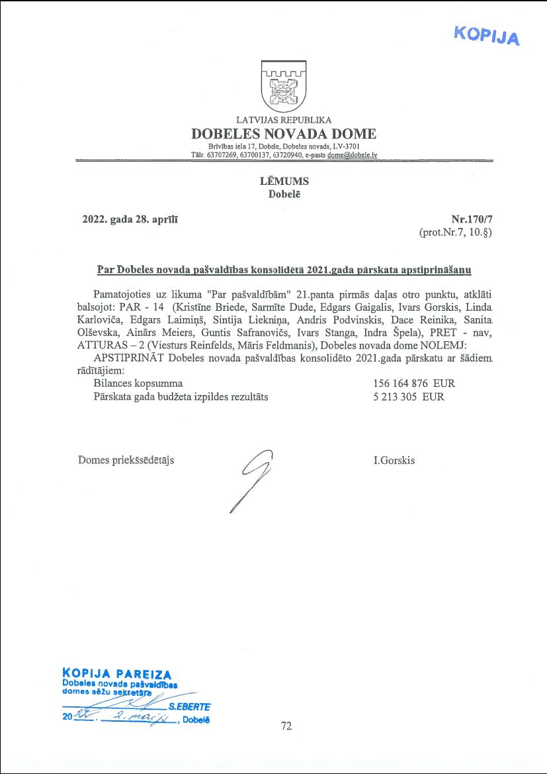

7.pielikums. Neatkarīga revidenta ziņojums
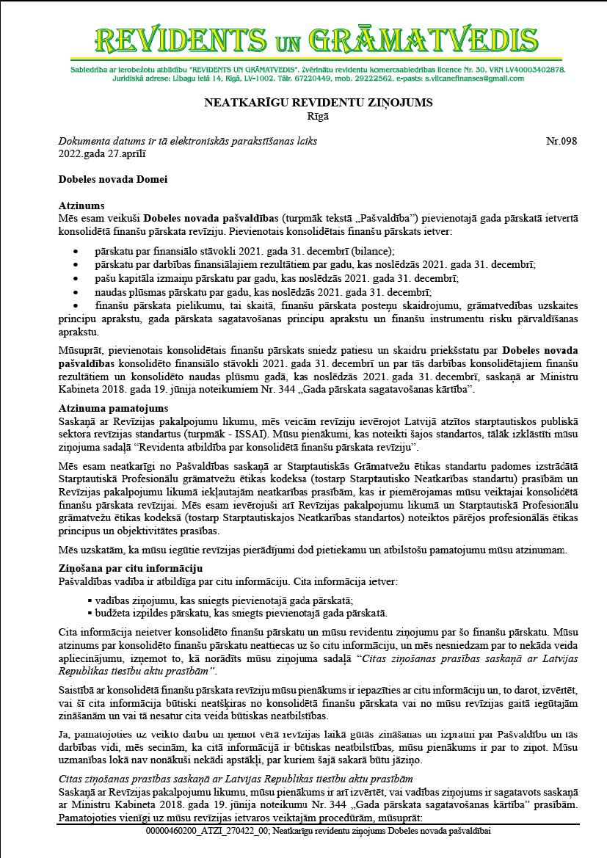
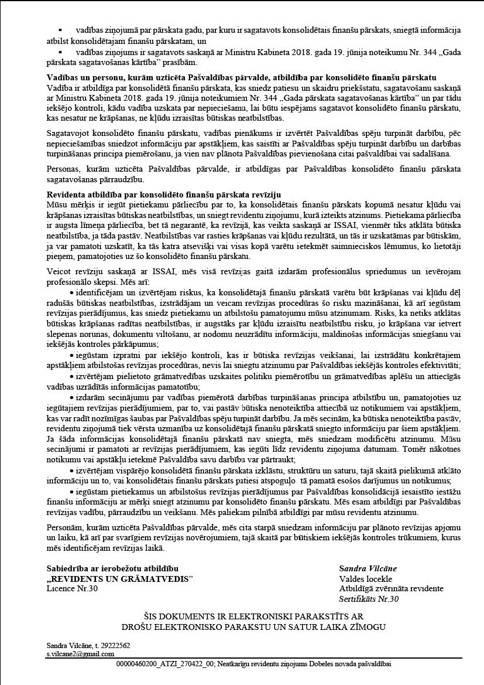

II AUCES NOVADA PAŠVALDĪBAS 2021. GADA PUBLISKAIS PĀRSKATS

Novada vispārējs raksturojums
Auces novads izveidots 2009. gada 1.jūlijā, apvienojot Auces pilsētu ar lauku teritoriju un Bēnes pagastu, Īles pagastu, Lielauces pagastu, Ukru pagastu, Vītiņu pagastu.
Auces novads atrodas Latvijas DR un robežojas ar Saldus, Brocēnu, Dobeles un Tērvetes novadiem un Lietuvas Republiku. Novada administratīvais centrs – Auces pilsēta. Auce atrodas 104 km attālumā no Rīgas, 42 km no Dobeles, 60 km no Saldus un 58 km no Jelgavas. Pēc Valsts zemes dienesta datiem Auces novada kopējā administratīvā teritorija ir 51724 ha jeb 517,24 km². Lielāko novada teritoriju aizņem Vītiņu pagasts – 133,65 km², bet mazāko – Vecauces pagasts – 40,01 km². Pārējo pagastu teritorijas ir samērā līdzīgas – Bēnes pagasts aizņem 88,85 km², Īles pagasts – 76,6 km², Lielauces pagasts – 79,30 km², Ukru pagasts – 94,46 km². Auces pilsēta aizņem – 3,66 km² novada teritorijas. No kopējās teritorijas lauksaimniecībā izmantojamā teritorija Auces novadā aizņem 49,5%, kas ir 25 627 ha, meži – 38,5% (19 924 ha).
Pašvaldības ielu un ceļu kopējais garums ir 218,41 km.
Auces novada izvietojums Latvijas kartē.  Avots: http://lv.wikipedia.org/wiki/Att%  C4%93ls:Auces_novads_karte.png | Auces novada administratīvi teritoriālo  vienību izvietojums Auces novada kartē.  Avots: http://lv.wikipedia.org/wiki/Att%  C4%93ls:Auces_novads.png
Pēc Pilsonības un migrācijas lietu pārvaldes datiem 2021. gadā Auces novadā dzīvoja 6490 iedzīvotāji, kas ir par 160 mazāk nekā pirms gada. Iedzīvotāju skaits ir samazinājies gan Auces pilsētā, gan visos pašvaldības pagastos.

1.1.attēls Iedzīvotāju skaita sadalījums pa pagastiem Auces novadā
Avots: www.pmlp.gov.lv

1.2.attēls Iedzīvotāju skaita dinamika Auces novadā 2007. - 2021.g.
Avots: www.pmlp.gov.lv

Pēc Nodarbinātības valsts aģentūras datiem bezdarba līmenis Auces novadā 2021. gadā bija 7,2%. 31.06.2021. reģistrēto bezdarbnieku skaits bija 250, tai skaitā 44 bezdarbnieki pirmspensijas vecumā (vecuma grupā no 60 un vairāk). Vērtējot pēc izglītības līmeņa, visvairāk bezdarbnieku bija ar profesionālo izglītību (84), 68 bezdarbnieki bija ar vispārējo vidējo izglītību, 62 – ar pamatizglītību.
No 6490 Auces novada iedzīvotājiem darbaspējas vecumā (15-63) ir 4055 iedzīvotāji (62%), līdz darbaspējas vecumam (līdz 14 gadiem) – 829 iedzīvotāji (13%), pēc darbaspējas vecuma no (64 gadiem) 1606 iedzīvotāji (25%).

Pašvaldības vadība, politiskā sistēma
Auces novada pašvaldības lēmējinstitūciju – domi – veido 15 deputāti, kas pieņem lēmumus; nosaka pašvaldības institucionālo struktūru; lemj par autonomo funkciju un brīvprātīgo iniciatīvu īstenošanu un par kārtību, kādā nodrošina pašvaldībai deleģēto valsts pārvaldes funkciju un pārvaldes uzdevumu izpildi; izstrādā un izpilda pašvaldības budžetu. Pašvaldības dome atbilstoši kompetencei ir atbildīga par pašvaldības institūciju tiesisku darbību un finanšu līdzekļu izlietojumu.
Auces novada pašvaldība ir izveidota 2009. gada 1. jūlijā pēc vietējo pašvaldību administratīvi teritoriālās reformas pabeigšanas saskaņā ar administratīvi teritoriālā iedalījuma noteikumiem. Auces novadā ir seši pagasti un viena pilsēta. Pašvaldība darbojas saskaņā ar 2009. gada 1. jūlija Auces novada domes apstiprinātajiem saistošajiem noteikumiem “Auces novada pašvaldības nolikums”.
2017. gada 03. jūnija Latvijas pašvaldību vēlēšanās Auces novada domē tika ievēlēti:
- Gints Kaminskis (LATVIJAS ZEMNIEKU SAVIENĪBA);
- Ģirts Ante (LATVIJAS ZEMNIEKU SAVIENĪBA);
- Sintija Liekniņa (LATVIJAS ZEMNIEKU SAVIENĪBA);
- Kristaps Krapauskis (LATVIJAS ZEMNIEKU SAVIENĪBA);
- Indra Špela (LATVIJAS ZEMNIEKU SAVIENĪBA);
- Aldis Lerhs (LATVIJAS ZEMNIEKU SAVIENĪBA);
- Vija Keršus (LATVIJAS ZEMNIEKU SAVIENĪBA);
- Māris Eihmanis (LATVIJAS ZEMNIEKU SAVIENĪBA);
- Inita Sabule (LATVIJAS ZEMNIEKU SAVIENĪBA);
- Valdis Bergmanis (LATVIJAS ZEMNIEKU SAVIENĪBA)
- Juris Ābele (LATVIJAS ZEMNIEKU SAVIENĪBA);
- Arnis Hofmanis(LATVIJAS ZEMNIEKU SAVIENĪBA);
- Kosts Žasisns (Nacionālā apvienība “Visu Latvijai!” – "Tēvzemei un Brīvībai/LNNK”);
- Gundars Freimanis (Nacionālā apvienība “Visu Latvijai!” – “Tēvzemei un Brīvībai/LNNK");
- Andris Smilga (Nacionālā apvienība "Visu Latvijai!" – "Tēvzemei un Brīvībai/LNNK”).
2017. gada 21. jūnija sēdē par domes priekšsēdētāju tika ievēlēts Gints Kaminskis (lēmums Nr. 229 “Auces novada domes priekšsēdētāja vēlēšanas”) un par domes priekšsēdētāja vietnieci ievēlēja Viju Keršus (lēmums Nr. 230 “Auces novada domes priekšsēdētāja vietnieka vēlēšanas”).
2017. gada 5. jūlija sēdē pieņēma lēmumu Nr. 248 “Par Alda Lerha deputāta pilnvaru izbeigšanu pirms termiņa”, pamatojoties uz deputāta iesniegumu ar lūgumu atbrīvot viņu no deputāta pienākumu veikšanas. Atbrīvotā deputāta vietu ieņēma deputāts Aigars Vernis.
Pamatojoties uz deputāta Ginta Kaminska rakstiski iesniegto paziņojumu par atkāpšanos no Auces novada domes priekšsēdētāja amata, 2017. gada 30. augusta domes sēdē notika domes priekšsēdētāja vēlēšanas un par domes priekšsēdētāju tika ievēlēta Vija Keršus (lēmums Nr. 277 “Par Auces novada domes priekšsēdētāja ievēlēšanu”). 2017. gada 27. septembra domes sēdē par domes priekšsēdētāja vietnieku tika ievēlēts Ģirts Ante (lēmums Nr. 303 "Par Auces novada domes priekšsēdētāja vietnieka ievēlēšanu”).
Pamatojoties uz 2019. gada 28. janvāra Vēlēšanu komisijas lēmumu Auces novada domes sastāvā apstiprināja deputāti Aiju Jostsoni.
2021. gadā Auces novada domes sastāvs:
- Vija Keršus (LATVIJAS ZEMNIEKU SAVIENĪBA);
- Ģirts Ante (LATVIJAS ZEMNIEKU SAVIENĪBA);
- Sintija Liekniņa (LATVIJAS ZEMNIEKU SAVIENĪBA);
- Kristaps Krapauskis (LATVIJAS ZEMNIEKU SAVIENĪBA);
- Indra Špela (LATVIJAS ZEMNIEKU SAVIENĪBA);
- Aigars Vernis (LATVIJAS ZEMNIEKU SAVIENĪBA);
- Gints Kaminskis (LATVIJAS ZEMNIEKU SAVIENĪBA);
- Māris Eihmanis (LATVIJAS ZEMNIEKU SAVIENĪBA);
- Inita Sabule (LATVIJAS ZEMNIEKU SAVIENĪBA);
- Valdis Bergmanis (LATVIJAS ZEMNIEKU SAVIENĪBA)
- Juris Ābele (LATVIJAS ZEMNIEKU SAVIENĪBA);
- Arnis Hofmanis(LATVIJAS ZEMNIEKU SAVIENĪBA);
- Aija Jostsone (Nacionālā apvienība “Visu Latvijai!” – “Tēvzemei un Brīvībai/LNNK”);
- Gundars Freimanis (Nacionālā apvienība “Visu Latvijai!” – “Tēvzemei un Brīvībai/LNNK”);
- Andris Smilga (Nacionālā apvienība “Visu Latvijai!” – “Tēvzemei un Brīvībai/LNNK”).
2021. gadā darbojās Auces novada domes pastāvīgās komitejas:
- Finanšu komiteja 7 deputātu sastāvā;
- Izglītības, kultūras, jaunatnes un sporta lietu komiteja 5 deputātu sastāvā;
- Sociālo lietu un veselības jautājumu komiteja 5 deputātu sastāvā;
- Attīstības, plānošanas un vides komiteja 5 deputātu sastāvā.
2021. gadā notikušas 12 domes sēdes, no tām 6 ārkārtas, pieņemti 267 lēmumi.

2021.gadā Auces novada dome apstiprinājusi saistošos noteikumus:
Datums | Numurs | Nosaukums
27.01.2021. | Nr.1 | “Par maznodrošinātas mājsaimniecības ienākumu slieksni Auces novada pašvaldībā”.
27.01.2021. | Nr.2 | Grozījumi Auces novada pašvaldības 2017. gada 28. decembra saistošajos noteikumos Nr. 11 “Par sociālajām garantijām bez vecāku gādības palikušajiem bērniem un audžuģimenēm”.
27.01.2021. | Nr.3 | Grozījumi Auces novada pašvaldības 2020. gada 29. jūnija saistošajos noteikumos Nr. 6 “Auces novada pašvaldības līdzfinansējuma piešķiršanas kārtība dzīvojamo māju pieslēgšanai centralizētajai ūdensapgādes un kanalizācijas sistēmai”.
27.01.2021. | Nr.4 | “Par Auces novada pašvaldības 2021. gada budžetu”.
21.06.2021. | Nr.5 | Grozījumi Auces novada pašvaldības 2021. gada 27. janvāra saistošajos noteikumos Nr .4 “Par Auces novada pašvaldības 2021. gada budžetu”.
21.06.2021. | Nr.6 | Grozījumi Auces novada pašvaldības 2009. gada 1. jūlija saistošajos noteikumos Nr. 1 “Auces novada pašvaldības nolikums”.
29.06.2021. | Nr.7 | Grozījumi Auces novada pašvaldības 2021. gada 27. janvāra saistošajos noteikumos Nr .4 “Par Auces novada pašvaldības 2021. gada budžetu”

Komisijas
Atsevišķu pašvaldības funkciju pildīšanai dome ir izveidojusi:
1) Vēlēšanu komisiju;
2) Aministratīvo komisiju;
3) Administratīvo aktu strīdu komisiju;
4) Dzīvojamo māju privatizācijas komisiju;
5) Dzīvokļu komisiju;
6) Iepirkuma komisiju;
7) Privatizācijas komisiju;
8) Stādījumu rekonstrukcijas komisiju;
9) Apbalvošanas komisiju;
10) Medību koordinācijas komisiju;
11) Darījumu ar lauksaimniecības zemi tiesiskuma uzraudzības komisiju;
12) Stipendiju piešķiršanas komisiju.

1.4. Pašvaldības izpildinstitūcija
Pašvaldības kompetencē ietilpstošo funkciju īstenošana Auces novada pašvaldībā ir organizēta atbilstoši nozarēm, izveidojot pašvaldības administrācijā atbilstošas nodaļas:
- Administratīvā nodaļa;
- Attīstības nodaļa;
- Finanšu nodaļa;
- Izglītības, kultūras un sporta nodaļa;
- Dzimtsarakstu nodaļa;
- Saimnieciskā nodaļa;
- Auces novada būvvalde.

Pašvaldības administrācija darbojas uz domes apstiprināta nolikumu pamata. Administrācijas struktūrvienības darbojas, pamatojoties uz administrācijas nolikumu un administrācijas struktūrvienību nolikumiem.
Pašvaldības dome ir izveidojusi un Auces novadā 2021. gadā darbojās šādas pašvaldības iestādes:
- Auces novada pašvaldība (pašvaldības administrācija);
- Auces vidusskola;
- Bēnes vidusskola;
- Pirmsskolas izglītības iestāde “Vecauce”;
- Pirmsskolas izglītības iestāde “Pīlādzītis”;
- Pirmsskolas izglītības iestāde “Rūķīši”;
- Auces Mūzikas skola;
- Bēnes Mūzikas un mākslas skola;
- Auces novada Kultūras centrs;
- Auces novada bibliotēka;
- Auces novada Pieaugušo izglītības un informācijas centrs;
- Auces novada bāriņtiesa;
- Auces novada Sociālais dienests;
- Bēnes pagasta pārvalde;
- Lielauces pagasta pārvalde
- Auces novada pašvaldības policija.
Pašvaldība ir kapitāldaļu turētāja šādās kapitālsabiedrībās:
- SIA “Auces slimnīca”;
- SIA “Auces Komunālie pakalpojumi”;
- SIA “Bēnes doktorāts”.
Pašvaldība ir dalībnieks šādās biedrībās:
- biedrībā “Latvijas Pašvaldību savienība”;
- biedrībā “Latvijas Pilsētu savienība”;
- biedrībā “Zemgales reģionālā enerģētikas aģentūra”;
- biedrībā “Dobeles rajona lauku partnerība”.

FINANŠU RESURSI
Jebkuras pašvaldības darbības finansiālo pamatu veido budžets, kas ir svarīgākais instruments pašvaldības autonomo funkciju izpildes nodrošināšanai, ekonomisko un sociālo vajadzību sabalansēšanai, kā arī pašvaldības teritorijas ilgtermiņa attīstībai. Auces novada pašvaldības darbības vispārīgos noteikumus reglamentē Latvijas republikas likums "Par pašvaldību budžetiem", "Par budžetu un finanšu vadību", nodokļu likums un Ministru kabineta noteikumi.
Kā galvenās 2021. gada budžeta prioritātes ir izglītība, teritorijas labiekārtošana un sociālie jautājumi. Pašvaldība ir ņēmusi vērā visu nozaru intereses un cenšas sabalansēt pieejamos finanšu līdzekļus tā, lai pietiktu gan saimnieciskajiem darbiem, gan attīstībai, gan arī citām, vietējai sabiedrībai svarīgām jomām.
Atbilstoši spēkā esošajiem normatīvajiem aktiem, Auces novada pašvaldības budžets sastāv no pamatbudžeta un ziedojumu un dāvinājumu budžeta.
Auces novada pašvaldības budžets 2021. gadam apstiprināts 2021. gada 27. janvārī ar Auces novada domes lēmumu Nr. 31 “Par Auces novada pašvaldības saistošo noteikumu “Par Auces novada pašvaldības 2021. gada budžetu” apstiprināšanu”.
2021. gadā veikti grozījumi Saistošajos noteikumos Nr. 1 “Par Auces novada pašvaldības 2021. gada budžetu”;
- 2021. gada 21. jūnijā Auces novada domes sēdē apstiprināti saistoši noteikumi Nr. 5 “Grozījumi Auces novada pašvaldības 2021. gada 27. janvāra saistošajos noteikumos Nr. 4 “Par Auces novada pašvaldības 2021. gada budžetu””;
- 2021. gada 29. jūnijā Auces novada domes sēdē apstiprināti saistošie noteikumi Nr. 7 “Grozījumi Auces novada pašvaldības 2021. gada 27. janvāra saistošajos noteikumos Nr. 4 “Par Auces novada pašvaldības 2021. gada budžetu”.

2.1. Pamatbudžets
Auces novada pašvaldības pamatbudžeta ieņēmumus veido:
- nodokļu ieņēmumi, kuros ietilpst iedzīvotāju ienākuma nodoklis, nekustamā īpašuma nodoklis par ēkām un būvēm, nekustamā īpašuma nodoklis par zemi un nekustamā īpašuma nodoklis par mājokļiem;
- nenodokļu ieņēmumi, kas sastāv no ieņēmumiem no uzņēmējdarbības un īpašuma, valsts (pašvaldību) nodevām un maksājumiem, sodiem un sankcijām kā arī ieņēmumiem no pārējiem nenodokļu ieņēmumiem;
- ieņēmumi no maksas pakalpojumiem un citi pašu ieņēmumi;
- transfertu ieņēmumi, kuros ietilpst visa veida mērķdotācijas izglītības un kultūras pasākumiem, pedagogu atalgojumam, sociālās nodrošināšanas pasākumiem, veselības aizsardzības pasākumiem, ES politiku instrumentu un pārējās ārvalstu finanšu palīdzības līdzfinansētiem projektiem kā arī dotācija no pašvaldību finanšu izlīdzināšanas fonda;
- pašvaldības saņemtie transferti no citām pašvaldībām – izglītības pakalpojumiem.

Ieņēmumi
Auces novada pašvaldības pamatbudžeta ieņēmumu plāns 2021. gadā sastādīja 8 427 98 euro, kas ir par 14,6% mazāk nekā 2020. gadā. 2021. gadā plānotie ieņēmumi ir samazinājušies visās ieņēmumu pozīcijās. 2021. gada 1.pusgadā ieņēmumu izpilde satādīja 4 867 867 euro jeb 58% no 2021. gada visiem plānotajiem ieņēmumiem.

2.1.1.attēls Pamatbudžeta ieņēmumi 2020. – 2021. gads

2.1.2.attēls Pamatbudžeta izdevumi 2020. – 2021. gads

2.1.3.attēls Pamatbudžeta ieņēmumu rādītāji 2020.-2021. gads
2.1.4.attēls Pamatbudžeta plānotie ieņēmumi 2021. gadā

Lielāko daļu no pašvaldības budžeta ieņēmumiem veido transfertu ieņēmumi 44% un nodokļu ieņēmumi 43%, no kuriem, savukārt, iedzīvotāju ienākuma nodoklis sastāda 80% (2 901 393 euro). Iedzīvotāju ienākuma nodokļa īpatsvars kopējā pamatbudžeta struktūrā veido 34% no visiem ieņēmumiem.
Valsts budžeta transfertus veido mērķdotācijas pedagogu darba samaksai un valsts sociālās apdrošināšanas obligātajām iemaksām (1 490 847 euro jeb 41%), brīvpusdienu nodrošināšanai (25 375 euro jeb 1%), mācību grāmatu un mācību līdzekļu iegādei (22 757 euro jeb 1%), projektu finansējumam (101 220 euro jeb 3%), veselības aizsardzības un sociālās nodrošināšanas pasākumiem (41 609 euro jeb 1%).

Izdevumi
Auces novada pašvaldības plānotie pamatbudžeta izdevumi 2021. gadā sastādīja 10 984 389 euro, kas ir par 3,9% vairāk nekā 2020. gadā. 2021. gadā plānotie izdevumi ir palielinājušies visās izdevumu pozīcijās. 2021. gada 1. pusgadā izdevumu izpilde satādīja 4 634 976 euro jeb 42% no 2021. gada visiem plānotajiem izdevumiem.

2.1.5.attēls Pamatbudžeta izdevumu rādītāji 2020.-2021. gads

2021. gada plānotie pamatbudžeta izdevumi salīdzinājumā ar iepriekšējo pārskata gadu kopumā ir palielinājušies par 414 526 euro.

2.1.6.attēls Pamatbudžeta 2021. gada izdevumu struktūra

Arī 2021. gadā Auces novada pašvaldības pamatbudžeta izdevumu procentuāli lielākā daļa atvēlēta izglītības iestāžu uzturēšanai un ar izglītību saistīto pasākumu finansēšanai – 40% no izdevumiem. Otru lielāko izdevumu daļu veido pašvaldības teritoriju un mājokļu apsaimniekošanas izdevumi – 30%.
Nemainīgi, vairākus gadus lielāko izdevumu daļu veido izdevumi izglītībai, kas 2021. gadā ir 40% no kopējiem izdevumiem, kas ir par 600 316 euro vairāk kā 2020. gada beigās. Joprojām tiek saglabāts pašvaldības finansējums brīvpusdienu nodrošināšanai, jo valsts atvēl līdzekļus tikai ½ no nepieciešamā apjoma 1. – 4. klašu skolēnu brīvpusdienām. Šim mērķim 2021. gadā bija ieplānoti pašvaldības līdzekļi 75 125 euro apmērā. Attālināto mācību laikā 7.-12. klašu skolēniem, līdzekļi brīvpusdienu nodrošināšanai tika izlietoti pārtikas paku piegādei.
Nākamā lielāko izdevumu daļa ir plānota teritorijas un mājokļu apsaimniekošanai – 29,9% no izdevumiem, kas par 1 031 147 euro pārsniedz 2020. gada budžeta izpildes rādītājus. Vispārējiem vadības dienestiem izlietoti 14,4% no visiem izdevumiem., t.sk. līdzekļi neparedzētiem gadījumiem. Pamatojoties uz Valsts un pašvaldību institūciju amatpersonu un darbinieku atlīdzības likumu un ņemot vērā valstī noteikto minimālās algas pieaugumu līdz 500 euro, Auces novada domes un pašvaldības iestāžu darbiniekiem ar 2021. gadu par 7,7% tika palielināti izdevumi atlīdzībai, tai pat laikā valsts sociālās apdrošināšanas iemaksu likme samazinās par 1%.
2021. gadā sociālai aizsardzībai izlietoti 6,4% no pašvaldības izdevumiem, t.sk. dažādi sociālie pabalsti 264 800 euro apmērā (veselības aprūpei, sociālās garantijas bāreņiem un audžuģimenēm u.c.) un sociālās palīdzības funkciju nodrošināšanai sociālās rehabilitācijas iestādēs 89 475 euro apmērā.

2.2. Ziedojumi
Pārskats par Auces novada pašvaldības 2021. gada ziedojumu un dāvinājumu līdzekļu budžeta naudas plūsmu:
Ziedojumu un dāvinājumu līdzekļu budžeta naudas plūsma: | EUR
Naudas līdzekļu atlikums gada sākumā | 4 607
Ieņēmumi | 0
Izdevumi | 2 655
Naudas līdzekļu atlikums gada beigās | 1 952

2.3. Valsts aizņēmumu izlietojums projektu īstenošanai
N.p.k. | Aizdevuma mērķis | Izsniegts | Atmaksas termiņš | Aizņēmuma summa | Atlikums uz 01.07.2021.
1 | Projekta '”Auces vidusskolas ēku atjaunošana” īstenošanai (P-163/2016) | 20.07.2016 | 20.07.2036 | 185 757 | 144 692
2 | Projekta “Bēnes vidusskolas teritorijas labiekārtošana, I būvniecības kārta” īstenošanai (P-164/2016) | 20.07.2016 | 20.07.2036 | 151 465 | 120 048
3 | Projekta “Auces vidusskolas telpu atjaunošana” īstenošanai (P-345/2017) | 20.07.2017 | 20.07.2037 | 176 643 | 149 175
4 | Projekta “Bēnes vidusskolas telpu atjaunošana” īstenošanai (P-346/2017) | 20.07.2017 | 20.07.2037 | 72 599 | 61 295
5 | ELFLA projekta (Nr.16-06-AL30-A019.2201-000002) “Bēnes ielas gājēju celiņa izbūve” īstenošanai (P-582/2017) | 06.10.2017 | 20.09.2037 | 129 474 | 81 055
6 | Izglītības iestāžu investīciju projekta “Sporta laukuma pārbūve Aucē” īstenošanai (P-639/2017) | 15.11.2017 | 20.11.2037 | 368 143 | 288 949
7 | Projekta “Bēnes vidusskolas telpu remonts” īstenošanai (P-300/2018) | 02.07.2018 | 20.06.2038 | 78 351 | 69 224
8 | Projekta “Auces vidusskolas telpu remonts” īstenošanai (P-301/2018) | 02.07.2018 | 20.06.2038 | 199 097 | 175 848
9 | ERAF projekta (Nr.3.3.1.0/16/I/015) “Uzņēmējdarbības attīstībai nepieciešamās infrastruktūras attīstība Auces pilsētā” īstenošanai (P-302/2018) | 02.07.2018 | 20.06.2038 | 229 068 | 120 836
10 | “SIA “Auces komunālie pakalpojumi” pamatkapitāla palielināšanai KF projekta (Nr.5.3.1.0/17/I/015)"Ūdensapgādes un kanalizācijas sistēmas paplašināšana Auces aglomerācijas robežās” īstenošanai. | 27.11.2018 | 20.11.2023 | 51 244 | 25 630
11 | Investīciju projektu īstenošanai-saistību pārjaunojums (PP-7/2019) | 13.03.2019 | 20.07.20135 | 2 399 687 | 1 883 690
12 | SIA “Auces komunālie pakalpojumi” pamatkapitāla palielināšanai KF projekta “Ūdensapgādes un kanalizācijas sistēmas paplašināšana Auces aglomerācijas robežās” īstenošanai (P-138/2019) | 05.06.2019 | 20.05.2039 | 2 029 400 | 1 968 360
13 | Projekta “Atbalsta pasākumi iedzīvotāju nekustamā īpašuma pievienošanai sabiedrisko pakalpojumu sniedzēja centralizētiem kanalizācijas un ūdensapgādes tīkliem” īstenošanai (P-255/2020) | 20.08.2020. | 20.08.2025. | 125 625 | 14 684
14 | Latvijas-Lietuvas pārrobežu sadarbības projekts “Daudzfunkcionālo centru kā vietējās kopienas sociālās iekļaušanas un izaugsmes veicinātāju attīstība” investīciju daļas īstenošanai | 19.10.2020. | 22.09.2025. | 74 062 | 74 062
15 | Projekta “Ielu asfalta seguma atjaunošana Auces novadā” īstenošana ( P-140/2021) | 27.05.2021. | 02.06.2025. | 303 200 | 192 263

IESTĀDES DARBĪBAS REZULTĀTI
Lai pašvaldība varētu realizēt ar likumdošanu noteiktās pastāvīgās funkcijas, pašvaldībā darbojas vairākas pašvaldības iestādes. Iestādes darbojas saskaņā ar nolikumiem, kas apstiprināti ar domes lēmumiem.

Izglītība
Auces novadā pašvaldības izglītības sistēma organizēta tā, lai nodrošinātu kvalitatīvu izglītības pakalpojumu pieejamību visiem novada iedzīvotājiem. Izglītības pakalpojumus piedāvā 10 pašvaldības izglītības iestādes ar plašu izglītības programmu klāstu.
Novadā pieejamie izglītības veidi 2021. gadā:
- pirmsskolas izglītība (pirmsskolas izglītības programma);
- pamatskolas izglītība (pamatizglītības programma, pamatizglītības pedagoģiskās korekcijas izglītības programma);
- vispārējā vidējā izglītība (vispārizglītojošā programma, matemātikas, dabaszinību un tehnikas virziena programma);
- speciālā izglītība (speciālās pirmsskolas izglītības programma izglītojamiem ar smagiem garīgās attīstības traucējumiem vai vairākiem smagiem attīstības traucējumiem Speciālās pamatizglītības programma izglītojamiem ar garīgās attīstības traucējumiem speciālās pamatizglītības programma izglītojamiem ar smagiem garīgās attīstības traucējumiem vai vairākiem smagiem attīstības traucējumiem);
- interešu izglītība;
- profesionālās ievirzes izglītība;
- neformālā pieaugušo izglītība.
Vispārējās izglītības, speciālās izglītības un interešu izglītības programmas realizē Auces vidusskola un Bēnes vidusskola (izņemot speciālo izglītību). Profesionālās ievirzes izglītības programmas – Auces Mūzikas un Bēnes Mūzikas un mākslas skolas, neformālo pieaugušo izglītību Auces novada Pieaugušo izglītības un informācijas centrs (Auces PIIC).
Pirmsskolas izglītības programmu 2021. gadā varēja apgūt 3 novada pirmsskolas izglītības iestādēs (PII) - Auces pilsētā PII "Pīlādzītis", Vecauces pagastā PII "Vecauce", Bēnes pagastā PII "Rūķīši" un obligāto piecgadīgo sešgadīgo bērnu sagatavošanas skolai grupa Auces vidusskolā.
Pamatskolas un vispārējās vidējās izglītības iestādes
Pamatskolas un vispārējo vidējo izglītību 2020./2021. mācību gadā Auces novadā varēja iegūt Auces vidusskolā un Bēnes vidusskolā.
2020. gada septembrī Auces vidusskolā mācības uzsāka 483 skolēni, Bēnes vidusskolā mācības uzsāka 145 skolēni.
2020./2021. mācību gadā olimpiādēs godalgotas vietas ieguva 20 skolēni.
Auces vidusskolā skolēniem ir iespēja apmeklēt dažādus interešu izglītības pulciņus – vokālos ansambļus, jauniešu kori “Tikai tā”, deju grupu “Kāpnes”, handbola grupas, vispārējās fiziskās sagatavotības pulciņu, dambretes pulciņu, galda tenisa nodarbības, kokapstrādes pulciņu, datorpulciņu, floristikas nodarbības, vizuālās mākslas, keramikas un ornitoloģijas nodarbības, kā arī mazpulku.
Bēnes vidusskolā skolēniem ir iespēja piedalīties dažādos interešu izglītības pulciņos – tautas deju kolektīvos (1.-2., 3.-4., 5.-6., 10.-12. klašu), koros (1.-4., 5.-9. klašu), vidusskolas ansamblī, noformētāju pulciņā, dramatiskajā pulciņā, tehniskās jaunrades nodarbībās, pūtēju kolektīvā, kā arī dažādos sporta pulciņos un jaunsardzē.

Pirmsskolas izglītības iestādes
Auces novada pirmsskolas izglītības iestāžu mērķis ir sagatavot bērnus pamatizglītības uzsākšanai, ietverot garīgo, fizisko un sociālo attīstību, veselības nostiprināšanu, iniciatīvas, pastāvības un radošās darbības attīstību.
Visās novada pirmsskolas izglītības iestādēs tiek īstenotas divas izglītības programmas – pirmsskolas izglītības programma, vispārējā pirmsskolas izglītības programma.
Auces novada pirmsskolas izglītības iestādes ir iespējams apmeklēt no viena gada vecuma līdz septiņu gadu vecumam.
Mācību iestāde | 5-6 gadīgo bērnu skaits uz 01.09.2015. | 5-6 gadīgo bērnu skaits uz 01.09.2016. | 5-6 gadīgo bērnu skaits uz 01.09.2017. | 5-6 gadīgo bērnu skaits uz 01.09.2018. | 5-6 gadīgo bērnu skaits uz 01.09.2019. | 5-6 gadīgo bērnu skaits uz 01.09.2020.
Auces novadā kopā | 86 | 68 | 83 | 95 | 113 | 109
PII “Vecauce” | 23 | 19 | 27 | 21 | 23 | 21
PII “Pīlādzītis” | 38 | 35 | 40 | 36 | 40 | 43
PII “Rūķīši” | 25 | 14 | 16 | 19 | 31 | 33
Pirmsskolas grupa Auces vidusskolā |  |  |  | 19 | 19 | 12
Profesionālās ievirzes izglītības iestādes
Auces Mūzikas skola ir Auces novada pašvaldības dibināta izglītības iestāde profesionālās ievirzes mūzikas izglītības programmu īstenošanai. 2020. gadā Auces Mūzikas skolā ir veikts akreditācijas process un skola ir saņēmusi akreditāciju līdz 2025. gada 13. novembrim.
Auces Mūzikas skola īsteno profesionālās ievirzes izglītības programmas mūzikā:
Izglītības programmas nosaukums | Izglītības programmas kods | Audzēkņu skaits (2020./2021.m.g.) izglītības programmā
Klavierspēle | 20V 212 01 | 26
Akordeona spēle | 20V 212 01 | 10
Vijoles spēle | 20V 212 02 | 13
Čella spēle | 20V 212 02 | 6
Flautas spēle | 20V 212 03 | 5
Saksofona spēle | 20V 212 03 | 8
Mežraga spēle | 20V 212 03 | 2
Trompetes spēle | 20V 212 03 | 8
Tubas spēle | 20V 212 03 | 1
Eifonija spēle | 20V 212 03 | 3
Sitaminstrumentu spēle | 20V 212 04 | 14
Kora klase | 20V 212 06 | 13

Auces Mūzikas skola īsteno interešu izglītības programmu “Muzikālo spēju attīstības studija”. Skolā mācās audzēkņi no Auces pilsētas, Bēnes, Lielauces, Vecauces, Vītiņu un Ukru pagasta, kā arī no Saldus novada Jaunauces, Rubas un Vadakstes pagasta.
2020./2021. mācību gadā Auces mūzikas skolas audzēkņi piedalījās konkursos:
- attālinātajā Auces Mūzikas skolas Etīžu konkursā, 1. – 4. klase: viens dalībnieks ieguva Grand Prix, deviņi dalībnieki ieguva I vietas, astoņi audzēkņi – II vietas un septiņi dalībnieki ieguva III vietas;
- attālinātajā Auces Mūzikas skolas Etīžu konkursā, 5.- 9. klase: viens dalībnieks ieguva Grand Prix, trīs dalībnieki ieguva I vietas, trīs dalībnieki – II vietas un divi dalībnieki konkursā ieguva III vietas;
- attālinātajā IV Mazpilsētu un lauku mūzikas skolu konkursā Flautas spēles audzēkņiem piedalījās viena Auces mūzikas skolas audzēkne.
Bēnes Mūzikas un mākslas skola ir Auces novada pašvaldības dibināta izglītības iestāde profesionālās ievirzes izglītības programmu īstenošanai.
Bēnes Mūzikas un mākslas skola īsteno šādas izglītības programmas:
Izglītības programmas nosaukums | Izglītības programmas kods | Audzēkņu skaits (2020./2021.m.g.) izglītības programmā
Taustiņinstrument spēle | 20V 212 011 | 14
Pūšaminstrumentu spēle | 20V 212 031 | 6
Sitaminstrumentu spēle | 20V 212 041 | 3
Vizuāli plastiskā māksla | 20V 211 001 | 42
Datordizains | 20V 214 011 | 12

Bēnes Mūzikas un mākslas skolas skolēni ir piedalījušies dažādos konkursos:
- audzēkņu rudens darbu izstādē “Raibumiņš” piedalījās 17 audzēkņi;
- ikgadējā Lielā rudens konkursā piedalījās 26 dalībnieki;
- mākslas projektā “Ziemas prieki kopā ar ģimeni” piedalījās 11 audzēkņi;
- konkursā “Uzcel savu sniegavīru” piedalījās seši audzēkņi, no kuriem viens audzēknis saņēma veicināšanas balvu;
- āra plenērā “Bērni visur prieku rod” piedalījās 17 audzēkņi;
- āra plenērā “Māksla no ikdienas aizskalo dienas putekļus” piedalījās 17 audzēkņi;
- mākslinieka un karikatūrista Edgara Ozoliņa piemiņai veltītā skolēnu karikatūru zīmējumu konkursā “Pa-smejies!”;
- jauno mūziķu un mākslinieku konkursā “Stīgo, radi Bolderājā!” piedalījās 6 dalībnieki.
Neformālā pieaugušo izglītība
Pieaugušo apmācība tiek organizēta Auces novada Pieaugušo izglītības un informācijas centrā (PIIC).
PIIC 2021. gadā turpināja īstenot pedagogu tālākizglītības programmas – “Vienkārši tiešsaistes rīki darbam skolā un attālināti”. Programmā tika īstenotas šādas tēmas:
1) tiešsaistes rīki vebināriem, tiešraidēm un mācību video;
2) tiešsaistes rīki formatīvajā vērtēšanā;
3) no papīra lapām līdz digitālām;
4) mājas lapas izveide ar “Google vietnes”;
5) darbs ar vidi “Google Classroom”.
Kursus tiešsaistē apmeklēja 27 pedagogi no dažādām Latvijas izglītības iestādēm.
Auces PIIC veica dažāda veida informācijas meklēšanu, dokumentu nosūtīšanu pa faksu, sniedza ar IT saistītus pakalpojumus iedzīvotājiem, sniedza dokumentu izdrukas, kopēšanas, skenēšanas, laminēšanas, dokumentu iesiešanas un atskaišu, un deklarāciju nosūtīšanai EDS pakalpojumus.
Auces PIIC 2021. gadā apkalpoja Auces novada pašvaldības iestāžu datortīklus, ar kopējo datoru skaitu - 55, t.sk.,: Auces PIIC (Aucē un Bēnē) - 25 gab., Auces novada bibliotēkā - 18 gab., Bēnes mākslas un mūzikas skolā - 12 gab., kā arī pārējo datortehniku – printerus, skenerus, multifunkcionālās iekārtas, kopskaitā - 15.
Auces PIIC veic kopējo mājas lapas administrēšanu – sadaļu pielikšanu, dzēšanu, pārvietošanu, lietotāju pievienošanu, pamata un aktuālās informācijas ievietošanu.
Nepārtraukti tiek uzlabota aktuālās informācijas aprite Auces novada mājas lapā, ir izveidots pašvaldības profili Twitter, Facebook un www.draugiem.lv.

Kultūra
Auces novadā kultūras funkcijas veic Auces novada Kultūras centrs un tā struktūrvienības:
- Īles Tautas nams,
- Bēnes Tautas nams
- Lielauces Tautas nams
- Vītiņu Tautas nams
- Ukru Tautas nams
- Auces novada muzejs.
Kultūras centrs veic savas funkcijas un uzdevumus sadarbībā ar Auces novada pašvaldības administrāciju, struktūrvienībām un valsts institūcijām, sabiedriskajām organizācjām, citām juridiskām un fiziskām personām. Metodiskā darba jomā Kultūras centrs sadarbojas ar Latvijas Nacionālo kultūras centru.
Auces novada kultūras iestāžu amatiermākslas kolektīvu spektrs ir daudzveidīgs, lai iedzīvotāji radoši, atbilstoši interesēm, izpaustos. Tautas mākslas kolektīvi piedalās ikgadējās skatēs, festivālos un sadraudzības koncertos. 2021. gadā amatiermākslas kolektīvu darbību būtiski ietekmēja ar Covid-19 pandēmijas mazināšanu saistītie mēģinājumu un koncertdarbības aizliegumi un ierobežojumi.
Novadā 2021. gadā darbojās 25 amatiermākslas kolektīvi:
- 1 bērnu studija “Spridzeklīši” (14 dalībnieki) - Īles Tautas namā;
- 1 ritma grupa (14 dalībnieki) – Vītiņu Tautas namā;
- 1 pūtēju orķestris “Auce” (24 dalībnieki) - Auces novada Kultūras centrā;
- 1 jauktais koris “Auce” (22 dalībnieki) - Auces novada Kultūras centrā;
- 6 tautas deju kolektīvi (120 dalībnieki) – pirmsskolas deju kolektīvs “Virpulēni”, BDK “Virpulītis” un JDK “Virpulis” Vītiņu Tautas namā; BJDK “Saulīte” Auces novada Kultūras centrā; VPDK “Robežnieki” Vītiņu tautas namā un VPDK “Klabdancis” Lielauces tautas namā;
- 6 amatierteātri (53 dalībnieki) – “Mežrozīte” Vītiņu Tautas namā, “Tonis” Īles Tautas namā, “Ukri” Ukru pagastā, “Bēne” Bēnes Tautas namā, “Kopā” Auces novada Kultūras centrā, kā arī jauniešu dramatiskais kolektīvs Vītiņu Tautas namā ;
- 1 folkloras kopa (14 dalībnieki) –“Līgotne” Auces novada Kultūras centrā;
- 1 kapela (5 dalībnieki) – “Auce” Auces novada Kultūras centrā;
- 3 vokālie ansambļi (29 dalībnieki) - bērnu vokālais ansamblis Vītiņu Tautas namā, “Spārni” – Īles Tautas namā, “Upes pērles” – Bēnes Tautas namā;
- 2 tautas lietišķās mākslas studijas (30 dalībnieki) – “Auce” Auces novada Kultūras centrā un “Bēne” Bēnes Tautas namā;
- 2 senioru deju kopas (24 dalībnieki) – “Randiņš” Auces novada Kultūras centrā, “Madaras” Lielauces Tautas namā.
2021. gadā kultūras dzīves darbības periods no 1. janvāra līdz 30. jūnijam bija pakļauts Covid-19 pandēmijas ierobežošanas nosacījumu ievērošanai. Novada iedzīvotāji kultūras iestādes nevarēja apmeklēt, jo valstī tika izsludināta ārkārtējā situācija līdz 2021. gada 6. aprīlim. Pēc ārkārtējās situācijas noslēguma bija jāseko norādēm par darba organizēšanu nedrošā vidē, daļēji drošā un drošā vidē, ievērojot noteikto personu skaitu iekštelpās un brīvdabā. Pasākumus bija atļauts apmeklēt tikai ar sadarbspējīgu vakcinācijas vai Covid-19 pārslimošanas sertifikātu un masku obligātu valkāšanu, izstādes aplūkot varēja individuāli, pirms ierašanās piesakoties.
- Auces novada Kultūras centrs pievērsa uzmanību pilsētvidei svētkos:
- Mīlestības svētkos Aspazijas laukums uzplauka karstu siržu dekoros un foto stūra priekā;
- Lieldienās olu, zaķu un cāļu dekori priecēja mazos un lielos iedzīvotājus, Aspazijas laukuma kokos saules zaķus laida Lieldienu oliņas un bērni varēja visu svētku laiku izkrāsot lielās Lieldienu olas;
- Skaistajos Sieviešu dienas svētkos Kultūras centra darbinieki, sadarbībā ar pašvaldības darbiniekiem - vīriešiem, organizēja Auces sieviešu apsveikšanu ar tulpēm dažādās pilsētas vietās. Šī akcija pārsteidza un iepriecināja iedzīvotājas.
- Auces vārda dienā tika rādīts video koncerts “Auce Tevi vārdā sauc!”, kurā atspoguļoja grupas “Tirkizband” videoierakstu.
- 25. martā Bēnes Tautas nama vadītāja apmeklēja Bēnes politiski represētos iedzīvotājus, dāvinot ziedus un pateicības kartiņas.
- 4. maijā Latvijas neatkarības atjaunošanas svētkos Auces un visai Latvijas iedzīvotājiem tika atskaņots grupas “Framest” koncerts, kas, sadarbībā ar SIA “Latvijas koncerti”, tika nofilmēts Auces novada Kultūras centrā.
- 14. jūnijā Aucē Stacijas laukumā notika piemiņas pasākums “Aizvestie. Neaizmirstie. 80 gadi kopš 1941. gada 14. jūnija deportācijām”. Šis pasākums bija īpašs, jo tas iekļāvās vienlaicīgi visu Latvijas novadu piemiņas pasākumu ciklā, pieminot katru represēto novada iedzīvotāju.
- Līgo svētkos novada ļaudis priecēja:
- 22. jūnijā Aucē, Aspazijas laukumā atraktīvais multimākslas “Pop-up” tirdziņš, kurā apmeklētājiem bija iespēja satikt pazīstamus māksliniekus, iegādāties viņu darinātus tērpus, rotas un citas neparastas lietas, klausīties koncertu un fotografēties ar iemīļotajiem māksliniekiem;
- Bēnes muižas parkā teātru aktieru sniegumā izskanēja koncerts “Kad ziedi atveras”;
- 23. jūnijā Ukru parkā līgotājus iepriecināja “Zaļā galma kapela”;
- Vītiņu tautas nama estrādē Līgo svētku koncerts “Kad satiksimies”, kurā muzicēja grupa “Eridana”.
- Kultūras iestāžu telpās notika izstādes:
- Ukru tautas namā no 04.01.2021. – 28.02.2021. tautas daiļamatu meistares Ritas Razdovskas darināto spilvenu izstāde sniegā (apmeklētāju skaits – 40);
- Vītiņu tautas namā no 01.03.2021. – 30.03.21. amatierteātra “Mežrozīte” izstāde "Darbs un izklaide", no 01.05.2021. – 30.05.2021. izstāde “Auces novada svētki foto mirkļos” (apmeklētāju skaits – 40);
- Lielauces tautas namā no 08.03.2021. – 30.03.2021. tautas daiļamatu meistares Ritas Razdovskas darināto spilvenu izstāde “Dzīparu spēle” (apmeklētāju skaits – 46);
- Auces novada Kultūras centrā no 01.05.2021. – 30.06.2021. tautas lietišķās mākslas studijas “Auce” ilggadējās vadītājas Vijas Vanagas rokdarbu personālizstāde “Krāsu Stihija” (apmeklētāju skaits – 40).
Auces novada bibliotēka ir Auces novada pašvaldības pakļautībā esoša pašvaldības iestāde. Auces novada bibliotēka veic Auces novada centrālās bibliotēkas funkcijas un darbojas kā administrējošais, koordinējošais centrs bibliotēkas struktūrvienībām – Bēnes, Īles, Ķeveles, Lielauces, Ukru un Vītiņu bibliotēkai. Visas bibliotēkas nodrošina savu darbu arī sestdienās. Visās bibliotēkās pieejami interneta bezmaksas pakalpojumi iedzīvotājiem. Divās bibliotēkās ir sava elektroniskā datu bāze - Auces novada un Bēnes bibliotēkā. Visas bibliotēkas, izņemot Ķeveles, nodrošina kopēšanas un drukāšanas maksas pakalpojumus.

Bibliotēku pamatdarbības rādītāji:
Bibliotēka | Lasītāji |  |  | Apmeklējumi |  |  | Izsniegumi
Bibliotēka | 2019 | 2020 | 2021 | 2019 | 2020 | 2021 | 2019 | 2020 | 2021
Auce | 981 | 791 | 656 | 20977 | 23229 | 6292 | 16309 | 13218 | 14769
Bēne | 420 | 393 | 309 | 7974 | 5638 | 3983 | 7352 | 7512 | 5663
Lielauce | 112 | 95 | 75 | 1792 | 1395 | 1149 | 1682 | 1488 | 2159
Vītiņi | 131 | 112 | 56 | 1510 | 801 | 374 | 3044 | 2450 | 1956
Īle | 137 | 138 | 130 | 1705 | 1585 | 1815 | 1815 | 1896 | 2241
Ukri | 41 | 27 | 36 | 1130 | 264 | 170 | 2064 | 1419 | 1486
Ķevele | 49 | 34 | - | 824 | 506 | - | 2614 | 2110 | -
Kopā | 1871 | 1590 | 1262 | 35912 | 33 418 | 23 007 | 34 880 | 30 093 | 28 274

Bibliotēkas krājums katru gadu tiek papildināts ar jaunām grāmatām, kā arī ar periodiku. Krājums tiek papildināts arī ar dāvinājumiem.
Lietotājiem tiek piedāvāts izmantot Dobeles, Auces un Tērvetes novadu bibliotēku kopkatalogu, kā arī tiek piedāvāti LNB un citu bibliotēku elektroniskie kopkatalogi un datu bāzes.

Sociālā joma
Auces novada Sociālais dienests ir Auces novada pašvaldības izveidota iestāde, kura sniedz sociālo palīdzību, organizē un sniedz sociālos pakalpojumus Auces novada iedzīvotājiem, kā arī pakalpojumu administrēšanu. Dienests darbojas saskaņā ar Dienesta nolikumu.
Dienesta galvenie sadarbības partneri ir Auces novada Bāriņtiesa, pašvaldības policija, Auces novada pašvaldības Izglītības, kultūras un sporta nodaļa un Auces novada vispārējās izglītības un pirmskolas izglītības iestādes, nodarbinātības valsts aģentūra, nevalstiskās organizācijas un brīvprātīgie palīgi.
2021. gadā:
- trūcīgas ģimenes/personas statuss piešķirts 169 ģimenēm. Kopumā trūcīgas personas statusu saņēmušas 368 personas;
- maznodrošinātas personas statusu saņēma 204 ģimenes (300 personas);
- dzīvokļa (mājokļa) pabalsta izmaksai izlietoti 35 643 euro, no tiem 14 116 euro izmaksāti skaidrā naudā un 21 527 euro vērtībā piegādāta malka;
- pabalstu garantētā minimālā ienākuma līmeņa nodrošināšanai (GMI pabalsts) personas saņēma 34 757 euro apmērā;
- pabalstus veselības aprūpei izmaksāja 6 182 euro apmērā;
- sociālās garantijas bāreņiem un bez vecāku gādības palikušajiem bērniem, kā arī audžuģimenēm saņēma 18 ģimenes (20 personas), izlietojot 20 303 euro;
- atbalstu jaundzimušo ģimenēm, kurās piedzimst Auces novadā deklarēts mazulis, saņēma 35 jaundzimušo mazuļu ģimenes;
- apbedīšanas pabalsti piešķirti 17 personu apbedīšanai;
- pakalpojumu “Aprūpe mājās” ir saņēmuši 26 novada iedzīvotāji, kuriem pašvaldības pilnu vai daļēji apmaksātu pakalpojumu sniedza biedrība “Latvijas Samariešu apvienība”, ar ko pašvaldība ir noslēgusi deleģēšanas līgumu par pakalpojuma nodrošināšanu, kopumā izlietojot 12 360 euro;
- higiēnas pakalpojumu, kas sevī ietver veļas mazgāšanas pakalpojumu, dušas un saunas pakalpojumu saņēma 398 personas;
- ilgstoša sociālā aprūpe un sociālā rehabilitācija institūcijā pilngadīgām personām tiek nodrošināta Auces, Ozolnieku, Tērvetes, Brocēnu, Saldus un Tukuma novados. Šo pakalpojumu saņēma 27 (no tiem 2 bērni) personas, izlietoti 69 435 euro;
- psihologa pakalpojumi dzīvesvietā tika sniegti 7 personām;
- asistenta pakalpojums tika nodrošināts 32 personām;
- grupu dzīvokļa pakalpojumi apmaksāti 2 personām par kopējo summu 6 212 euro.
- Sociālajā dzīvojamā mājā “Lielauce” 2021. gadā uzturējās 15 novada iedzīvotāji ar funkcionāliem traucējumiem;
- ESF projekta “Atver sirdi Zemgalē” ietvaros diviem bērniem ar funkcionāliem traucējumiem un šo bērnu mammām tika nodrošināti sociālās rehabilitācijas pakalpojumi rehabilitācijas centrā “Tērvete”. Viena ģimene saņēma un turpina saņemt aprūpes pakalpojumus. Šī projekta ietvaros ir atvērts dienas aprūpes centrs “Bēne”, kas ir Auces novada Sociālā dienesta struktūrvienība. DAC apmeklētāji ir bērni no 5 līdz 18 gadiem ar invaliditāti un bērni no ģimenēm, kurās ir bērna attīstībai nelabvēlīgi apstākļi un izteiktas socializācijas grūtības.

Auces novada bāriņtiesa ir Auces novada domes izveidota aizbildnības un aizgādnības iestāde, kas savā darbībā pamatojas uz normatīvajiem aktiem un publisko tiesību principiem, un Auces novada administratīvajā teritorijā prioritāri nodrošina bērna vai citas rīcībnespējīgas personas personisko un mantisko interešu un tiesību aizsardzību. Bāriņtiesa Civillikumā paredzētajos gadījumos sniedz palīdzību mantojuma lietu kārtošanā, gādā par mantojuma apsardzību, kā arī izdara apliecinājumus un pilda citus Bāriņtiesu likumā noteiktos uzdevumus.
Bāriņtiesa saskaņā ar bāriņtiesu likuma 2. panta ceturto daļu nodrošina savu darbību visos Auces novada pagastos un Auces pilsētā.
2021. gadā:
- uz gada sākumu bāriņtiesā 119 aktīvās lietas, tai skaitā 2021. gadā izveidotas 22 jaunas lietas;
- Bāriņtiesā saskaņā ar Bāriņtiesu likuma 61. pantu veikti 472 apliecinājumi.
- 2021. gadā 24 Auces novada bērni atradās ārpusģimenes aprūpē:
- 5 bērni ievietoti audžuģimenēs;
- 17 bērni aizbildņi;
- 2 bērni ārpusģimenes aprūpēs institūcijās.
- 1 bērns beidz uzturēties audžuģimenē, jo sasniedza pilngadību; Aizbildņu ģimenē beidza uzturēties 10 bērni, jo sasniedza pilngadību;
- 1 bērns tika nodots vecvecākiem aizbildnībā, 3 bērni citiem radiniekiem;
- novadā bija 13 aizbildņu, no tiem 8 ir bērnu vecvecāki, 4 ir citi bērnu radinieki un 1 aizbildnis ir cita persona.
- 19 personas atrodas aizgādnībā.

AUCES NOVADA PAŠVALDĪBAS DALĪBA EIROPAS SAVIENĪBAS UN CITU FONDU LĪDZFINANSĒTAJOS PROJEKTOS
2020. gadā tika strādāts pie vairāku projektu īstenošanas, kā arī tika sagatavoti citu projektu iesniegumi finansējuma saņemšanai no Eiropas Savienības fondiem.
2017. gadā tika uzsākta projekta "Auces novada iedzīvotāju iesaistīšana veselības veicināšanas un nostiprināšanas pasākumos" īstenošana. Projekta kopējais finansējums 89 869 euro, no kura 76 388 euro ir ESF finansējums un 13 480,35 euro valsts budžeta finansējums. Šī projekta īstenošana turpinājās arī 2021. gadā.
2021. gadā tika īstenots projekts “Ģimenes ārsta prakses pieejamības uzlabošana Bēnes pagastā”, kam tika piešķirts ERAF finansējums 6 800 euro apmērā.
Auces novada pašvaldība turpināja 2020. gadā iesākto projekta "Daudzfunkcionālo centru kā sociālās integrācijas virzītājspēka un vietējās kopienas attīstības veicināšana" īstenošanu. Auces novada pašvaldība projekta ietvaros veica pašvaldības ēkas pirmā un otrā stāva telpu grupas vienkāršotās atjaunošanas darbus, kā rezultātā 2021. gadā tika uzsākt Auces novada Sociālā dienesta struktūrvienības - multifunkcionālā dienas centra - pakalpojuma nodrošināšana dažādām iedzīvotāju mērķa grupām (bērniem, jauniešiem, senioriem, bezdarbniekiem u.c.). Šī projekta īstenošanai Auces novada pašvaldība saņēma ERAF finansējumu 86 250 euro apmērā.
2021. gadā Auces novada pašvaldība ir iesaistījusies Kohēzijas fonda projektā “Apsaimniekošanas pasākumu veikšana īpaši aizsargājamās dabas teritorijās un mikroliegumos biotopu un sugu aizsardzības stāvokļa uzlabošanai”, kur projekta vadošais partneris ir Dabas aizsardzības pārvalde, bet sadarbības partneri ir gan AS “Latvijas valsts meži”, VSIA “Latvijas Valsts ceļi”, gan vairāk kā 10 pašvaldības un privāto zemju īpašnieki. Auces novadā projekta ietvaros tiks veiktas sugu dzīvotņu atjaunošanas darbības īpaši aizsargājamās Lielauces ozolu un Bēnes alejās, kurās kopējais koku skaits sasniedz teju 400. Pēc sākotnējās izpētes zināms, ka vainagu kopšana ir vajadzīga gandrīz visiem kokiem.

5. PAŠVALDĪBAS TERITORIJAS PLĀNOJUMS UN ATTĪSTĪBAS PROGRAMMA
2021. gadā Auces novadā bija spēkā teritorijas attīstības un plānošanas dokumenti:
- “Auces novada attīstības programma 2019.-2025. gadam” (2018. gada 27. decembrī domes sēdes lēmums Nr. 335);
- “Auces novada teritorijas plānojums 2013. – 2025. gadam”, izdoti saistošie noteikumi Nr.3 “Auces novada teritorijas plānojuma 2013. – 2025. gadam Teritorijas izmantošanas un apbūves noteikumi” (2013. gada 29. maija domes sēdes lēmums Nr. 148);
- “Auces novada Ilgtspējīgas attīstības stratēģija 2013. – 2030. gadam” (2013. gada 26. jūnija lēmums Nr.186).
2017. gada 29. martā Auces novada dome bija pieņēmusi lēmumu Nr. 107 “Par nekustamā īpašuma “Vecauces centrs 1”, Vecauces pagasts, Auces novads, teritorijas daļas lokālplānojuma kā Auces novada teritorijas plānojuma 2012.–2023. gadam grozījumu, izstrādes uzsākšanu, lokālplānojuma teritorijas robežas un darba uzdevuma apstiprināšanu”.
2018. gada 28. martā tika pieņemts lēmums Nr. 111 "Par lokālplānojuma nekustamā īpašuma “Vecauces centrs 1”, Vecauces pagastā, Auces novadā, zemes vienībai ar kadastra apzīmējumu 4625 001 0070 1. redakcijas un vides pārskata projekta nodošanu publiskai apspriešanai un atzinuma saņemšanai".
2018. gada 24. janvārī Auces novada dome pieņēma lēmumu Nr. 6 “Par Auces novada attīstības programmas 2012.-2018. gadam aktualizētā investīciju plāna apstiprināšanu”.
2018. gada 28. martā Auces novada dome pieņēma lēmumu Nr. 113 “Par Auces novada attīstības programmas 2012.-2018. gadam aktualizētā investīciju plāna apstiprināšanu”.
2018. gada 25. jūlijā Auces novada dome pieņēma lēmumu Nr. 216 “Par Auces novada attīstības programmas 2012.-2018. gadam aktualizētā investīciju plāna apstiprināšanu”.
2019. gada 28. augustā Auces novada dome pieņēma lēmumu Nr. 243 “Par lokālplānojuma nekustamā īpašuma “Vecauces centrs 1”, Vecauces pagastā, Auces novadā, zemes vienībai ar kadastra apzīmējumu 4625 001 0070. 1. redakcijas un vides pārskata projekta publiskās apspriešanas atkārtotu organizēšanu”.
2019. gada 25. septembrī Auces novada dome pieņēma lēmumu Nr. 275 “Par grozījumiem Auces novada domes 2019. gada 28. augusta lēmumā Nr. 243”.
2019. gada 27. novembrī Auces novada dome pieņēma lēmumu Nr. 339 “Par lokālplānojuma "Par nekustamā īpašuma “Vecauces centrs 1”, Vecauces pagasts, Auces novads, teritorijas daļas lokālplānojumu kā Auces novada teritorijas plānojuma 2012.-2023. gadam grozījumumus” izstrādes pārtraukšanu un Auces novada domes 29.03.2017. lēmuma Nr. 107, Auces novada domes 28.08.2019. lēmuma Nr. 243 un Auces novada domes 25.09.2019. lēmuma Nr. 275 atzīšanu par spēku zaudējušiem”.
2018. gada 28. februārī Auces novada dome pieņēma lēmumu Nr. 46 “Par Auces novada attīstības programmas 2019.-2025. gadam izstrādes uzsākšanu”.
2018. gada 26. septembrī Auces novada dome pieņēma lēmumu Nr. 257 “Par Auces novada attīstības programmas 2019.-2025. gadam 1. redakcijas nodošanu publiskajai apspriešanai”.
2018. gada 27. decembrī Auces novada dome pieņēma lēmumu Nr. 335 “Par Auces novada attīstības programmas 2019.-2025. gadam gala redakcijas apstiprināšanu”.
2019. gada 24. jūlijā Auces novada dome pieņēma lēmumu Nr.223 “Par Auces novada attīstības programmas 2019.-2025. gadam aktualizētā investīciju plāna apstiprināšanu”.

2020. gada 27. maijā Auces novada dome pieņēma lēmumu Nr. 139 “Par uzraudzības pārskata par Auces novada attīstības programmas 2019.-2025. gadam īstenošanu 2019. gadā apstiprināšanu”.
2020. gada 27. maijā Auces novada dome pieņēma lēmumu Nr. 140 “Par Auces novada attīstības programmas 2019.-2025. gadam investīciju plāna aktuālās redakcijas apstiprināšanu”.
2020. gada 29. jūnijā Auces novada dome pieņēma lēmumu Nr. 202 “Par Auces novada attīstības programmas 2019.-2025. gadam aktualizētā investīciju plāna apstiprināšanu”.
2020. gada 28. oktobrī Auces novada dome pieņēma lēmumu Nr. 302 “Par atbalstu Dobeles novada ilgtspējīgas attīstības stratēģijas 2021.-2045. gadam izstrādes uzsākšanai”.
2020. gada 28. oktobrī Auces novada dome pieņēma lēmumu Nr. 303 “Par atbalstu Dobeles novada attīstības programmas 2021.-2027. gadam izstrādes uzsākšanai”.
2021. gada 27. janvārī Auces novada dome pieņēma lēmumu Nr. 32 “Par Auces novada attīstības programmas 2019.-2025. gadam aktualizētā investīciju plāna apstiprināšanu”.
2021.gada 26. maijā Auces novada dome pieņēma lēmumu Nr. 170 “Par Auces novada ilgtspējīgas enerģētikas un klimata rīcības plāna (IEKRP) 2021.-2030. gadam apstiprināšanu”.
2021. gada 26. maijā Auces novada dome pieņēma lēmumu Nr.217 “Par Auces novada atīstības programmas 2019. -2025. gadam aktualizētā investīciju plāna apstiprināšanu”.

6. PASĀKUMI IEDZĪVOTĀJU INFORMĒTĪBAS VEICINĀŠANAI PAR PAŠVALDĪBAS DARBĪBU UN VIŅU IESPĒJĀM LĒMUMU PIEŅEMŠANĀ
Lai nodrošinātu iedzīvotāju informēšanu par pašvaldības un tās iestāžu darbu, domes pieņemtajiem lēmumiem, saistošajiem noteikumiem, sociālajiem jautājumiem, realizētajiem novada attīstības projektiem un citām aktualitātēm, vienu reizi mēnesī tika izdots Auces novada pašvaldības informatīvais izdevums “Auces Novada Vēstis”, ko gatavoja sabiedrisko attiecību speciāliste Gita Šēfere-Šteinberga, nodrošinot tā elektronisko pieejamību arī pašvaldības mājas lapā, kas būtiski paplašina mērķauditorijas loku. Tas tika izdots 8 lappušu biezumā, ar tirāžu 3000 eksemplāri. Lai vairāk piesaistītu lasītāju uzmanību publikācijām, izdevuma 4 lappuses ir krāsainas.
Auces novada pašvaldībai gadu gaitā ir risinājusies sadarbība ar laikrakstu “Zemgale, kurā regulāri tika publicēta informācija par aktualitātēm Auces novadā. Ir ilgstoša sadarbība ar reģionālo televīziju “TV Spektrs”. Par notikumiem pašvaldībā informācija ir pieejama sociālajos tīklos – Facebook, Delfi sadaļā “Novados” un portālos www.draugiem.lv, www.kasjauns.lv, www.skaties.lv.
Informācija par pašvaldības darbību pieejama arī Auces novada mājaslapā www.auce.lv. Lai uzlabotu komunikāciju ar novada iedzīvotājiem, pašvaldības mājas lapā regulāri tiek veikti uzlabojumi gan informācijas apjoma, gan struktūras, gan vizuālā noformējuma ziņā, nodrošinot mājas lapas informācijas strukturētību un pārredzamību.
Noteiktās dienās iedzīvotājiem pēc iepriekšēja pieraksta ir iespēja doties uz pieņemšanu pie domes priekšsēdētājas, priekšsēdētājas vietnieka, izpilddirektora un izpilddirektora vietnieka, kā arī pie Lielauces pagasta pārvaldes un Bēnes pagasta pārvaldnieka.

III TĒRVETES NOVADA PAŠVALDĪBAS 2021. GADA PUBLISKAIS PĀRSKATS

ZIŅOJUMS PAR 2021. GADA PĀRSKATU
Vietējās pašvaldības uzdevums ir sekmīga vietējās pārvaldes darbības nodrošināšana un pakalpojumu sniegšana iedzīvotājiem. Tērvetes novada pašvaldība ir izveidota 2002. gada 9. decembrī, apvienojot Tērvetes, Bukaišu un Augstkalnes pagastu. Tērvetes novadā darba organizāciju nosaka 2009. gada 17. septembra saistošie noteikumi Nr. 8 “Tērvetes pašvaldības nolikums”. Tērvetes novada domē (turpmāk – Dome) atbilstoši likumam “Republikas pilsētas domes un novada domes vēlēšanu likums” 2017. gada 15. jūnijā ievēlēti 9 deputāti. Lai nodrošinātu savu darbību un izstrādātu Domes lēmumprojektus, Dome no deputātiem izveidojusi trīs pastāvīgās komitejas. Atsevišķu pašvaldības funkciju pildīšanai Dome ir izveidojusi 11 komisijas. Lai nodrošinātu pašvaldības sniegto pakalpojumu pieejamību Tērvetes novada teritoriālajās vienībās, ir izveidotas šādas iestādes: Tērvetes novada dome (turpmāk-pašvaldības centrālā administrācija), divas skolas, četras bibliotēkas, kultūras nams, bāriņtiesa, sociālais dienests, sociālās aprūpes centrs “Tērvete”, pašvaldības policija un vēlēšanu komisija. Pašvaldības centrālā administrācija ir pašvaldības iestāde, kas nodrošina domes pieņemto lēmumu izpildi, kā arī darba organizatorisko un tehnisko apkalpošanu. Pašvaldības centrālā administrācija sastāv no 10 struktūrvienībām, pašvaldības centrālās administrācijas amatpersonām un darbiniekiem. Domes administrācijas darba vadīšanu un koordinēšanu veic izpilddirektors.
Pašvaldība ir 100% kapitāldaļu turētāja SIA “Rehabilitācijas centrs “Tērvete””.
Pašvaldība ir dalībnieks biedrībā “Latvijas Pašvaldību savienība”, biedrībā “Dobeles rajona lauku partnerība” un biedrībā “Zemgales tūrisma asociācija”.
Līdz 2021. gada 30. jūnijam darbojās Tērvetes novada pašvaldība. Sākot ar 2021. gada 1. jūliju, administratīvi teritoriālās reformas rezultātā, apvienojoties Auces, Tērvetes un Dobeles novada pašvaldībām, tika izveidota jauna - Dobeles novada pašvaldība. No 2021. gada 1. jūlija līdz 2021. gada 31. decembrim Tērvetes pašvaldības apstiprinātā budžeta ietvaros darbojās iestāde Tērvetes administrācija.
2021. budžeta gads bija pietiekami labs. Finanses pietika pamatvajadzībām, varēja veikt dažādus būvdarbus un finansēt vairākus projektus. Ar pašvaldības finansējumu 2021. gadā tika pabeigta Tērvetes pagasta Kroņauces stadiona pārbūves darbu III kārta un ERAF līdzfinansētā INTERREG V-A Latvijas-Lietuvas Programmas 2014.-2020. gadam projekta Nr.LLI-453 “Following Traces of Livonian Crusade in Western Semigallia”/Traces of Crusades” ietvaros pabeigti Tērvetes viduslaiku pilsdrupu konservācijas un restaurācijas darbi.
Izbūvētas ielu apgaismojuma līnijas pagastu centros - Bukaišu pagastā gar autoceļu V1106 “Augstkalne-Bēne” un Bu29; Tērvetes pagasta Kroņauces ciemā ceļu P103 un Te2 krustojumā; Tērvetes pagastā gar valsts autoceļu P103 “Dobele-Bauska” no veikala ELVI līdz Krasta ielai, Augstkalnes pagastā gar autoceļu Au31, Augstkalnes pagasta Dzeguzēnu ciemā gar valsts autoceļu V1056 "Augstkalne-Vilce" un ceļu Au21; Tērvetes pagasta Zelmeņu ciemā gar ceļu Te-50 nomainīti vecie DRL tipa un uzstādīti jauni, ekonomiskāki LED gaismekļi; izveidota elektrības pieslēguma vieta Tērvetes vēsturiskajā centrā, vietā, kur tiek organizēti pasākumi.
Lai uzlabotu drošību uz ceļiem, izbūvēts gājēju celiņš Kroņaucē no valsts ceļa P103 “Dobele-Bauska” līdz mājai “Strazdi”; izbūvēts gājēju celiņš gar valsts autoceļu P103 “Dobele- Bauska” no veikala “ELVI” līdz tiltam pār Tērvetes upi, veikti “Kaiju” tilta nekavējoties veicamie atjaunošanas darbi Tērvetes pagasta Kroņauces ciemā.
Kroņauces, Augstkalnes un Zelmeņu ciematu centros ceļiem atjaunots asfaltbetona segums aptuveni 3 km garumā. Augstkalnes, Bukaišu un Tērvetes pagasta teritorijās veikta ūdensvadu un kanalizācijas trašu ģeodēziskā uzmērīšana un vērtības noteikšana.
Kroņaucē individuālo māju ciematā autoceļam Te13 uzklāts dubultās virsmas segums.
Uzsākta tehnisko projektu izstrāde Sanatorijas ciemata sadzīves notekūdeņu attīrīšanas iekārtu izbūvei un apgaismojuma līnijas izbūvei 500 m garā posmā Zelmeņu ciemā gar valsts autoceļu P95 “Jelgava- Žagare”.
SAC “Tērvete” uzsākti ēku fasāžu bojāto konstrukciju atjaunošanas darbi.
Ar pašvaldības atbalstu tika realizēti pieci projekti “Mēs - Tērvetes novadam 2021” par kopējo summu 5034,30 euro. Veikti ieguldījumi izglītības iestāžu telpu remontā un materiālās bāzes uzlabošanā.
Svarīgs notikums novada dzīvē bija dubultās virsmas seguma ieklāšana valsts vietējās nozīmes autoceļa V1106 “Augstkalne-Bēne” posmam “Augstkalne-Bukaiši”. Ceļa atjaunošanā būtiska nozīme bija arī pašvaldības sadarbībai VSIA "Latvijas valsts ceļi".
Pašvaldība veicina iedzīvotāju pašiniciatīvas – darbošanos biedrībās, atbalsta projektu īstenošanu, sniedzot līdzfinansējumu.

ZIŅAS PAR PAŠVALDĪBU
Pašvaldības nosaukums | Tērvetes novada dome
Pašvaldības juridiskā adrese | Zelmeņi, Tērvetes pagasts, Tērvetes novads, LV-3730
Nodokļu maksātāja reģistrācijas Nr. un datums | LV90001465562,  2003. gada 03. janvārī
PVN maksātāja reģistrācijas Nr. un datums | LV90001465562,  2003. gada 03. janvārī
Finanšu gads | 01.01.2021. – 30.06.2021.
Tērvetes novada domes priekšsēdētāja | Dace Reinika
Tērvetes novada domes izpilddirektors | Māris Berlands

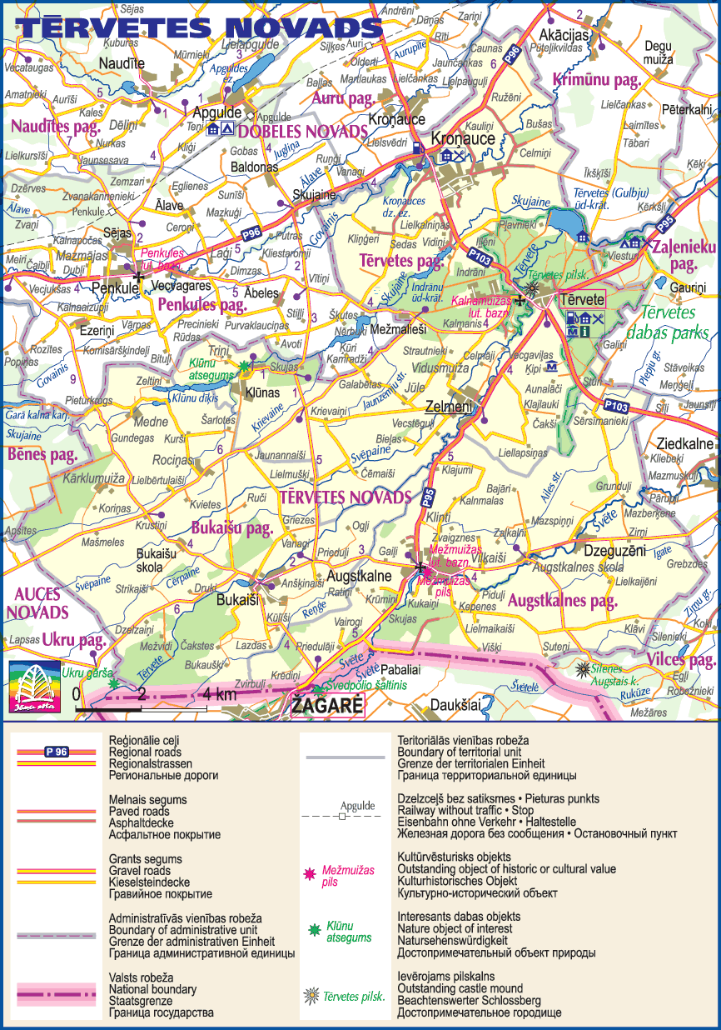
1.attēls Tērvetes novada karte

1.1. Pašvaldības īss raksturojums
Novada izveidošana un teritorija
Tērvetes novads ir izveidots 2002. gada 9. decembrī, apvienojoties Tērvetes, Augstkalnes un Bukaišu pagastam. Tērvetes novada teritorijas platība sastāda 22424,2 ha, no kuriem 9289,1 ha ir Tērvetes pagasta teritorija, 6469,7 ha ir Augstkalnes pagasta teritorija un 6665,4 ha ir Bukaišu pagasta teritorija.
Tērvetes novadā galvenais zemes lietošanas veids ir lauksaimniecībā izmantojamā zeme, kas sastāda 16966,5 ha, kas ir 76% no kopējās zemes platības. Nākošais zemes lietošanas veids ir meži, kas sastāda 3664,7 ha vai 16% no kopējās zemes platības. Pārējie zemes lietošanas veidi: krūmāji, purvi, ūdensobjektu zeme, zeme zem ēkām un būvēm, zeme zem ceļiem un pārējās zemes, kas kopā sastāda 1793 ha vai 8% no kopējās zemes platības.
Ģeogrāfiskais novietojums
Tērvetes novads atrodas Latvijas Republikas un Zemgales līdzenuma dienvidu daļā. Tērvetes novads robežojas ar Jelgavas novada Zaļenieku un Vilces pagastu, Dobeles novada Krimūnu un Auru pagastu, Auces novada Bēnes un Ukru pagastu un Lietuvas Republiku. Attālums no Tērvetes novada administratīvā centra līdz tuvākai pilsētai Dobelei ir 25 km, līdz Zemgales reģiona centram Jelgavai - 30 km, līdz republikas galvaspilsētai Rīgai - 90 km.
Iedzīvotāji
Iedzīvotāju skaits Tērvetes, Augstkalnes un Bukaišu pagastos

1.1.1.attēls Iedzīvotāju skaits Tērvetes novadā

Uz 2022. gada 1. janvāri kopējais Tērvetes, Augstkalnes un Bukaišu pagastā reģistrēto iedzīvotāju skaits bija 3259 cilvēki, kas ir par 37 mazāk nekā iepriekšējā gadā un turpina norādīt uz pakāpenisku iedzīvotāju skaita samazinājumu (salīdzinājumam – uz 2021. gada 1. janvāri 3296, uz 2020. gada 1. janvāri – 3354). Laika posmā no 2020. gada 1. janvāra līdz 2022. gada 1. janvārim iedzīvotāju skaits samazinājies par 95.

1.1.2.attēls Iedzīvotāju skaits Tērvetes novada pagastos

Tērvetes pagastā uz 01.01.2022. deklarēti 1808 iedzīvotāji, kas ir 55,5% no kopējā iedzīvotāju skaita, Augstkalnes pagastā – 853, kas ir 26,2% no kopējā iedzīvotāju skaita, un Bukaišu pagastā – 598, kas ir 18,3% no kopējā iedzīvotāju skaita.

1.1.3.attēls Iedzīvotāju dzimstība un mirstība Tērvetes novadā
2021. gadā Tērvetes novadā reģistrēti 24 jaundzimušie mazuļi. Novadā 2021. gadā miris 51 iedzīvotājs.

1.2. Pašvaldības pārvaldes struktūra
Vietējās pašvaldības uzdevums ir sekmīga vietējās pārvaldes darbības nodrošināšana un pakalpojumu sniegšana iedzīvotājiem.
Tērvetes novadā darba organizāciju nosaka 2009. gada 17. septembra saistošie noteikumi Nr.8 "Tērvetes pašvaldības nolikums".
Tērvetes novadam ir sava himna, ģerbonis un karogs. 2013. gada 28. martā apstiprināti saistošie noteikumi Nr. 3 “Par Tērvetes novada simboliku”.
Tērvetes novada domē, atbilstoši likumam “Republikas pilsētas domes un novada domes vēlēšanu likums” 2017. gadā 3. jūnijā ievēlēti 9 deputāti, kuri darbu sāka 2017. gada 15. jūnijā.
Saskaņā ar likumu “Par pašvaldībām” vietējā pašvaldība ir vietējā pārvalde, kas ar pilsoņu vēlētas pārstāvniecības – domes – un tās izveidoto institūciju un iestāžu starpniecību nodrošina likumos noteikto funkciju, kā arī šajā likumā paredzētajā kārtībā Ministru kabineta doto uzdevumu un pašvaldības brīvprātīgo iniciatīvu izpildi, ievērojot valsts un attiecīgās administratīvās teritorijas iedzīvotāju intereses.
Lai nodrošinātu savu darbību un izstrādātu Domes lēmumprojektus, Dome no deputātiem ievēlējusi pastāvīgās komitejas.
2017. gada pašvaldību vēlēšanu rezultātā domē ir pārstāvēta vēlētāju apvienība “Mūsu mājas ir te” (8 vietas) un Nacionālā apvienība “Visu Latvijai” – “Tēvzemei un Brīvībai/LNNK” (1 vieta).

Tērvetes novada domes deputāti no 2017. gada 15. jūnija
Dace Reinika | Tērvetes novada domes priekšsēdētāja
Madara Darguža | Tērvetes novada domes priekšsēdētāja vietniece
Ieva Krūmiņa | Tērvetes novada domes deputāte
Arvīds Bruss | Tērvetes novada domes deputāts
Linda Karloviča | Tērvetes novada domes deputāte
Ainārs Miķelsons | Tērvetes novada domes deputāts
Dzintra Sirsone | Tērvetes novada domes deputāte
Sandris Laizāns | Tērvetes novada domes deputāts
Indriķis Vēveris | Tērvetes novada domes deputāts
Domes darbības un sagatavoto jautājumu izskatīšanai domes sēdēs darbojās 3 pastāvīgās deputātu komitejas:

Tautsaimniecības un attīstības komiteja:
Komitejas priekšsēdētājs Arvīds Bruss
Komitejas priekšsēdētāja vietnieks Indriķis Vēveris
Ainārs Miķelsons
Sandris Laizāns
Finanšu komiteja:
Komitejas priekšsēdētāja Dace Reinika
Visi domes deputāti

Izglītības, kultūras un sociālo jautājumu komiteja:
Komitejas priekšsēdētāja Linda Karloviča
Komitejas priekšsēdētājas vietniece Dzintra Sirsone
Ieva Krūmiņa
Madara Darguža

Tērvetes novada domes darbs noritēja domes, komiteju un komisiju sēdēs. Kopumā 2021. gada laikā notika 12 domes sēdes (tai skaitā 6 ārkārtas sēdes), 15 komiteju sēdes (8 - Finanšu komitejas, 5 - Tautsaimniecības un attīstības komitejas un 2 - Izglītības, kultūras un sociālo jautājumu komitejas sēdes).
Lai nodrošinātu pašvaldības sniegto pakalpojumu pieejamību Tērvetes novada teritoriālajās vienībās, dome ir izveidojusi šādas iestādes:
- Tērvetes novada dome (turpmāk tekstā - pašvaldības centrālā administrācija);
- Augstkalnes vidusskola (no 2020. gada 1. septembra Augstkalnes pamatskola);
- Annas Brigaderes pamatskola;
- Augstkalnes bibliotēka;
- Bites bibliotēka;
- Bukaišu bibliotēka;
- Tērvetes bibliotēka;
- Tērvetes novada kultūras nams;
- Tērvetes novada bāriņtiesa;
- Tērvetes novada Sociālais dienests;
- Sociālās aprūpes centrs “Tērvete”;
- Tērvetes novada pašvaldības policija;
- Vēlēšanu komisija.
Pašvaldības centrālā administrācija ir pašvaldības iestāde, kas nodrošina domes pieņemto lēmumu izpildi, kā arī darba organizatorisko un tehnisko apkalpošanu, un tā sastāv no:
- Pašvaldības centrālās administrācijas struktūrvienībām:
- Augstkalnes pagasta pārvaldes;
- Bukaišu pagasta pārvaldes;
- Grāmatvedības nodaļas;
- Komunālā dienesta nodaļas;
- Būvvaldes;
- Dzimtsarakstu nodaļas;
- Ugunsdzēsības dienesta;
- Attīstības nodaļas;
- Tērvetes pagasta pārvaldes;
- Sporta nodaļas.
II. Pašvaldības centrālās administrācijas amatpersonām un darbiniekiem.
Pašvaldības centrālās administrācijas darba vadīšanu un koordināciju veic izpilddirektors, kura tiešā pakļautībā atrodas pašvaldības iestādes un struktūrvienības.
Atsevišķu pašvaldības funkciju pildīšanai ir izveidotas komisijas:
    - Administratīvā komisija;
    - Administratīvo aktu strīdu komisija;
    - Iepirkuma komisija;
    - Medību koordinācijas komisija;
    - Komunālo, dzīvokļu jautājumu un parādu piedziņas komisija;
    - Inventarizācijas komisija;
    - Apbalvošanas komisija;
    - Stādījumu rekonstrukcijas komisija;
    - Pedagoģiskā komisija;
    - Būvju pieņemšanas ekspluatācijā komisija;
    - Tērvetes novada domes darījumu ar lauksaimniecības zemi tiesiskuma uzraudzības komisija.

1.2.1.attēls Tērvetes novada pašvaldībā strādājošo skaits 2021. gadā
Tērvetes novada pašvaldībā 2021. gadā tika nodarbināti 208 darbinieki (173 pastāvīgi strādājošie, 37 īslaicīgi strādājošie*), t.sk., 171 sieviete jeb 82% un 76 vīrieši jeb 18%.
* noslēgti darba līgumi uz laiku līdz 3 mēnešiem (prombūtnē esošu darbinieku aizvietošana, gabaldarbs u.c.).

1.2.2.attēls Pašvaldībā strādājošo sadalījums pa vecuma grupām
No visiem strādājošajiem 64% strādājošo 2021. gadā bija vecāki par 50 gadiem, tai skaitā 69 jeb 33% pensijas vecumā.

1.2.3.attēls Pašvaldībā strādājošo izglītība
28% strādājošo ir augstākā izglītība, tai skaitā 10 darbiniekiem maģistra grāds, vidējā izglītība 66% strādājošo un 6% strādājošo ir pamatizglītība*.
*ņemti vērā pastāvīgi strādājošie darbinieki
Pašvaldība ir 100% kapitāldaļu turētāja SIA “Rehabilitācijas centrs “Tērvete””.
Pašvaldība ir dalībnieks biedrībā “Latvijas Pašvaldību savienība”, biedrībā “Dobeles rajona lauku partnerība”, biedrībā “Zemgales tūrisma asociācija”.
Lai nodrošinātu pašvaldības sniegto pakalpojumu pieejamību novada pagastos, kur neatrodas pašvaldības administratīvais centrs, Augstkalnes, Bukaišu un Tērvetes pagastā darbojas pagastu pārvaldes.
Tērvetes pagasts
Tērvetes pagasta zemes kopplatība ir 9289,1 ha. Pagasta teritorijā uz 2022. gada 1. janvāri deklarēti 1808 iedzīvotāji, kas ir par 3 iedzīvotājiem mazāk nekā uz 2021 .gada 1. janvāri.
Tērvetes pagasta pārvalde tās administratīvajā teritorijā iedzīvotājiem un citām personām nodrošina likumā "Par pašvaldībām" un citos ārējos normatīvajos aktos noteikto pašvaldības sniegto pakalpojumu pieejamību. Pagasta pārvaldes telpas tiek izmantotas arī jauniešu iniciatīvu centra un floristikas pulciņa darbības nodrošināšanai. Tērvetes pagasta pārvaldē darbojas Valsts un pašvaldību vienotais klientu apkalpošanas centrs. Centrā ir iespēja saņemt pakalpojumus un konsultācijas no Valsts ieņēmumu dienesta, Valsts sociālās apdrošināšanas aģentūras, Nodarbinātības valsts aģentūras, Uzņēmuma reģistra, Pilsonības un migrācijas lietu pārvaldes, Valsts zemes dienesta, Valsts darba inspekcijas, Lauksaimniecības datu centra, Lauku atbalsta dienesta, Būvniecības valsts kontroles biroja, Sociālās integrācijas valsts aģentūras un Veselības un darbspēju ekspertīzes ārstu valsts komisijas.
Kopš 2016. gada Tērvetes pagasta telpās darbojas vēlēšanu iecirknis.
Pagasta teritorijā darbojas Annas Brigaderes pamatskola ar pirmsskolas izglītības grupu “Sprīdītis”. Tērvetes pagastā ir divas bibliotēkas – Tērvetes bibliotēka Zelmeņos un Bites bibliotēka Kroņaucē. Veselības aprūpes pakalpojumus nodrošina ģimenes ārsta prakse.
Tērvetes pagastā saglabājušies daudzi kultūrvēsturiskie mantojumi, ievērojamākie no tiem – Tērvetes evaņģēliski luteriskā baznīca, Pālena kapliča, Tērvetes sanatorijas apbūves komplekss, Tērvetes pilskalns, Zviedru kalns un Klosterkalns, dabas liegums “Skujaines un Svētaines ieleja” “Vecstēgules” muižas apbūve, “Sprīdīšu” viensēta.
Lielākās saimniecības ir A/S “Agrofirma Tērvete”, LKS “Dāmnieki”, ZS “Strazdi”, ZS “Vecstēguļi”, ZS “Gravenieki”.
Kopš 2020. gada Tērvetes vēsturiskajā centrā atvērts ēdināšanas uzņēmums “Kristīnes picērija un beķereja”.
Tūrisma attīstībā nozīmīgu ieguldījumu dod A/S “Latvijas valsts meži”.
- Septembrī VSIA “Latvijas valsts ceļi” veica dubultās virsmas seguma ieklāšanu valsts vietējās nozīmes autoceļa V1106 “Augstkalne-Bēne” posmam Augstkalne-Bukaiši. Ceļa atjaunošanā būtiska nozīme bija arī pašvaldības sadarbībai ar VSIA “Latvijas valsts ceļi”.
Nozīmīgākie paveiktie darbi 2021. gadā teritorijas apsaimniekošanā:
- ar pašvaldības finansējumu 2021. gadā tika pabeigta Tērvetes pagasta Kroņauces stadiona pārbūves darbu III kārta;
- veikta sporta infrastruktūras uzlabošana: Kroņauces stadionā, Zelmeņu ciema sporta laukumā, pie mājas “Labrenči” Tērvetes pagastā un sanatorijas ciemā.
- ERAF līdzfinansētā INTERREG V-A Latvijas-Lietuvas Programmas 2014.-2020. gadam projekta Nr.LLI-453 “Following Traces of Livonian Crusade in Western Semigallia”/Traces of Crusades” ietvaros pabeigti Tērvetes viduslaiku pilsdrupu konservācijas un restaurācijas darbi;
- izbūvētas ielu apgaismojuma līnijas: Kroņauces ciemā ceļu P103 un Te2 krustojumā; Tērvetes ciemā gar valsts autoceļu P103 “Dobele-Bauska” no veikala ”ELVI” līdz Krasta ielai;
- Zelmeņu ciemā gar ceļu Te34 nomainīti vecie un uzstādīti jauni, ekonomiskāki LED gaismekļi;
- izveidota elektrības pieslēguma vieta Tērvetes vēsturiskajā centrā, vietā, kur tiek organizēti pasākumi;
- lai uzlabotu drošību uz ceļiem, izbūvēts gājēju celiņš Kroņaucē no valsts ceļa P103 “Dobele-Bauska” līdz mājai “Strazdi”; izbūvēts gājēju celiņš gar valsts autoceļu P103 “Dobele-Bauska” no veikala “ELVI” līdz tiltam pār Tērvetes upi;
- pabeigti “Kaiju” tilta nekavējoties veicamie atjaunošanas darbi Tērvetes pagasta Kroņauces ciemā;
- Kroņauces un Zelmeņu ciemata centros ceļiem Te05 un Te34 atjaunots asfaltbetona segums aptuveni 2,5 km garumā;
- Tērvetes, Kroņauces, Labrenču un Zelmeņu ciemata teritorijās veikta ūdensvadu un kanalizācijas tīklu ģeodēziskā uzmērīšana un to vērtības noteikšana;
- Kroņaucē individuālo māju ciematā autoceļam Te13 uzklāts dubultās virsmas segums;
- uzsākta tehnisko projektu izstrāde Sanatorijas ciemata sadzīves notekūdeņu attīrīšanas iekārtu izbūvei un apgaismojuma līnijas izbūvei 500 m garā posmā Zelmeņu ciemā gar valsts autoceļu P95 “Jelgava-Žagare”.
- SAC “Tērvete” uzsākti ēku fasāžu bojāto konstrukciju atjaunošanas darbi.

Tērvetes pagasta teritorijā atrodas viena kapsēta - Tērvetes kapsēta. Kapsēta ir digitalizēta. Turpinās darbs digitalizēto datu precizēšanai. 2021. gadā Tērvetes kapos apbedīti 47 mirušie, tai skaitā 25 Tērvetes novada iedzīvotāji. 5 jaunas kapa vietas ierādītas mirušo apbedīšanai, sociālais dienests apbedījis vienu mirušu personu. Veikti 2 urnu apbedījumi.

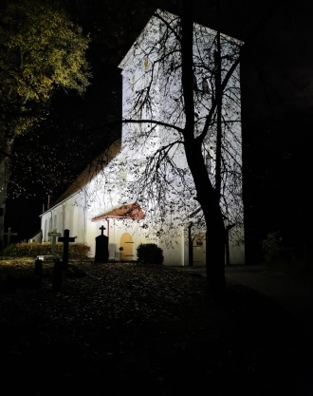 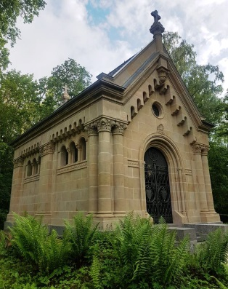 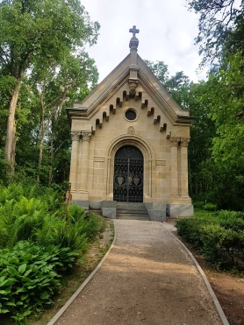
Tērvetes evaņģēliski Pālena kapliča
luteriskā baznīca
Augstkalnes pagasts
Augstkalnes pagasta platība ir 6469,7 hektāri, pagasta teritorijā uz 2022. gada 1. janvāri deklarēti 853 iedzīvotāji. Augstkalnes pagasta pārvalde tās administratīvajā teritorijā iedzīvotājiem un citām personām nodrošina likumā "Par pašvaldībām" un citos ārējos normatīvajos aktos noteikto pašvaldības sniegto pakalpojumu pieejamību.
Pagasta teritorija izvietota Zemgales līdzenuma dienvidu daļā, liela daļa robežojas ar Lietuvas Republiku. Pagasta teritorijā galvenais autoceļš ir Jelgava-Žagare. Attālums līdz novada domei ir 6 km. Pagasta centrā atrodas Augstkalnes pamatskola, pirmsskolas izglītības grupa “Zvaniņi”, bibliotēka, Mežmuižas evaņģēliski luteriskā baznīca, aptieka “Mana aptieka”. Veselības aprūpes pakalpojumus nodrošina ģimenes ārsta prakse. Ir pieejams zobārsts.
Pagasta teritorijā atrodas viena kapsēta – Gaiļu kapsēta, kurā 2021. gadā veikti 8 apbedījumi. Ir veikta kapu digitalizācija.
Augstkalnes pagasta iedzīvotāju pamatnodarbošanās ir lauksaimniecība. Pagasta zemnieki pārsvarā nodarbojas ar graudkopību, rapša audzēšanu, daži ar lopkopību. Lielākās zemnieku saimniecības ir “Silāres”, “Osīši”, “Mežābeles”, “Kvietes”, “Orhidejas”, “Ausekļi”, “Dārziņi”, “Blīkšķi”, “Dārznieki”, “Silavu Jāņi”, “Silmači”, “Līvi-Z”, “Priedulāji”, “Suteņi IV”, “Silaine”.
Paveiktie darbi:
- izbūvētas ielu apgaismojuma līnijas pagastu centros: Augstkalnes centrā gar autoceļiem Au 31 “Svētes ceļš-Jelgavas šoseja”, Au 01 "Šalkas-Lapsas-Klinti-Stūri" un Dzeguzēnu ciemā gar valsts autoceļu V1056 “Augstkalne-Vilce” un ceļu Au21;
- Augstkalnes ciemata centrā ceļam Au 01 “Šalkas-Lapsas-Klinti-Stūri” atjaunots asfaltbetona segums aptuveni 0,4 km garumā;
- Augstkalnes un Dzeguzēnu ciematu teritorijās veikta ūdensvadu un kanalizācijas trašu ģeodēziskā uzmērīšana un vērtības noteikšana;
- Augstkalnes pamatskolā veikts 1. stāva foajē remonts;
- izstrādāts tehniskais projekts Augstkalnes pamatskolas – “Mežmuižas pils ieejas durvju un vējtvera restaurācijas izpēte un restaurācija”;
- Augstkalnes pagasta pārvaldes ēkai “Virsaiši” atjaunota fasāde.
2021. gadā Augstkalnes pagastā darbojās vairāki pulciņi – amatierteātris “Šarāde”, ritmika - vingrošana, sporta pulciņš, angļu valodas pulciņš, notika Augstkalnes pagasta Sporta svētki.
Bukaišu pagasts
Bukaišu pagasta platība ir 6 665,4 hektāri, pagasta teritorijā uz 2022. gada 1. janvāri bija deklarēti 598 iedzīvotāji. Pagasta teritorija izvietota Zemgales līdzenuma dienvidu daļā, liela daļa robežojas ar Lietuvas Republiku. Attālums līdz novada domei ir 14 km. Pagasta centrā atrodas pagasta pārvalde, bibliotēka, pasta nodaļa, veikals, Bukaišu tautas nams un bērnu pieskatīšanas istaba “Saule”.
Bukaišu pagasta kultūrvēsturiski nozīmīgi objekti ir Latvijas Universitātes mecenāta Kristapa Morberga piemiņas vieta “Lielstrikaiši, piemiņas akmens Roberta Sēļa dzimtajās mājās “Mašmeles” un Herberta Cukura māja “Lidoņi” ar tajā izveidotu piemiņas istabu.
Bukaišu pagasta iedzīvotāju pamatnodarbošanās ir lauksaimniecība. Pagasta zemnieki pārsvarā nodarbojas ar graudkopību, rapša audzēšanu, piena un gaļas lopkopību. Lielākās zemnieku saimniecības ir “Anšķinaiši”, “Māliņi”, “Griķi”, “Arāji”, “Langas”, “Jaunruči”, “Straumes”, “Elite Plus”.
2021. gadā turpinājās teritorijas labiekārtošanas darbi – paplašināta parka teritorija pie Tautas nama. Sakarā ar epidemioloģisko situāciju valstī iedzīvotājiem nebija iespējas aktīvi darboties interešu pulciņos. Iespēju robežās aktivitātes notika attālināti vai brīvā dabā ar ierobežotu dalībnieku skaitu. Atzīmēti tika tikai daži no tradīciju svētkiem, t.sk. ikgadējie sporta svētki. Biedrība “Skaties tālāk” realizēja projektu “Atvelc elpu!” Tērvetes novada domes izsludinātajā 2021. gada projektu konkursā “Mēs – Tērvetes novadam”. Projekta ietvaros tika iegādāti un uzstādīti parka soli.
Paveiktie darbi:
- septembrī VSIA “Latvijas valsts ceļi” veica dubultās virsmas seguma ieklāšanu valsts vietējās nozīmes autoceļa V1106 “Augstkalne-Bēne” posmam Augstkalne-Bukaiši. Ceļa atjaunošanā būtiska nozīme bija arī pašvaldības sadarbībai VSIA “Latvijas valsts ceļi”;
- Bukaišu pagasta centrā izbūvēta ielu apgaismojuma līnija gar autoceļiem V1106 “Augstkalne-Bēne” un Bu29 “Āres-Stari”;
  - Bukaišu pagasta un Bukaišu skolas ciematos veikta centrālo ūdensvadu un kanalizācijas trašu ģeodēziskā uzmērīšana un vērtības noteikšana.
Bukaišu pagasta teritorijā atrodas trīs kapsētas – Priežu, Trušu un Mednes. Priežu kapsētā 2021. gadā apbedītas 11 personas, no kurām septiņas bija deklarētas Tērvetes novadā; divas mirušās personas apglabātas ģimenes kapos. Priežu kapsēta ir digitalizēta. Trušu kapos apbedītas četras personas, divas no tām bija deklarētas Tērvetes novadā. Mednes kapos 2021. gadā veikti četri apbedījumi, no tiem divi ģimenes kapos.

1.3. Komunikācija ar sabiedrību
Tērvetes novada pašvaldība lielu uzmanību velta komunikācijai ar sabiedrību, tādēļ nopietni tiek domāts par informatīvās telpas saturisko pilnveidi.
Viens no vērienīgākajiem saziņas līdzekļiem ir Tērvetes novada mājas lapa www.tervetesnovads.lv, kas, saglabājot savu adresi, no 2021. gada 1. jūlija tika pārdēvēta par Tērvetes administrācijas informatīvo vietni.
Iepazīstoties ar Tērvetes novada mājas lapas apmeklējumu statistiku, ko piedāvā pakalpojums Google Analytics, ir secināms, ka 2021. gadā Tērvetes novada mājas lapu apmeklējuši interesenti no 10 valstīm, t.sk., vislielākais skaits interesentu ir no Latvijas, ASV, Lietuvas, Lielbritānijas, Vācijas u.c.
Biežāk skatītās lappuses – sākumlapa, karte/dabas parks Tērvetē, maršruti, kontakti, galerijas un ģimenes ārsti.
Informācija par Tērvetes novada aktuālākajiem notikumiem un pieņemtajiem pašvaldības lēmumiem, kā arī pašvaldības izpilddirektora un ikvienas amatpersonas ziņojums Domes sēdēs tiek atspoguļots arī pašvaldības bezmaksas informatīvajā izdevumā “Laikam līdzi”, kas sadarbībā ar Jelgavas tipogrāfiju tiek izdots vienu reizi mēnesī ar tirāžu - 1000 eksemplāri. Bezmaksas informatīvais izdevums ir pieejams katrā Tērvetes novada pagastā, kur iedzīvotāji ir informēti par izdevuma izvietošanas vietām. Visi informatīvā izdevuma “Laikam līdzi” numuri tiek publicēti arī īpašā sadaļā Tērvetes novada mājas lapā www.tervetesnovads.lv.
2021. gada 7. jūlijā iznāca pēdējais - simtais izdevums, kas pastāvēja no 2003. gada – 2021. gadam, kopumā uzrunājot savus lasītājus 160 reizes.
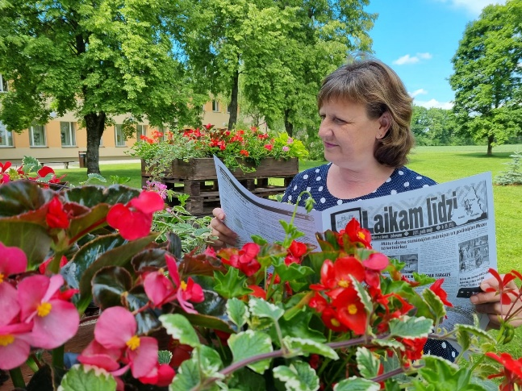
Ar izdevuma pēdējo numuru tā ilggadēja veidotāja Inita Roze, sabiedrisko attiecību speciāliste.
2020. gadā pašvaldība ieguva “Ģimenei draudzīgā pašvaldība Zemgales plānošanas reģionā 2020” titulu un naudas balvu 12 500 euro. Lai rastu Tērvetes novada iedzīvotājiem visnepieciešamāko naudas balvas izlietojumu, tieši ar informatīvā izdevuma “Laikam līdzi” un pašvaldības mājas lapas starpniecību tika organizēta iedzīvotāju aptauja, kā rezultātā ieguvām vairākus lietderīgus iedzīvotāju ierosinājumus. Tomēr kā galveno ideju naudas balvas izlietojumam iedzīvotāji rosināja - uzstādīt ģimenēm ar bērniem, kā arī ikvienam interesentam pieejamu profesionālu aktīvās atpūtas laukumu. Šī ideja 2021. gada otrajā pusē tika veiksmīgi īstenota.
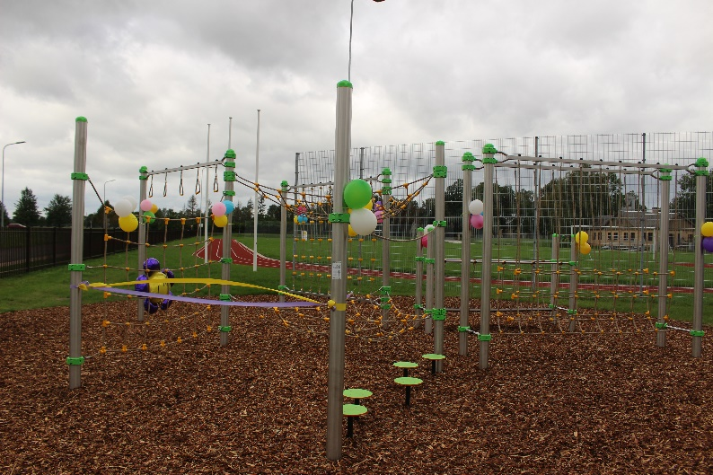
Rotaļelements daudzfunkcionālajā un atjaunotajā sporta stadionā Kroņaucē.
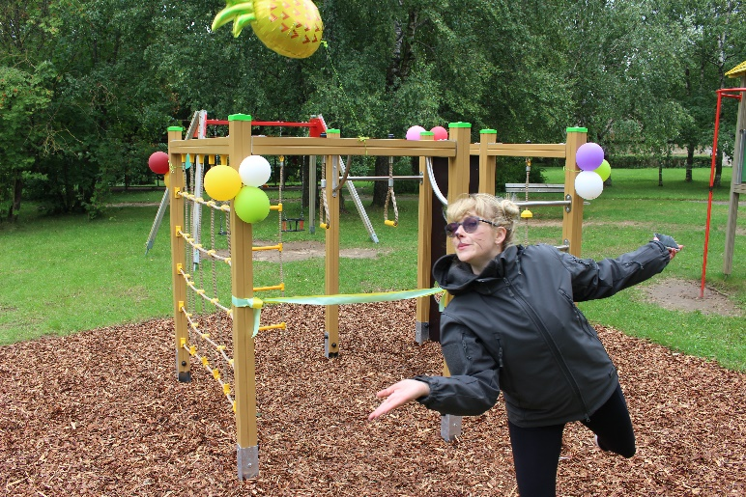
Rotaļelements bērnu laukumā pie daudzdzīvokļu mājām Kroņauces ciematā.
Tradicionāli sadarbība turpinās arī ar reģionālo laikrakstu “Zemgale”, ar tā starpniecību informāciju par aktuālāko Tērvetes novadā saņem Auces, Dobeles un Tērvetes novada iedzīvotāji u.c. interesenti. Ne reti nācās sadarboties arī ar “TV Spektrs”, kas informatīvos nolūkos interesējās par notiekošo Tērvetes novadā.
Par aktivitātēm un attālināti organizētajiem pasākumiem novadā informācija tiek izvietota arī 7 informatīvajos stendos, kas atrodas visos Tērvetes novada pagastos.
Augstkalnes, Bukaišu un Tērvetes pagasta bibliotēkās tiek nodrošināts bezmaksas internets, tā ka jebkuram interesentam ir iespēja aplūkot gan Tērvetes novada mājas lapu, informatīvo izdevumu “Laikam līdzi”, gan citus interneta resursus, kuros pieejama informācija par Tērvetes novadu.

FINANŠU RESURSI UN DARBĪBAS REZULTĀTI

2.1. Pamatbudžets 2020. - 2021. gada 1. pusgads
 | 2020. gads, EUR | 2021.gada 1.pusgads, EUR
Ieņēmumi | 7 017 411 | 3 120 639
Izdevumi | 6 443 548 | - 642 275

Pamatbudžeta ieņēmumi 2020. - 2021. gada 1. pusgads
Ieņēmumu veids/gads | 2020. gads, euro | 2021. gada 1. pusgads, euro
Nodokļu ieņēmumi | 2 557 865 | 1 156 351
Ienākumu nodoklis | 1 897 928 | 770 366
Nekustamā īpašuma nodoklis | 11 504 | 379 394
Dabas resursu nodoklis | 648 433 | 6 591
Nenodokļu ieņēmumi | 768 502 | 118 064
Ieņēmumi no uzņēmējdarbības un īpašuma | 4 948 | 2 685
Valsts un pašvaldību nodevas | 2 785 | 1 591
Naudas sodi un sankcijas | 16 930 | 2 921
Pārējie nenodokļu ieņēmumi | 7 830 | 5 949
Ieņēmumi no pašvaldības nekustamā īpašuma un kustamās mantas pārdošanas | 736 009 | 104 918
Maksas pakalpojumi un citi pašu ieņēmumi | 1 383 344 | 727 501
Ieņēmumi par kancelejas pakalpojumiem | 2099 | 319
Ieņēmumi par nomu un īri | 66 318 | 22 722
Ieņēmumi par pārējiem maksas pakalpojumiem | 1 314 927 | 704 460
Transferti | 2 307 700 | 1 118 722
Valsts budžeta transferti | 1 399 088 | 703 630
Valsts budžeta daļēji finans.iestāžu transferti | 68 093 | 3 986
Pašvaldības budžeta transferti | 840 519 | 411 106
Kopā ieņēmumi | 7 017 411 | 3 120 638
Līdzekļu atlikums uz gada sākumu | 2 379 383 | 2 371 806

2.2.1.attēls Budžeta ieņēmumu sadalījums 2021. gada 1. pusgadā

Nodokļu ieņēmumi pa nodokļu veidiem 2021. gada 1.pusgadā
Nodokļu veids | Summa EUR | %
Ienākuma nodoklis | 770 366 | 66,6
Nekustamā īpašuma nodoklis | 379 394 | 32,8
Dabas resursu nodoklis | 6 591 | 0,6
Kopā nodokļu ieņēmumi | 1 156 351 | 100

Lielāko budžeta ieņēmumu daļu veido nodokļu ieņēmumi, valsts un pašvaldības transferti. Nodokļu ieņēmumu lielāko īpatsvaru sastāda ienākuma nodoklis, kas 2021. gada 1. pusgadā veido nepilnus 67% no visiem nodokļu ieņēmumiem. Ieņēmumu struktūra 2021. gadā ir nemainīga salīdzinājumā ar iepriekšējo gadu ieņēmumiem. Transferta ieņēmumi ir dotācija mācību grāmatām, dotācija pedagoģisko darbinieku atalgojumam, dotācija skolēnu ēdināšanai, dotācija 5-6 gadīgo apmācībai, finansējums projektiem, publiskā interneta pieejas attīstībai novadā, dotācija bezdarbnieku nodarbināšanai, dotācija par iemītniekiem sociālās aprūpes centrā “Tērvete”, dotācija no pašvaldības finanšu izlīdzināšanas fonda un finansējums izglītības funkciju nodrošināšanai.
Lielākie nekustamā īpašuma nodokļa maksātāji 2021. gadā ir AS “Agrofirma Tērvete”, LKS “Dāmnieki”, SIA “Silāres”, ZS “Strazdi”, ZS “Anšķinaiši”, ZS “Orhidejas”, ZS “Mežābeles”, ZS “Māliņi”, ZS “Ausekļi”, ZS “Blīkšķi” un ZS “Osīši”.

Pamatbudžeta izdevumi 2020. - 2021. gadam
Izdevumu funkcionālās kategorijas / gads | 2020.gads, euro | 2021. gada 1. pusgads, euro
Vispārējie valdības dienesti | 459 095 | 294 203
Sabiedriskā kārtība un drošība | 156 636 | 43 948
Ekonomiskā darbība | 223 186 | 102 415
Vides aizsardzība | 62 971 | 16 821
Pašvaldības teritoriju un mājokļu apsaimniekošana | 1 300 646 | 816 524
Atpūta, kultūra, reliģija | 722 049 | 270 749
Izglītība | 1 517 934 | 1 025 431
Sociālā aizsardzība | 2 001 031 | 181 336
Kopā izdevumi | 6 443 548 | 2 751 427
Vislielāko izdevumu īpatsvaru sastāda izglītība; pašvaldības teritoriju un mājokļu apsaimniekošana.

2.3.1.attēls 2021. gada pamatbudžeta izdevumi atbilstoši funkcionālajām kategorijām

2.4. Saistības
Aizdevējs | Mērķis | Līguma parakstīšanas datums | Atmaksas termiņš | Aizņēmuma summa, EUR | Parāds uz 30.06.2021.,  EUR
Valsts kase | Sporta halles celtniecība | 30.08.2012 | 20.01.2028 | 770 339 | 242 811
Valsts kase | Pirmsskolas grupas “Sprīdītis ēkas rekonstrukcijas 1. kārta | 21.10.2013 | 20.10.2029 | 301 600 | 151 429
Valsts kase | Augstkalnes vidusskolas internāta ēkas energoefektivitātes paaugstināšana | 14.03.2014. | 20.01.2030. | 312 534 | 108 710
Valsts kase | Pirmsskolas grupas “Sprīdītis” ēkas rekonstrukcijas 2. kārta | 18.06.2014. | 20.06.2034. | 605 736 | 431 440
Valsts kase | Publiskās teritorijas apgaismojuma infrastruktūras izbūve | 20.11.2014. | 20.11.2034. | 117 380 | 82 350
Valsts kase | Ielu apgaismojuma rekonstrukcija | 20.11.2014. | 20.11.2024. | 16 939 | 6 411
Valsts kase | Ielu apgaismojuma rekonstrukcija | 22.07.2015. | 20.07.2035. | 95 505 | 70 737
Valsts kase | A.Brigaderes pamatskolas rekonstrukcija | 22.07.2015. | 20.07.2035. | 368 842 | 288 021
Valsts kase | Kroņauces stadiona pārbūve | 16.11.2016. | 20.11.2036. | 93 450 | 46 872
Valsts kase | Pašvaldības ceļa Au49 pārbūve | 11.10.2017. | 20.09.2037. | 164 673 | 0
Valsts kase | Pašvaldības ceļa Te5 pārbūve | 30.06.2017. | 20.06.2037. | 211 937 | 19 904
Valsts kase | Atbalsts uzņēmējdarbības attīstībai | 31.10.2018. | 20.10.2038. | 48 869 | 21 910
Valsts kase | Pašvaldības ceļa Bu1 pārbūve | 24.09.2019. | 20.09.2039. | 357 053 | 32 760
Valsts kase | Latvijas – Lietuvas pārrobežu sadarbība | 25.02.2021. | 20.02.2041. | 157 177 | 46 849
Kopā |  |  |  | 3 622 034 | - 550 204

Autoceļu uzturēšana
Ceļu uzturēšana notika saskaņā ar 2021. gada Tērvetes novada ceļu ikdienas uzturēšanas pasākumu plānu. Šis plāns paredz veikt Tērvetes novada autoceļu greiderēšanu, asfalta bedrīšu remontu, ceļa zīmju uzstādīšanu, ceļmalu appļaušanu, grants seguma atjaunošanu vasaras, rudens periodā, autoceļu inventarizāciju, kā arī veikt autoceļu un ielu attīrīšanu no sniega ziemas periodā.
2021. gada kopējais pašvaldības autoceļu uzturēšanas finansējums bija 191678,93 euro, kas veidojas no autoceļu finansēšanai paredzētās mērķdotācijas 165669,00 euro un atlikuma no 2020. gada 26009,93 euro.
Kopējais 2021. gada pašvaldības autoceļu fonda līdzekļu izlietojums ir 168695,40 euro.
Vismaz divas reizes gadā pavasarī un rudenī tika apsekoti novada autoceļi un vajadzības gadījumā tika veikti attiecīgie ikdienas uzturēšanas darbi.
Tērvetes novada autoceļu ikdienas uzturēšanas darbu veikšanai bez pašvaldības tehnikas tika noslēgti līgumi arī ar juridiskām personām, kas ļāva efektīvi, racionāli un ātri izmantot piešķirtos līdzekļus pašvaldības autoceļu uzturēšanai, it sevišķi ziemas periodā.
Saskaņā ar plānu un specifikāciju tika veikti ikdienas uzturēšanas darbi vasarā- ceļu greiderēšana, profilēšana un iesēdumu labošana, kā arī grants virskārtas atjaunošana atsevišķiem ceļa posmiem, asfalta bedrīšu remonts, ceļa zīmju uzstādīšana, ceļmalu appļaušana, krūmu pļaušana ceļmalu grāvjos.
Pašvaldības autoceļu fonda līdzekļu izlietojums 2021. gadā, euro
Veiktie darbi | Augstkalnes pagasts | Bukaišu pagasts | Tērvetes pagasts
Autoceļu greiderēšana | 4991,81 | 4209,06 | 6204,94
Autoceļu uzturēšana ziemas periodā | 6815,26 | 954,62 | 14566,85
Kaiju tilta remonts |  |  | 18425,76
Asfalta seguma bedrīšu remonts | 4216,25 |  | 31676,83
Grants segumu labošana | 21672,67 |  | 27890,02
Ceļmalu appļaušana | 649,69 | 741,15 | 2228,83
Dubultās virsmas seguma ieklāšana |  |  | 19511,25
Ceļazīmju uzstādīšana | 478,97 | 149,99 | 231,94
Kopā gadā: | 17151,98 | 27727,49 | 123815,93

Bankas pakalpojumi (konta apkalpošana): 18,24 euro.
Autoceļu vērtības noteikšana, ievade tiešsaistes kartogrāfijas datu sistēmā: 11689,20 euro.

NEKUSTAMĀ ĪPAŠUMA NOVĒRTĒJUMS UN STRUKTŪRA
Apkopoti dati par Tērvetes administrācijas bilancē esošajiem īpašumiem pēc stāvokļa uz 2021. gada 31. decembri. Pašvaldības īpašumā un piekritīgās zemes kopplatība 2021. gadā salīdzinājumā ar 2020. gadu ir samazinājusies. 2021. gadā ir veikta pašvaldības īpašumā un piekritīgās zemes datu salīdzināšana ar VZD datiem, kā arī vairāki īpašumi tika atsavināti. 2021. gadā notika pašvaldībai piederošo autoceļU Te34, Te01, Te05 asfalta virskārtas atjaunošana, kā arī ir nodoti ekspluatācijā 2 jauni gājēju celiņi - gājēju celiņš Kroņaucē un Tērvetē, tika veikta pašvaldības auto ceļu bilances vērtības pārvērtēšana, līdz ar to pašvaldības bilancē ir vērtības palielinājums salīdzinot ar 2020. gadu.
Pašvaldība ir uzskaitījusi un apkopojusi datus par zemesgrāmatā reģistrētajiem un nereģistrētajiem īpašumiem. Pašvaldības īpašumu un piekritības bilances dati nesakrīt ar Valsts Zemes dienesta datiem.
Pašvaldība 2021. gadā zemesgrāmatā ir reģistrējusi 5 zemju īpašumus un 15 dzīvokļu īpašumus.
Pašvaldības īpašumā un pašvaldībai piekritīgās zemes struktūra pa lietojumu veidiem (ha)
2020. gadā
 | Kopplatība | LIZ, ha | Meži, ha | Pagalmi, zeme zem ēkām, būvēm, ha | Ceļi, km | Pārējās zemes, ha | Bilances vērtība, euro
Īpašumā | 204,24 | 67,69 | 42,40 | 30,78 | - | 63,37 | 347632,21
Piekritīgā | 614,02 | 246,81 | - | 186,41 | 140,98 | 39,82 | 10231641,97
Kopā | 818,26 | 314,5 | 42,40 | 217,19 | 140,98 | 103,19 | 10579274,18

2021. gadā
 | Kopplatība | LIZ, ha | Meži, ha | Pagalmi, zeme zem ēkām, būvēm, ha | Ceļi, km | Pārējās zemes, ha | Bilances vērtība, euro
Īpašumā | 197,07 | 64,79 | 41,82 | 29,37 | - | 61,09 | 341558,49
Piekritīgā | 611,16 | 243,29 | - | 187,26 | 139,05 | 41,56 | 17138646,19
Kopā | 808,23 | 308,08 | 41,82 | 216,63 | 139,05 | 102,65 | 17480204,68
Salīdzinot novada teritorijas kopējo platību, kas sastāda 22424,2 ha, ar administrācijai piederošo un piekritīgo zemes kopplatību 808,23 ha - 3,60%, secinām, ka lielāko daļu novada teritorijas aizņem fizisko un juridisko personu īpašumā esošas zemes platības.
Administrācijas īpašumā un piekritīgās zemes struktūra pa zemes lietojuma veidiem (%) 2021. gadā:
- LIZ - 38,12%,
- meži - 5,18%,
- zeme zem ēkām, būvēm - 26,80%,
- ceļi - 17,20%,
- Pārējās zemes - 12,70%

Tērvetes novada domes nekustamo īpašumu bilances vērtība euro 2020. gadā
Īpašuma raksturojums | Bilances vērtība, euro
Ēkas | 3 074 588
Būves | 9 485 059
Inženierbūves | 1 061 477

Tērvetes novada domes nekustamo īpašumu bilances vērtība euro 2021. gadā
Īpašuma raksturojums | Bilances vērtība
Ēkas | 3 011 333
Būves | 16 208 231
Inženierbūves | 1 716 698

TĒRVETES NOVADA PAŠVALDĪBAS KAPITĀLA VĒRTĪBA
Tērvetes novada pašvaldība ir 100% kapitāldaļu turētāja SIA “Rehabilitācijas centrs “Tērvete””.
 | 31.12.2020., euro | 31.12.2021., euro
Pamatkapitāls | 63 460 | 63 460
Peļņa | 236815 | -6606
SIA “Rehabilitācijas centrs “Tērvete”” (turpmāk tekstā - Sabiedrība) pamatdarbības veids ir medicīniskā rehabilitācija – dienas stacionāra programma, sekundārā ambulatorā veselības aprūpe un primārā veselības aprūpe, veselības aprūpe mājās, sociālā rehabilitācija. Centrs veic arī citus statūtos paredzētos pakalpojumus – klientu izmitināšanu un ēdināšanu.
Sabiedrības pamatkapitālā ieguldīta kustamā manta 63 460 euro.
Nekustamo īpašumu Sabiedrība lieto, pamatojoties uz 2012. gada 1. augustā noslēgto pilnvarojuma līgumu starp Tērvetes novada domi un SIA “Rehabilitācijas centrs “Tērvete”” – par nekustamā īpašuma pārvaldīšanu un apsaimniekošanu. Nekustamais īpašums ir nodots bezatlīdzības lietošanā līdz 2022. gada 31. decembrim.
2019. gada 31. oktobrī (protokols Nr.16, 13 §) Tērvetes novada dome apstiprināja Sabiedrības attīstības stratēģiju 2019. – 2021. gadam (turpmāk tekstā - Stratēģija). Saskaņā ar to 2021. gadā SIA “Rehabilitācijas centrs “Tērvete”” turpināja veikt ieguldījumus centra infrastruktūras uzlabošanā, tādējādi uzlabojot pacientu sadzīves apstākļus ārstniecības laikā un uzlabojot personāla darba apstākļus:
1) izstrādāts būvprojekts Rehabilitācijas centra “Tērvete” centrālās ēkas nesošo konstrukciju nomaiņai degušajai jumta zonai rietumu korpusā. (6880 euro, bez PVN);
2) veikta ekspertīze Rehabilitācijas centra "Tērvete" centrālās ēkas nesošo konstrukciju nomaiņai degušajai jumta zonai rietumu korpusā un saņemts atzinums. (2050 euro, bez PVN);
3) izstrādāts energosertifikāts Rehabilitācijas centra “Tērvete” ēkām. (800 euro, bez PVN);
4) izgatavoti un nomainīti PVC logi 1. un 2. stāvā (12 gab.) (3937,31 euro + 2864,34 euro, bez PVN);
5) izgatavoti un uzstādīti koka logi (6 komplekti) – (8307,85 euro, bez PVN);
6) 2021. gadā uzsākts un 2022. gada janvāra sākumā pabeigti centra telpu kosmētiskie remontdarbi (telpas Nr. 304., Nr. 106., 3. stāva gaitenis, 1.stāva vestibils) – (11501,44 euro, bez PVN);
7) iegādāts inventārs un aprīkojums pakalpojumu klāsta papildināšanai.
Visi ieplānotie un realizētie darbi 2021. gadā ir veikti, ieguldot Sabiedrības finanšu līdzekļus.
8) par Tērvetes novada Domes piešķirtajiem līdzekļiem veikts centra rietumu daļas 1.stāva gaiteņa remonts (42000 euro, ar PVN).
Sabiedrības neto apgrozījums 2021. gadā 1 009 463 euro, salīdzinot ar 2020. gada 1 311 927 euro, ir 23,05% samazinājums. Sabiedrība 2021. gadu noslēdza ar 6606 euro zaudējumiem sakarā ar būtisku Nacionālā veselības dienesta (NVD) līguma apjoma samazinājumu, kā arī ar enegoresursu sadārdzinājumu IV kvartālā.
2021. gadā sabiedrība veica pacientu vēlmju izpēti un ar 2021. gada 2. pusgadu tiek piedāvātas jaunas maksas medicīniskās rehabilitācijas programmas:
- Vesela mugura;
- Locītavu veselība;
- Karpālā kanāla sindroms;
- “Plaušu” veselība;
- Pēc insulta;
- Pēc operācijām;
- Senioru veselība.
Programmu ilgums, pēc pacienta izvēles - 5 dienu programma vai 10 dienu programma. Katrai programmai ir noteikts mērķis, kādiem pacientiem tā piemērota, programmas saturs un kas programmas piedāvājumā iekļauts. Sīkāka informācija pacientiem un citiem interesentiem rehabilitācijas centra mājas lapā www.rctervete.lv.
Lai nodrošinātu pilnvērtīgu, kvalificētu pakalpojumu sniegšanu, tika strādāts pie esošo darbinieku skaita un piedāvājamo pakalpojumu klāsta saglabāšanas. Vidējais darbinieku skaits 2021. gadā – 56 personas. Personāla izmaksas pieaugušas vidēji par 8,89% (654,07 tūkst. euro pret 712, 21 tūkst. euro), jo atbilstoši normatīvo aktu prasībām tika veikts algas paaugstinājums visu kategoriju darbiniekiem.
Pēdējo gadu laikā nostabilizējies apkalpoto pacientu skaits. Ja 2019. gadā tika apkalpotas 1404 personas, tad 2020. gadā apkalpoto pacientu skaits - 1384 personas, bet 2021. gadā tika apkalpota 881 persona, samazinājums ir saistīts ar NVD līguma izmaiņām (no tiem 790 personas izmantoja dienas stacionāra pakalpojumus, 39 personas – sociālās rehabilitācijas pakalpojumus, 41 – persona atguva veselību pēc pārslimota Covid-19 un 11 pacienti paši apmaksāja savus ārstēšanās pakalpojumus). Ņemot vērā to, ka tiek paaugstinātas sniegto pakalpojumu – manipulāciju cenas, lai izpildītu ar NVD noslēgto līguma plānu, pietiek ar mazāku pacientu skaitu. Attiecīgi var saglabāt augstu sniegto pakalpojumu kvalitāti.

4.1.attēls Plānoto un faktiski apkalpoto pacientu skaits (2019.-2021.)
Avots: SIA “Rehabilitācijas centrs “Tērvete”” attīstības stratēģijas 2019-2021 un Gada pārskatu dati
Salīdzinot faktiski apkalpoto pacientu skaitu ar Stratēģijā paredzēto, redzams, ka 2019. gada rezultāts atpaliek no plāna 3,17% (plānots 1450 pacientu), bet 2020.,gada plāns nav sasniegts par 4,55%, bet 2021. gada plāns nav sasniegts par 39,24%. Tā kā plānojot nebija zināmi līguma nosacījumi ar NVD un valsts politika veselības aprūpes jomā, tad šāda atkāpe ir pieļaujama, jo līguma kopsumma par medicīniskās rehabilitācijas pakalpojumu sniegšanu 2021. gadā ir izpildīta, kā arī personāla kapacitāte neļauj kvalitatīvi apkalpot lielāku pacientu skaitu.
Sabiedrības darbību arī 2021. gadā daļēji ietekmēja arī Covid-19 pandēmija. Latvijas Republikas Ministru kabinets 2021. gada 9. oktobrī ar rīkojumu Nr. 720 “Par ārkārtējās situācijas izsludināšanu”, ņemot vērā epidemioloģisko situāciju un iespējamos epidemioloģiskos riskus, lai samazinātu Covid-19 infekcijas izplatīšanos, paredzēja dažādus ierobežojumus. Balstoties uz šo rīkojumu un turpmākajiem Ministru kabineta noteikumiem centra vadība pieņēma lēmumu, ka no 2021. gada 11. oktobra visi centra darbinieki darbu veic klātienē uzrādot sadarbspējīgu vakcinācijas vai pārslimošanas sertifikātu. Tika ievēroti visi vispārējie un specifiskie epidemioloģiskās drošības pasākumi.
Centra speciālisti aktīvi darbojas Latvijas ārstu biedrībā, Latvijas ārstu rehabilitologu asociācijā, Latvijas fizioterapeitu asociācijā, Latvijas mākslas terapijas asociācijā, Uztura speciālistu asociācijā, Latvijas veselības tūrisma klasterī, Latvijas Kaulu, locītavu un saistaudu slimnieku biedrībā, tādējādi paaugstinot savu kvalifikāciju, gūstot informāciju par aktualitātēm nozarē, informējot sabiedrību un veselības aprūpes nozares speciālistus par rehabilitācijas iespējām Tērvetē.

PASĀKUMI TERITORIJAS ATTĪSTĪBAS PLĀNA ĪSTENOŠANĀ
2021. gadā Tērvetes novada pašvaldībā 2021. gada 27. maija sēdē Tērvetes novada dome pieņēma lēmumu par Tērvetes novada Investīciju plāna 2018. - 2024. gadam apstiprināšanu ar precizējumiem.
Tērvetes novada pašvaldības speciālisti darba grupu ietvaros iesaistās jaunveidojamā Dobeles novada attīstības programmas izstrādē.

Pašvaldības īstenotie un uzsāktie projekti 2021. gadā
- Projekts “Pašvaldību labie darbi parkos Latvijas simtgadei”. Projekta ieviešanas vieta – Mežmuižas pils parks, Augstkalnes pagasts, Tērvetes novads. Kopējais projekta finansējums 1000 euro, kas ir 100% Meža attīstības fonda finansējums.
- “Mežmuižas pils ieejas durvju un vējtvera restaurācijas izpēte” (Nr.21/1-14.2/K12). Projekta mērķis: veikt Mežmuižas pils ieejas durvju un vējtvera restaurācijas izpēti un izstrādāt tehnisko projektu. Projekta īstenošanas laiks: 2021. gada 10. maijs – 2021. gada 20. oktobris. Projekta kopējās izmaksas 2601,50 euro, t.sk., 2110 euro Valsts Kultūrkapitāla Kultūras programmas finansējums.

Tērvetes novada pašvaldības īstenotie un uzsāktie projekti 2021. gadā ar ES finansējumu un pašvaldības līdzfinansējumu
Projekts “Following Traces of Livonian Crusade in Western Semigallia”/ "Traces of Crusades” (“Sekojot Livonijas ordeņa krustnešu gājienam rietumu Zemgalē”), Nr. LLI-453. Projekta ieviešanas vieta – Tērvetes pagasts. Projekta īstenošanas laiks: no 2020. gada 1. augusta līdz 2022. gada 31. jūlijam. Projekts paredz ilgtspējīgu kultūras tūrisma veicināšanu un tūrisma potenciāla palielināšanu vēsturiskajā Zemgales teritorijā, piedāvājot unikālu iespēju izpētīt tematisko kultūras maršrutu “Sekojot Livonijas ordeņa krustnešu gājienam Rietumu Zemgalē”.

TĒRVETES NOVADA DOMES SADARBĪBA AR NEVALSTISKAJĀM ORGANIZĀCIJĀM
Tērvetes novada dome 2021. gadā izsludināja projektu konkursu “Mēs - Tērvetes novadam”. Projektus īstenoja nevalstiskās organizācijas un iedzīvotāju iniciatīvu grupas.
- Daudzdzīvokļu mājas “Gaismas” iedzīvotāju iniciatīvas grupa Klūnās – “Bērnu aktīvās atpūtas laukuma ierīkošana Klūnās” (bērnu rotaļu elements) (502,15 euro).
- Biedrība “Skaties tālāk” – “Atvelc elpu!” (soliņi Bukaišu ciema centrā un puķu pods pie autobusu pieturas) (1082,95 euro).
- Biedrība “Tērvetes Austra” – “Aktīvi Tērvetē!” (āra trenažieris un sols pie daudzdzīvokļu mājas Sanatorija 6) (1070,85 euro).
- Daudzdzīvokļu dzīvojamās mājas “Ābelītes” dzīvokļu īpašnieku kopība Zelmeņos – “Solis daudzdzīvokļu mājas “Ābelītes” labiekārtošanā” (stāvlaukums automašīnām) (1139,82 euro).
- Biedrība “Labrenči” – “Regulējamas bērnu basketbola groza konstrukcijas uzstādīšana daudzdzīvokļu mājas “Labrenči” pagalmā” (strītbola groza konstrukcija daudzdzīvokļu mājas “Labrenči” pagalmā) (998,73 euro).
- Dzīvokļu īpašnieku biedrība “Spīdolas” Augstkalnē – “Daudzdzīvokļu māju pagalma bērnu rotaļu laukuma iekārtošana” (Bērnu rotaļu elementu novietošana) (987,03 euro).
- Dzīvojamo māju “Stari” un “Dzirksteles” iedzīvotāju iniciatīvas grupa – “Āra vingrošanas stieņu uzstādīšana Bukaišos” (uzstādīti āra vingrošanas stieņi dzīvojamo māju “Stari” un “Dzirksteles” pagalmā Bukaišos) (1000,00 euro).
- Dzīvojamo māju “Sarmas” un “Blāzmas” iedzīvotāju iniciatīvas grupa Bukaišos — “Dzīvojamo māju “Sarmas” un “Blāzmas” pagalma labiekārtošana” (soliņu novietošana) (580,80 euro).
- Biedrība “Mēs Tērvetei” – “Labiekārtošanas darbi atkritumu konteineru novietnei Tērvetes vēsturiskajā centrā” (konteineru novietnes vizuālā norobežošana Sanatorijas ciemā) (1074,48 euro).
Projekts “Pašvaldību labie darbi parkos Latvijas simtgadei”. Projekta ieviešanas vieta – Mežmuižas pils parks, Augstkalnes pagasts, Tērvetes novads. Kopējais projekta finansējums 800 euro, kas ir 100% Meža attīstības fonda finansējums.
Pašvaldība ir sadarbības partneris Nodarbinātības valsts aģentūrai par algotu pagaidu sabiedrisko darbu organizēšanu Tērvetes novada teritorijā.
Pašvaldība ir dalībnieks šādās biedrībās (nodibinājumos):
- biedrībā “Latvijas Pašvaldību savienība”;
- biedrībā “Dobeles rajona lauku partnerība”;
- biedrībā “Zemgales tūrisma asociācija”.
Pašvaldība ir dalībnieks Zemgales plānošanas reģiona Attīstības padomē. Zemgales plānošanas reģions ir Vides aizsardzības un reģionālās attīstības ministrijas pārraudzībā esoša atvasināta publiska persona, kas nodrošina reģiona attīstības plānošanu, koordināciju, pašvaldību un valsts pārvaldes iestāžu sadarbību.

VEIKTIE PASĀKUMI PAŠVALDĪBAS VADĪBAS PILNVEIDOŠANAI
Lai paaugstinātu pašvaldības darbinieku profesionālās zināšanas un vispārējo izglītības līmeni, 2021. gadā tika apmeklēti dažādi semināri gan klātienē, gan videokonferencēs – bāriņtiesas vadības, bērnu tiesību aizsardzības un audžuģimeņu jautājumos, sociālo darbinieku profesionālās pilnveides supervīziju nodarbībās, policijas darba jautājumos par administratīvās atbildības likuma ieviešanu un administratīvo pārkāpumu procesa atbalsta sistēmu, ar izglītības, kultūras, tūrisma un sporta darbu saistītos jautājumos, jautājumos par dažādu projektu īstenošanu, kā arī būvvaldes darbam nepieciešamo programmatūras SketchUp PRO apguvi.

TĒRVETES NOVADA PAŠVLADĪBĀ VEIKTAIS DARBS PA DARĪBAS JOMĀM 2021. GADĀ

Izglītība
Tērvetes novadā 2021. gadā ir divas pašvaldības izglītības iestādes - Augstkalnes pamatskola un Annas Brigaderes pamatskola, kas izglītojamajiem nodrošina vispārējo pirmsskolas un pamatskolas izglītību. Skolās tiek īstenotas daudzveidīgas interešu izglītības programmas. Sadarbību starp skolām, skolu sadarbību ar pašvaldību, Izglītības un zinātnes ministriju, Valsts izglītības satura centru un Izglītības kvalitātes dienestu koordinē Tērvetes novada izglītības darba koordinators. Atsevišķu pašvaldības izglītības funkciju īstenošana tiek deleģēta Dobeles novada Izglītības pārvaldei, ar kuru ir noslēgts Sadarbības līgums.
Tērvetes novada izglītības iestādēs mācās 401 izglītojamais, t.sk., 145 - pirmsskolas izglītības grupās (turpmāk – PIG), 256 – iegūst pamatizglītību, skolās strādā 62 pedagoģiskie un 38 tehniskie darbinieki.
Izglītības iestādēs pašvaldība ar savu finansējumu nodrošina atbalsta personālu: skolotāju – logopēdu (1 likme) un sociālo pedagogu (1 likme), kā arī pirmsskolas izglītības grupās metodiķus (1,5 likmes).
Augstkalnes pamatskola
Augstkalnes pamatskola piedāvā iespēju iegūt kvalitatīvu vispārējo pamatizglītību un nodrošina piecgadīgo un sešgadīgo bērnu obligāto sagatavošanu skolai, savukārt mazuļiem no 1,5 līdz 4 gadiem- bērnu uzturēšanos un mācības pirmsskolas rotaļu grupās.
Augstkalnes pamatskolas PIG “Zvaniņi” strādā 7 pirmsskolas pedagogi un 6 pedagoga palīgi, un pirmsskolas metodiķis (0,5 likme). Četrās PIG “Zvaniņi” grupās ir 51 audzēknis. Pirmsskolas bērnu vecākiem ir iespēja saņemt arī vasaras grupu pakalpojumu.
Skolā strādā 23 vispārizglītojošo izglītības programmu pedagogi un 17 tehniskie darbinieki. 2020./2021. mācību gada 2.semestrī audzēkņu skaits 1. – 9. klasē bija 120 skolēni.
2020./2021. mācību gads aizritēja Covid-19 pandēmijā. Gandrīz visu mācību gadu skolēni mācījās attālināti. 2021. gada pavasari pavadījām regulāri sekojot līdzi saslimstības statistikai Tērvetes novadā, lai zinātu kā skolēni mācīsies katru nākamo nedēļu - klātienē vai attālināti. Rūpīgi tika sekots līdzi, lai nepārklājās skolēnu plūsmas, tādēļ 7.- 9. klašu skolēni skolu klātienē apmeklēja pēc rotācijas principa. Gan mācību stundas, gan interešu izglītības nodarbības tika vadītas arī laukā, svaigā gaisā, diemžēl laika apstākļi ne vienmēr bija atbilstoši āra nodarbībām.
2021. gada pavasarī pēdējo reizi tika pasniegtas Tērvetes novada skolēnu goda medaļas, patiess lepnums, ka Zelta medaļu ieguva 7. klases skolniece Agate Misule, ar vidējo vērtējumu 10 balles.
Neskatoties uz pandēmiju, Augstkalnes pamatskolas skolēni piedalījās mācību priekšmetu olimpiādēs. Tika iegūtas divas 3. vietas un Atzinība Auces, Dobeles un Tērvetes novadu mācību priekšmetu olimpiādēs un 3. vieta Valsts atklātajā tehnoloģiju un dizaina olimpiādē. 9. klases skolēni ar labiem panākumiem piedalījās Karjeras viktorīnā “Karjeras nedēļa 2021”, iegūstot Atzinību. Divas 7. klases meitenes pārstāvēja Augstkalnes pamatskolu Vislatvijas jaunrades konkursā “Paskaties uz sevi no augšas un tad no apakšas. Ko Tu tur redzi?” un ieguva Atzinību, vienlaikus meitenes piedalījās arī R. Mūkam veltītajā Latvijas skolu 2.-12. klašu skolēnu jaunrades darbu konkursā, iegūstot Atzinību. Lepojamies arī par 4. klases skolēna Arta Rūdolfa Voitehoviča dalību Latvijas televīzijas konkursā “Gudrs, vēl gudrāks!”.
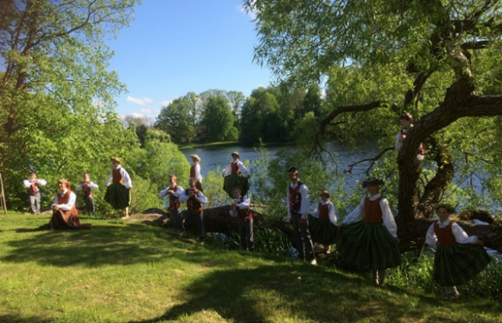
Augstkalnes pamatskolas deju kolektīvi vienmēr ir bijuši Latvijas Skolu jaunatnes dziesmu un deju svētku dalībnieki. Šie svētki bija atšķirīgi - digitāli, bet arī tajos, pārvarot visus šķēršļus, piedalījāmies, izdejojot programmu "Saule vija zelta jostu".
Pandēmijas dēļ tradicionālie skolas pasākumi nevarēja notikt, tomēr atradām iespēju laukā tikties Olimpiskajā dienā, kurā visi - sākot no pirmsskoliņas mazuļiem līdz pat skolas pedagogiem un darbiniekiem, izdejojām Vislatvijas olimpisko deju.
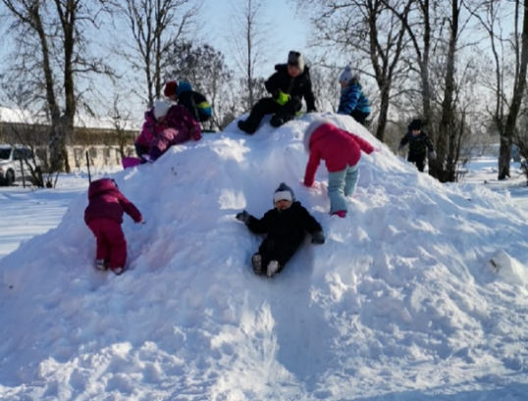
Pirmsskolas bērni baudīja “Sniega dienu”. Augstkalnes pamatskolas skolēni piedalījās Jaunatnes starptautisko programmu aģentūras finansētā projekta “WhatsApp bērni” aktivitātēs. Lai mazinātu pandēmijas sekas, skolēniem attālināti tika piedāvāta pedagoga un psihologa Kaspara Bikšes nodarbība “Kā motivēt sevi un citus”.
Arī attālināti skola turpināja sadarbību ar Žagares ģimnāziju (Lietuvas Republika), notika kopīga skolotāju un skolas vadības komandas ZOOM tikšanās, lai plānotu attālinātās sadarbības iespējas. Pavasarī Žagares ģimnāzijas kolektīvs vadīja konkursu Augstkalnes pamatskolas skolēniem un nākošajā mācību gadā Augstkalnes pamatskolas pedagogi un skolēni vadīs konkursu Žagares ģimnāzijas audzēkņiem, ar mērķi labāk iepazīt kaimiņu tautu, tās kultūru, tradīcijas, kā arī ģeogrāfiju un vēsturi.
Ar Tērvetes novada pašvaldības atbalstu 2021. gadā tika veikts Augstkalnes pamatskolas ēkas 1. stāva kapitālais remonts. Skolas internātā tika izveidotas telpas sešgadīgo bērnu grupai. Tika papildināts sākumskolas skolēniem paredzētais rotaļu laukums skolas teritorijā un pirmsskolas bērnu rotaļu laukums pie PIG “Zvaniņi”.
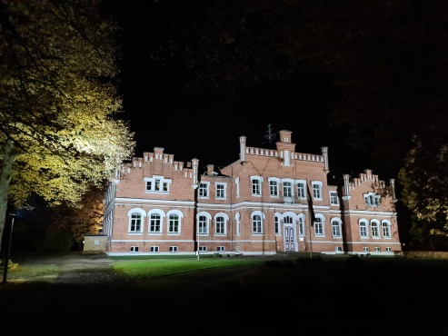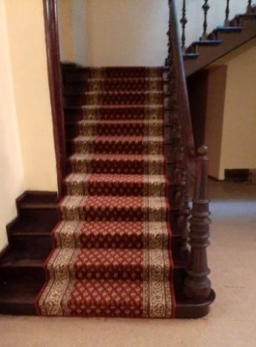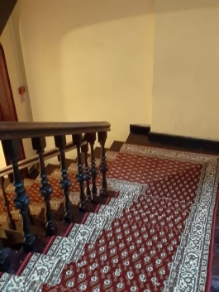
Annas Brigaderes pamatskola
Annas Brigaderes pamatskolā tiek īstenota Pirmsskolas izglītības programma un Pamatizglītības programma. 2021. gada 26. aprīlī izglītības iestāde un programmas tika akreditētas uz 6 gadiem. Izglītības iestādē ir 9 klašu komplekti, pirmsskolas izglītības grupā (turpmāk – PIG) “Sprīdītis” ir 3 rotaļgrupas bērniem vecumā no 1,5 gadu vecuma un 3 obligātās PIG.
Izglītības iestādē strādā 15 pirmsskolas pedagogi, 17 pamatizglītības programmu pedagogi un 21 tehniskais darbinieks. Audzēkņu skaits PIG “Sprīdītis” - 94 mazuļi, 1. – 9. klasē – 136 skolēni. Pirmsskolas bērnu vecākiem ir iespēja saņemt arī vasaras grupu pakalpojumu.
2021. gada pavasarī Annas Brigaderes pamatskolas vizuālās mākslas un ģeogrāfijas klašu telpās uzstādīti interaktīvie paneļi, iegādāti trīspadsmit planšetdatori un četri robotikas komplekti. Nomainīts karstā ūdens sildītājs virtuvē.
PIG “Sprīdītis” iegādāti četri planšetdatori, veļas mašīna un zāles pļaujmašīna, rotaļu laukumā uzstādīts rotaļu vilciens un metāla rotaļu konstrukcija. Sešiem logiem uzstādītas āra aizsargžalūzijas.
2020./2021. mācību gadā latviešu valodas valsts 47. olimpiādē iegūta 3. vieta. Auces, Dobeles un Tērvetes novadu mācību priekšmetu olimpiādēs iegūtas divas 1. vietas – 9. kl. latviešu valodā, 6. kl. latviešu valodā.
Ārkārtas situācijas dēļ dalība interešu izglītības pulciņos notika attālināti.
Vizuālās mākslas pulciņa dalībnieki individuāli veidoja tematiskas audzēkņu darbu izstādes. Izglītojamo darbi bija apskatāmi Tērvetes novada Zelmeņu bibliotēkas izstādē.
Sporta pulciņu dalībnieki piedalījās Olimpiskās dienas aktivitātēs.
Iniciatīvas “Skolas soma” ietvaros izglītojamie noskatījās koncertizrādi “Ceļojums apkārt pasaulei” (attālināti), cirka izrādi “Alise Brīnumzemē” (attālināti).
Izglītības iestāde aktīvi iesaistījās dažādās akcijās un konkursos: makulatūras vākšanas akcijā, izlietoto bateriju vākšanas akcijā. Sadarbībā ar AS "Latvijas valsts meži" dabas parku Tērvetē izglītojamie iesaistījās Mammasdabas meistarklases aktivitātēs, Digitālo šķēršļu takas atklāšanas pasākumā dabas parkā Tērvetē.
Izglītības iestāde organizēja akciju “Ķepu ķepā”, sniedzot atbalstu LLU Mazo dzīvnieku izolatoram –patversmei.
Īpašs darbs karjeras tematu apguvē notika 9. klasē. 9. klases izglītojamie veidoja prezentāciju par saviem nākotnes nodomiem, virtuāli piedalījās Ēnu dienā. Sadarbībā ar Dobeles novada Izglītības pārvaldi izglītojamie attālināti piedalījās daudzveidīgos karjeras dienas pasākumos.
Metodiskais darbs
Pedagogu metodiskā darba pilnveidei un skolēnu konkurētspējas nodrošināšanai līdz 2021. gada 30. jūnijam tiek turpināta sadarbība ar Dobeles novada Izglītības pārvaldi, kas nodrošina sadarbības līgumā iekļautās aktivitātes: pedagogu darbs metodiskajās apvienībās, iesaistīšanās pieredzes apmaiņas pasākumos un darbs profesionālajā pilnveidē. Līgums paredz arī sadarbību skolēnu iesaistei starpnovadu mācību priekšmetu olimpiādēs, konkursos, skatēs, interešu izglītības aktivitātēs.
Neskatoties uz epidemioloģisko situāciju un ierobežojumiem, skolas aktīvi piedalās Auces, Dobeles un Tērvetes novadu (starpnovadu) attālināti organizētajās mācību priekšmetu olimpiādēs.
Tērvetes novada izglītības darba koordinatore regulāri piedalās attālināti organizētajos Izglītības un zinātnes ministrijas informatīvajos un darba plānošanas semināros. Pandēmijas laikā attālināti sadarbība notiek arī ar Latvijas Pašvaldību savienības Izglītības un kultūras komisiju, kas regulāri sniedz operatīvu informāciju pašvaldībai un izglītības iestādēm.
Pašvaldības mērogā tika sniegts atbalsts izglītības iestāžu vadītājiem dokumentācijas izstrādē, kas paredz kārtību, kādā skolas organizē darbu epidemioloģiski drošā un nedrošā situācijā, jo darbs izglītības iestādēs šai laikā saistīts ar drošo un nedrošo pašvaldības principu. Tiek organizēta Tērvetes novada pašvaldības, Sociālā dienesta un skolu savstarpēja sadarbība, lai skolēnu vecākiem nodrošinātu finansējuma izmaksu par skolēnu ēdināšanu attālinātā mācību procesa laikā. Šāda veida atbalsts tika sniegts arī daudzbērnu ģimenēm, kam bērni mācās citu pašvaldību izglītības iestādēs.
2021. gadā no 22. līdz 25. martam sadarbībā ar Izglītības kvalitātes valsts dienestu Tērvetes novada dome iesaistās Annas Brigaderes pamatskolas akreditācijas un direktora novērtēšanas procesā, kas pirmo reizi tika organizēts attālināti.
Tērvetes novada un katras skolas lepnums ir skolēni – mācību priekšmetu olimpiāžu uzvarētāji, kas atbilstoši Tērvetes novada domes nolikumam “Par Tērvetes novada vispārizglītojošo skolu skolēnu sasniegumu izvērtēšanas un apbalvošanas kārtību” arī attālinātā mācību procesa laikā veiksmīgi startēja mācību olimpiādēs un saņēma Tērvetes novada domes pateicības un naudas balvas.
Saskaņā ar Ministru kabineta noteikumiem 2020./2021. mācību gada noslēgumā 9.klašu skolēniem tika atcelti obligātie eksāmeni par pamatizglītību, skolēni kārtoja obligāto diagnosticējošos darbus latviešu valodā un matemātikā, kā arī pēc skolas izvēles diagnosticējošos darbus Latvijas vēsturē, dabaszinībās un vienā no svešvalodām. Iegūtie rezultāti neietekmēja ne semestra, ne gada vērtējumu.
2020./2021. mācību gada 2. semestrī Tērvetes novada izglītības iestādes turpina aktīvi iesaistīties Kultūras ministrijas Latvijas simtgades biroja projektā “Latvijas Skolas soma”. Ar Kultūras ministriju noslēgts sadarbības līgums. Skolas lepojas, ka skolēnu kultūrizglītībā projekta ietvaros tika izlietots viss noteiktajam periodam paredzētais finansējums.
Rūpējoties par pirmsskolas bērnu vecākiem un viņu izglītošanu, Tērvetes novads joprojām abonē izglītojošu žurnālu “Mammām un tētiem. Bērnudārznieks”, kas nokļūst līdz katrai pirmsskolas bērnu ģimenei. Pateicoties žurnāla abonēšanai, papildus tiek saņemti arī žurnālu “Skolēns” un “Zīdainis” izdevumi.
2021. gada pirmajā pusē sadarbībā ar Dobeles un Auces novadu skolu jaunieši turpina iesaistīties IZM finansiāli atbalstītajā projektā "TAD tālāk kopā!", lai izstrādātu darba ar jaunatni modeli un pierādījumos balstītas rekomendācijas rīcības plānam jaunatnes politikas īstenošanai ilgtermiņā jaunizveidotajā Dobeles novadā.
Informācija par Tērvetes novada izglītības iestāžu aktivitātēm un sasniegumiem gan mācībās, gan sportā, kā arī iesaistīšanos projektā “Latvijas Skolas soma” tiek ievietota Tērvetes novada bezmaksas informatīvajā izdevumā “Laikam līdzi” un Tērvetes novada mājas lapā www.tervetesnovads.lv. Informācija tiek sniegta arī reģionālajam laikrakstam “Zemgale”.

Kultūra
Kultūras pakalpojumus novadā nodrošina Tērvetes novada kultūras nams (5 darbinieki). Augstkalnes pagastā ir kultūras pasākumu organizators. Bukaišu pagastā kultūras pasākumu organizatora štata vieta bija vakanta. Novada administratīvajā teritorijā darbojās 7 amatiermākslas kolektīvi (kopā 113 dalībnieki) un 5 interešu pulciņi (82 interesenti). Esam gandarīti, ka mūsu mazajā lauku novadā ir iespēja darboties visu nozaru amatiermākslas kolektīvos ar ilggadēju darbības vēsturi. 2021. gada ietvaros, ievērojot valstī noteiktos epidemioloģiskās drošības noteikumus, kolektīvu un pulciņu darbībā bija pārtraukumi. Neskatoties uz sarežģīto periodu, neviens kolektīvs nav likvidēts vai beidzis savu pastāvēšanu.
2021. gada 1.pusgadā Tērvetes novada kultūras nama īstenotie uzdevumi:
- Noorganizēti Tērvetes novada svētki un seši pasākumi atbilstoši Covid-19 epidemioloģskajām prasībām.
- Noorganizēti jaunrades pasākumi, kas nostiprina un popularizē Tērvetes novadā esošās tradīcijas, iesaista jaunus interesentus. Tika organizētas vairākas veselību nostiprinošas aktivitātes brīvā dabā un attālināti, pie datora. Tika izveidota vasaras saulgriežu taka ar mūsdienīgiem risinājumiem un uzdevumiem.
- Noorganizēti pasākumi, savienojot sportiska dabas aktivitātes ar radošām izpausmēm “Gadu mija”, “Esi aktīvs Tērvetes novadā”, orientēšanās taka 4. maijā, “Stipro skrējiens Tērvetes pilskalnā”, “Pasaku taka” novada svētku ietvaros.
- Tiek atjaunota, papildināta apskaņošanas un apgaismojuma tehnika.
- Atbalstīta kultūras darbinieku tālākizglītība.
- Veikti pastāvīgie plānotie uzdevumi.
Tērvetes pagasts

Tērvetes pagastā atrodas Tērvetes novada kultūras nams, kas ir pašvaldības vienīgā kultūras iestāde (Tērvetes pašvaldības 2009. gada 17. septembra Saistošie noteikumi Nr. 8 “Tērvetes pašvaldības nolikums”). Kultūras namā strādā 5 darbinieki - kultūras nama vadītāja, kultūras pasākumu organizatore, skaņu un gaismu operators, sētniece, apkopēja. Kultūras nams nodrošina novada mēroga kultūras pasākumu plānošanu un organizēšanu. Pasākumu organizēšanā un plānošanā turpinās ilggadējā sadarbība ar LVM dabas parku Tērvetē ,Tērvetes pils vēstures muzeju, biedrību "Tērvetes mājražotāji un amatnieki", kā arī ar Bukaišu un Augstkalnes pagastu pārvaldēm. Šī sadarbība sniedz vairāk iespēju dažādot un papildināt kultūras klāsta piedāvājumu Tērvetes novada administratīvajā teritorijā. Informācija par kultūras nama aktivitātēm apskatāma Tērvetes novada mājas lapā http://www.tervetesnovads.lv/, informatīvajā izdevumā "Laikam līdzi", kā arī Facebook vietnē https://www.facebook.com/terveteskn2016/, kur vairākus gadus pieejama ir Tērvetes novada kultūras nama lapa. Turpinoties Covid-19 pandēmijai un no jauna aktualizējot epidemioloģiskās drošības pasākumus, informācijas ievietošana virtuālajā vidē kļuva par nozīmīgu saziņas metodi ar potenciālo dažāda veida kultūras aktivitāšu mērķauditoriju. Pandēmijas laiks rosināja meklēt citādākas pasākumu formas, kas, ievērojot tā brīža noteiktos ierobežojumus valstī, svētkus ļāva tomēr atzīmēt un iedzīvotājiem aktīvi darboties. Nolūks - uzturēt un vairot pozitīvas emocijas. Šajā periodā izveidojās ļoti cieša sadarbība ar Tērvetes novada sporta nodaļas vadītāju, tika kopā realizēti vairāki pasākumi ar fiziskās aktivitātes elementiem apvienojumā ar radošuma izpausmēm. Daļas tradicionālo pasākumu formāts tika pieskaņots apstākļiem, daļa tika pat atcelti vai pārcelti. Kultūras nams, sākoties pandēmijas laikam, izvirzīja moto: "Svētki IR!" Ikvienā pasākumā, lai arī to nebija tik daudz, kā vēlētos, bija pamanāms apmeklētāju prieks par kopā būšanu un par iespēju svinēt, lai arī citādākā formātā.
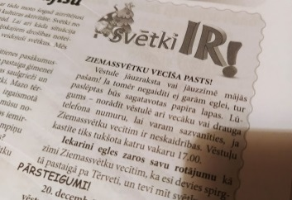
Moto tiek izmantots arī kā mirkļbirka #svetkiir Facebook platformā, gan kā sauklis SvētkiIR! informatīvajos materiālos. Ar moto mēs apliecinām, ka arī sarežģītos laikos jārod laiks un vieta pozitīvām emocijām.

Tērvetes novada kultūras nama organizētie pasākumi 2021. gadā:
“Gadu mijas aktivitāte”, kas notika līdz 3. janvārim. Pasākums tapa sadarbībā ar Tērvetes novada sporta nodaļu. Sportiska aktivitāte ar īpašu uzdevumu – mēneša laikā fiksēt noteiktu skaitu norādītu veidu objektus. Priecē, ka aktivitāte ļāva ieraudzīt ne tikai Tērveti, bet arī citus Latvijas pagastus.
- Pirmreizēja aktivitāte virtuālajā vidē- “Kustību mēnesis” Facebook platformā. Dalībniekiem tika piedāvāti dažādi praktiski un izglītojoši uzdevumi, kā arī uzmundrinājumi Covid-19 pandēmijas laikā. Paralēli notika sporta nodarbības ZOOM platformā, kuras vadīja gan sporta speciālisti, gan Tērvetes novada kultūras nama amatierkolektīvu vadītāji.
- Pirmreizēja aktivitāte - 4. maija Orientēšanās taka. Tika izveidota individuāli vai vienas mājsaimniecības ietvaros veicama izglītojoša 3 km taka ar uzdevumiem. Orientēšanās starti tika nodrošināti individuāli. Uzdevumus paveica arī liels skaits Tērvetes viesu, no viņiem tika saņemtas pozitīvas atsauksmes par šādu aktivitāti tieši Covid-19 periodā.
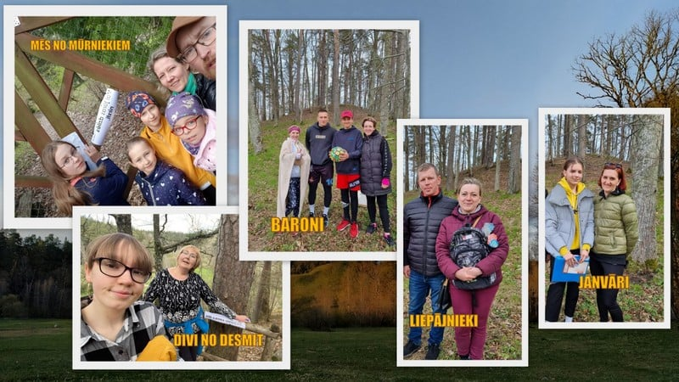 Foto redzamas uzvarētāju komandas

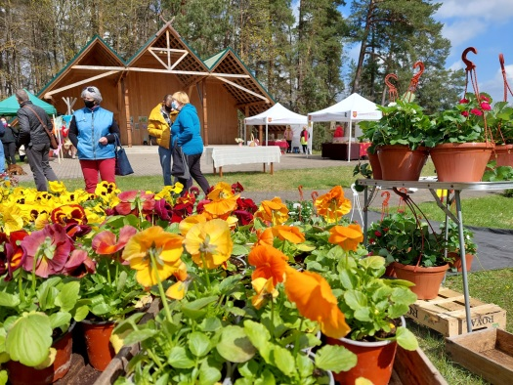 Stādu tirdziņš bija plaši apmeklēts. Baltā galdauta svētkos galdā cēlām tērvetnieces Antras Lāces maizi, kuru ikvienam bija iespēja nogaršot.

- Virtuāls un reizē praktisks veselības uzlabošanas pasākums “Esi aktīvs Tērvetes novadā!” sadarbībā ar Tērvetes novada Sporta nodaļu notika jau 3. reizi sapulcinot lielu skaitu dalībnieku. Soļotāji un nūjotāji, skrējēji un riteņbraucēji startēja gan vienā aktivitātē, gan vairākās paralēli. Tika izveidotas 3 WhatsApp grupas ikdienas rezultātu fiksēšanai un fotogrāfiju iesūtīšanai. Esi aktīvs! - šāds moto tērvetnieku prātos ir nostiprinājies uz palikšanu. Vairākiem dalībniekiem aktivitāte kļuva par pamudinājumu pastaigas vai riteņbraukšanu iekļaut savā ikdienā pastāvīgi.
Periodiski tika apkopoti sasniegtie rezultāti, aktivitātes dalībnieki izpaudās arī radoši, iesūtot fotogrāfijas. Aktīvistu apbalvošanas pasākums notika netradicionāli, katrai grupai atsevišķi, ievērojot tā brīža epidemioloģiskās drošības noteikumus. Aktivitātē piedalījās vairāk kā 100 dalībnieki.
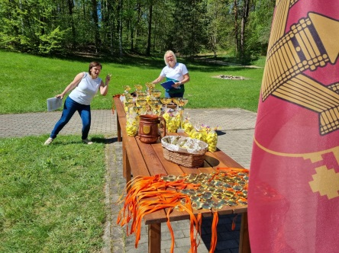
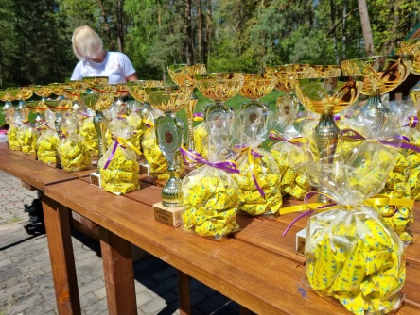

- “Mazais tērvetnieks” - Tērvetes novada 2020. gadā dzimušo mazuļu godināšanas pasākums notika ievērojot epidemioloģiskās drošības pasākumus, tradicionālās balviņas tika pasniegtas individuāli. Sirsnīgais pasākums norisinājās pie rehabilitācijas centra “Tērvete”. Mazuļi ar vecākiem mēroja skaisti izdekorētu taku ar pārsteigumiem. Mazos tērvetniekus sagaidīja pasaku tēli, katru bērniņu samīļoja Sprīdītis, bet balviņu un kūku jāpaņem bija pašiem. Tradicionāli pie balvu saņemšanas, mazos sveica Tērvetes novada domes priekšsēdētāja Dace Reinika.
Tikšanās klātienē- tā ir būtiska nianse “Mazā tērvetnieka” svētkos. Būt kopā ar visām jaundzimušo ģimenēm un sajusties piederīgiem savam novadam.
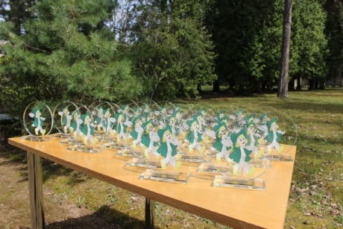
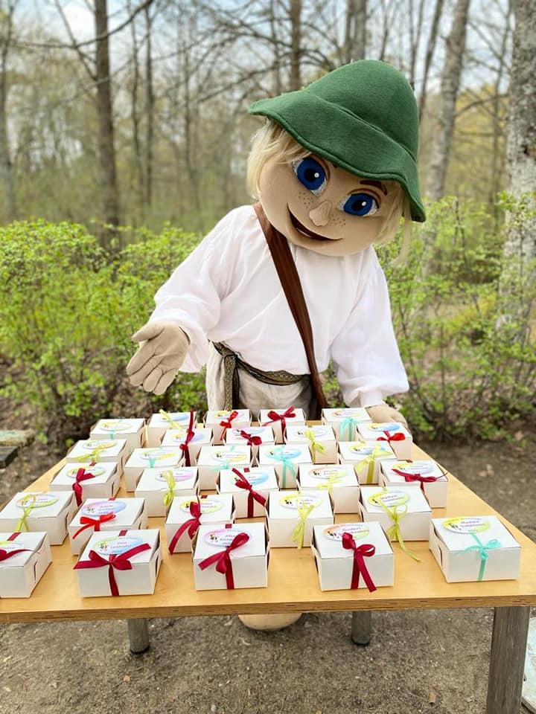
- Vasaras saulgriežu taka “Papardes ziedam pa pēdām” apvienoja tradicionālo ar mūsdienīgo - aktivitātes dalībnieki veica gan praktiskus uzdevumus latvisko tradīciju veicināšanai, gan izmantoja jaunās tehnoloģijas uzdevumu veikšanai. Rezultātā dalībnieki atrada īstu Papardes ziedu.
- Tērvetes novada svētki “Manas mājas ir te!” Tērvetes novada svētku nosaukums zīmīgi tika izvelēts ar Tērvetes novada himnas vārdiem. Šie vārdi caurstrāvoja visus trīs pagastus ar īpašām vides dekorācijām – mājiņām ar nosaukumu “Manas mājas ir te!” Arī aktivitātes tika organizētas visos trīs novada pagastos. Svētki bija īpaši un sarežģīti sakarā ar stingrajiem Covid-19 ierobežojumiem, tādēļ daudzas no svētku aktivitātēm norisinājās e-vidē. Svētku norises:
- Virtuālais svētku gājiens, svētku atklāšana un svinīga karoga pacelšana Facebook platformā;
- “paSTĀSTI novadu” cikls Facebook platformā norisinājās katru dienu nedēļas garumā. Tajā piedalījās novadā svarīgas personības - Dace Reinika, Andris Vēveris, Normunds Jērums, Linda Karloviča, Viktors Strapcāns, Artūrs Reiniks, Ulla Kavicka;
- TIEŠRAIDE Facebook platformā no Annas Brigaderes muzeja “Sprīdīši”, kur atdzīvojās tērvetnieces Ullas Kavickas grāmatas “Nemīlētais” dzeja Tērvetes novada kultūras nama amatierteātra “Trīne” izpildījumā. Muzikālais noformējums – Artūrs Reiniks un Oskars Andrušāns;
- “STARO NOVADS!” noskaņu vakars norisinājās visos novada pagastos. Tērvetes pilskalnā visus priecēja Sprīdīša maldugunis un mūzika no kino filmas "Sprīdītis". Bukaišos skaisti iemirdzējās putnu formas uz tautas nama sienām, putnu skaņu audio materiāli ļāva izzināt putnu dzīvi un to svarīgo lomu Bukaišos. Augstkalnē tradicionāli pāri ezeram skanēja klasiskā mūzika un Mežmuiža staroja lāzeršovā;
- Pasaku taka ģimenēm un bērniem, kur notika arī balviņu pasniegšana 2021. gadā Tērvetes novadā dzimušajiem mazuļiem;
- Mājražotāju tirgus ar īpašo viesi – Elitu Patmalnieci;
- “STIPRO SKRĒJIENS Tērvetes pilskalnā” un sportiski radoša taka ģimenēm “Sprīdīša gājiens pa Laimīgo zemi”;
- Pūtēju orķestra “Zelmeri Pro” izbraukumu koncerts astoņās apdzīvotās vietās novadā;
- Zīmējumu/gleznu izstāde Bukaišu tautas nama un Tērvetes novada kultūras nama logos;
- Tautā iemīļotu un populāru tērvetnieku video sveiciens Facebook platformā.
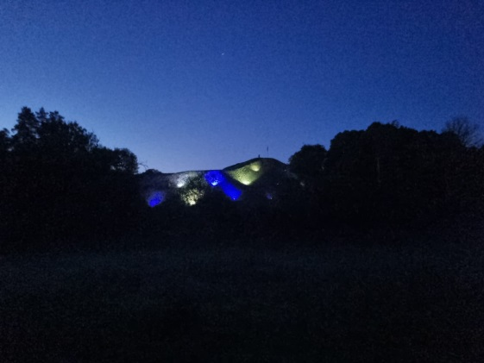
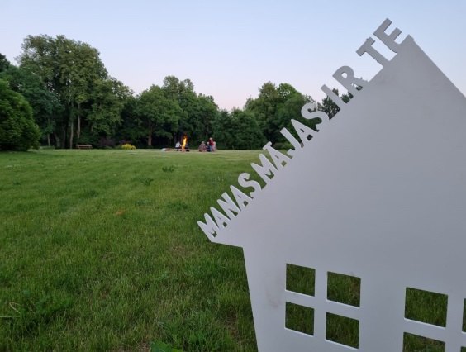
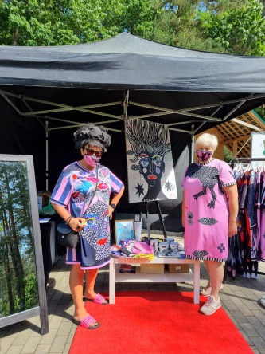
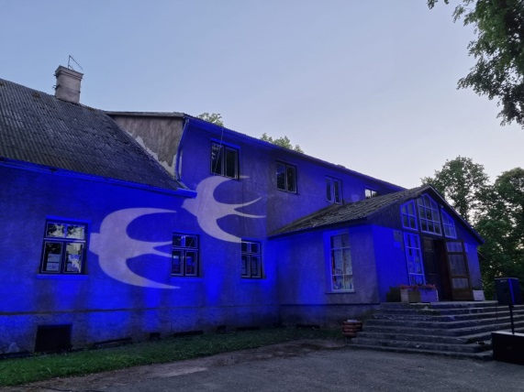

Tērvetes novada kultūras nama amatierkolektīvi:
Vidējās paaudzes deju kolektīvs “AVOTS”
Vidējās paaudzes deju kolektīvs “Avots” (vadītāja Ligita Urbele). Klātienes mēģinājumi turpinājās, līdz epidemioloģiskās drošības noteikumi to vairs neatļāva. Kolektīvs periodiski strādāja attālināti, WhatsApp grupā tika ievietoti vadītājas sagatavotie video, kā arī notika mēģinājumi ZOOM platformā.
Ik gadu dejotāju pašu sarūpētas dāvanas ceļo pie pensionāriem un krīzes situācijā nonākušajiem cilvēkiem no Augstkalnes, Bukaišiem un Tērvetes. Šogad tradīcija tika turpināta.
Jauniešu deju kolektīvs “AVOTS”
Jauniešu deju kolektīvs “Avots” (no 2021. gada oktobra vada+ Līga Ļeonoviča). Klātienes mēģinājumi tika pārtraukti, tomēr kolektīvs turpināja strādāt attālināti. Normalizējoties epidemioloģiskajai situācijai, mēģinājumi notika klātienē.

Amatierteātris “TRĪNE”
Covid-19 ierobežojumu dēļ apturot amatiermākslas kolektīvu darbību klātienē, darbs turpinājās attālināti, pēc tam klātienē. amatierteātris “Trīne” turpināja darbu pie G.Priedes “Zilā” izrādes un gatavojās dalībai amatierteātru LNKC skatei “GADA IZRĀDE 2021”, gatavoja U.Kavickas dzejas uzvedumu Tērvetes novada svētkiem, kuros veiksmīgi piedalījās.

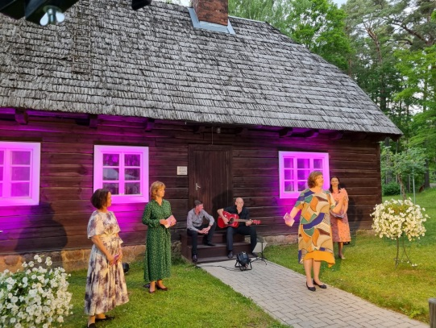
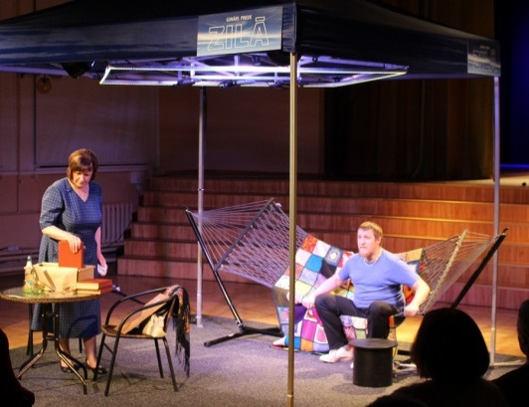
Skats no izrādes.
Gunāra Priede,”Zilā”
Amatierteātris darbībā
Tērvetes novada svētkos.

Jauktais koris “TĒRVETE”
Amatierkolektīva darbība norisinājās atbilstoši Covid-19 epidemioloģiskajām prasībām. Koris (vadītāja Dace Reinika) piedalījās Latvijas Radio 2 rīkotajā projektā “Gadsimta garākā Līgo dziesma”, kurā koris tiek aicināts un labprāt piedalās jau sesto gadu. 21. jūnijā koris piedalījās tiešraidē, tautas tērpos un vainagos ielīgojot Tērvetes pilskalna pakāji un visus Latvijas Radio 2 klausītājus. Koris piedalījās svinīgajā Tērvetes novada svētku atklāšanā un karoga pacelšanā.

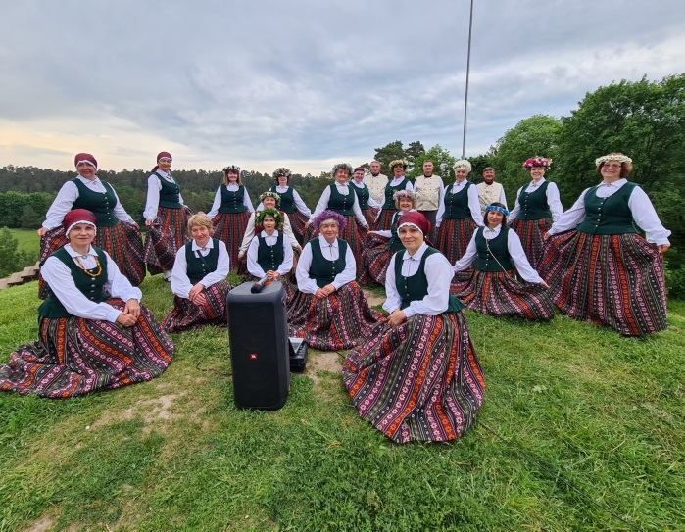
Kolektīvs Tērvetes novada svētku atklāšanā un svinīgajā karoga pacelšanā.
Folkloras kopa “CEĻTEKA”
Nodarbībās Andas Ābeles vadībā tiek apgūtas gadskārtu ieražu dziesmas, rotaļas, tradīcijas. Kolektīvā darbojas arī ģimenes ar bērniem, tādā veidā arī jaunā paaudze iepazīst latvisko kultūras mantojumu.
“Ceļteka” labprāt iesaistās latviešu gadskārtu pasākumos, šogad publiski tas bija iespējams tikai Ūsiņu dienā pie Tērvetes pilskalna, ievērojot vairākus epidemioloģiskās drošības noteikumus. Nodarbības Covid-19 pandēmijas laikā nepārtrūka, apgūta darbošanās ZOOM platformā, kurā notika regulāri mēģinājumi, WhatsApp tiek izmantots audiofailu un nošu pārsūtīšanai un materiāla izziņai.
Sporta deju pulciņš
Pulciņa (vadītāja Sanda Biteriņa) dalībnieki turpina apgūt sporta deju iemaņas no 3-13 gadu vecumam. Nodarbības, aizliedzot tām notikt klātienē, attālināti neturpinājās.
Vingrošanas pulciņš
2020./2021.gada sezona veiksmīgi noslēdzās ar nodarbībām dabā, kas bija no epidemioloģiskā viedokļa atļautas. Programmā iekļautos elpošanas, ķermeņa stiprināšanas, koordinācijas un lokanības vingrinājumus dalībnieki labprāt izpildīja esot brīvā dabā līdz pat gada beigām, aktīvi soļojot un nūjojot.
Augstkalnes pagasts
Pagastā nav sava kultūras nama, pasākumiem tiek izmantota Augstkalnes vidusskolas zāle. Pagasta kultūras pasākumu organizators nestrādā pilnas slodzes darba laiku. Nepieciešamības gadījumā pasākumi top sadarbībā ar vidusskolas kolektīvu.
Tradicionāli tieši skolas terasē jau vairākus gadus Tērvetes novada svētku ietvaros piektdienas vakarā notiek svētku atklāšanas koncerts, arī 2021. gadā tajā tradicionāli skanēja klasiskā mūzika, bet gan citā formātā - tas šoreiz bija izgaismošanas pasākums. Pie pagasta pārvaldes esošā teritorija tiek noformēta gadskārtu un valsts svētkos.
Augstkalnes pagasta amatierkolektīvi:
Augstkalnes pagasta amatierteātris “ŠARĀDE”
Kolektīvā darbojas augstkalnieki, viņus vieno teātra spēles prieks un kopā būšana pēc garās darbadienas. Kolektīvs Ingrīdas Samohvalovas vadībā darbojas jau septīto gadu.
Bukaišu pagasts
Bukaišu pagastā ir kultūras pasākumu organizatora štata vienība, kura visa 2021. gada garumā palika vakanta. Kultūras aktivitātes notiek Bukaišu Tautas namā un tam piegulošajā teritorijā. Lai organizētu no epidemioloģiskā viedokļa iespējamus pasākumus, Bukaišu pagasta pārvalde sadarbojās ar Tērvetes novada sporta nodaļas vadītāju un Tērvetes novada kultūras namu. Aktivitāšu rīkošanā iesaistās bibliotēkas vadītāja, aušanas pulciņa vadītāji un dalībnieces.
Kultūras pasākumi Bukaišu pagastā 2021. gadā:
- “STARO NOVADS” pie Bukaišu Tautas nama.
Bukaišu pagasta amatiermākslas kolektīvi:
Senioru deju kolektīvs “VĀRPA”
Senioru deju kolektīvs (vadītāja Liāna Kozlovska) ar savu dalību labprāt atbalsta Bukaišu pagasta un novada kultūras aktivitātes. Sākoties ierobežojumiem, kolektīvs turpināja darboties atļautajā formātā gan ārpus telpām, gan individuāli, gan pa mājsaimniecībām. Virtuālajā vidē nodarbības nenotika.

Aušanas pulciņš
Aušanas pulciņš Bukaišu pagastā darbojas ne tikai tāpēc, ka ir stelles un aušanas amata pratēja, ilggadēja audēja un pulciņa vadītāja Iveta Mitrevica, bet pamatā tam ir pašu dalībnieku aizrautība, kā arī steļļu pieejamība Tautas namā. Arī šī pulciņa darbību ietekmēja epidemioloģiskā situācija valstī, bet tomēr dažiem dalībniekiem ir iespēja aust mājas apstākļos.
Vides pulciņš
Ilggadējās vadītājas Skaidrītes Urbānes vadībā pulciņā darbojas 10 pastāvīgi dalībnieki. Dažādās pulciņa rīkotajās aktivitātēs iesaistās arī citi pagasta iedzīvotāji. Skaidrītes Urbānes mudināti, pulciņa dalībnieki un arī citi interesenti iepazīst Bukaišu pagasta vēsturi, vāc materiālus par savu dzimtu vēsturi un veido dzimtas kokus.

Tērvetes novada bibliotēkas
Novadā darbojas 4 bibliotēkas, kas nodrošina visa veida bibliotekāros pakalpojumus un informācijas pieejamību gan novada iedzīvotājiem, gan viesiem. Bibliotēkās ir nodrošināta visu vecumu iedzīvotāju personīgā un sociālā attīstība, interešu izglītība un izklaide. Bibliotēkās tiek sekmēta domu apmaiņa starp cilvēkiem ar dažādiem uzskatiem, zināšanām un vajadzībām. No 2021. gada jūlija līdz gada beigām darbojāmies kā struktūrvienība Dobeles novada Tērvetes administrācijas ietvaros.
2021. gadā bibliotēku darbā korekcijas turpināja ieviest Covid-19 pandēmija. Bibliotēkas bija slēgtas apmeklētājiem līdz 2021. gada janvāra vidum, kā arī no 21. oktobra līdz 15. novembrim.. Tādēļ laikā, kad bibliotēkas bija atvērtas, samazinājās to apmeklētāju skaits, kas citkārt izmantoja IT, kā arī stipri saruka bērnu-lasītāju skaits, jo nenotika pasākumi, nedrīkstēja bibliotēkā pavadīt brīvo laiku, kas jauniešiem ir īpaši svarīgi.
Daļa lasītāju izmantoja iespēju lasīt www.3td.lv lasītavā, taču vecākās paaudzes cilvēki sūdzējās, ka tas ir neērti, ka tur nevar atrast vajadzīgo literatūru utt. Lasītājiem tika piedāvātas abonētās datu bāzes : www.letonika.lv un www.news.lv. Tika atklāti novadnieku daudzveidīgie talanti, veidojot tematiskās un autorizstādes.
Bibliotēku darba galvenie rādītāji
Tabula Nr.1.
Bibliotēka | Lietotāju skaits | Apmeklējums | Izsniegums
Augstkalne | 220 | 1987 | 2882
Bite | 197 | 1261 | 2449
Bukaiši | 179 | 3397 | 3809
Tērvete | 223 | 4060 | 3946
Kopā | 819 | 10 705 | 13 086

Tabula Nr.2.
Bibliotēka | Krājums | Jaunieguvumi (grāmatas) | Izslēgti dokumenti
Augstkalne | 6390 | 211 | 713
Bite | 6834 | 201 | 861
Bukaiši | 6159 | 140 | 780
Tērvete | 5781 | 185 | 471
Kopā | 25 164 | 737 | 2 825

Tabula Nr.3.
Bibliotēka | Grāmatu  krājuma  apgrozība | Periodisko izdevumu  apgrozība | Finanses krājuma komplektēšanai  (grāmatas, seriālizdevumi) euro
Augstkalne | 0,45 | 1,88 | 2006
Bite | 0,2 | 1,8 | 2199
Bukaiši | 0,62 | 2,86 | 1964
Tērvete | 0,7 | 1,31 | 1994
Kopā |  |  | 8 163

Bibliotēkas popularizējošie pasākumi
Augstkalnes bibliotēkā bija plānots, ka regulāri notiks pasākumi lasītāju klubiņā “Skats no malas”, taču Covid-19 pandēmija ieviesa savas korekcijas. Gada otrajā pusē, kad vien tas bija iespējams, notika mini klubiņa tikšanās (3-4 cilvēki). Tēmas bija visdažādākās: aktualitātes, dzīve jaunajā novadā, jauno grāmatu apskati. Šīs tikšanās vairāk bija tādas vientuļo senioru socializēšanās pasākumi. Tikšanās “mazajā klubiņā” notika drošā epidemioloģiskajā vidē, uzrādot vakcinācijas sertifikātus.
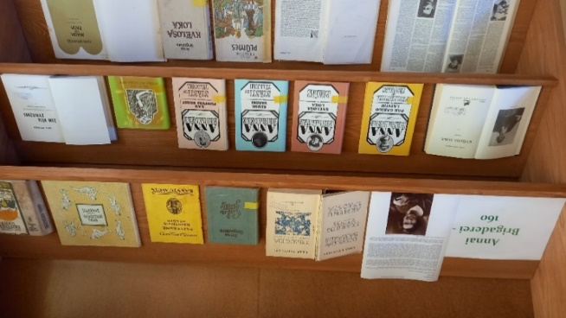
Jaunums bija vairāku lasītāju piedalīšanās VII Vispasaules latviešu valodas diktāta rakstīšanā. Rakstījām Aivara Eišpura darbu "Mazsālīto gurķu blūzs", kuru no Nacionālās bibliotēkas diktēja Valmieras drāmas teātra aktieris Mārtiņš Meiers. Tā bija interesanta savu spēju pārbaude un iespēja atsvaidzināt latviešu valodas zināšanas.
Krājuma popularizēšanas nolūkā tika izliktas izstādes jubilāriem: Miervaldim Birzem, Jānim Ezeriņam, Alfrēdam Krūklim, Vizmai Belševicai, Annai Brigaderei u.c.
2021. gadā izpalika novada bibliotēku kopīgi organizēts dzejas dienu pasākums.
Interesants pasākums bija Slimību profilakses un kontroles centra lekcija un praktiskā nodarbība par tēmu “Kā būt harmonijā ar sevi”.
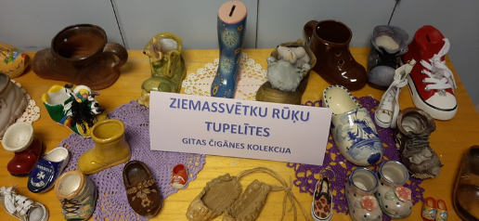
Bites bibliotēkā apmeklētājiem tika piedāvātas apskatīt 15 izstādes. Oktobra mēnesī bibliotēkā bija aplūkojama izstāde "Rakstniecei, dzejniecei, dramaturģei, mūsu novadniecei Annai Brigaderei – 160", ilustrācijas Annas Brigaderes pasaku lugai “Sprīdītis”, ko veidoja PIG “Sprīdītis” sešgadīgie audzēkņi, savukārt decembrī, lai vairotu Ziemassvētku noskaņu, apmeklētājus priecēja bibliotēkas vadītājas kolekcijas daļas izstāde “Ziemassvētku rūķu tupelītes”.
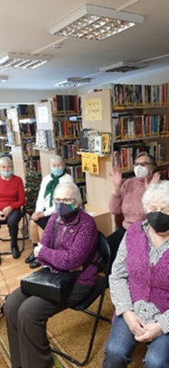
Lai gan pārskata periodā bija daudz ierobežojumu pandēmijas sakarā, tomēr interešu kluba “Kamenītes” seniori tika iesaistīti piecos pasākumos, no kuriem vairāki drošības apsvērumu dēļ norisinājās ārpus bibliotēkas telpām. Augustā senioriem tika organizēta novadpētniecības ekskursija uz Dobeli, kuras ietvaros tika aplūkota koncertzāle “Zinta”, Dobeles pilsdrupas un aplūkoti divi krāšņumdārzi. Septembra mēnesī bibliotēkā notika Dzejas dienām veltīts pasākums, kurā apmeklētāji tika iepazīstināti ar Dzejas dienu vēsturi, tikās ar novada dzejnieci Ullu Kavicku un iepazinās ar jaunākajām dzejas grāmatām. Lai atzīmētu rakstnieces Annas Brigaderes jubileju, interesentiem tika rasta iespēja piedalīties Vislatvijas kultūras pasākumā “Brigaderes iedvesmots vakars Tērvetes “Sprīdīšos””. Decembrī kopā ar sadarbības partneri Annas Brigaderes pamatskolu ESF projekta “Daudzveidīga un sabalansēta uztura nozīme vispārējās veselības kontekstā” ietvaros tika organizēta izzinoši praktiska nodarbība “Apgūsti veselīga uztura paradumus”. Tā kā interešu klubs “Kamenītes” jau 20 gadus ir uzticams Bites bibliotēkas sabiedrotais, tad arī neliels jubilejas svinību pasākums pulcēja interesentus, lai dalītos atmiņās par divos gadu desmitos paveikto Kroņauces ciema kultūras dzīves veidošanā.
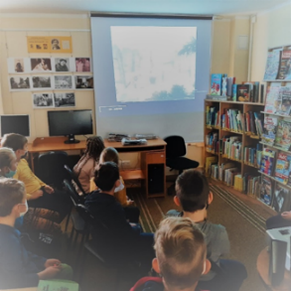
Annas Brigaderes pamatskolas skolēniem un viņu audzinātājiem, atsākoties mācībām, tika piedāvātas divas bibliotekāro stundu tēmas: “Dzejas dienas – 2021” 6.-9. klasēm un “Anna Brigadere un Annas Brigaderes pamatskola” 1.-5. klasēm. Tika novadītas 7 bibliotekārās stundas, kuru laikā skolēni tika informēti par jaunāko bērnu un pusaudžu literatūru bibliotēkā. Bija manāms, ka šāds apskats palīdz izvēlēties lasāmvielu un rada vēlmi kļūt par bibliotēkas lasītāju.
Bukaišu bibliotēka sniedz ziņas par bibliotēkas aktualitātēm Tērvetes un Dobeles novadu sabiedrisko attiecību speciālistam, kas atbild par pašvaldības preses izdevumu “Laikam līdzi” un “Dobeles Novada Ziņas”, kā arī novadu mājas lapās. Ar informāciju un ziņām par bibliotēku var iepazīties reģionālajā laikrakstā “Zemgale”, Dobeles novada Centrālās bibliotēkas mājas lapā www.dobelesbiblioteka.lv sadaļā “Novada bibliotēkas – publiskās bibliotēkas”, kā arī pašā bibliotēkā uz vietas. Par pasākumiem un citām aktivitātēm informācija tiek izlikta paziņojuma stendos pagasta centrā, pie informācijas dēļiem attālākās pagasta vietās.
Bibliotēkas darbinieks piedalās vides sakopšanas talkās pagastā, pagasta kultūras pasākumos. Lai noskaidrotu apmeklētāju viedokli un vēlmes par bibliotēkas darbību, tiek veiktas dažādas anketēšanas un aptaujas. Bibliotēkas publicitāti nodrošina arī tās atskaites un gada pārskati un statistikas dati, kas arī ir pieejami ikvienam bibliotēkas apmeklētājam.
Jau otro gadu sakarā ar Covid–19 izraisīto pandēmiju un dažādiem ierobežojumiem, pasākumi, kur piedalās vairāk par diviem cilvēkiem, netika rīkoti. Ir organizētas 5 izstādes un 14 nelielas plauktu izstādes.
Katru mēnesi tiek rīkota kāda izstāde, kas veltīta attiecīgā mēneša jubilāriem, pavasarī un rudenī tematiskas plauktu izstādes par dārza darbiem un ko iesākt ar dārzā un siltumnīcā izaudzēto. Notikušas divas novadpētniecības izstādes – “Zibens zibeņo” un foto “Bukaišu pagasts 60. – 70. gadi”. Jūlija mēnesī uz vecās klēts sienas izlikta fotogrāfiju siena ar fotogrāfijām, kuras tika gatavotas 2018. gada projekta “Izzini pasauli foto objektīvā”.
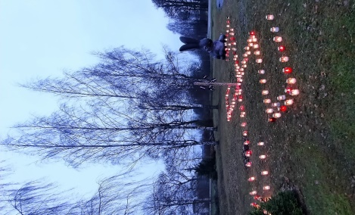
11.Novembra pasākums
Apsveikuma kartiņas no pagājušiem gadiem
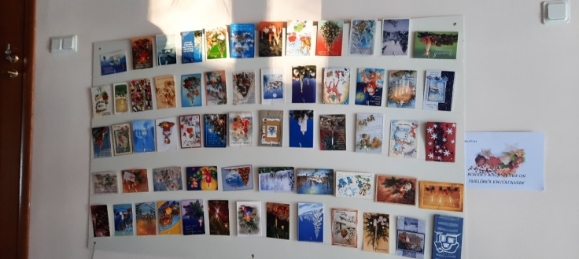
Attālināti tika sniegtas konsultāciju datorlietotājiem – kā sameklēt informāciju internetā, kā meklēt ziņas grāmatās, enciklopēdijās, kā darbojas bibliotēka un ko tā piedāvā. Apmeklētāju konsultēšana un apmācība tradicionālo un elektronisko informācijas resursu izmantošanā pārskata periodā notika pārsvarā pa telefonu. Iedzīvotājiem bija jāsniedz palīdzība rēķinu apmaksai internetbankā, Elektrum mājas lapā, VID mājas lapā, izdrukāt digitālos Covid–19 sertifikātus, utt.
Tērvetes bibliotēkā darbojas interešu klubs “Kopā”. 2021. gadā ierobežojumu dēļ pasākumus rīkot klātienē nedrīkstēja, līdz ar to ieplānotie pasākumi notika brīvā dabā. Blakus atrakcijas parkam “Tarzāns” tika izveidota jauna izziņu taka. Ar jauniešiem un klubiņa “Kopā” dalībniecēm izgājām jauno digitālo izziņu taku ko izveidoja VAS “Latvijas valsts meži”.
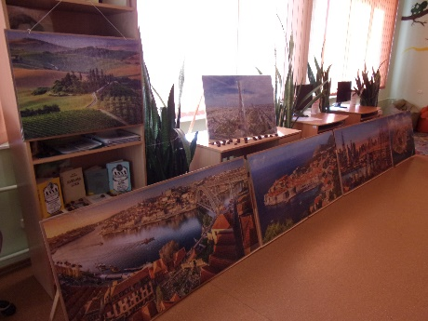
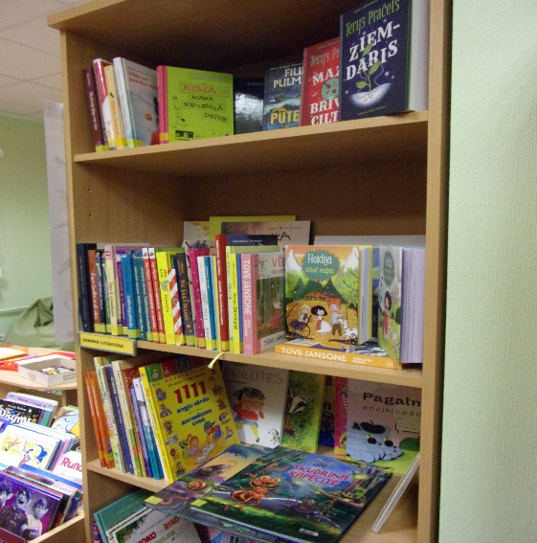
Bibliotēkā lasītājiem tika piedāvātas dažādas izstādes. Varēja apskatīt gan bērnu, gan pieaugušo un arī senioru piedāvātās izstādes.
Apskatīt varēja Anda Rauša gleznu “Brīnumainā puzles pasaule”, Sveču dienai veltīta Ivetas Mitrevicas “Sveces un romantika”, Lieldienām izlikta izstāde, Mātes dienai veltīta bērnu zīmējumu izstāde. Izlikta bērnu zīmēšanas mākslā un tamborēšanā Jāņu dienai veltīta izstāde. Annas Brigaderes pamatskolas skolēnu rokdarbu izstāde, Kroņauces floristikas pulciņa rokdarbu izstāde. Mūsu novadniecei Annai Brigaderei – 160 veltīta jubilejas izstāde, rakstniecei Laimdotai Sēlei - 70, Vizmai Belševicai – 90. Bibliotēkā bērniem tika izlikta jauno grāmatu izstāde. Par bibliotēkas aktivitātēm var apskatīt novada mājas lapā www.dobelesbibliotēka.lv.

Sports
Tērvetes novada domes Sporta nodaļa darbojās saskaņā ar Domes apstiprinātu nolikumu 2016. gada 26. maijā, kura mērķis ir veicināt veselīgu dzīvesveidu un sporta attīstību savā administratīvajā teritorijā. Tās uzdevums ir nodrošināt Tērvetes novada sporta pasākumu vadīšanu, plānošanu, organizēšanu, koordinēšanu, kā arī uzturēt sporta bāzes, sekmēt sporta organizāciju darbību, finansēt sporta sacensības. Sporta nodaļā darbu organizē vadītājs.
2018. gadā tika izstrādāts un apstiprināts (Tērvetes novada domes sēde 2018. gada 22. februārī lēmums, protokols Nr 3, 7) Tērvetes novada individuālo sportistu un sporta komandu finansiāla atbalsta nolikums, kas noteica kārtību, kādā Tērvetes novadā tiek piešķirts finansiālais atbalsts. Nolikums izdots saskaņā ar Likuma “Par pašvaldībām” 41. panta pirmās daļas 2. punktu un Sporta likuma 7. pantu.
Tērvetes novads 2021. gadā saņēma balvu Zemgales plānošanas reģionā kā “Ģimenei draudzīgākā pašvaldība”. To pierāda daudzi realizētie sporta objekti Tērvetes novada iedzīvotāju vajadzībām.
2021. gadā ekspluatācijā tika nodots Tērvetes stadions. Stadions ar plašām izmantošanas iespējām visa vecuma sporta entuziastiem.
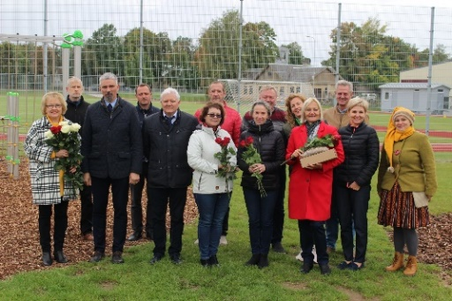
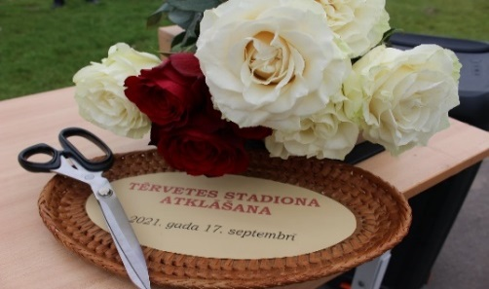

Tērvetes novadā var izdalīt četrus sporta novirzienus:
- augstu sasniegumu sports - sports nacionālo un starptautisko sacensību līmenī, ieskaitot treniņu procesu, lai tām sagatavotos;
- sports visiem (arī tautas, masu sports) - dažādas fiziskās aktivitātes garīgās labsajūtas un fiziskās veselības nostiprināšanai, sociālās saskarsmes un integrācijas nodrošināšanai, kā arī atpūtai ar mērķi iesaistīt sportā visu sociālo grupu cilvēkus, dažādu vecuma grupu Tērvetes novada iedzīvotājus, nodrošināt tiem iespējami labākus apstākļus un pieejamību sporta nodarbībām;
- veselības sports - fiziskās aktivitātes ar mērķi uzlabot un nostiprināt garīgo labsajūtu un fizisko veselību;
- no sporta politikas virzieniem par prioritāru ir atzīta bērnu un jauniešu sporta attīstība ne tikai valstī, bet arī mūsu novadā. Tērvetes novads vienmēr ir bijis aktīvs un sportu atbalstošs novads, kurš veiksmīgi ir veicinājis augstu sasniegumu sporta attīstību, kā arī rūpējies par iedzīvotāju veselīga dzīvesveida popularizēšanu.
Sākoties valstī epidemioloģiskajai situācijai, augstu sasniegumu sportā daudz plānoto pasākumu nenotika, arī Latvijas federāciju rīkotie Latvijas jaunatnes čempionāti dažādos sporta veidos. Tomēr 2021. gadā Tērvetes zēnu handbola komanda piedalījās starptautiskajos handbola turnīros Lietuvā un Igaunijā, kur guva panākumus.
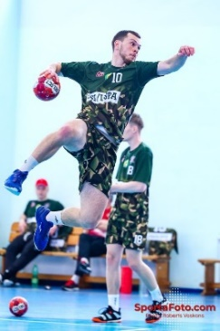

Augstu sasniegumu sportā pieaugušajiem Latvijas handbola vīriešu izlasē debitēja Bukaišu pagasta sportists Kristers Ozols. Latvijas handbola izlasē pasaules kvalifikācijas sacensībās piedalījās arī Augstkalnes pagasta sportisti Antons Šuleiko un Ingars Dude.

Attēlos K.Ozols un Tērvetes/Dobeles zēnu handbola komanda Lietuvas turnīrā

Veterānu sacensībās Latvijā piedalījās vairāki Tērvetes novada sportisti. J.Redisons (florbols, vieglatlētika), G.Dude (orientēšanās), L.Karloviča (basketbols).
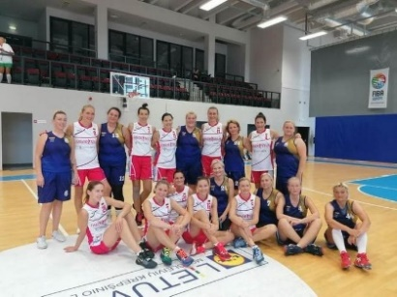

Attēlā L. Karloviča starptautiskajā basketbola turnīrā Lietuvā (sieviešu grupā 50+).
Sporta pasākumi Tērvetes novadā
Gada sākums iesākās ar sportisku ģimenes pasākumu “Kustības mēnesis”. Bija aktivitātes Zoom platformā, ko vadīja fizioterapeiti, Tērvetes pulciņu vadītāji. Mēnesis noslēdzās ar orientēšanās pārgājienu divās distancēs ar uzdevumiem. Bija jāveic 6 km distance un 9 km distance. Aprīļa mēnesī notika sporta aktivitāte “Esi Aktīvs Tērvetes novadā 2021”, kurā piedalījās vairāk kā 100 dalībnieki. Maijs iesākās ar sportisku aktivitāti ģimenēm, kuras mērķis bija patriotiska viktorīna par godu Latvijas Republikas Neatkarības atjaunošanas dienai. Komandas veica 3 km distanci ar viktorīnām par Latvijas vēsturi. Maija mēnesī visā Latvijā un arī Tērvetes novadā notika sportiska aktivitāte “Mēs esam Sportiņā”. Aktivitātē piedalījās PIG “Zvaniņš”, “Sprīdītis”, visas izglītības iestādes, Tērvetes novada dome, rehabilitācijas centrs “Tērvete”.
Jūnijā notika Tērvetes novads svētki, kuru moto bija “Manas Mājas ir te”. Svētku ietvaros notika sporta pasākumi “Skrējiens Tērvetes pilskalnā” un aktivitāte ģimenēm “Sprīdīša gājiens uz Laimīgo zemi”. Abas aktivitātes pulcēja vairāk kā 130 dalībniekus no dažādām Latvijas vietām. Bija viesi no Dobeles, Jelgavas, Ozolniekiem, Rīgas pilsētas. Šajā pašā mēnesī piedalījāmies vērienīgā pasākumā “Gaismas ceļš”, kur dalībnieki stafetes veidā veica 1836 km garu maršrutu apkārt Latvijai. Viens no etapiem bija Augstkalnes pagastā. Šo etapu vadīja tērvetnieks J. Redisons. Etapa garums - 25 km.

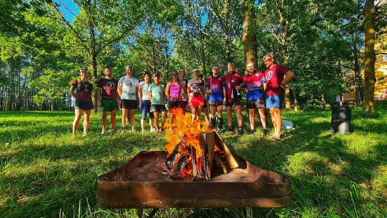

Attēlā Augstkalnes etapa “Gaismas ceļš” dalībnieku komanda
Septembra mēnesis iesākās ar pārgājienu “Zelta rudens 2021”. Pārgājiena maršruts bija Tērvete – Abgunste - Tērvete. Pārgājiena laikā bija konkursi par Abgunstes muižu. Pašā muižā pārgājiena dalībniekus sagaidīja muižas saimniece A.Avotniece.

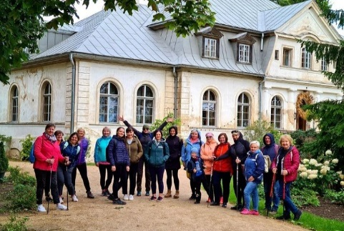

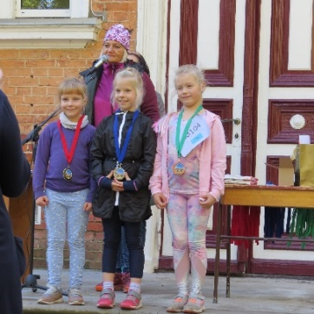
26. septembrī Augstkalnes pagastā notika tradicionālais skrējiens “Apkārt Augstkalnes ezeram”. Pavisam dalībnieki varēja sacensties 17 vecuma grupās. Pašiem mazākajiem skrējējiem bija jāveic 700 m distance. Bija arī 5 km distance un 9 km distances.

Attēlos paši jaunākie skrējiena “Apkārt Augstkalnes ezeram” dalībnieki un dalībnieces.
Novembra mēnesī par godu Lāčplēša dienai Tērvetes pagastā notika "Stipro Lāčplēšu nedēļa". Nedēļa no 8.-14. novembrim pagāja aktivitātēs, kuras bija domātas visām vecuma iedzīvotāju grupām. Bija zoom pašiem mazākajiem sportot gribētājiem S. Biteriņas vadībā. Zēniem padomus deva fitnesa treneris K.Eglītis. Muguras nostiprināšanas vingrinājumus rādīja un skaidroja fizioterapeites L.Misule un Dz. Sirsone. Par vispārējo fizisko sagatavotību gādāja M. Bērziņa un L.Karloviča.
Decembrī notika gada pēdējais sporta pasākums “Gadu mija–2”, kas pulcēja 16 komandas uz mēneša aktivitāti, kuras gaitā vajadzēja iepazīt Dobeles novadu. Uzvaras lauri tika Sirsonu ģimenei no Augstkalnes.

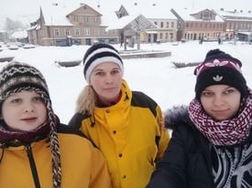

Attēlā aktivitātes “Gadu mija-2” pirmās vietas ieguvēja - Sirsonu ģimene no Augstkalnes.

Tūrisms un uzņēmējdarbība
Tūristu, kuri apmeklē Tērveti, skaits attiecībā pret vietējo iedzīvotāju skaitu ir ļoti liels, pirms Covid-19 pandēmijas laika sasniedzot aptuveni 160 000 apmeklētāju gadā. Tērvetes atpazīstamību garantē tieši Latvijas valsts mežu dabas parks Tērvetē un tā darbība Latvijas tūrisma kontekstā. Dabas parks Tērvetē 2021. gadā uzņēma 138,8 tūkstošus tūristu, kas gan ir par 13% mazāk nekā 2020. gadā. Dzīvojot epidemioloģiski mainīgos Covid-19 epidēmijas apstākļos, šāds tūrisma objekta apmeklējuma samazinājums nešķiet liels. Jāmin, ka pieņemto pulcēšanās ierobežojumu dēļ nenotika lielie pasākumi (“Latvijas Meža dienas”, “Valpurģu nakts”), kas katrs savulaik pulcinājis ap 10 tūkstošiem apmeklētāju. Apmeklējuma plūsmas pieaugumu kavēja arī samērā vēlu atvērtās tuvējo kaimiņvalstu robežas, kas mazināja tik ierasto Lietuvas tūristu viesošanos parka takās. Neskatoties uz to, bijuši arī kāpumi, pandēmijas nogurdinātie iedzīvotāji meklēja līdzsvaru, dodoties pastaigu takās.
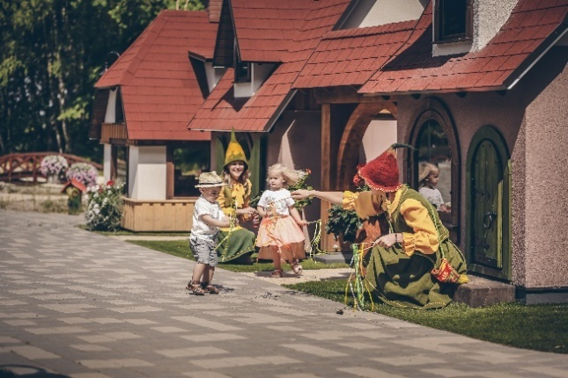
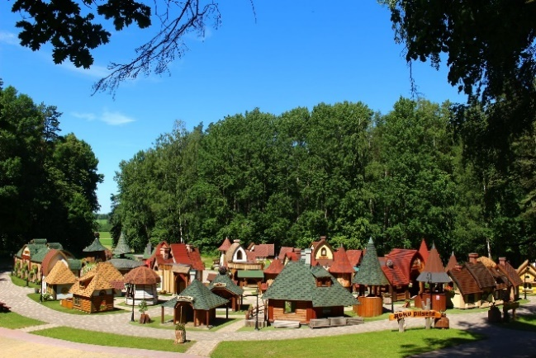
Gada sākumā LVM dabas parkā sasniegta vēl nebijusi virsotne apmeklētāju pieplūduma ziņā – janvārī, februārī un martā parka takās devies vēsturiski lielākais apmeklētāju skaits 60 gadu pastāvēšanas laikā - 11,7 tūkstoši. Ikvienam dabā gājējam tika “pasniegts” daudzveidīgs piedāvājumu: interaktīvai izglītošanai meža vidē izveidotas takas, tematiskās vides stāstu dienas, jauni infrastruktūras elementi un ozolkoka skulptūras, foto stūrīši, Rūķu vēstuļu pasts un pat 360 grādu virtuālie skatu torņi.

Jau vairāk nekā desmit gadus parks Tērvetē bērniem un jauniešiem piedāvā apvienot atpūtu ar meža izpētes prieku LVM vides programmā “Izzini mežu”. 2021. gadā bija vērojama necerēti liela izglītības iestāžu interese par iespēju mācīties Zaļajā klasē, līdzdarboties Meža ekspedīcijās un izzinošos pārgājienos. Acīmredzot, vēlmi doties dabā veicināja 2020./2021. mācību gada standarts – attālinātās mācības ekrānos. Skolēnu pieplūdums bija liels – nepilnu trīs mēnešu laikā nodarbības apmeklēja vairāk nekā 2000 bērnu un pedagogu.
2021. gadā Tērvetē un apkārtnē apmeklētājiem tika piedāvāti vairāk nekā 30 tūrisma un dabas objekti t.sk. muzeji: Annas Brigaderes muzejs “Sprīdīši”, XII gs. Tērvetes koka pils, grāmatnieku muzejs “Ķipi”, Tērvetes skolas novadpētniecības krātuve. Arhitektūras pieminekļi: Tērvetes sanatorija, Tērvetes-Kalnamuižas ev. lut baznīca, grāfu Pālenu kapliča, Mežmuižas pils un Mežmuižas evaņģēliski luteriskā baznīca. Apskates saimniecības un uzņēmumi: Vīnogu dārzs, Tērvetes maizes ceptuve, Tērvetes vīna darītava, Tērvetes tauriņi, Peoniju dārzs, AS “Agrofirma Tērvete” zirgaudzētava, lauku sēta “Ābelītes”, Augēnijas zirgu izjādes, Anneles dzīvnieku dārzs. Dabas un aktīvā tūrisma objekti: LVM dabas parks Tērvetē, Tērvetes ūdenskrātuve, Tērvetes pilskalns, Svētais kalns, Klosterkalns, Tērvetes Staburags, Veco priežu parks, Laimīgās zemes Gaisa takas, Tērvetes Tarzāns, Tērvetes Tīklu parks, Tērvetes velo parks. Piemiņas zīmes: mikrobiologam Kristapam Helmanim, mecenātam Kristapam Morbergam, rakstniekam Robertam Sēlim, piemiņas akmens Rainim.
Latvijas - Lietuvas ES pārrobežu projekta ietvaros tika atjaunotas Livonijas ordeņa pilsdrupas.

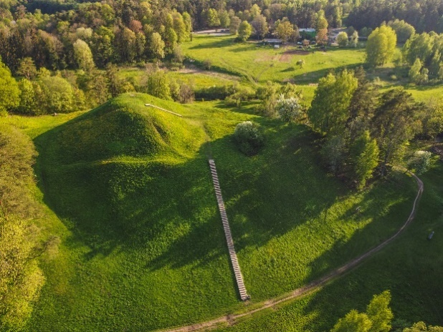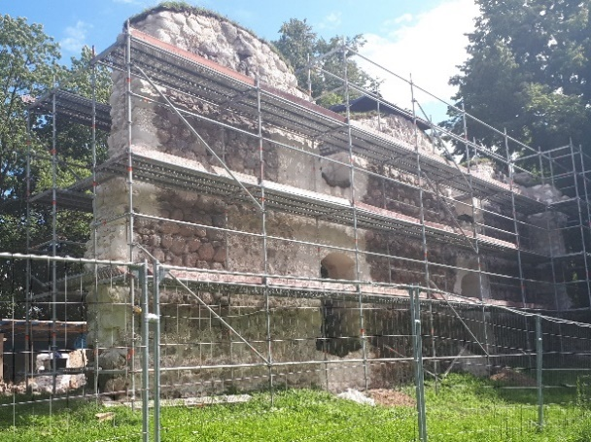

Tabula 8.4.1.
Apmeklējuma salīdzinājums populārākajos tūrisma objektos
Objekts/gads | 2020. | 2021.
LVM dabas parks Tērvetē | 158510 | 138783
Tērvetes vēstures muzejs – koka pils | 8200 | 7500
A. Brigaderes muzejs "Sprīdīši" | 1530 | 1570
Tērvetes Tauriņi | 29594 | 19244
Tērvetes Tīklu parks | 16120 | 16247
Tērvetes Tarzāns | 15103 | 11600
Tērvetes Gaisa takas | 5607 | 2314
Anneles Zoo | 2500 | 7487
Tērvetes Vīni | 770 | 645
Vīnogu dārzs | 670 | 660
Tērvetes ūdenskrātuve | 2058 | 3137
Tērvetes tūrisma informācijas centrs (zvani, apmeklētāji) | 4300 | 2390
Tērvetē un apkārtnē tūristiem tika piedāvātas 11 nakšņošanas vietas ar aptuveno 300 kopējo gultas vietu skaitu, no tām - viena viesnīca, trīs viesu mājas, divi glempingi,, kempings, divi apartamenti, rehabilitācijas centra “Tērvete” ēka. Gada otrajā pusē tika piedāvāta pavisam jauna atpūtas vieta nakšņotājiem - LVM dabas parka glempings. Vieta, kur ne tikai pārnakšņot, bet sajusties kā bērnībā, notverot pasakas klātbūtni, kas iepazīta parka takās. Ziņa par jauno naktsmītni ātri sasniedza Latvijas iedzīvotājus un veidoja noturīgu interesi līdz pat gada izskaņai. Piecas mājiņas kokos un seši namiņi zem zemes, organiski iekļāvušies ainaviskajā meža ielokā, līdzās Tērvetes ūdenskrātuvei sagaidīja pirmos 800 nakšņotājus. Divos pazemes namiņos īpaši padomāts par vides pieejamību, nodrošinot atpūtas iespējas cilvēkiem ar kustību ierobežojumiem.
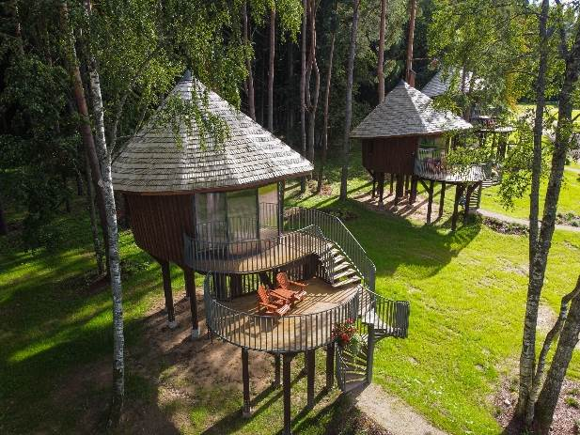
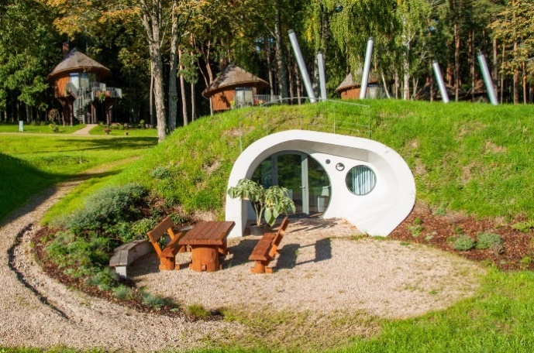
Ēdināšanas pakalpojumus sniedza 9 ēdināšanas iestādes: restorāns “Zoltners”, kafejnīcas: “Sprīdīši”, “Mēnestiņš”, “Gaisma”, ēdnīca “Saime”, Kristīnes picērija un beķereja, trīs kafejnīcas izvietotas LVM dabas parkā: “Mammadaba”, “Lutauša galds”, “Rūķu bodīte”.

Sociālā joma
Sociālais dienests
Sociālā dienesta pamatfunkcija ir nodrošināt iedzīvotāju sociālo vajadzību profesionālu izvērtēšanu, kvalitatīvu sociālo pakalpojumu un sociālās palīdzības sniegšanu personām, kuras deklarējušas savu pamatdzīves vietu pašvaldības teritorijā. Lai arī 2021. gads iezīmējās ar darbu ārkārtējās situācijas apstākļos, ko izraisīja Covid-19 pandēmija, sociālais dienests savu darbu organizēja, saglabājot pašvaldības iedzīvotājiem pieejamību, t.i., katrā pagasta pārvaldē strādāja sociālais darbinieks. Tika strādāts gan attālināti, gan klātienē. Sociālajā dienestā 2021. gadā strādāja 9 darbinieki - sociālā dienesta vadītāja, 2 sociālie darbinieki, 1 sociālās palīdzības organizators, ģimenes atbalsta centra “Bērnu pasaule” audzinātāja, Bukaišu pagasta bērnu pieskatīšanas istabas “Saule” audzinātāja, Augstkalnes atbalsta centra administratore, Bukaišu atbalsta centra administratore, šoferis - kurjers.
Sociālais dienests līdz 2021. gada 30. jūnijam notikušajās sēdēs, izskatīja iesniegumus un pieņēma lēmumus, kas saistīti ar iedzīvotāju vajadzībām pēc sociālās palīdzības vai sociālajiem pakalpojumiem, tai skaitā par trūcīgas vai maznodrošinātas mājsaimniecības statusa iegūšanu, garantētā iztikas minimuma pabalstu saņemšanu, dzīvokļa pabalsta saņemšanu, dokumentu kārtošanu sociālās aprūpes pakalpojuma saņemšanai.
Pašvaldības budžeta līdzekļu administrēšanu, kas novirzīti sociālo pakalpojumu un sociālās palīdzības sniegšanai, Sociālais dienests veic ar sociālās palīdzības pabalstu administrēšanas datorprogrammas (SOPA) palīdzību. Sociālo pabalstu apmērus, piešķiršanas kārtību un personu loku, kurām ir tiesības saņemt sociālo palīdzību Tērvetes novadā noteica 30.11.2017. izdotie saistošie noteikumi Nr. 16 “Par ģimenes vai atsevišķi dzīvojošas personas atzīšanu par trūcīgu vai maznodrošinātu un sociālās palīdzības pabalstiem Tērvetes novada pašvaldībā”. Sociālās palīdzības pabalstu izlietojums līdz 2021. gada 30. jūnijam bija 17 983 euro. No sociālajai palīdzībai plānotajiem līdzekļiem, visvairāk izlietoti mājokļa pabalstam – 3529 euro un pabalstam garantētā iztikas minimuma nodrošināšanai (GMI) - 3491 euro, vidējais GMI pabalsta lielums vienai personai mēnesī bija 46,56 euro. Līdz 2021. gada 30. jūnijam Tērvetes novadā atbilstība trūcīgas /maznodrošinātas mājsaimniecības statusam bija noteikta 65 personām, t.sk., 26 pensijas vecuma personām, 15 pilngadīgām personām ar invaliditāti, 23 personas saņēmušas pabalstu garantētā iztikas minimuma nodrošināšanai, 20 mājsaimniecības saņēmušas mājokļa pabalstu. 2021. gadā sociālais dienests turpināja administrēt asistenta pakalpojumu pašvaldībā, šo pakalpojumu izmantoja 8 novada iedzīvotāji. Ilgstošas sociālās aprūpes un sociālās rehabilitācijas pakalpojums sociālās aprūpes centros apmaksāts 12 pieaugušām personām. Saskaņā ar pašvaldības saistošajiem noteikumiem brīvprātīgo iniciatīvu izpildei, iedzīvotājiem izmaksātā naudas summa līdz 2021. gada 30. jūnijam bija 10 107 euro.
Kopā līdz 2021. gada 30. jūnijam Sociālās palīdzības pabalstos un pabalstos, ko nosaka pašvaldības saistošie noteikumi, autonomo funkciju un brīvprātīgo iniciatīvu izpildei, tika izlietoti 28 090 euro.
Sociālās aprūpes centrs “TĒRVETE”
Sociālās aprūpes centrs “Tērvete” (turpmāk tekstā - Centrs) ir Tērvetes novada pašvaldības iestāde, kura tika izveidota ar mērķi organizēt un sniegt sociālās aprūpes un sociālās rehabilitācijas pakalpojumu gan Tērvetes novada administratīvajā teritorijā, gan citos novados dzīvojošiem cilvēkiem.
Par Centra dibināšanas laiku uzskatāms 1958. gads, kad Tērvetē pēc pārtraukuma atsāka savu darbību invalīdu (nespējnieku) nams. Kopš 1963. gada tas tika pārdēvēts par Dobeles rajona pansionātu “Tērvete”. 1983. gadā sākās jauna pansionāta kompleksa celtniecība, un pēc septiņiem gadiem vecie ļaudis sāka apdzīvot jaunās telpas. No 1991. gada Centrā tika atvērta bērnu nodaļa. 1995. gada martā pansionāts tiek pārdēvēts par Sociālās aprūpes centru “Tērvete”. No 2018. gada 1. janvāra Bērnu nodaļa tika likvidēta un Centrs turpināja nodrošināt sociālās aprūpes un rehabilitācijas pakalpojumu pilngadīgām personām - I un II grupas invalīdiem, pensijas vecumu sasniegušām personām un citām personām, kuras nespēj veikt pašaprūpi.
Centrs līdz 2021. gada 30. jūnijam bija Tērvetes novada pašvaldības iestāde, bet no 2021. gada 1. jūlija - Dobeles novada pašvaldības ilgstošas sociālās aprūpes un sociālās rehabilitācijas iestāde. No 2022. gada Centrs darbojas saskaņā ar 2021. gada 29. decembra apstiprināto Sociālās aprūpes centra “Tērvete” nolikumu, ievērojot Sociālo pakalpojumu un sociālās palīdzības likumu, Ministru kabineta noteikumus par prasībām sociālo pakalpojumu sniedzējiem un citus saistošos normatīvos aktus.
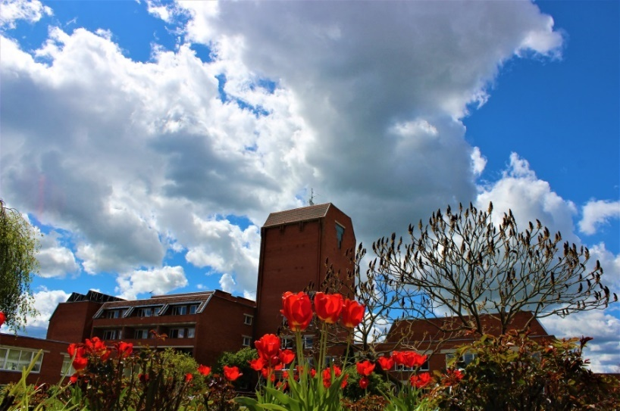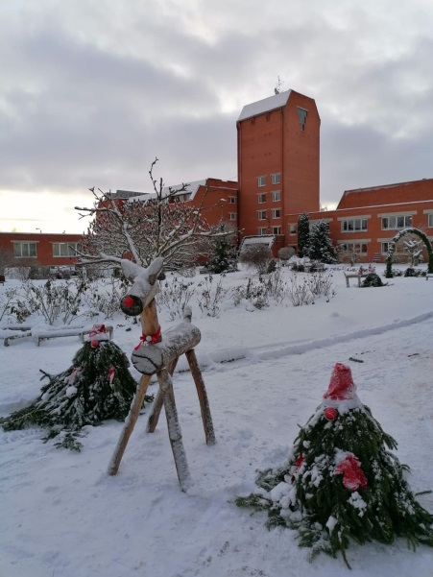
2021. gadā Centram bija saistoša, ar Tērvetes novada domes 2016. gada 22. septembra sēdes lēmumu, apstiprināta Sociālās aprūpes centra “Tērvete” attīstības programma 2017.- 2021. gadam”, kurā tika izvirzīti mērķi un uzdevumi to sasniegšanai.
2021. gadā tika veiktas sekojošas iegādes un remonti:
- iegādāts inventārs un palīglīdzekļi - 20 funkcionālās gultas un matrači izgulējumu profilaksei, 15 elektriskie pretizgulējuma matrači, 15 riteņkrēsli, 40 televizori, 40 krēsli, veļas gludināmais rullis, mīkstais inventārs (segas, spilveni, gultas veļa, inkopidžamas, dekoratīvie gultas pārklāji, puspalagi, aizkari);
- izstrādāts projekts un uzsākti ēkas atjaunošanas darbi galvenajam korpusam un divstāvu korpusam;
- veikts kosmētiskais remonts klientu istabiņās;
- uzsākti darbi pie stāvvadu nomaiņas un telpu remontdarbi.
Centra personāla kvalifikācijas paaugstināšana katru gadu tiek plānota saskaņā ar MK noteikumiem Nr. 291 “Prasības sociālo pakalpojumu sniedzējiem” un saskaņā ar šo noteikumu 2.4. punktā minētajiem nosacījumiem.
2021. gadā nodrošinātas supervīzijas 13 darbiniekiem.
Pārskata gadā turpinām labiekārtot darbinieku darba vidi, tika iegādātas jaunas darba formas aprūpes un uzkopšanas personālam. Centra darbiniekiem nodrošinātas veselības apdrošināšanas polises.
Centrā sniegtie pakalpojumi
Centra pamatpakalpojums ir ilgstošas sociālās aprūpes un sociālās rehabilitācijas sniegšana klientam. Vidējais klientu skaits 2021. gadā – 180.
Centra uzdevums ir sniegt personai palīdzību un atbalstu sociālo problēmu risināšanā, palīdzēt attīstīt spēju risināt personiskās, starp personu un sociālās problēmas, atbalstīt attīstības iespējas, kā arī tiesības patstāvīgi pieņemt lēmumus un tos īstenot. Ar profesionāļu komandas speciālistu palīdzību seniori mācās patstāvīgi risināt savas problēmas, kā arī uzņemties atbildību par savas rīcības sekām. Centra mērķis ir sniegt klientiem sociālos pakalpojumus un sociālo aprūpi, nodrošināt pamatvajadzību apmierināšanu un nepieļaut dzīves kvalitātes pazemināšanos.
Liela vērība ir pievērsta klientu izglītošanai jautājumos par veselīgu dzīvesveidu, kā arī slimību profilaksi.
Būtiskas pārmaiņas pārskata periodā Centra darbībā nav notikušas. Tomēr jāmin, ka zināmu ietekmi 2021. gadā uz iestādes saimniecisko darbību atstāja Covid-19 izplatība, kā rezultātā tika noteikta virkne ierobežojumu, kas ietekmēja klientu skaitu, plānoto darbu realizēšanu Centra infrastruktūras jomā. Neplānoti lielas izmaksas Centrs ieguldīja individuālo aizsardzības līdzekļu iegādei.
Centra klientiem aktivitātes šajā periodā tika organizētas, ievērojot valstī noteiktos ierobežojumus. Tika organizētas ekskursijas, vairāki braucieni uz jūru nelielās grupiņās kā arī pārgājiens Tērvetes dabas parkā. Tāpat īpaša uzmanība tika vērsta dažādiem pasākumiem Centra teritorijā - pastaigām, sportiskām aktivitātēm un āra piknikiem.

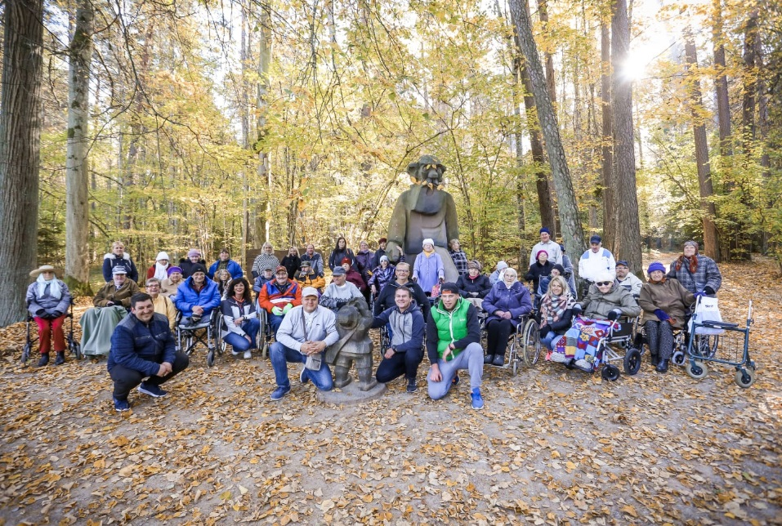
Iestāde regulāri izvērtē sniegto pakalpojumu kvalitāti un iespējas tās uzlabošanai.
Bāriņtiesa
Bāriņtiesa savā darbībā pamatojas uz normatīvajiem aktiem un publisko tiesību principiem. Bāriņtiesa prioritāri nodrošina bērna vai aizgādnībā esošās personas tiesību un tiesisko interešu aizsardzību. Bāriņtiesas priekšsēdētājs, bāriņtiesas priekšsēdētāja vietnieks, bāriņtiesas loceklis un bāriņtiesas darbinieki, pildot amata pienākumus, ievēro bāriņtiesas darbinieku vispārējos ētikas principus un uzvedības standartus, kurus izstrādā Latvijas Bāriņtiesu darbinieku asociācija.
Tērvetes novada bāriņtiesa 2021. gadā strādāja šādā sastāvā: bāriņtiesas priekšsēdētāja (pilna slodze); priekšsēdētājas vietniece (0,75 slodzes); divas bāriņtiesas locekles (katra 0,5 slodzes). Bāriņtiesas locekles piedalās bāriņtiesas sēdēs, veic ārpusģimenes aprūpē esošo bērnu dzīves apstākļu pārbaudes un mantisko un personisko tiesību ievērošanas uzraudzību un citus bāriņtiesas priekšsēdētājas rīkojumus saskaņā ar amata aprakstu un likumu prasībām. 2021. gadā bāriņtiesā strādāja arī sekretāre (0,5 slodzes). Bāriņtiesa veido un uztur arhīvu atbilstoši LR likumiem. Visiem bāriņtiesas darbiniekiem ir pienākumu veikšanai atbilstoša izglītība, regulāri tiek celta profesionālā kvalifikācija.
Bāriņtiesa lietas izskata bāriņtiesas sēdēs un lēmumus pieņem koleģiāli, izņemot gadījumus, kad, konstatējot apdraudējumu bērnam, bērns atrodas veselībai vai dzīvībai bīstamos apstākļos un jārīkojas nekavējoties, lai nodrošinātu bērnam drošus apstākļus. Šajos gadījumos bāriņtiesas priekšsēdētājs, vietnieks vai bāriņtiesas loceklis pieņem vienpersonisku lēmumu par bērna nošķiršanu, aizgādības tiesību pārtraukšanu vecākam, aizbildņa vai audžuģimenes atstādināšanu no pienākumu pildīšanas un bērna nogādāšanu drošā vietā. Bāriņtiesas darbs orientēts uz ģimenes vērtību veicināšanu kā bērnam piemērotāko augšanas un attīstības vidi.
Bāriņtiesa darbojas biedrībā "Latvijas Bāriņtiesu darbinieku asociācija".
Pārskata gadā ierosinātas 11 jaunas lietas. Uz pārskata perioda beigām 2021. gada 31. decembrī bāriņtiesas lietvedībā bija 123 lietas.
Bāriņtiesa sniedz konsultācijas visiem Tērvetes novada iedzīvotājiem bāriņtiesas kompetences jautājumos. 2021. gadā bāriņtiesa pieņēmusi 19 lēmumus. Neviens no bāriņtiesas pieņemtajiem lēmumiem nav pārsūdzēts tiesā. Bāriņtiesa sadarbojas ar Tērvetes novada sociālo dienestu, īpaši vecāku pienākumu un bērnu attīstības, drošības un aprūpes nodrošināšanā, psihologu, Tērvetes novada pašvaldības policiju, Valsts policiju, Tērvetes novada izglītības iestādēm, ģimenes ārstiem un valsts un citu pašvaldību institūcijām.
Tabula 8.5.1.
Pieņemto lēmumu skaits no 2018. līdz 2021. gadam
 | 2018. | 2019. | 2020. | 2021.
Kopējais lēmumu skaits | 18 | 15 | 15 | 19
Vienpersonisko lēmumu skaits | 0 | 0 | 0 | 0
Bāriņtiesa regulāri piedalās starpinstitucionālajās sanāksmēs. Svarīgi ir preventīvie pasākumi ģimenēm ar bērniem. 2021. gadā nevienam vecākam netika pārtrauktas aizgādības tiesības.
2021. gada 31. decembrī ārpusģimenes aprūpē atradās 11 Tērvetes novada pašvaldības bērni, no kuriem 1 - audžuģimenē, 9 - aizbildņu ģimenēs, 1 - ilgstošas sociālās aprūpes un sociālās rehabilitācijas institūcijā, kā arī bāriņtiesa veica pārraudzību pār sešiem aizbildnībā esošiem bērniem un pieciem audžubērniem, kuri dzīvo Tērvetes novadā, bet par viņiem ir lēmušas citas pašvaldības. 2021. gadā vienā gadījumā atlaists aizbildnis sakarā ar bērna pilngadības sasniegšanu.
Tabula 8.5.2.
Ārpusģimenes aprūpē esošie bērni uz 2021. gada 31. decembri
 | 2019. | 2020. | 2021.
Audžuģimenēs | 4 | 4 | 1
Aizbildnībā | 12 | 9 | 9
Ilgstošas sociālās aprūpes un audzināšanas iestādēs | 1 | 1 | 1
Šobrīd Tērvetes novadā ir 3 audžuģimenes, kuras aktīvi veic ģimenē uzņemto bērnu aprūpi. 2021. gadā bāriņtiesa par adoptētājiem atzinusi 2 personas, kuras adoptēja audžuģimenē esošo bērnu.
Pārskata gadā bāriņtiesas darbinieki vairākkārt piedalījušies tiesas sēdēs Zemgales rajona tiesās. Bāriņtiesa tiesas procesos bijusi kā institūcija aizgādnības dibināšanai un par personas rīcībspēju ierobežošanu pilngadīgai personai. Pēc nepieciešamības notikusi sadarbība ar probācijas dienestu un policiju.
Bāriņtiesa veic uzraudzību bērna mantisko tiesību ievērošanā. 2021. gada 31. decembrī bāriņtiesas pārraudzībā bija 2 aktīvas lietas par trīs bērnu mantas pārvaldību. Šajās lietās ir pieprasītas un saņemtas likumisko aizbildņu (vecāku) atskaites par nepilngadīgo mantas saglabāšanu un tās sastāvu.
Joprojām vecāki darba dēļ ilgāku laika periodu izbrauc uz ārzemēm, tāpēc ir aktuāli jautājumi par bērna nodošanu trešo personu aprūpē uz laiku, kas ilgāks par trīs mēnešiem. 2021. gadā periodiski ir bijusi nepieciešamība noformēt pilnvaras bērnu pārstāvībai, kā arī pieņemt lēmumu par bērna nodošanu citas personas aprūpē, kas ir ilgāks par trīs mēnešiem.
Bāriņtiesa piedalās lietas izskatīšanā tiesā, iesniedzot pierādījumus, kuriem ir nozīme lietā par rīcībspējas ierobežošanu. Pēc sprieduma par rīcībspējas ierobežojuma noteikšanu stāšanās likumīgā spēkā bāriņtiesa pieņem lēmumu par aizgādņa iecelšanu. 2021. gada 31. decembrī aktīvas bija 11 lietas par aizgādņa iecelšanu personai ar ierobežotu rīcībspēju. 2021. gadā ir saņemti 3 jauni tiesas spriedumi lietā par personu ar rīcībspējas ierobežošanu un aizgādnības nodibināšanu, kā arī bija jāpieņem lēmumi par aizgādņa iecelšanu. 2021. gadā aktīvas bija trīs lietas par aizgādņa iecelšanu mantojumam pēc notāra izdota akta par aizgādnības dibināšanu mantojumam.
Saskaņā ar Bāriņtiesu likumu apliecinājumu izdara un citus šajā nodaļā minētos uzdevumus pilda bāriņtiesas priekšsēdētājs. Tērvetes novada bāriņtiesā šo pienākumu veic priekšsēdētāja un priekšsēdētājas vietniece. 2021. gadā tika veikti 134 dažādi apliecinājumi – pilnvaras, nostiprinājuma lūgumi, pirkšanas, pārdošanas, dāvinājuma līgumi u.c. Lai varētu veikt šos apliecinājumus, bāriņtiesai likums nosaka pārbaudīt personas datus VMIS sistēmā, NPAIS Nederīgo dokumentu reģistrā, Zemesgrāmatā.

Dzimtsarakstu nodaļa
2021. gadā Tērvetes novada dzimtsarakstu nodaļā sastādīti 93 civilstāvokļa aktu reģistri:
- 18 dzimšanas (6 - pirmajā pusgadā, 12 - otrajā pusgadā);
- 26 laulības, t.sk., 4 laulības baznīcā (5 - pirmajā pusgadā, 21 - otrajā pusgadā);
- 49 miršanas reģistri (31 - pirmajā pusgadā, 18 - otrajā pusgadā).
Pārskata gadā novadā reģistrēti 24 jaundzimušie – 13 zēni un 11 meitenes:
- Tērvetē - 7 meitenes un 9 zēni;
- Augstkalnē - 2 meitenes un 2 zēni;
- Bukaišos - 2 meitenes un 2 zēni.
2021. gadā Tērvetes novada Dzimtsarakstu nodaļā reģistrētas 26 laulības, t.sk., 4 baznīcā, bet 22 - Laulību nodaļā.
Pārskata gadā nodaļā reģistrēts 51 miršanas gadījums. Miruši – 16 vīrieši un 35 sievietes. No tiem 23 Tērvetes novada pašvaldības administratīvās teritorijas iedzīvotāji, t.sk., 7 Augstkalnes pagastā, 6 Bukaišu un 11 Tērvetes pagastā, 27 no citām pašvaldībām.

Komunālā saimniecība
Tērvetes novada domes Komunālā dienesta nodaļa sastāv no trīs dienestiem: Tērvetes pagasta komunālā dienesta, Bukaišu pagasta komunālā dienestsa Augstkalnes pagasta komunālā dienesta. Komunālā dienesta nodaļa Tērvetes novadā nodrošina iedzīvotājus un juridiskās personas ar dzeramo ūdeni, kura piegāde ir centralizēta, un nodrošina ar kanalizācijas notekūdeņu savākšanu un attīrīšanu. Tiek nodrošināta siltumenerģijas piegāde, organizēta atkritumu savākšana, nodrošināts ielu apgaismojums. Pašvaldības apsaimniekošanā ir piecas dzīvojamās mājas.
Tērvetes pagastā strādāts pie teritorijas uzkopšanas un labiekārtošanas, zāles pļaušanas, ceļu, tiltu, laukumu, ceļa zīmju uzstādīšanas un to remontu veikšanas, ūdenssaimniecības un kanalizācijas tīklu un attīrīšanas ietaišu uzturēšanas, apkures nodrošināšanas ēkai "Labrenči" un "Sanatorija-4".
2021. gadā tika veikta Labrenču ēkas elektrosistēmas pilna pārbūve, kā arī Zelmeņu ciematā izbūvēts sadzīves kanalizācijas notekūdeņu centrālais vads, pie kura tika dota iespēja pieslēgties četrām mājsaimniecībām, tādējādi likvidējot decentralizētās kanalizācijas izsmeļamās bedres.
Tika veikta koku un zaru zāģēšana Tērvetes kapos, Tērvetes pilskalna apkārtnē, atsedzot skatu uz restaurētajām Tērvetes Viduslaiku pilsdrupām. Rezultātā tika sagatavota malka katlumājām.
Sakārtojot teritoriju, komunālā dienesta darbinieki nojauca vecās malkas nojumes Kroņauces un Labrenču ciematos. Drošības nolūkos regulāri tiek veikta bērnu rotaļu laukumu un sporta laukumu uzraudzība un bojāto detaļu nomaiņa vai atjaunošana.
2021. gadā sadzīves notekūdeņu attīrīšanas ietaisēm “Griezes” veikta sūkņu automātikas pārbūve.
Komunālais dienests tradicionāli kopā ar daiļdārznieci iekārtoja ziedu kastes Kroņauces krustojumā un pie administratīvās ēkas Zelmeņos.

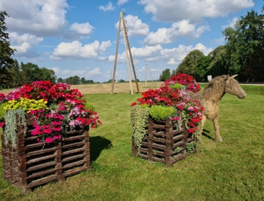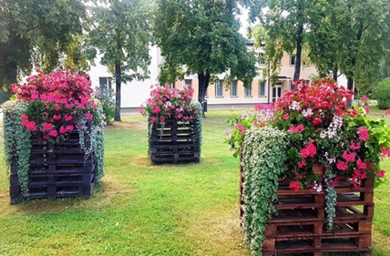
Ziedu kastes Kroņauces krustojumā Pie pašvaldības administratīvās
ar vides elementu zirgu. ēkas Zelmeņos.
Augstkalnes pagastā strādāts pie teritorijas uzkopšanas un labiekārtošanas, zāles pļaušanas, ceļu, tiltu, laukumu apsaimniekošanas, ceļa zīmju uzstādīšanas un to remontu veikšanas, ūdenssaimniecības un kanalizācijas tīklu un attīrīšanas ietaišu uzturēšanas, apkures nodrošināšanas ēkai “Zvaniņi”.
Dzeguzēnu ciemā 2021. gadā izbūvēta jauna ielu apgaismes līnija gar Valsts ceļu V1056 un pašvaldības ceļu Au20. Arī Augstkalnes centrā gar ceļiem V1056 , Au01 un Au10 izbūvēta jauna ielu apgaismojuma līnija. Izmantojot arboristu pakalpojumu, izzāģēti sausie un bīstamie koki Augstkalnes pamatskolas parkā un “Gaiļu” kapsētā. Iegūtā malka nodota PIG "Zvaniņi" katlu mājai. Ceļam Au01 un Au10 atjaunots asfalta segums visā garumā. Komunālās saimniecības darbinieki seko līdzi Augstkalnes pamatskolas ūdensvadu un kanalizācijas tīklu stāvoklim, vajadzības gadījumā veic to remontus.
Bukaišu pagastā strādāts pie teritorijas uzkopšanas un labiekārtošanas, zāles pļaušanas, ceļu laukumu apsaimniekošanas, ceļa zīmju uzstādīšanas un to remontu veikšanas, ūdenssaimniecības un kanalizācijas tīklu un attīrīšanas ietaišu uzturēšanas, apkures nodrošināšanas ēkai “Rotas” un “Lidoņi”. Komunālās saimniecības rīcībā ir traktors MTZ50 ar rotējošo pļaujmašīnu, ekskavators MTZ82, traktors T150K ar 10 m³ mucu, kravas-pašizgāzēja automašīna GAZ53B un mini traktors JOHN DEER X354. Minētā tehnika daļēji tiek izmantota visa Tērvetes novada komunālās saimniecības vajadzībām. Bukaišu pagastā 2021. gadā izbūvēts ielu apgaismojums gar valsts ceļu V1106 “Augstkalne-Bēne” un ceļu Bu17 “Āres-Stari” Liels darbs ieguldīts labiekārtojot un paplašinot parka teritoriju un izveidojot stādījumus ap ēku “Lidoņi”. 2021. gadā veikta ielu apgaismojumu līniju pārbūve, tās pievienojot vienotai vadības sistēmai.

Ugunsdzēsības dienests
Tērvetes administrācijas Ugunsdzēsības dienests (turpmāk- Dienests) ir Dobeles novada Tērvetes administrācijas struktūrvienība. Dienests veic ugunsdzēsības un glābšanas darbus Tērvetes pagastā un pēc Valsts ugunsdzēsības un glābšanas dienesta izsaukuma saņemšanas veic ugunsdzēsības un glābšanas darbus arī ārpus pagasta teritorijas (aptuveni 15 km rādiusā no Tērvetes ugunsdzēsības depo).
Pārskata gadā Tērvetes administrācijas ugunsdzēsēju komanda veica 18 izbraukumus uz nelaimes gadījumu vietām, savukārt Bukaišu ugunsdzēsēju komanda veica 6 izbraukumus uz nelaimes gadījumu vietām. Tai skaitā trīs izbraukumi veikti ārpus Tērvetes novada robežām – 27.03.2021. Zaļenieku pagastā, Zaļenieki, Milleru iela 5 dega saimniecības mantas uz balkona. 29.05.2021. Zaļenieku pagastā dega saimniecības ēka ar iebūvētu saunu. 13.06.2021. Vilces pagastā dega neapsaimniekota saimniecības ēka ar garāžu.
Ņemot vērā 2021. gada drošības noteikumus Covid-19 izplatības ierobežošanai, ugunsdzēsības komandas darbā tika ieviestas atbilstošas prasības un darba pārstrukturizācija. Lai pieņemtu izsaukumus, tika izveidotas trīs reaģēšanas grupas. Tas tika darīts ar nolūku, lai saslimšanas gadījumā nodrošinātu iespēju veikt savus uzdevumus, kā arī Dienesta darbiniekiem tika doti norādījumi informēt par gadījumiem, ja komandas darbinieks ir Covid-19 kontaktpersona vai noteikts kā Covid-19 pozitīvs.
Jāatzīmē, ka ārkārtas situācijas un valstī noteikto ierobežojumu dēļ nenotika ne ugunsdzēsības sporta sacensības, ne izglītojoši pasākumi Tērvetes novada pirmsskolas un pamatskolas izglītības iestādēs.

Pašvaldības policija
Tērvetes novada Pašvaldības policija ir Tērvetes novada pašvaldības pakļautības iestāde, kuras pamatuzdevumi ir likumpārkāpumu prevencija, sabiedriskās kārtības un drošības nodrošināšana, kontrole par to, kā tiek izpildīti Tērvetes novada domes lēmumi un noteikumi, savas kompetences ietvaros kārtot administratīvo pārkāpumu lietvedību, sniegt palīdzību Valsts policijai jautājumos, kas saistīti ar sabiedrības drošību un noziedzības apkarošanu. 2021. gadā līdz 2021. gada 5. novembrim Pašvaldības policijā strādāja 2 darbinieki: priekšnieks un vecākais inspektors. Apkalpojamās teritorijas platība ir 223,81 km² ar 3354 iedzīvotājiem, uz vienu inspektoru 1677 iedzīvotājs. Abiem darbiniekiem ir atbilstoša izglītība, lai varētu ieņemt attiecīgo amatu. Pašvaldības policija regulāri strādā, lai novērstu likumpārkāpumus un nodrošinātu kontroli Tērvetes novada administratīvajā teritorijā. 2021. gadā organizēti regulāri Tērvetes pašvaldības izglītības iestāžu preventīvie apmeklējumi, novadītas lekcijas – diskusijas, lai informētu skolēnus un pedagogus par pašvaldības policijas darbu, likumpārkāpumu prevenciju, veiktas individuālas pārrunas ar likumpārkāpējiem u.c. jautājumi. Septembris – DROŠĪBAS MĒNESIS Tērvetes novada izglītības iestādēs. No 01.07.2020. gada līdz 30.06.2021. ir uzsākti un pabeigti 19 administratīvie procesi. Jāatzīmē, ka liela uzmanība tiek vērsta uz īpašuma sakopšanu, apsekots viss Tērvetes novads, izzinot īpašumus un īpašniekus, kuri savlaicīgi nav savus īpašumus sakopuši, par ko viņi ir gan mutiski, gan rakstiski brīdināti. 2021. gadā ir saņemts 41 iedzīvotāju iesniegums un sūdzība, saņemti 146 izsaukumi uz notikuma vietām, izteikti 19 mutiski aizrādījumi par saistošo noteikumu neievērošanu. 15 materiāli nosūtīti izskatīšanai pēc piekritības citām iestādēm. Kopā ar Bāriņtiesu un citām sociālās aprūpes struktūrvienībām veikti apsekošanas reidi. Atskatoties uz paveikto darbu, ir jāsecina, ka ir pozitīvas izmaiņas nepilngadīgo smēķētāju jomā. Ja 2013. gadā par veselībai kaitīgā netikuma piekopšanu protokoli sastādīti trīs nepilngadīgām personām, 2014. gadā - 15, 2015. gadā - 4. tad 2016. gadā - 12, 2017. gadā - 9. 2018. gadā - 3., 2019. gadā - 1, bet 2020. gadā nav un 2021. gadā arī tādu pārkāpumu nav. Joprojām ir to pārkāpēju skaits, kuri mīl lietot alkoholu sabiedriskās vietās, par ko liecina sastādīto administratīvo protokolu skaits, kas sastādīti par atrašanos sabiedriskā vietā alkohola reibumā. 2013. gadā to bija 9, 2014. gadā – 15, 2015. gadā – 6, 2016. gadā – 13, 2017. gadā – 13, 2018. gadā – 8, 2019. gadā – 12, bet 2020. gadā – 5, 2021. gadā - 7. Runājot par pamestajiem dzīvniekiem, bezsaimnieku suņiem, tad 2018. gadā tādi bija 2 suņi, 2019. gadā - nebija, un arī 2020. un 2021. gadā neviens suns netika aizvests uz dzīvnieku patversmi.

Valsts un pašvaldības vienotais klientu apkalpošanas centrs
Tērvetes novada Valsts un pašvaldības vienotais klientu apkalpošanas centra (VPVKAC) adrese: “Sprīdītis”, Kroņauce, Tērvetes pagasts.
Mērķi un uzdevumi: valsts un pašvaldības iestāžu pakalpojumu sniegšana tuvāk klientu dzīvesvietai. Vairāku valsts iestāžu apvienošana vienā iestādē veikta ar mērķi atvieglot līdzšinējo pakalpojumu saņemšanas kārtību, kļūstot tiem pieejamākiem iedzīvotājam. VPVKAC darbojas kā starpnieks starp klientu un Valsts iestādēm.
Klientu apkalpošanas centrā var saņemt konsultācijas par valsts iestāžu e-pakalpojumiem:
- Valsts ieņēmumu dienests (VID);
- Valsts sociālās apdrošināšanas aģentūra (VSAA);
- Nodarbinātības valsts aģentūra (NVA);
- Uzņēmumu reģistrs (UR);
- Pilsonības un migrācijas lietu pārvalde (PMLP);
- Valsts zemes dienests (VZD);
- Valsts darba inspekcija (VDI);
- Lauksaimniecības datu centrs (LDC);
- Lauku atbalsts dienests (LAD);
- Būvniecības valsts kontroles birojs (BVKB);
- Sociālās integrācijas valsts aģentūra (SIVA);
- Veselības un darbspēju ekspertīzes ārstu valsts komisija (VDEĀK).
Centrā sniedz arī praktisku palīdzību darbā ar datoru, internetu un eID kartes lietošanu.
VPVKAC sniegto pakalpojumu un konsultāciju skaits 2021. gadā kopā – 1203:
- Sniegto pakalpojumu skaits kopā 271, t.sk.,:
Valsts ieņēmumu dienests (60):
- gada ienākumu deklarācijas pieņemšana 40;
- pieteikšanās EDS sistēmas lietošanai – 14;
- iesniegums elektroniskās algas nodokļu grāmatiņas saņemšanai – 4;
- iesniegums iedzīvotāju ienākuma nodokļa atvieglojumu reģistrēšanai – 2.
Valsts sociālās apdrošināšanas aģentūra (15):
- apbedīšanas pabalsta piešķiršana vai pārrēķināšana – 2;
- slimības pabalsta piešķiršana vai pārrēķināšana – 5;
- valsts sociālā nodrošinājuma pabalsta piešķiršana – 1;
- vecuma pensijas piešķiršana (ja nav jāiesniedz apdrošināšanas stāžu apliecinošie dokumenti) – 2;
- informācija par piešķirtajiem VSAA pakalpojumiem – 1;
- slimības pabalsts – 1;
- vecuma pensijas pārrēķins sakarā ar uzkrāto pensijas kapitālu periodā pēc pensijas piešķiršanas/pārrēķināšanas – 2,
- e-iesniegums pabalsta piešķiršanai mirušā pensijas saņēmēja laulātajam – 1.
COVID – 19 (196):
- izsniegtie Covid–19 sertifikāti – 196.
- Sniegto konsultāciju skaits kopā – 932, t.sk.,:
- pašvaldību pakalpojumi – 136;
- Valsts ieņēmumu dienests – 84;
- Valsts sociālās apdrošināšanas aģentūra – 39;
- Nodarbinātības valsts aģentūra – 2;
- Nacionālās veselības dienests – 364;
- Valsts reģionālās attīstības aģentūra – 1;
- Veselības un darbspēju ekspertīzes ārstu valsts komisija – 1;
- Valsts darba inspekcija – 1;
- Centrālā vēlēšanu komisija – 8;
- cits (i banka; e-pasts, drukāšana, informācijas meklēšana internetā, u.c.) – 296.

PĒC ADMINISTRATĪVI TERITORIĀLĀS REFORMAS
2019. gada 21. martā Saeima pieņēma lēmumu turpināt 2009. gadā iesākto administratīvi teritoriālo reformu un līdz 2021. gada pašvaldību vēlēšanām izveidot ekonomiski attīstīties spējīgas administratīvās teritorijas ar vietējām pašvaldībām. Reformas mērķis:
- valsts un pašvaldību ekonomiskās izaugsmes un konkurētspējas uzlabošana;
- racionāla budžeta līdzekļu izlietošana;
- reģionālās un nacionālās nozīmes attīstības centrus ar to lauku teritorijām saistīt vienotā administratīvā, ekonomiskā un saimnieciskā vienībā;
- efektīva novadu pilsētu un novadu pagastu pašpārvaldes darbība, iesaistot attiecīgo teritoriju iedzīvotājus (kopienas);
- pašvaldību kapacitātes un autonomijas stiprināšana, ievērojot subsidiaritātes principu;
- radīt pievilcīgu vidi investīcijām un jaunu darba vietu radīšanai;
- emigrācijas samazināšana;
- izveidot patstāvīgas pašvaldības, kas spēj izpildīt tām likumos uzdotās funkcijas.
Lai sasniegtu īstenojamās reformas mērķi, saskaņā ar Administratīvo teritoriju un apdzīvoto vietu likumu (23.06.2020.), apvienojot Dobeles, Auces un Tērvetes novadu, tika veidots lielāks, ekonomiski spēcīgāks Dobeles novads, tādējādi rodot iespēju efektīvāk saskaņot izglītības, sociālās palīdzības un veselības aprūpes jautājumus, izveidot efektīvu ceļu un transporta, komunālās saimniecības infrastruktūras tīklu, racionālāk izmantot esošos resursus, kā arī piesaistīt lielākas investīcijas un realizēt lielākus projektus, tā radot jaunas darba vietas, uzlabojot un sakārtojot dzīves un darba vides kvalitāti.
Saskaņā ar Administratīvo teritoriju un apdzīvoto vietu likumu administratīvi teritoriālā reforma tika realizēta līdz 2021. gada 1. jūlijam. Saskaņā ar likumdošanu reformas ietvaros pašvaldība, kurā, atbilstoši iedzīvotāju reģistra datiem, ir lielākais iedzīvotāju skaits uz 2020. gada 1. janvāri (Dobeles novada pašvaldība), sagatavoja un izstrādāja jaunveidojamā novada pašvaldības administratīvās struktūras projektu. Kopīga jaunveidojamā novada pašvaldības administratīvās struktūras projekta izstrādei Dobeles novada pašvaldībai piešķirta valsts mērķdotācija 18750 EUR apmērā.

DOBELES NOVADA RAKSTUROJUMS

Novadu raksturojošie galvenie parametri
Novada nosaukums | Dobeles novads
Teritorijas platība, km² | 1630,56
Iedzīvotāju skaits (30.06.2021.) | 30188
Iedzīvotāju blīvums (30.06.2021.) | 18,51 iedz./km²
Novada teritoriālais dalījums | Annenieku pagasts  Auces pilsēta  Augstkalnes pagasts  Auru pagasts  Bēnes pagasts  Bērzes pagasts  Bikstu pagasts  Bukaišu pagasts  Dobeles pagasts  Dobeles pilsēta  Īles pagasts  Jaunbērzes pagasts  Krimūnu pagasts  Lielauces pagasts  Naudītes pagasts  Penkules pagasts  Tērvetes pagasts  Ukru pagasts  Vecauces pagasts  Vītiņu pagasts  Zebrenes pagasts
Administratīvais centrs | Dobeles pilsēta
Novada domes deputātu skaits | 19

Dobeles novada pašvaldība
Pašvaldības juridiskā adrese | Brīvības iela 17, Dobele, Dobeles novads, LV-3701
Nodokļu maksātāja Nr. | 90009115092
Novada domes priekšsēdētājs | Edgars Gaigalis (no 2021. gada 1. jūlija līdz 2021. gada 4. oktobrim)  Ivars Gorskis (no 2021. gada 4. oktobra)
Novada domes priekšsēdētāja vietnieks izglītības, kultūras, sporta un sociālajā jomā | Viesturs Reinfelds (no 2021. gada 1. jūlija līdz 2021. gada 4. oktobrim)  Guntis Safranovičs (no 2021. gada 4. oktobra)
Novada domes priekšsēdētāja vietnieks tautsaimniecības un attīstības jomā | Edgars Laimiņš (no 2021. gada 1. jūlija līdz 2021. gada 4. oktobrim)  Māris Feldmanis (no 2021. gada 4. oktobra līdz 2021. gada 18. oktobrim)  Edgars Laimiņš (no 2021. gada 3. decembra)
Pašvaldības izpilddirektors | Agris Vilks
Pašvaldības izpilddirektora vietnieks | Aldis Lerhs
Pašvaldības izpilddirektora vietnieks | Gunārs Kurlovičs
Tīmekļa vietne | www.dobele.lv
Elektroniskā pasta adrese | apic@dobele.lv
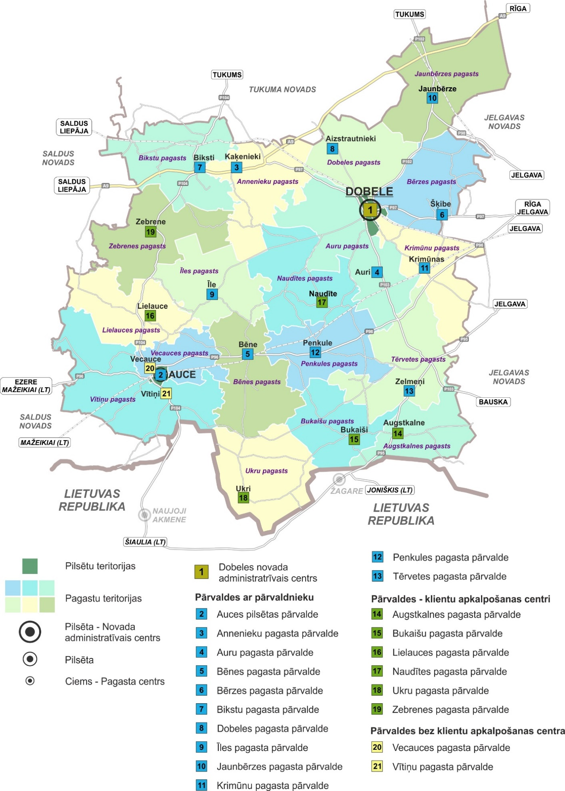
1.1.1.att. Dobeles novada administratīvais iedalījums
Dobeles novads tika izveidots, apvienojot Dobeles, Auces un Tērvetes novadu, kopskaitā 21 teritoriālo vienību. Novada kopējā platība ir 1630,56 km².

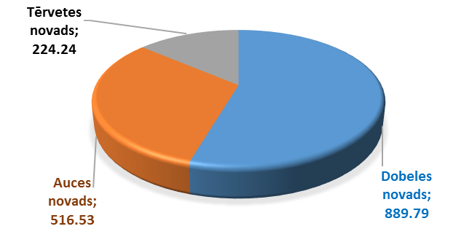
1.1.2.att. Dobeles novadā apvienoto pašvaldību teritorijas, km²
Novadā ir divas pilsētas – Dobele un Auce. Dobeles pilsētā atrodas novada administratīvais centrs.
Auces pilsēta ar lauku teritoriju atrodas 42 kilometru attālumā no Dobeles, starp Zemgali un Kurzemi, pašos Latvijas dienvidos, tikai 7 km no Lietuvas robežas.
Novads robežojas ar Saldus, Tukuma un Jelgavas novadu, tam ir 50,32 km gara robežas zona ar Lietuvu.

Iedzīvotāju raksturojums

1.2.1.att. Iedzīvotāju skaits novada teritoriālajās vienībās uz 01.01.2021.
Jaunveidojamā novada teritorijā uz 30.06.2021. visvairāk iedzīvotāju un vislielākais iedzīvotāju blīvums ir novada centrā - Dobeles pilsētā (9277 iedzīvotāji, blīvums 1159,63 iedz./km²). Blīvi apdzīvota ir arī Auces pilsēta (2407 iedzīvotāji, 657,65 iedz./km²). Tikai 5 novada pagastos iedzīvotāju skaits ir virs viena tūkstoša. Lielākais pagasts iedzīvotāju skaita ziņā ir Auru pagasts (2982), tajā ir arī lielākais iedzīvotāju blīvums (26,84 iedz./km²), savukārt vismazāk iedzīvotāju ir Ukru pagastā (327), arī mazākais iedzīvotāju blīvums ir šajā pagastā - 3,46 iedz./km².
Līdzīgi kā visā Latvijā, Dobeles novadā iedzīvotāju skaits samazinās.
Tabula 1.2.1.
Iedzīvotāju skaita dinamika Dobeles, Auces un Tērvetes novadā (2015.-2021.)
Novads | 01.01.2015. | 01.01.2016. | 01.01.2017. | 01.01.2018. | 01.01.2019. | 01.01.2020. | 01.01.2021. | Samazinājums,% (2021.g. / 2015.g)
Dobeles | 22557 | 22173 | 21688 | 21324 | 21047 | 20808 | 20608 | - 8,64
Auces | 7762 | 7586 | 7287 | 7191 | 6980 | 6815 | 6654 | - 14,27
Tērvetes | 3743 | 3698 | 3539 | 3505 | 3429 | 3363 | 3294 | - 12,00
KOPĀ | 34 062 | 33 457 | 32 514 | 32 020 | 31 456 | 30 986 | 30 556 | - 10,29

Pēc 1.2.1. tabulas datiem redzams, ka vislielākais iedzīvotāju samazinājums (%) septiņu gadu periodā ir bijis Auces novadā, savukārt vismazākais Dobeles novadā. Visos trijos novados kopā septiņu gadu laikā iedzīvotāju skaits ir sarucis par 10,29 %.
Nepārtraukta iedzīvotāju skaita samazināšanās ir kritiska situācija un nebūtu pieļaujams, ka iedzīvotāju skaits katru gadu tik krasi sarūk.
Dobeles novada iedzīvotāju skaita dinamika iezīmē problēmas, kas raksturīgas visā valstī kopumā:
  - samazinās iedzīvotāju skaits;
  - ik gadu samazinās iedzīvotāju skaits darbaspējas vecumā;
  - palielinās demogrāfiskā slodze;
  - visās pašvaldībās samazinās dzimstības līmenis, katru gadu pārsniedzot mirstības līmeni, līdz ar to ir negatīvs dabīgais pieaugums.

Saimnieciskā darbība
Galvenie saimnieciskās darbības virzieni ir lauksaimniecība novada lauku teritorijā, tirdzniecība un pakalpojumu sfēra, un rūpniecība Dobeles un Auces pilsētā. Pēc Centrālās statistikas pārvaldes datiem 2020. gadā ekonomiski aktīvie uzņēmumi visvairāk bija Dobeles novadā – 1394, Auces novadā – 389 un Tērvetes novadā 282.
Dobelē sekmīgi strādā vairāki konkurētspējīgi uzņēmumi, kuru saražotās produkcijas lielākā daļa tiek eksportēta. Rūpniecība Dobelē veido pusi no te radītās pievienotās vērtības, uzrādot augstu rādītāju valstī.
Novada lauku teritorijā galvenās nozares ir lauksaimniecība un mežsaimniecība. Novadā ir vienas no auglīgākajām lauksaimniecībā izmantojamām zemēm (Tērvetes un Dobeles apkārtnē), savukārt, lielāki mežu masīvi koncentrēti Auces apkārtnē.
Viens no ekonomiskās situācijas rādītājiem ir bezdarba līmenis. Dobeles novadā uz 31.12.2021. bezdarba līmenis bija – 5,8 %, Zemgales statistiskajā reģionā kopumā uz šo pašu laika periodu – 4,8 %.

Dome
Pašvaldības iedzīvotāju pārstāvību nodrošina to ievēlēts pašvaldības lēmējorgāns – dome, kas pieņem lēmumus, nosaka Pašvaldības institucionālo struktūru, lemj par autonomo funkciju un brīvprātīgo iniciatīvu īstenošanu un par kārtību, kādā Pašvaldība tai deleģēto valsts pārvaldes funkciju un pārvaldes uzdevumu izpildi, izstrādā un izpilda Pašvaldības budžetu. Pašvaldības dome atbilstoši kompetencei ir atbildīga par Pašvaldības institūciju tiesisku darbību un finanšu līdzekļu atbilstošu izlietojumu.
Pašvaldības domi atbilstoši Pašvaldības domes vēlēšanu likumam veido 19 deputāti. 2021. gada 5. jūnijā notika pašvaldību vēlēšanas. Dobeles novada domē ievēlēti 19 deputāti, kuri pārstāv piecas politiskās partijas:
- Zaļo un Zemnieku savienība (ZZS) – 9 deputāti: Ivars Gorskis, Guntis Safranovičs, Ģirts Ante, Sarmīte Dude, Gints Kaminskis, Sintija Liekniņa, Dace Reinika, Andrejs Spridzāns, Indra Špela.
- Nacionālā apvienība “Visu Latvijai!” – “Tēvzemei un brīvībai”/LNNK (VL -TB/LNNK) – 4 deputāti: Ainārs Meiers, Edgars Gaigalis, Linda Karloviča, Ivars Stanga.
- Politiskā partija “Latvijas Reģionu Apvienība” (LRA – 3 vietas): Kristīne Briede, Andris Podvinskis, Viesturs Reinfelds.
- Jaunā VIENOTĪBA (JV – 2 vietas): Edgars Laimiņš, Sanita Olševska.
- Politiskā partija “KPV LV” (KPV LV – 1 vieta): Māris Feldmanis.
Dobeles novada domes kārtējās sēdes notiek ne retāk kā vienu reizi mēnesī, ceturtdienā. Nepieciešamības gadījumā tiek sasauktas ārkārtas domes sēdes. Dobeles novada domes sēdes ir atklātas, izņemot likumā noteiktajos gadījumos.
Ņemot vērā normatīvajos aktos noteiktos ar Covid-19 izplatību saistītos ierobežojumus, skatītāju klātbūtni Dobeles novada domes sēdēs nodrošināt nav iespējams, tomēr ikvienam ir iespēja pieslēgties Zoom platformai, lai attālināti vērotu sēdes tiešraidi.
Saskaņā ar normatīvajiem aktiem tiek veikts ikvienas domes sēdes audioieraksts, kas ne vēlāk kā triju darba dienu laikā pēc domes sēdes tiek publicēts pašvaldības mājaslapā https://www.dobele.lv/lv/content/domes-sedes.
Tāpat mājaslapā https://www.dobele.lv/lv/content/domes-lemumi ir pieejami arī domes sēžu protokoli un lēmumi (attiecīgi ievērojot datu aizsardzības noteikumus), ko saskaņā ar likumu publicē ne vēlāk kā trešajā darbdienā pēc to parakstīšanas dienas.
2021. gadā laikā no 1. jūlija līdz gada beigām ir notikušas 18 domes sēdes – 8 ikmēneša un 18 ārkārtas, pieņemti 388 lēmumi. Sēdēs piedalījušies 4 apmeklētāji.
Lai nodrošinātu savu darbību un sagatavotu lēmumu projektus izskatīšanai domes sēdē, dome izveido pastāvīgās komitejas, kuru personālsastāvu nosaka ar atsevišķu domes lēmumu. Dobeles novada domē darbojas četras pastāvīgas komitejas.
Finanšu un budžeta komiteja - 11 locekļu sastāvā: priekšsēdētājs Ivars Gorskis, komitejas locekļi: Ģirts Ante, Ainārs Meiers, Māris Feldmanis, Edgars Gaigalis, Gints Kaminskis, Linda Karloviča, Edgars Laimiņš, Viesturs Reinfelds, Indra Špela, Andrejs Spridzāns.
Tautsaimniecības un attīstības komiteja - 9 locekļu sastāvā: priekšsēdētājs Edgars Laimiņš, priekšsēdētāja vietnieks Ainārs Meiers, komitejas locekļi: Sarmīte Dude, Māris Feldmanis, Edgars Gaigalis, Ivars Gorskis, Gints Kaminskis, Andrejs Spridzāns, Ivars Stanga.
Sociālo un veselības jautājumu komiteja – 9 locekļu sastāvā - priekšsēdētāja Kristīne Briede, priekšsēdētājas vietniece Sanita Olševska, komitejas locekļi: Ģirts Ante, Sarmīte Dude, Sintija Liekniņa, Andris Podvinskis, Dace Reinika, Ivars Stanga, Guntis Safranovičs.
Izglītības, kultūras un sporta komiteja – 9 locekļu sastāvā - priekšsēdētājs Viesturs Reinfelds, priekšsēdētāja vietniece Linda Karloviča, komitejas locekļi: Kristīne Briede, Sintija Liekniņa, Sanita Olševska, Andris Podvinskis, Dace Reinika, Guntis Safranovičs, Indra Špela.
Komiteju darbs notiek atklātās sēdēs, ne retāk kā vienu reizi mēnesī. Komiteju sēdēs laikā no 2021. gada 1. jūlija līdz gada beigām piedalījušies 7 interesenti.

PAŠVALDĪBAS PĀRVALDES STRUKTŪRA
Administratīvi teritoriālās reformas ietvaros tika izstrādāts apvienotā Dobeles novada pašvaldības iestāžu un struktūrvienību, kapitālsabiedrību, biedrību un nodibinājumu, kā arī citu pašvaldības institūciju turpmākās darbības modelis jaunizveidotajā novadā un sniegta informācija par kapitālsabiedrību, biedrību, nodibinājumu un citu pašvaldības institūciju reorganizāciju.
Rekomendējamais organizācijas modelis Dobeles novada pašvaldības darbību pēc apvienošanās paredzēja efektīvi organizēt ievērojot sekojošus principus
- centralizēti vadot, bet decentralizēti izpildot noteiktas funkcijas;
- centralizējot noteiktu funkciju izpildi pašvaldības darbības izglītības, kultūras un sociālajās sfērās;
- decentralizējot noteiktu funkciju izpildi novada pilsētu vai novada pagastu pārvaldēs, kur uz vietas tās veic centrālās administrācijas nodaļu darbinieki, kas tur atrodas pastāvīgi.
Jaunizveidotā Dobeles novada dome 2021. gada 19. jūlija sēdē ar lēmumu Nr. 13/3 apstiprināja saistošos noteikumus Nr. 1 “Dobeles novada pašvaldības nolikums”, kas nosaka iedzīvotājiem pārskatāmu Dobeles novada pašvaldības pārvaldes organizāciju, lēmumu pieņemšanas kārtību, iedzīvotāju tiesības vietējā pārvaldē, kā arī citus pašvaldības darba organizācijas jautājumus ar mērķi tuvināt pārvaldi pašvaldības pakalpojumu saņēmējiem.
Lai arī pašvaldības nolikums tika apstiprināts drīz pēc jaunā Dobeles novada izveides, novadam 2021. gada otrais pusgads bija kā “pārejas” periods.
Organizatoriskās struktūras modelis veidots tā, lai sabalansētu pašvaldības darbības efektivitātes paaugstināšanu un novērstu negatīvas sociālās un ekonomiskās sekas, kā arī novērstu pakalpojumu pieejamības samazināšanos. Pašvaldības pārvaldes struktūra nodrošina visu funkciju efektīvu izpildi, jo pārvaldes funkcijas tiek maksimāli koncentrētas, bet pakalpojumi tiek nodrošināti iespējami tuvu dzīvesvietai, jo tiek saglabātas visas teritoriālās struktūrvienības, kas sniedz pakalpojumus iedzīvotājiem ar pilnvarām, kas nodrošina subsidiaritātes principa darbību.
2021. gada 25. novembrī Dobeles novada dome ar lēmumu Nr. 295/16 apstiprināja Dobeles novada domes saistošo noteikumus Nr. 8 “Grozījumi Dobeles novada domes 2021. gada 19. jūlija saistošajos noteikumos Nr. 1 “Dobeles novada pašvaldības nolikums””. Pašvaldības pārvaldes struktūras shēmu skatīt pielikumā Nr. 8 Novada pašvaldības pārvaldes shēma. Apstiprinātā pārvaldes struktūra Dobeles novadā sāka darboties no 2022. gada 1. janvāra.
Pašvaldības funkciju pildīšanai un darbības nodrošināšanai dome izveidojusi šādas iestādes:
- Dobeles novada pašvaldības administrācija.
- Dobeles novada Izglītības pārvalde, kuras pakļautībā ir:
- 11 Pašvaldības izveidotās pirmsskolas izglītības iestādes:
- Annenieku PII “Riekstiņš”;
- Auru PII “Auriņš”;
- Dobeles PII “Jāņtārpiņš”;
- Dobeles PII “Spodrītis”;
- Dobeles PII “Zvaniņš”;
- Dobeles PII “Valodiņa”;
- Krimūnu PII “Ābolītis”;
- Jaunbērzes PII “Minkuparks”;
- Auces PII “Vecauce”;
- Auces PII “Pīlādzītis”;
- Bēnes PII “Rūķīši”;
- 2 sākumskolas:
- Dobeles sākumskola;
- Lejasstrazdu sākumskola;
- 8 pamatskolas:
- Annas Brigaderes pamatskola;
- Augstkalnes pamatskola;
- Bikstu pamatskola;
- Gardenes pamatskola;
- Mežinieku pamatskola;
- Penkules pamatskola;
- Bēnes pamatskola;
- Bērzupes speciālā pamatskola;
- 3 vidusskolas:
- Auces vidusskola,
- Dobeles 1. vidusskola;
- Dobeles Amatniecības un vispārizglītojošā vidusskola;
- 1 ģimnāzija:
Dobeles Valsts ģimnāzija;
- 5 profesionālās ievirzes izglītības iestādes:
- Dobeles Mākslas skola;
- Auces Mūzikas skola;
- Bēnes Mūzikas un mākslas skola;
- Dobeles Mūzikas skola;
- Dobeles Sporta skola;
- 1 interešu izglītības iestāde:
- Dobeles Jaunatnes iniciatīvu un veselības centrs.
- Dobeles novada bāriņtiesa.
- Dobeles novada Sociālais dienests ar pakļautībā esošu iestādi Sociālās aprūpes centrs “Tērvete” un šādām struktūrvienībām:
- Administratīvā nodaļa;
- Sociālā darba un palīdzības nodaļa;
- Sociālo pakalpojumu nodaļa ar šādām struktūrvienībām:
- Atbalsta centrs ģimenēm (Dobelē);
- Atelpas brīdis (Dobeles pagastā);
- Aprūpes mājās birojs (Dobelē);
- Dienas aprūpes centrs “Bēne” (Bēnes pagastā);
- Dienas aprūpes centrs personām ar garīga rakstura traucējumiem “Solis” (Dobelē);
- Dienas centrs “Baltā māja” (Aucē);
- Dienas centrs pensijas vecuma cilvēkiem “Stariņš” (Dobelē);
- Grupu dzīvokļi (Dobelē);
- Ģimenes atbalsta centrs “Lejasstrazdi” (Dobeles pagastā);
- Lielauces pansija (Lielauces pagastā).
- Dobeles novada pašvaldības policija.
- Dobeles Pieaugušo izglītības un uzņēmējdarbības atbalsta centrs (PIUAC) ar struktūrvienību – Auces Pieaugušo izglītības un informācijas centrs.
- Dobeles novada Sporta pārvalde ar šādām struktūrvienībām:
- Dobeles sporta centrs;
- Tērvetes sporta centrs.
- Dobeles novada Kultūras pārvalde ar šādām struktūrvienībām:
- Dobeles novada Centrālā bibliotēka ar 20 filiālēm un 3 pakalpojuma sniegšanas vietām:
- Aizstrautnieku bibliotēka;
- Annenieku bibliotēka;
- Augstkalnes bibliotēka;
- Auces pilsētas bibliotēka;
- Bēnes bibliotēka;
- Bikstu bibliotēka;
- Bites bibliotēka;
- Bukaišu bibliotēka;
- Īles bibliotēka;
- Jaunbērzes bibliotēka;
- Krimūnu bibliotēka;
- Lejasstrazdu bibliotēka;
- Lielauces bibliotēka;
- Naudītes bibliotēka;
- Penkules bibliotēka;
- Šķibes bibliotēka;
- Tērvetes bibliotēka;
- Ukru bibliotēka;
- Vītiņu bibliotēka;
- Zebrenes bibliotēka;
- Auru pakalpojumu sniegšanas vieta;
- Bērzes pakalpojumu sniegšanas vieta;
- Ķeveles pakalpojumu sniegšanas vieta.
      - Dobeles pilsētas Kultūras nams;
      - Auces pilsētas Kultūras nams;
      - Tērvetes Kultūras nams;
      - Bikstu Tautas nams;
      - Jaunbērzes Tautas nams;
      - Kaķenieku Tautas nams;
      - Krimūnu Tautas nams;
      - Penkules Tautas nams;
      - Bēnes Tautas nams;
      - Īles Tautas nams;
      - Lielauces Tautas nams;
      - Ukru Tautas nams;
      - Vītiņu Tautas nams;
      - Bukaišu Tautas nams;
      - Dobeles novada muzejs ar filiāli:
- Dobeles pils.
- Dobeles Tūrisma informācijas centrs (TIC) ar 2 filiālēm:
      - Auces Tūrisma informācijas centrs;
- Tērvetes Tūrisma informācijas centrs.
Pašvaldības administrācijas darbu vada Pašvaldības izpilddirektors. Pašvaldības administrācijas darbības tiesiskuma un lietderības kontroli īsteno dome. Pašvaldības sniegto pakalpojumu pieejamību Pašvaldības teritoriālajās vienībās nodrošina Pašvaldības administrācijas struktūrvienības (skatīt pielikumu Nr. 8).

FINANŠU RESURSI
Dobeles novada pašvaldības 2022. gada kopbudžeta (pamatbudžeta un ziedojumu budžeta) ieņēmumi prognozēti 46 704 991 euro apjomā (1 562 euro uz vienu Dobeles novada iedzīvotāju), kas, salīdzinot ar 2021. gada izpildi, ir par 2 457 003 euro jeb 5,7 % vairāk.
2022. gada pamatbudžeta prognozētie ieņēmumi ir 46 704 991 euro, ziedojumu budžeta ieņēmumi 0 euro. Ieņēmumu īpatsvars ir šāds: pamatbudžets – 100%, ziedojumu budžets – 0% no kopējiem ieņēmumiem.
Dobeles novada pašvaldības 2022. gada pamatbudžeta plānoto izdevumu struktūru budžeta iestāžu darbības nodrošināšanai, pasākumu finansēšanai, teritorijas uzturēšanai un
labiekārtošanai, projektu finansēšanai un sociālajai palīdzībai skatīt 3.1. attēlā.

3.1. att. Dobeles novada pašvaldības 2022. gada pamatbudžeta izdevumu struktūra pēc funkcionālajām kategorijām

PASĀKUMI TERITORIJAS ATTĪSTĪBAS PLĀNOŠANAS ĪSTENOŠANĀ
Ilgtspējīgas attīstības stratēģija un Attīstības programma
Dobeles novada dome 28.10.2021. sēdē pieņēma lēmumu Nr. 185/13 “Par Dobeles novada ilgtspējīgas attīstības stratēģijas 2021. - 2045. gadam galīgās redakcijas apstiprināšanu” un lēmumu Nr. 184/13 “Par Dobeles novada attīstības programmas 2021. - 2027. gadam galīgās redakcijas apstiprināšanu”. Ar Dobeles novada ilgtspējīgas attīstības stratēģiju 2021. - 2045. gadam var iepazīties Valsts vienotā ģeotelpiskās informācijas portālā (Ģeoportāls) sadaļā “Teritorijas attīstības plānošana” (https://geolatvija.lv/geo/tapis#document_21994). Ar Dobeles novada attīstības programmu 2021. - 2027. gadam var iepazīties Valsts vienotā ģeotelpiskās informācijas portālā (Ģeoportāls) www.geolatvija.lv sadaļā “Teritorijas attīstības plānošana” (https://geolatvija.lv/geo/tapis#document_18529). Abi plānošanas dokumenti ir skatāmi pašvaldības mājas lapā https://www.dobele.lv/lv/municipality/documents/attistibas-planosana.
Teritorijas plānojums
Līdz administratīvi teritoriālajai reformai visām trim novada pašvaldībām – Auces, Dobeles un Tērvetes – bija spēkā esoši teritorijas plānojumi un apbūves noteikumi:
- Dobeles novada teritorijas plānojums 2013. - 2025. gadam ar grozījumiem;
- Auces novada teritorijas plānojums 2013. - 2025. gadam;
- Tērvetes novada teritorijas plānojums – beztermiņa.
Pēc novadu apvienošanas joprojām paliek spēkā augstāk minētie teritorijas plānojumi un apbūves noteikumi.

Pašvaldības plānotie pasākumi 2022. gadā
2022. gadā ES fondu finansējums plānots 2 406 302 euro apmērā, kas ir par 1 506 216 euro vairāk nekā izpilde 2021. gadā.
Arī 2022. gadā pašvaldība strādās, lai piesaistītu ES struktūrfondu līdzekļus, kā arī turpinās iepriekšējos gados iesāktos darbus ES finansējuma apguvei:
- tiks turpināta projekta “Atver sirdi Zemgalē” ietvaros deinstitucionalizācijas plāna īstenošana Dobeles novada pašvaldības teritorijā (SAM 9.2.2.) Projekta sadarbības partneri: Zemgales reģiona pašvaldības un institūcijas. Projekta mērķis ir palielināt Zemgales reģionā ģimeniskai videi pietuvinātu un sabiedrībā balstītu sociālo pakalpojumu pieejamību dzīvesvietā personām ar invaliditāti un bērniem;
- turpināsies projekta "Sociālo pakalpojumu un sociālās iekļaušanas pasākumu attīstība neaizsargātajām grupām" īstenošana, ar mērķi attīstīt un uzlabot sociālo infrastruktūru, uzlabot rehabilitācijas pakalpojumus un citus pakalpojumus, kas veicina sociālo iekļaušanu. Projekta īstenošanā iesaistīti 5 partneri, no kuriem Dobeles novada pašvaldība ir vadošais partneris. 2021. gadā Dobeles novada pašvaldība turpinās īstenot aktivitāti “Pakalpojuma “Atelpas brīdis” telpu remonts un fizioterapijas kabineta izveide, aprīkojuma iegāde". Dobeles novada pašvaldības kopējais attiecināmais finansējums: 212 827,16 euro (t.sk. ERAF- 180903,08 euro, pašvaldības un valsts budžeta dotācija – 31924,08 euro);
- turpināsies projekta “Sabiedrībā balstītu sociālo pakalpojumu infrastruktūras attīstība Dobeles novadā” (SAM 9.3.1.) īstenošana. Projekta mērķis: sabiedrībā balstītu sociālo pakalpojumu infrastruktūras izveide un attīstība Dobeles novadā. Projekta kopējās izmaksas 1 034 507,00 euro (t.sk. ERAF 801 678,87 euro, valsts budžeta dotācija un valsts budžeta finansējums pašvaldībām 53 712,04 euro, pašvaldības finansējums 179 116,09 euro);
- tiks turpināta 2020. gadā uzsāktā INTERREG V-A Latvija – Lietuva Programmas 2014-2020 izsludinātā trešā projektu konkursa 1. prioritātes "Ilgtspējīga un tīra vide sadarbības rezultātā" projekta “Krustneši Zemgalē” īstenošana. Dobeles novada pašvaldība ir viens no 4 projekta partneriem, pašvaldības projekta kopējais finansējums 230 000 euro. Projekta īstenošanas laiks 24 mēneši (01.06.2020. – 31.05.2022.). Projekta mērķis ir veicināt Dobeles Livonijas ordeņa pils kompleksa attīstību palielinot tūristu skaitu;
- tiks turpināta 2020. gadā INTERREG V-A Latvija – Lietuva Programmas 2014-2020 izsludinātā trešā projektu konkursa 4. prioritātes “Efektīvi sabiedriskie pakalpojumi un laba pārvaldība dzīves kvalitātes uzlabošanai” projekta “Pārrobežu sadarbība sabiedrisko pakalpojumu drošības un efektivitātes uzlabošanai” īstenošana. Projektā iesaistīti divi partneri - Šauļu pašvaldība (Lietuva) un Dobeles novada pašvaldība. Pašvaldības projekta kopējais finansējums 198 217 euro. Projekta īstenošanas laiks 24 mēneši (01.06.2020. – 31.05.2022.). Projekta mērķis ir attīstīt Dobeles novada iedzīvotāju drošības sistēmu;
- tiks turpināts Augstas gatavības pašvaldību investīciju projekts “Ventilācijas sistēmas izbūve Auces vidusskolas ēkā”. Projekta pabeigšanas termiņš – 31.12.2022.. Projekts tiek īstenots ar mērķi izbūvēt Auces vidusskolas ēkā jaunu ventilācijas sistēmu, lai uzlabotu gaisa kvalitāti, siltuma atguves un akustiskos rādītājus, tādēļ skolā tiks izbūvēta decentralizēta ventilācijas sistēma 14 mācību klasēs, maksimāli apvienojot to vienā korpusā, bet nejaucot telpu grupas. Projekta kopējās izmaksas: 470 588,24 euro (t.sk., valsts budžeta finansējums 400 00,00 euro, pašvaldības līdzfinansējums 70 588,24 euro);
- turpināsies 2020. gadā Auces novada pašvaldības uzsāktais programmas Erasmus+ “Jaunatnes dialogs” projekts “Neformālā izglītība un brīvā laika pavadīšanas iespējas Auces pilsētā un apkārtējos pagastos”, ko plānots īstenot līdz 30.09.2022.. Projekta mērķis ir veicināt dialogu starp Auces pilsētas un tās apkārtējo pagastu jauniešiem un lēmuma pieņēmējiem par neformālās izglītības un kvalitatīva brīvā laika pavadīšanas iespējām. Projekta finansējums ir 6 614,00 euro (100% apmērā tiek finansēts no ES budžeta);
- tiks turpināts Investīciju projekts “Auces vidusskolas ēkas fasādes siltināšana”. Projekta ietvaros tiek veikta ēkas pamatu un ārsienu siltināšana un krāsošana, bēniņu siltināšana, kā rezultātā tiks uzlabota ēkas energoefektivitāte, tādejādi nākotnē samazinot siltumenerģijas patēriņu un ēkas uzturēšanas izdevumus. Projektu plānots īstenot līdz 2022. gada augustam. Kopējās būvniecības izmaksas 638 875,38 euro, projekta īstenošanai tika ņemts aizņēmums Valsts kasē.
- plānots projekts “Sociālās aprūpes centra “Tērvete” ēkas energoefektivitātes uzlabošana”. Projekta mērķis: energoefektivitātes paaugstināšana sociālās aprūpes centrā (turpmāk – SAC) “Tērvete”, veicot ieguldījumus ēkās atbilstoši pašvaldības attīstības programmā noteiktajām prioritātēm, tādējādi samazinot primārās enerģijas patēriņu un pašvaldības izdevumus par siltumapgādi. Tiks veikta esošo ēku energoefektivitātes uzlabošanas būvdarbi – logu, durvju un bēniņu lūku nomaiņa, fasādes sienu siltināšana, jumta pārseguma/bēniņu siltināšana un pagraba pārseguma siltināšana. Kopējās izmaksas ir 3 225 369,91 euro, t.sk., attiecināmās izmaksas 3 132 675,62 euro (ERAF finansējums – 2 660 000 euro, Valsts budžeta dotācija – 112 912,81 euro, pašvaldības līdzfinansējums – 359 762,81 euro) un neattiecināmās izmaksas 92 694,29 euro. Būvuzraudzības, autoruzraudzības un publicitātes izmaksas tiks segtas no pašvaldības budžeta. Ieguldījumi SAC “Tērvete” nodrošinās projektā plānoto iznākuma rādītāju sasniegšanu: tiks uzlabota ēku energoefektivitāte, samazināts primārās enerģijas patēriņš par 698 576 kWh/gadā, tādējādi nodrošinot siltumnīcefekta (ogļskābās) gāzes samazinājumu par 19,17 t CO2/gadā. Projekta īstenošanas termiņš: no 2022. gada jūlija līdz 2023. gada decembrim (kopā 18 mēneši);
- plānots investīciju projekts “Rehabilitācijas centra “Tērvete” jumta daļas nomaiņa”. Projekta ietvaros tiks veikta rehabilitācijas centra "Tērvete" rietumu korpusa jumta daļas nomaiņa. Projekta kopējās plānotās izmaksas ir 352 000 EUR, kur VARAM finansējums 100% apmērā. Investīciju projekta īstenošanas rezultātā tiks saglabāts valsts nozīmes arhitektūras piemineklis, tiks uzlabota ēkas energoefektivitāte, samazināta siltumnīcefekta gāzu emisija, kā arī kopumā tiks uzlabota ēkas infrastruktūra un radīta pievilcīgāka vide, kas, savukārt, uzlabos rehabilitācijas centra sniegto pakalpojumu kvalitāti un veicinās pakalpojumu pieprasījumu. Būvdarbus ir paredzēts veikt 2022. gadā;
- ES ELFLA apakšpasākuma “Darbību īstenošana saskaņā ar sabiedrības virzītas vietējās attīstības stratēģiju” aktivitātē “Vietas potenciāla attīstības iniciatīvas” plānots sniegt trīs projektus – pa vienam Auces un Dobeles apkārtnē un Augstkalnes pagastā. Katra projekta plānotās kopējās izmaksas 50 000 euro, t.sk., ELFLA finansējums – 45 000 euro. Projektu rezultātā plānots uzlabot bērnu rotaļu laukumu aprīkojumu, ierīkot āra trenažierus, izremontēt un aprīkot pašvaldības īpašumā esošas telpas, pielāgojot tās dažāda vecuma grupu iedzīvotāju aktivitātēm.
Lielākie investīciju projekti, kurus pašvaldība par saviem budžeta līdzekļiem, bez ES fondu piesaistes, plāno īstenot 2022. gadā:
- Īles tautas nama pārbūve;
- Dobeles PII “Zvaniņš” jumta seguma nomaiņa (3. korpuss);
- apkures katla nomaiņa Jaunbērzes pagasta ēkā;
- Skolas ielas posma Auru pagasta Auru ciemā pārbūve;
- J. Čakstes ielas Dobelē pārbūve;
- pašvaldības ceļu un ielu dubultā virsmas apstrāde.

PIELIKUMI

1.pielikums Novada pašvaldības pārvaldes shēma
